TAMBook - Librărie online

Cuprins

I. Modul Analiză 3

1. Descrierea modelului ales și a obiectivelor aplicației 3

2. Diagrame 4

3. Diagrama stea a bazei de date depozit (un tabel de fapte și cel puțin 5 tabele dimensiune) 5

4. Descrierea câmpurilor necesare pentru fiecare tabel din baza de date depozit și modul de populare al acestora cu informații din baza de date OLTP 5

5. Identificarea constrângerilor specifice depozitelor de date ce trebuie definite, justificând alegerea făcută 10

6. Identificarea indecșilor specifici depozitelor de date ce trebuie definiți asupra modelului; formularea unei cereri în limbaj natural care va determina utilizarea indecșilor specificați și va fi implementată în următoarea etapă 13

7. Identificarea obiectelor de tip dimensiune ce trebuie definite asupra modelului 13

8. Identificarea tabelelor care vor fi partiționate și a tipului de partiționare; formularea unei cereri în limbaj natural care va determina utilizarea lor și va fi implementată în următoarea etapă 15

9. Formularea în limbaj natural a unei cereri SQL complexe care va fi optimizată în următoarea etapă, folosind tehnici specifice bazelor de date depozit. Precizarea tehnicilor de optimizare ce ar putea fi utilizate pentru această cerere particulară (avantaje / dezavantaje de utilizare pentru o anumită tehnică) 15

10. Formularea în limbaj natural a cel puțin 5 cereri, specifice DW, cu grad de complexitate diferit, concretizate în rapoarte (grafice) ce vor fi create în următoarele etape. 17

II. Modul implementare baza de date – MODUL BACK-END 18

1. Crearea bazei de date OLTP și a utilizatorilor 18

2. Generarea datelor și inserarea acestora în tabele 23

3. Crearea bazei de date depozit și a utilizatorilor 59

4. Popularea cu informații a bazei de date depozit folosind ca sursă datele din baza de date OLTP 63

5. Definirea constrângerilor 70

6. Definirea indecșilor și a cererilor SQL însoțite de planul de execuție al acestora (din care să reiasă ca optimizorul utilizează eficient indecșii definiți) 74

7. Definirea obiectelor de tip dimensiune, validarea acestora (din care să reiasă că datele respectă constrângerile impuse prin aceste tipuri de obiecte) 81

8. Definirea partițiilor; definirea cererilor SQL însoțite de planul de execuție al acestora din care să reiasă ca optimizorul utilizează eficient partițiile 83

9. Optimizarea cererii SQL propusă în etapa de analiză 87

10. Crearea rapoartelor cu complexitate diferită (la acest nivel vor fi scripturi SQL, fără reprezentare grafică) 111

III. Modul implementare aplicație – FRONT-END 117

2. Modul aplicație care permite propagarea operațiilor efectuate asupra datelor din baza de date OLTP în baza de date DW, precum și vizualizarea efectului propagărilor efectuate astfel încât să se poată valida în baza de date destinație (DW) efectul operației de propagare a modificărilor realizate în baza de date sursă (OLTP). 155

3. Modul aplicație cu rapoartele grafice dinamice asociate cererilor definite în etapele anterioare (punctul 10) 169

## I. Modul Analiză

### **Descrierea modelului ales și a obiectivelor aplicației**

TAMBook este o aplicație internă care îi permite administratorului să înregistreze o comandă pe care vrea să o plaseze utilizatorul care i-a cerut aceasta ce va conține cărțile alese în cantitatea dorită. De asemenea, dintre funcționalitățile aplicației se enumeră: vizualizarea comenzilor făcute de un utilizator ales, vizualizarea detaliilor pentru o comandă dată, vizualizarea cărților, editurilor, seriilor, categoriilor, autorilor, comenzilor și a detaliilor acestora, recenziilor, adreselor, orașelor, țărilor. Mai mult, aplicația prezintă o gestionare eficientă a produselor și stocurilor. Totodată aplicația oferă accesul la o serie de grafice dinamice pentru a se putea studia statisticile vânzărilor.

Astfel, un utilizator poate avea mai multe adrese care conțin date de livrare printre care și orașul care face parte dintr-o țară (o țară are mai multe orașe, iar un oraș poate fi inclus în mai multe adrese), iar acesta poate plasa mai multe comenzi la adrese diferite.

În ceea ce privește comanda, aceasta, inițial, se creează pentru un utilizator și adresa selectată, cu totalul pe 0, iar în timp ce sunt adăugate detaliile comenzii – cartea aleasă, cu prețul ei în momentul respectiv, cantitatea și discountul dacă este cazul – atunci totalul din comandă este actualizat pentru a corespunde cu realitatea.

Mai mult, în acest model, o carte este publicată de o singură editură, are o singură serie, o singură categorie și un singur autor, dar o serie, categorie, autor, editură pot avea mai multe cărți. Totodată, un utilizator poate scrie mai multe recenzii pentru cărțile dorite, chiar și mai multe în aceeași zi.

Aplicația are ca scop managementul unei librării online, prin gestionarea produselor și vânzărilor. Focusul principal al acesteia este pe creșterea vânzării produselor prin urmărirea tendințelor de cumpărare a acestora în funcție de mai mulți factori, precum: autor, serie, categorie și editura.

### **Diagrame**

1. Diagrama Entitate-Relație a bazei de date OLTP

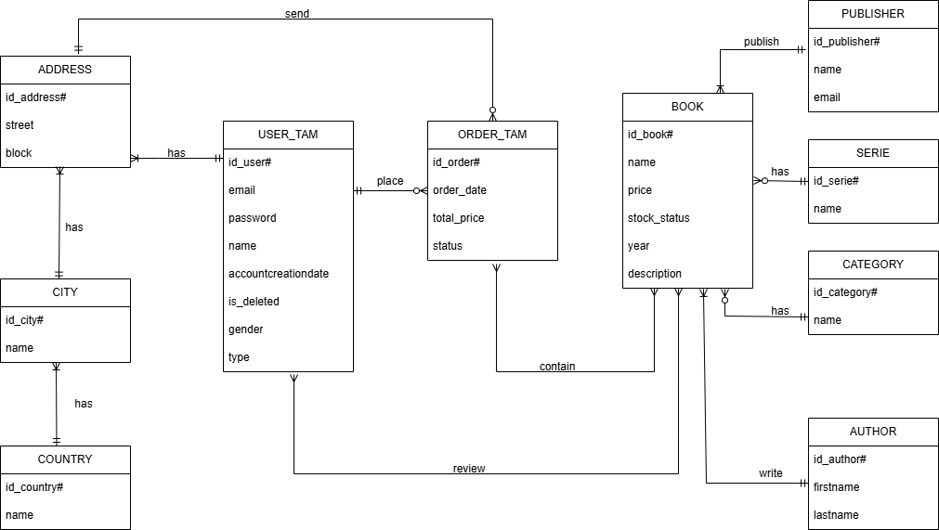

B. Diagrama Conceptuală a bazei de date OLTP

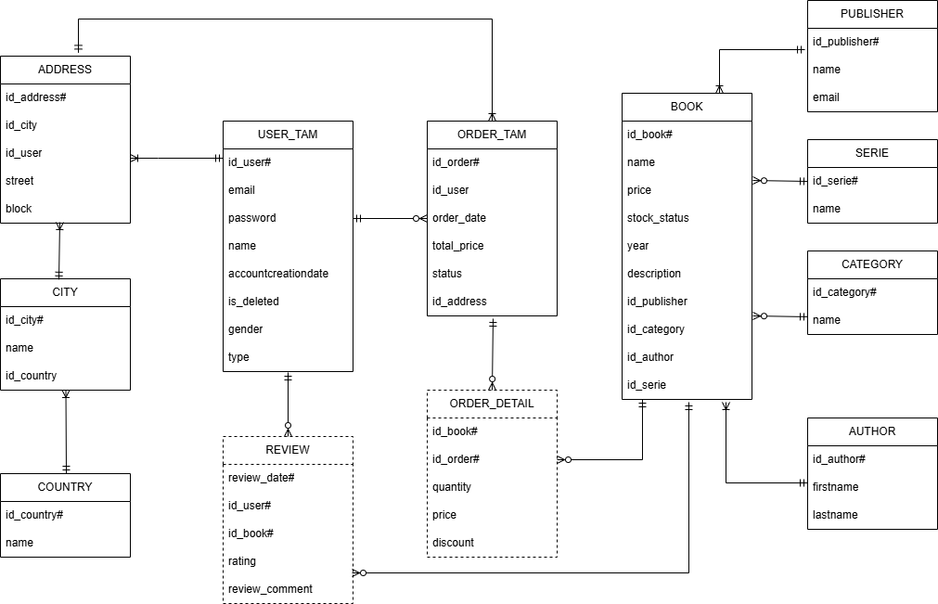

### **Diagrama stea a bazei de date depozit (un tabel de fapte și cel puțin 5 tabele dimensiune)**

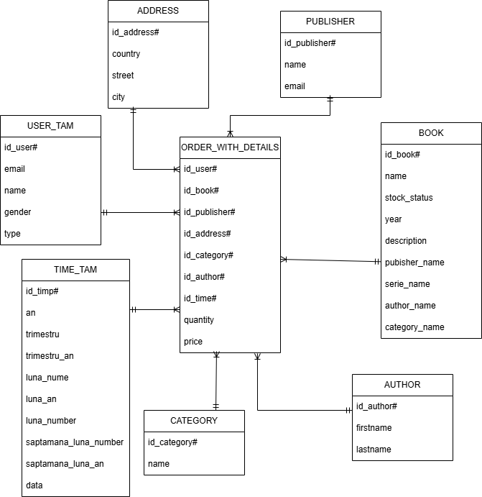

### **Descrierea câmpurilor necesare pentru fiecare tabel din baza de date depozit și modul de populare al acestora cu informații din baza de date OLTP**

**Tabela faptă ORDER_WITH_DETAILS:**

Pentru a popula această tabelă, în schema OLTP s-a creat o vizualizare numită ORDER_WITH_DETAILS_VW și care pentru a prelua datele corect a trebuit să facă două operații de join: între tabelele ORDER_DETAIL și ORDER_TAM prin atributul id_order și între ORDER_DETAIL și BOOK prin atributul id_book, preluându-se în depozit doar înregistrările care au statusul din ORDER_TAM marcate drept Completed (adică doar comenzile care au fost încheiate sunt duse în depozitul de date). Iar atributele vizualizării sunt preluate astfel din tabelele din OLTP: din ORDER_TAM: id_user, id_address, order_date, din ORDER_DETAIL: id_book, quantity, price, discount, din BOOK: id_publisher, id_category, id_author. De asemenea, atributul price este calculat după formula: (od.price - (od.discount * od.price) / 100) pentru ca în depozit prețul primit să aibă deja aplicat discountul. Astfel, utilizatorul din schema OLAP primește acces la această vizualizare și astfel poate insera datele.

Mai joi sunt câmpurile din tabela din baza de date depozit, iar explicațiile privind proveniența vor fi explicate în raport cu vizualizarea mai sus menționată:

* id_user# - face parte din cheia primară și cheie externă, de tip number, care reprezintă id-ul unic al unui user și corespunde atributului id_user din vizualizare.
* id_book# - face parte din cheia primară și cheie externă, de tip number, care reprezintă id-ul unic al unei cărți și corespunde atributului id_book din vizualizare.
* id_publisher# - face parte din cheia primară și cheie externă, de tip number, care reprezintă id-ul unic al unei edituri și corespunde atributului id_publisher din vizualizare.
* id_address# - face parte din cheia primară și cheie externă, de tip number, care reprezintă id-ul unic al unei adrese și corespunde atributului id_address din vizualizare.
* id_category# - cheie primară și cheie externă, de tip number, care reprezintă id-ul unic al unei categorii și corespunde atributului id_category din vizualizare.
* id_author# - face parte din cheia primară și cheie externă, de tip number, care reprezintă id-ul unic al unui autor și corespunde atributului id_book din vizualizare.
* id_time# - face parte din cheia primară cheie primară și cheie externă, de tip date, care reprezintă id-ul unic al unei intrări temporale și corespunde atributului order_date din vizualizare.
* quantity - tip NUMBER(10,0), care reprezintă numărul de bucăți cumpărate dintr-o carte și corespunde atributului quantity din vizualizare.
* price - tip NUMBER(10,2), care reprezintă prețul unei cărți la momentul plasării comenzii la care se aplică discountul și corespunde atributului price din vizualizare.

**Tabela ADDRESS:**

Pentru a popula această tabelă, în schema OLTP s-a creat o vizualizare numită ADDRESS_VW și care pentru a prelua datele corect a trebuit să facă două operații de join: ADDRESS – CITY prin atributul id_city și CITY – COUNTRY prin atributul id_country. Iar atributele vizualizării sunt preluate astfel din tabelele din OLTP: din ADDRESS: id_address, street, din COUNTRY: name care va fi salvat ca ‘country’, din CITY: name care va fi salvat ca ‘city’. Astfel, utilizatorul din schema OLAP primește acces la această vizualizare și astfel poate insera datele.

Mai joi sunt câmpurile din tabela din baza de date depozit, iar explicațiile privind proveniența vor fi explicate în raport cu vizualizarea mai sus menționată:

* id_address# - cheie primară, de tip NUMBER, care reprezintă id-ul unic al unei adrese și corespunde atributului id_address din vizualizare.
* country - tip VARCHAR(25), care reprezintă județul adresei unde se pot livra comenzi și corespunde atributului country din vizualizare.
* street - tip VARCHAR(25), care reprezintă strada adresei unde se pot livra comenzi și corespunde atributului street din vizualizare.
* city - tip VARCHAR(25), care reprezintă orașul adresei unde se pot livra comenzi și corespunde atributului city din vizualizare.

**Tabela PUBLISHER:**

Pentru a popula această tabelă, în schema OLTP s-a creat o vizualizare numită PUBLISHER_VW și care pentru a prelua datele corect a trebuit să preia atributele id_publisher, name și email din tabela PUBLISHER. Astfel, utilizatorul din schema OLAP primește acces la această vizualizare și astfel poate insera datele.

Mai joi sunt câmpurile din tabela din baza de date depozit, iar explicațiile privind proveniența vor fi explicate în raport cu vizualizarea mai sus menționată:

* id_publisher# - cheie primară, de tip number, care reprezintă id-ul unic al unei edituri și corespunde atributului id_publisher din vizualizare.
* name - tip VARCHAR(255), care reprezintă numele editurii și corespunde atributului name din vizualizare.
* email - tip VARCHAR(255), care reprezintă email-ul editurii și corespunde atributului email din vizualizare.

**Tabela BOOK:**

Pentru a popula această tabelă, în schema OLTP s-a creat o vizualizare numită BOOK_VW și care pentru a prelua datele corect a trebuit să facă patru operații de join: între tabelele BOOK – PUBLISHER prin atributul id_publisher, între BOOK – SERIE prin atributul id_serie, între BOOK – AUTHOR prin atributul id_author și între BOOK – CATEGORY prin atributul id_category. Atributele vizualizării sunt preluate astfel din tabelele din OLTP: din BOOK: id_book, name, stock_status, year, description, din PUBLISHER: name care va fi salvat ca publisherName, din SERIE: name care va fi salvat ca serieName, din AUTHOR: se va concatena firstname cu lastname sub numele de authorName și din CATEGORY: name salvat precum categoryName. Astfel, utilizatorul din schema OLAP primește acces la această vizualizare și astfel poate insera datele.

Mai joi sunt câmpurile din tabela din baza de date depozit, iar explicațiile privind proveniența vor fi explicate în raport cu vizualizarea mai sus menționată:

* id_book# - cheie primară, tip number, care reprezintă id-ul unic al unei cărți și corespunde atributului id_book din vizualizare.
* name - tip VARCHAR(255), care reprezintă numele cărții și corespunde atributului name din vizualizare.
* stock_status - de tip number(10,0), care reprezintă numărul de cărți disponibile în stoc și corespunde atributului stock_status din vizualizare.
* year - tip NUMBER(5,0), care reprezintă anul în care a fost publicată cartea și corespunde atributului year din vizualizare.
* description - tip VARCHAR(255), care reprezintă sumarul cărții și corespunde atributului description din vizualizare.
* publisher_name - tip VARCHAR(255), care reprezintă numele editurii cărții și corespunde atributului publisherName din vizualizare.
* serie_name - tip VARCHAR(255), care reprezintă numele seriei cărții și corespunde atributului serieName din vizualizare.
* author_name - tip VARCHAR(450), care reprezintă numele autorului cărții și corespunde atributului authorName din vizualizare.
* category_name - tip VARCHAR(255), care reprezintă numele categoriei din care face parte cartea și corespunde atributului categoryName din vizualizare.

**Tabela AUTHOR:**

Pentru a popula această tabelă, în schema OLTP s-a creat o vizualizare numită AUTHOR_VW și care pentru a prelua datele corect a trebuit să preia atributele id_author, firstName, lastName din tabela AUTHOR. Astfel, utilizatorul din schema OLAP primește acces la această vizualizare și astfel poate insera datele.

Mai joi sunt câmpurile din tabela din baza de date depozit, iar explicațiile privind proveniența vor fi explicate în raport cu vizualizarea mai sus menționată:

* id_author# - cheie primară, tip number, care reprezintă identificatorul unic pentru autorul respectiv și corespunde atributului id_author din vizualizare.
* firstname - tip VARCHAR(255), care reprezintă prenumele autorului și corespunde atributului firstName din vizualizare.
* lastname - tip VARCHAR(255), care reprezintă numele de familie al autorului și corespunde atributului lastname din vizualizare.

**Tabela CATEGORY:**

Pentru a popula această tabelă, în schema OLTP s-a creat o vizualizare numită CATEGORY_VW și care pentru a prelua datele corect a trebuit să preia atributele id_category și name din tabela CATEGORY. Astfel, utilizatorul din schema OLAP primește acces la această vizualizare și astfel poate insera datele.

Mai joi sunt câmpurile din tabela din baza de date depozit, iar explicațiile privind proveniența vor fi explicate în raport cu vizualizarea mai sus menționată:

* id_category# - cheie primară, de tip number, care reprezintă identificatorul unic al unei categorii și corespunde atributului id_category din vizualizare.
* name - tip VARCHAR(255), care reprezintă denumirea unei categorii de cărți și corespunde atributului name din vizualizare.

**Tabela TIME_TAM:**

* id_timp# - cheie primară, de tip date, care este identificatorul unic al unei intrări temporale, reprezentat de data calendaristică din intervalul dorit.
* an - tip NUMBER(4), care reprezintă anul corespunzătoare intrării, obținut prin prelucrarea datelor calendaristice din sistem.
* trimestru - tip NUMBER(1), care reprezintă numărul trimestrului corespunzător intrării, obținut prin prelucrarea datelor calendaristice din sistem.
* trimestru_an – tip VARCHAR2(10), care reprezintă trimestrul corespunzător intrării la care se concatenează anul intrării, obținut prin prelucrarea datelor calendaristice din sistem.
* luna_nume – tip VARCHAR2(30), care reprezintă numele lunii corespunzătoare intrării, obținut prin prelucrarea datelor calendaristice din sistem.
* luna_an – tip VARCHAR2(10), care reprezintă numărul lunii corespunzătoare intrării la care se concatenează anul intrării, obținut prin prelucrarea datelor calendaristice din sistem.
* luna_number - tip NUMBER(2), care reprezintă numărul lunii corespunzătoare intrării, obținut prin prelucrarea datelor calendaristice din sistem.
* saptamana_luna_number – tip NUMBER(1), care reprezintă numărul săptămânii din lună corespunzătoare intrării, obținut prin prelucrarea datelor calendaristice din sistem.
* saptamana_luna_an – tip VARCHAR2(10), care reprezintă numărul săptămânii din lună corespunzătoare intrării la care se concatenează luna și anul intrării, obținut prin prelucrarea datelor calendaristice din sistem.
* data – tip DATE, care reprezintă data corespunzătoare intrării, obținut prin prelucrarea datelor calendaristice din sistem.

**Tabela USER_TAM:**

Pentru a popula această tabelă, în schema OLTP s-a creat o vizualizare numită USER_VW și care pentru a prelua datele corect a trebuit să preia atributele id_user, email, name, gender și type din tabela USER_TAM. Astfel, utilizatorul din schema OLAP primește acces la această vizualizare și astfel poate insera datele.

Mai joi sunt câmpurile din tabela din baza de date depozit, iar explicațiile privind proveniența vor fi explicate în raport cu vizualizarea mai sus menționată:

* id_user# - cheie primară, de tip number, care reprezintă identificatorul unic al unui utilizator și corespunde atributului id_user din vizualizare.
* email - tip VARCHAR(100), care reprezintă adresa de e-mail a utilizatorului și corespunde atributului email din vizualizare.
* name - tip VARCHAR(255), care reprezintă numele complet al utilizatorului și corespunde atributului name din vizualizare.
* gender - tip VARCHAR(5), care reprezintă genul utilizatorului (ex. "M", "F") și corespunde atributului gender din vizualizare.
* type - tip VARCHAR(20), care reprezintă tipul utilizatorului ("Persoana fizica" sau "Persoana juridica") și corespunde atributului type din vizualizare.

### **Identificarea constrângerilor specifice depozitelor de date ce trebuie definite, justificând alegerea făcută**

**Tabela faptă ORDER_WITH_DETAILS:**

* Cheie primară compusă id_user, id_book, id_publisher, id_address, id_category, id_author, id_timp – DISABLE NOVALIDATE
* id_user# - pentru foreign key: ENABLE NOVALIDATE
* id_book# - pentru foreign key: ENABLE NOVALIDATE
* id_publisher# - pentru foreign key: RELY DISABLE NOVALIDATE (am ales rely pt ca mai rar apare o editură nouă care să necesite să fie adăugată în schemă)
* id_address# - pentru foreign key: ENABLE NOVALIDATE
* id_category# - pentru foreign key: RELY DISABLE NOVALIDATE
* id_author# - pentru foreign key: RELY DISABLE NOVALIDATE
* id_time# - pentru foreign key: RELY DISABLE NOVALIDATE

Pentru atributele quantity și price nu se vor mai adăuga constrângeri suplimentare.

Constrângeri cheie primară compusă PK_ORDER_WITH_DETAILS:

* S-a ales opțiunea de NOVALIDATE pentru că datele deja existente respectă condițiile constrângerii de cheie primară și nu se mai dorește o verificare a constrângerii pentru acestea.
* S-a ales opțiunea DISABLE pentru a permite încărcarea rapidă a datelor noi sau modificarea structurilor tabelei fără a afecta semnificativ performanța. Deoarece USER_TAM este o tabelă de dimensiuni mici, impactul dezactivării indexului asociat cheii primare este minim asupra performanței interogărilor obișnuite.

1. Constrângerea de cheie externă fk_order_with_details_user

Constrângerea de cheie externă „fk_order_with_details_user” este definită cu opțiunile ENABLE ȘI NOVALIDATE, deoarece tabelei dimensiune USER_TAM nu i se face update la fel de des precum tabela de fapte ORDER_WITH_DETAILS. O să existe cazuri în care se va observa o inconsistență a datelor în ceea ce privește corespondența dintre id_user(fk) din ORDER_WITH_DETAILS și cel din tabela USER_TAM (id_user - pk).

S-a ales opțiunea de NOVALIDATE pentru că tabela ORDER_WITH_DETAILS fiind o tabelă de fapte, conține cele mai multe înregistrări, iar ca soluție de optimizare a preluării datelor este util ca sistemul să nu mai verifice dacă datele existente în tabele sunt valide relativ la restricțiile impuse de constrângere.

S-a ales opțiunea de ENABLE deoarece dorim să verificăm că actualizările și inserările noi respectă constrângerea.

2. Constrângerea de cheie externă fk_order_with_details_book

Constrângerea de cheie externă „fk_order_with_details_book” este definită cu opțiunile ENABLE ȘI NOVALIDATE, deoarece tabela dimensiune BOOK nu își face update la fel de des precum tabela de fapte ORDER_WITH_DETAILS. O să existe cazuri în care se va observa o inconsistență a datelor în ceea ce privește corespondența dintre id_book(fk) din ORDER_WITH_DETAILS și cel din tabela BOOK(id_book -pk).

S-a ales opțiunea de NOVALIDATE pentru că tabela ORDER_WITH_DETAILS fiind o tabelă de fapte, conține cele mai multe înregistrări, iar ca soluție de optimizare a preluării datelor este util ca sistemul să nu mai verifice dacă datele existente în tabele sunt valide relativ la restricțiile impuse de constrângere.

S-a ales opțiunea de ENABLE deoarece dorim să verificăm că actualizările și inserările noi respectă constrângerea.

3. Constrângerea de cheie externă fk_order_with_details_publisher

Constrângerea de cheie externă „fk_order_with_details_publisher” este definită cu opțiunile RELY DISABLE ȘI NOVALIDATE, deoarece nu sunt necesare verificări suplimentare, întrucât valorile atributului id_publisher din tabela ORDER_WITH_DETAILS vor avea mereu corespondent în tabela dimensiune PUBLISHER prin atributul id_publisher cu rol de cheie primară.

4. Constrângerea de cheie externă fk_order_with_details_address

Constrângerea de cheie externă „fk_order_with_details_address” este definită cu opțiunile ENABLE ȘI NOVALIDATE, deoarece tabela dimensiune ADDRESS nu își face update la fel de des precum tabela de fapte ORDER_WITH_DETAILS. O să existe cazuri în care se va observa o inconsistență a datelor în ceea ce privește corespondența dintre id_address(fk) din ORDER_WITH_DETAILS și cel din tabela ADDRESS(id_address -pk).

S-a ales opțiunea de NOVALIDATE pentru că tabela ORDER_WITH_DETAILS, fiind o tabelă de fapte, conține cele mai multe înregistrări, iar ca soluție de optimizare a preluării datelor este util ca sistemul să nu mai verifice dacă datele existente în tabele sunt valide relativ la restricțiile impuse de constrângere.

S-a ales opțiunea de ENABLE deoarece dorim să verificăm că actualizările și inserările noi respectă constrângerea.

5. Constrângerea de cheie externă fk_order_with_details_category

Constrângerea de cheie externă „fk_order_with_details_category” este definită cu opțiunile RELY DISABLE ȘI NOVALIDATE, valorile atributului id_category din tabela ORDER_WITH_DETAILS vor corespunde întotdeauna valorilor atributului id_ category din tabela CATEGORY, care are rol de cheie primară.

6. Constrângerea de cheie externă fk_order_with_details_author

Constrângerea de cheie externă „fk_order_with_details_author” este definită cu opțiunile RELY DISABLE ȘI NOVALIDATE, deoarece nu sunt necesare verificări suplimentare, întrucât valorile atributului id_author din tabela ORDER_WITH_DETAILS vor avea mereu corespondent în tabela dimensiune AUTHOR prin atributul id_author cu rol de cheie primară.

7. Constrângerea de cheie externă fk_order_with_details_time

Constrângerea de cheie externă „fk_order_with_details_time” este definită cu opțiunile RELY DISABLE ȘI NOVALIDATE, valorile atributului id_time din tabela ORDER_WITH_DETAILS vor corespunde întotdeauna valorilor atributului id_time din tabela TIME_TAM, care are rol de cheie primară. Această asigurare provine din logica de preprocesare a datelor sau din constrângerile din sistemele sursă (se utilizează Sysdate), eliminând astfel necesitatea unor verificări suplimentare.

**Tabela ADDRESS:**

* id_address# - cheie primară constrângere pk_address: DISABLE VALIDATE
* S-a ales opțiunea de VALIDATE pentru a ne asigura că pentru datele deja existente sunt respectate condițiile constrângerii de cheie primară care presupune verificarea unicității și că valoarea nu este Null.
* S-a ales opțiunea de DISABLE pentru o încărcare mai rapidă a datelor noi, sau a modificărilor aduse tabelei. ADDRESS, fiind o tabelă de dimensiuni medii, alegerea de a nu se crea indexul nu scade prea mult performanța în momentul interogării pe baza cheii primare.

**Tabela PUBLISHER:**

* id_publisher# - cheie primară constrângere pk_publisher: DISABLE VALIDATE
* S-a ales opțiunea de VALIDATE pentru a ne asigura că pentru datele deja existente sunt respectate condițiile constrângerii de cheie primară care presupune verificarea unicității și că valoarea nu este Null.
* S-a ales opțiunea de DISABLE pentru o încărcare mai rapidă a datelor noi, sau a modificărilor aduse tabelei. Publisher, fiind o tabelă de dimensiuni mici, alegerea de a nu se crea indexul nu influențează foarte mult performanța în momentul interogării pe baza cheii primare.

**Tabela BOOK:**

* id_book# - cheie primară constrângere pk_book: DISABLE NOVALIDATE
* S-a ales opțiunea de NOVALIDATE pentru că datele deja existente respectată condițiile constrângerii de cheie primară și nu se mai dorește o verificare a constrângerii pentru acestea.
* S-a ales opțiunea DISABLE pentru a permite încărcarea rapidă a datelor noi sau modificarea structurilor tabelei fără a afecta semnificativ performanța. Deoarece tabela BOOK este o tabelă de dimensiuni nu prea mari și cheile primare sunt, în general, gestionate corect în procesul ETL (extracție, transformare, încărcare), impactul dezactivării indexului asociat este minim pentru interogările obținute.

**Tabela AUTHOR:**

* id_author# - cheie primară constrângere pk_author: DISABLE VALIDATE;
* S-a ales opțiunea de VALIDATE pentru a ne asigura că pentru datele deja existente sunt respectate condițiile constrângerii de cheie primară care presupune verificarea unicității și că valoarea nu este Null.
* S-a ales opțiunea de DISABLE pentru o încărcare mai rapidă a datelor noi, sau a modificărilor aduse tabelei. Author, fiind o tabelă de dimensiuni mici, alegerea de a nu se crea indexul nu influențează foarte mult performanța în momentul interogării pe baza cheii primare.

**Tabela CATEGORY:**

* id_category# - cheie primară constrângere pk_category: DISABLE VALIDATE
* S-a ales opțiunea de VALIDATE pentru a ne asigura că pentru datele deja existente sunt respectate condițiile constrângerii de cheie primară care presupune verificarea unicității și că valoarea nu este Null.
* S-a ales opțiunea DISABLE pentru a permite încărcarea rapidă a datelor noi sau modificarea structurilor tabelei fără a afecta semnificativ performanța .Deoarece CATEGORY este o tabelă de dimensiuni mici, impactul dezactivării indexului asociat cheii primare este minim asupra performanței interogărilor obișnuite.

**Tabela TIME_TAM:**

* id_time# - cheie primară constrângere pk_time: DISABLE VALIDATE
* S-a ales opțiunea de VALIDATE pentru a ne asigura că pentru datele deja existente sunt respectate condițiile constrângerii de cheie primară care presupune verificarea unicității și că valoarea nu este Null.
* S-a ales opțiunea DISABLE pentru a permite încărcarea rapidă a datelor noi sau modificarea structurilor tabelei fără a afecta semnificativ performanța. Deoarece TIME_TAM impactul dezactivării indexului asociat cheii primare este minim asupra performanței interogărilor obișnuite.

**Tabela USER_TAM:**

* idUser# - cheie primară constrângere pk_user: DISABLE NOVALIDATE
* S-a ales opțiunea de NOVALIDATE pentru că datele deja existente respectată condițiile constrângerii de cheie primară și nu se mai dorește o verificare a constrângerii pentru acestea.
* S-a ales opțiunea DISABLE pentru a permite încărcarea rapidă a datelor noi sau modificarea structurilor tabelei fără a afecta semnificativ performanța. Deoarece USER_TAM este o tabelă de dimensiune nu prea mare, impactul dezactivării indexului asociat cheii primare este minim asupra performanței interogărilor obișnuite.

### **Identificarea indecșilor specifici depozitelor de date ce trebuie definiți asupra modelului; formularea unei cereri în limbaj natural care va determina utilizarea indecșilor specificați și va fi implementată în următoarea etapă**

Indecșii posibili pentru acest depozit de date pot fi reprezentați de coloanele gender (cu două valori: ‘M’, ‘F’) și type (cu două valori: ‘Persoana fizica’, ‘Persoana juridica’) din tabela USER_TAM.

Dintre cei doi indecși posibili se va alege crearea indexului pe coloana type a tabelei USER_TAM, tipul de index care va fi folosit fiind bitmap, permis deoarece coloana are doar două valori posibile. S-a ales acest index, pentru a optimiza timpul de returnare a informațiilor necesare când suntem interesați de tipul cumpărătorului care a plasat comanda.

Cerere: Să se afle care categorie de cărți a generat cele mai multe vânzări în rândul persoanelor fizice în anul trecut.

### **Identificarea obiectelor de tip dimensiune ce trebuie definite asupra modelului**

Actualul depozit de date permite crearea a două obiecte de tip dimensiune, pornind de la tabelele dimensiune din schema stea, TIME_TAM și ADDRESS.

Pașii pentru crearea obiectului de tip dimensiune ADDRESS

1. Reamintirea diagramei conceptuale

În diagrama conceptuală, tabelele COUNTRY, CITY și ADDRESS, în această ordine sunt legate prin două relații de tipul “one to many”.

1. Proiectarea schemei stea

În schema stea, este creată tabela dimensiune ADDRESS, care cuprinde date din cele 3 tabele menționate mai sus: id_address, country, city și street. Se observă că tabela dimensiune ADDRESS din schema stea este denormalizată.

1. Selectarea nivelurilor pentru obiectul de tip dimensiune

Atributele id_address și street fac parte din vechiul tabel ADDRESS din OLTP, iar pentru niveluri se va alege id_address. Astfel avem:

* LEVEL address IS (address.id_address)
* LEVEL country IS (address.country)
* LEVEL city IS (address.city)

1. Stabilirea ierarhiei

address -> city -> country

Astfel avem:

HIERARCHY h_address (

address CHILD OF

city CHILD OF

country );

1. Stabilirea dependențelor unidirecționale între atributele tabelei dimensiune ADDRESS – nu are
2. Comanda completa

CREATE DIMENSION address_dim

LEVEL address IS (address.id_address)

LEVEL country IS (address.country)

LEVEL city IS (address.city)

HIERARCHY h_address (

address CHILD OF

city CHILD OF

country );

De asemenea, s-a mai creat și dimensiunea timp cu trei nivele, iar în ceea ce privește ierarhia s-au ales atributele an, trimestru_an care reprezintă trimestrul dintr-un anume an și luna_an care reprezinta luna dintr-un anumit an.

Astfel, un an are mai multe trimestre_an care la rândul lor au doar un părinte an; un trimestru_an are mai multe luna_an, dar o luna_an are un singur părinte trimestru_an.

Comanda completă:

CREATE DIMENSION timp_dim

LEVEL luna IS (time_tam.luna_an)

LEVEL trimestru IS (time_tam.trimestru_an)

LEVEL an IS (time_tam.an)

HIERARCHY h_timp(

luna CHILD OF

trimestru CHILD OF

an);

### **8. Identificarea tabelelor care vor fi partiționate și a tipului de partiționare; formularea unei cereri în limbaj natural care va determina utilizarea lor și va fi implementată în următoarea etapă**

Tabelul ORDER_WITH_DETAILS va fi partiționat în funcție de timp per trimestru (tabel TIME_TAM), folosindu-se partiționarea prin ordonare. S-a ales acest tip de partiționare pentru că datele conținute sunt într-un interval istoric.

Cererea:

Să se afișeze detalii despre topul celor mai vândute 2 cărți per editură în primul trimestru al anului 2024 (primele 3 luni). Afișați numele, anul, categoria, descrierea cărții, numele editurii și al autorului.

### 9. Formularea în limbaj natural a unei cereri SQL complexe care va fi optimizată în următoarea etapă, folosind tehnici specifice bazelor de date depozit. Precizarea tehnicilor de optimizare ce ar putea fi utilizate pentru această cerere particulară (avantaje / dezavantaje de utilizare pentru o anumită tehnică)

Obțineți cei mai bine vânduți 4 autori (să se afișeze preț * cantitate) per orașele: București, Barcelona, Milano, Lyon, Munchen, Mumbai și per trimestru, astfel:

* valoarea totală a vânzărilor pentru fiecare dintre cei mai bine 4 vânduți autori la nivel de oraș și trimestru.
* valoarea totală a vânzărilor pentru fiecare dintre cei mai bine 4 vânduți autori la nivel de oraș indiferent de trimestru.
* valoarea totală a vânzărilor pentru fiecare dintre cei mai bine 4 vânduți autori indiferent de oraș și trimestru.
* valoarea totală a vânzărilor indiferent de acest tip de autori, oraș și trimestru

Se doreste si vizualizarea unui clasament in functie de autori, oras, trimestru, dar si un clasament doar per oras cand valoarea totala a vanzarilor este pe toate nivelele, in rest se va face clasarea doar dupa valoarea totala. La aceasta situatie sa se adauge si un clasament per procente. Mai mult, sa fie eliminate liniile duplicat.

În implementare s-au folosit pentru complexitate:

* group by cu rollup
* grouping_id
* grouping
* group_id - pentru eliminare duplicate
* dense_rank
* row_number
* percent_rank
* clauza WITH

Tehnicile de optimizare posibile: folosirea view-urilor materializate, funcții SQL specifice pentru grupare, indexi de tip join pe foreign key și folosirea tabelei order_with_details partiționată.

1. Vizualizări materializate

avantaj:

* eliminarea costurilor operațiilor join
* acces rapid la datele preagregate
* ideal pentru rezolvarea cerințelor care includ clasamente

dezavantaj:

* necesită spațiu în plus pentru stocarea datelor

1. Funcții SQL specifice pentru grupare (GROUPING, GROUPING_ID, ROLLUP, PERCENT_RANK,...)

avantaj:

* realizarea agregărilor la diferite niveluri de granularitate într-o singură interogare - ROLLUP
* existența funcțiilor de clasament - ROW_NUMBER, DENSE_RANK, PERCENT_RANK

dezavantaj:

* combinarea multiplelor astfel de funcții poate îngreuna interpretarea și menținerea codului

1. Indecsi de tip join

avantaj:

* reducerea timpului de execuție pentru alăturarea tabelelor
* identificarea rapidă a datelor din tabelele din join

dezavantaj:

* necesită spațiu în plus în baza de date

1. Folosirea tabelei order_with_details partiționat

avantaj:

* reducerea timpului prin procesarea doar a partițiilor relevante

dezavantaj:

* performanța depinde de alegerea corectă a datelor cât să fie cuprinse într-o anume partiționare.

### 10. Formularea în limbaj natural a cel puțin 5 cereri, specifice DW, cu grad de complexitate diferit, concretizate în rapoarte (grafice) ce vor fi create în următoarele etape.

Cereri:

1. Afișați cele mai vândute 3 categorii dintr-o perioadă specificată, pentru cărțile care nu au rămas fără stoc. (pentru reprezentarea grafică se vor alege două date calendaristice)

2. Obțineți pentru cele mai cumpărate 5 edituri, procentele vânzărilor de către persoane fizice și persoane juridice din totalul vânzărilor.

3. Calculați pentru fiecare autor ale căror cărți au fost comandate poziția procentuală a valorii vânzărilor lunare a cărților care nu au stoc epuizat.

4. Comparați suma vânzărilor pentru toate editurile, din trimestrul curent, trimestrul anterior și cel care urmează raportat atât la trimestrele cu vânzări și la cele fără vânzări. În cererea SQL s-a selectat anul 2024 și toate trimestrele, iar pentru reprezentarea grafică se vor alege un număr de trimestru și un an.

5.Calculați valoarea vânzărilor dintr-o zi, totalul vânzărilor de la începutul lunii până la ziua selectată, diferența dintre vânzările din ziua curentă selectată și cele din ziua precedentă, media vânzărilor zilnice pe ultimele trei zile raportat la ziua selectată. În cererea SQL se va alege o zi din anul 2024, iar pentru raport se va introduce o dată pe baza căreia se va face statistica.

## II. Modul implementare baza de date – MODUL BACK-END

### 1. Crearea bazei de date OLTP și a utilizatorilor

Utilizator

|  |
| --- |
| create role master;    grant create view to master;  GRANT CREATE PROCEDURE TO master;  GRANT CREATE SEQUENCE TO master;  GRANT CREATE SYNONYM TO master;  GRANT CREATE TABLE TO master;  GRANT CREATE TRIGGER TO master;  GRANT CREATE TYPE TO master;  GRANT QUERY REWRITE TO master;  GRANT CONNECT TO master;  GRANT RESOURCE TO master;  GRANT SELECT_CATALOG_ROLE to master;  GRANT CREATE MATERIALIZED VIEW to master;  GRANT ALTER SESSION to master;  GRANT SELECT ANY DICTIONARY to master;  GRANT CREATE PUBLIC DATABASE LINK to master;  GRANT CREATE PUBLIC SYNONYM to master;  grant create dimension to master;  create user DWBI_miruna identified by DWBI_miruna;  grant  master to DWBI_miruna;  grant  UNLIMITED TABLESPACE  to  DWBI_miruna; |

Schema pentru OLTP

USER_TAM

|  |
| --- |
| CREATE SEQUENCE NEXT_ID_USER  INCREMENT by 1  START WITH 1  MAXVALUE 99999  NOCYCLE;  CREATE TABLE USER_TAM (  id_user NUMBER(5) NOT NULL,  name VARCHAR2(255) NOT NULL,  email VARCHAR2(100) NOT NULL,  password VARCHAR2(255) NOT NULL,  accountCreationDate DATE NOT NULL,  is_deleted NUMBER(1) NOT NULL CONSTRAINT CHK_IsDeleted CHECK (is_deleted IN (0, 1)),  gender VARCHAR2(5) NOT NULL CONSTRAINT CHK_Gender CHECK (gender IN ('M', 'F')),  type VARCHAR2(20) NOT NULL CONSTRAINT CHK_Type CHECK (type IN ('Persoana fizica', 'Persoana juridica')),  UNIQUE(email),  CONSTRAINT PK_User PRIMARY KEY (id_user)  ); |

COUNTRY

|  |
| --- |
| CREATE SEQUENCE NEXT_ID_COUNTRY  INCREMENT by 1  START WITH 1  MAXVALUE 99999  NOCYCLE;  CREATE TABLE COUNTRY (  id_country NUMBER(5) NOT NULL,  name VARCHAR2(25) NOT NULL,  UNIQUE(name),  CONSTRAINT PK_Country PRIMARY KEY (id_country)  ); |

CITY

|  |
| --- |
| CREATE SEQUENCE NEXT_ID_CITY  INCREMENT by 1  START WITH 1  MAXVALUE 99999  NOCYCLE;  CREATE TABLE CITY (  id_city NUMBER(5) NOT NULL,  name VARCHAR2(25) NOT NULL,  id_country NUMBER(5) NOT NULL,  constraint Fk_City_id_country FOREIGN KEY(id_country) REFERENCES COUNTRY(id_country),  UNIQUE(name),  CONSTRAINT PK_City PRIMARY KEY (id_city)  ); |

ADDRESS

|  |
| --- |
| CREATE SEQUENCE NEXT_ID_ADDRESS  INCREMENT by 1  START WITH 1  MAXVALUE 99999  NOCYCLE;  CREATE TABLE ADDRESS (  id_address NUMBER(5) NOT NULL,  street VARCHAR2(25) NOT NULL,  block VARCHAR2(25) NOT NULL,  id_city NUMBER(5) NOT NULL,  constraint Fk_Address_id_city FOREIGN KEY(id_city) REFERENCES CITY(id_city),  id_user NUMBER(5) NOT NULL,  constraint Fk_Address_id_user FOREIGN KEY(id_user) REFERENCES USER_TAM(id_user),  CONSTRAINT PK_Address PRIMARY KEY (id_address)  ); |

AUTHOR

|  |
| --- |
| CREATE SEQUENCE NEXT_ID_AUTHOR  INCREMENT by 1  START WITH 1  MAXVALUE 99999  NOCYCLE;  CREATE TABLE AUTHOR (  id_author NUMBER(5) NOT NULL,  firstName VARCHAR(255) NOT NULL,  lastName VARCHAR(255) NOT NULL,  CONSTRAINT PK_Author PRIMARY KEY (id_author)); |

CATEGORY

|  |
| --- |
| CREATE SEQUENCE NEXT_ID_CATEGORY  INCREMENT by 1  START WITH 1  MAXVALUE 99999  NOCYCLE;  CREATE TABLE CATEGORY (  id_category NUMBER(5) NOT NULL,  name VARCHAR(255) NOT NULL,  CONSTRAINT PK_Category PRIMARY KEY (id_category)); |

SERIE

|  |
| --- |
| CREATE SEQUENCE NEXT_ID_SERIE  INCREMENT by 1  START WITH 1  MAXVALUE 99999  NOCYCLE;  CREATE TABLE SERIE (  id_serie NUMBER(5) NOT NULL,  name VARCHAR(255) NOT NULL,  CONSTRAINT PK_Serie PRIMARY KEY (id_serie)); |

PUBLISHER

|  |
| --- |
| CREATE SEQUENCE NEXT_ID_PUBLISHER  INCREMENT by 1  START WITH 1  MAXVALUE 99999  NOCYCLE;  CREATE TABLE PUBLISHER (  id_publisher NUMBER(5) NOT NULL,  name VARCHAR(255) NOT NULL,  email VARCHAR(255) NOT NULL,  CONSTRAINT PK_Publisher PRIMARY KEY (id_publisher)); |

BOOK

|  |
| --- |
| CREATE SEQUENCE NEXT_ID_BOOK  INCREMENT by 1  START WITH 1  MAXVALUE 99999  NOCYCLE;  CREATE TABLE BOOK (  id_book NUMBER(5) NOT NULL,  name VARCHAR(255) NOT NULL,  price NUMBER(10, 2) NOT NULL,  stock_status NUMBER(10) NOT NULL,  year NUMBER(5) NOT NULL,  description VARCHAR(255) NOT NULL,  id_publisher NUMBER(5) NULL,  id_category NUMBER(5) NULL,  id_author NUMBER(5) NOT NULL,  id_serie NUMBER(5) NOT NULL,  CONSTRAINT PK_Book PRIMARY KEY (id_book),  CONSTRAINT FK_Book_id_publisher FOREIGN KEY(id_publisher) REFERENCES PUBLISHER(id_publisher),  CONSTRAINT FK_Book_id_category FOREIGN KEY(id_category) REFERENCES CATEGORY(id_category),  CONSTRAINT FK_Book_id_author FOREIGN KEY(id_author) REFERENCES AUTHOR(id_author),  CONSTRAINT FK_Book_id_serie FOREIGN KEY(id_serie) REFERENCES SERIE(id_serie)  ); |

REVIEW

|  |
| --- |
| CREATE TABLE REVIEW (  review_date DATE NOT NULL,  id_user NUMBER(5) NOT NULL,  id_book NUMBER(5) NOT NULL,  rating NUMBER(1) NOT NULL CHECK (rating BETWEEN 1 AND 5),  review_comment VARCHAR2(1000) NULL,  CONSTRAINT PK_Review PRIMARY KEY (review_date, id_user, id_book),  CONSTRAINT FK_Review_id_user FOREIGN KEY (id_user) REFERENCES USER_TAM(id_user),  CONSTRAINT FK_Review_id_book FOREIGN KEY (id_book) REFERENCES BOOK(id_book)  ); |

ORDER_TAM

|  |
| --- |
| CREATE SEQUENCE NEXT_ID_ORDER_TAM  INCREMENT by 1  START WITH 51  MAXVALUE 99999  NOCYCLE;  CREATE TABLE ORDER_TAM (  id_order NUMBER(5) NOT NULL,  id_user NUMBER(5) NOT NULL,  order_date DATE NOT NULL,  total_price NUMBER(10, 2) NOT NULL,  status VARCHAR(50) NOT NULL,  id_address NUMBER(5) NOT NULL,  CONSTRAINT PK_Order_Tam PRIMARY KEY (id_order),  CONSTRAINT FK_Order_id_user FOREIGN KEY (id_user) REFERENCES USER_TAM(id_user),  CONSTRAINT FK_Order_id_address FOREIGN KEY (id_address) REFERENCES ADDRESS(id_address)  ); |

ORDER_DETAIL

|  |
| --- |
| CREATE TABLE ORDER_DETAIL (  id_order NUMBER(5) NOT NULL,  id_book NUMBER(5) NOT NULL,  quantity NUMBER(10) NOT NULL,  price NUMBER(10, 2) NOT NULL,  discount NUMBER(5, 2) DEFAULT 0,  CONSTRAINT PK_OrderDetail PRIMARY KEY (id_order, id_book),  CONSTRAINT FK_OrderDetail_id_order FOREIGN KEY (id_order) REFERENCES ORDER_TAM(id_order),  CONSTRAINT FK_OrderDetail_id_book FOREIGN KEY (id_book) REFERENCES BOOK(id_book)  ); |

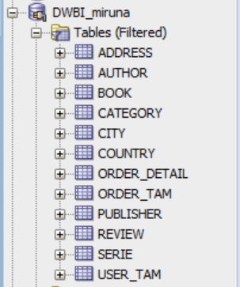

### 2. Generarea datelor și inserarea acestora în tabele

#### USER_TAM

|  |
| --- |
| ---- USERI ----  INSERT INTO USER_TAM (id_user, name, email, password, accountCreationDate, is_deleted, gender, type)  VALUES (NEXT_ID_USER.NEXTVAL, 'Ion Popescu', 'ion.popescu@email.com', 'password123', SYSDATE, 0, 'M', 'Persoana fizica');  INSERT INTO USER_TAM (id_user, name, email, password, accountCreationDate, is_deleted, gender, type)  VALUES (NEXT_ID_USER.NEXTVAL, 'Maria Ionescu', 'maria.ionescu@email.com', 'password123', SYSDATE, 0, 'F', 'Persoana fizica');  INSERT INTO USER_TAM (id_user, name, email, password, accountCreationDate, is_deleted, gender, type)  VALUES (NEXT_ID_USER.NEXTVAL, 'Andrei Vasilescu', 'andrei.vasilescu@email.com', 'password123', SYSDATE, 0, 'M', 'Persoana fizica');  INSERT INTO USER_TAM (id_user, name, email, password, accountCreationDate, is_deleted, gender, type)  VALUES (NEXT_ID_USER.NEXTVAL, 'Elena Stoica', 'elena.stoica@email.com', 'password123', SYSDATE, 0, 'F', 'Persoana fizica');  INSERT INTO USER_TAM (id_user, name, email, password, accountCreationDate, is_deleted, gender, type)  VALUES (NEXT_ID_USER.NEXTVAL, 'Mihai Georgescu', 'mihai.georgescu@email.com', 'password123', SYSDATE, 0, 'M', 'Persoana fizica');  INSERT INTO USER_TAM (id_user, name, email, password, accountCreationDate, is_deleted, gender, type)  VALUES (NEXT_ID_USER.NEXTVAL, 'Ioana Dobre', 'ioana.dobre@email.com', 'password123', SYSDATE, 0, 'F', 'Persoana fizica');  INSERT INTO USER_TAM (id_user, name, email, password, accountCreationDate, is_deleted, gender, type)  VALUES (NEXT_ID_USER.NEXTVAL, 'Cosmin Munteanu', 'cosmin.munteanu@email.com', 'password123', SYSDATE, 0, 'M', 'Persoana juridica');  INSERT INTO USER_TAM (id_user, name, email, password, accountCreationDate, is_deleted, gender, type)  VALUES (NEXT_ID_USER.NEXTVAL, 'Diana Vasile', 'diana.vasile@email.com', 'password123', SYSDATE, 0, 'F', 'Persoana fizica');  INSERT INTO USER_TAM (id_user, name, email, password, accountCreationDate, is_deleted, gender, type)  VALUES (NEXT_ID_USER.NEXTVAL, 'Gabriel Nistor', 'gabriel.nistor@email.com', 'password123', SYSDATE, 0, 'M', 'Persoana fizica');  INSERT INTO USER_TAM (id_user, name, email, password, accountCreationDate, is_deleted, gender, type)  VALUES (NEXT_ID_USER.NEXTVAL, 'Ana Popa', 'ana.popa@email.com', 'password123', SYSDATE, 0, 'F', 'Persoana fizica');  INSERT INTO USER_TAM (id_user, name, email, password, accountCreationDate, is_deleted, gender, type)  VALUES (NEXT_ID_USER.NEXTVAL, 'Ion Cristea', 'ion.cristea@email.com', 'password123', SYSDATE, 0, 'M', 'Persoana fizica');  INSERT INTO USER_TAM (id_user, name, email, password, accountCreationDate, is_deleted, gender, type)  VALUES (NEXT_ID_USER.NEXTVAL, 'Maria Tudor', 'maria.tudor@email.com', 'password123', SYSDATE, 0, 'F', 'Persoana juridica');  INSERT INTO USER_TAM (id_user, name, email, password, accountCreationDate, is_deleted, gender, type)  VALUES (NEXT_ID_USER.NEXTVAL, 'Alexandru Olaru', 'alexandru.olaru@email.com', 'password123', SYSDATE, 0, 'M', 'Persoana fizica');  INSERT INTO USER_TAM (id_user, name, email, password, accountCreationDate, is_deleted, gender, type)  VALUES (NEXT_ID_USER.NEXTVAL, 'Simona Gheorghiu', 'simona.gheorghiu@email.com', 'password123', SYSDATE, 0, 'F', 'Persoana fizica');  INSERT INTO USER_TAM (id_user, name, email, password, accountCreationDate, is_deleted, gender, type)  VALUES (NEXT_ID_USER.NEXTVAL, 'Victor Ilie', 'victor.ilie@email.com', 'password123', SYSDATE, 0, 'M', 'Persoana juridica');  INSERT INTO USER_TAM (id_user, name, email, password, accountCreationDate, is_deleted, gender, type)  VALUES (NEXT_ID_USER.NEXTVAL, 'Cristina Popescu', 'cristina.popescu@email.com', 'password123', SYSDATE, 0, 'F', 'Persoana fizica');  INSERT INTO USER_TAM (id_user, name, email, password, accountCreationDate, is_deleted, gender, type)  VALUES (NEXT_ID_USER.NEXTVAL, 'Radu Petrescu', 'radu.petrescu@email.com', 'password123', SYSDATE, 0, 'M', 'Persoana juridica');  INSERT INTO USER_TAM (id_user, name, email, password, accountCreationDate, is_deleted, gender, type)  VALUES (NEXT_ID_USER.NEXTVAL, 'Livia Marinescu', 'livia.marinescu@email.com', 'password123', SYSDATE, 0, 'F', 'Persoana fizica');  INSERT INTO USER_TAM (id_user, name, email, password, accountCreationDate, is_deleted, gender, type)  VALUES (NEXT_ID_USER.NEXTVAL, 'Victor Stoian', 'victor.stoian@email.com', 'password123', SYSDATE, 0, 'M', 'Persoana juridica');  INSERT INTO USER_TAM (id_user, name, email, password, accountCreationDate, is_deleted, gender, type)  VALUES (NEXT_ID_USER.NEXTVAL, 'Mihaila Radu', 'mihaila.radu@email.com', 'password123', SYSDATE, 0, 'F', 'Persoana juridica');  INSERT INTO USER_TAM (id_user, name, email, password, accountCreationDate, is_deleted, gender, type)  VALUES (NEXT_ID_USER.NEXTVAL, 'Stefan Pavel', 'stefan.pavel@email.com', 'password123', SYSDATE, 0, 'M', 'Persoana juridica');  INSERT INTO USER_TAM (id_user, name, email, password, accountCreationDate, is_deleted, gender, type)  VALUES (NEXT_ID_USER.NEXTVAL, 'Gina Pop', 'gina.pop@email.com', 'password123', SYSDATE, 0, 'F', 'Persoana fizica');  INSERT INTO USER_TAM (id_user, name, email, password, accountCreationDate, is_deleted, gender, type)  VALUES (NEXT_ID_USER.NEXTVAL, 'Alex Andrei', 'alex.andrei@email.com', 'password123', SYSDATE, 0, 'M', 'Persoana fizica');  INSERT INTO USER_TAM (id_user, name, email, password, accountCreationDate, is_deleted, gender, type)  VALUES (NEXT_ID_USER.NEXTVAL, 'Maria Sorin', 'maria.sorin@email.com', 'password123', SYSDATE, 0, 'F', 'Persoana juridica');  INSERT INTO USER_TAM (id_user, name, email, password, accountCreationDate, is_deleted, gender, type)  VALUES (NEXT_ID_USER.NEXTVAL, 'Nicoleta Lupu', 'nicoleta.lupu@email.com', 'password123', SYSDATE, 0, 'F', 'Persoana juridica');  INSERT INTO USER_TAM (id_user, name, email, password, accountCreationDate, is_deleted, gender, type)  VALUES (NEXT_ID_USER.NEXTVAL, 'Florin Balan', 'florin.balan@email.com', 'password123', SYSDATE, 0, 'M', 'Persoana fizica');  INSERT INTO USER_TAM (id_user, name, email, password, accountCreationDate, is_deleted, gender, type)  VALUES (NEXT_ID_USER.NEXTVAL, 'Adriana Negulescu', 'adriana.negulescu@email.com', 'password123', SYSDATE, 0, 'F', 'Persoana juridica');  select * from USER_TAM;  COMMIT; |

De asemenea, s-au mai inserat utilizatori și prin interfață.

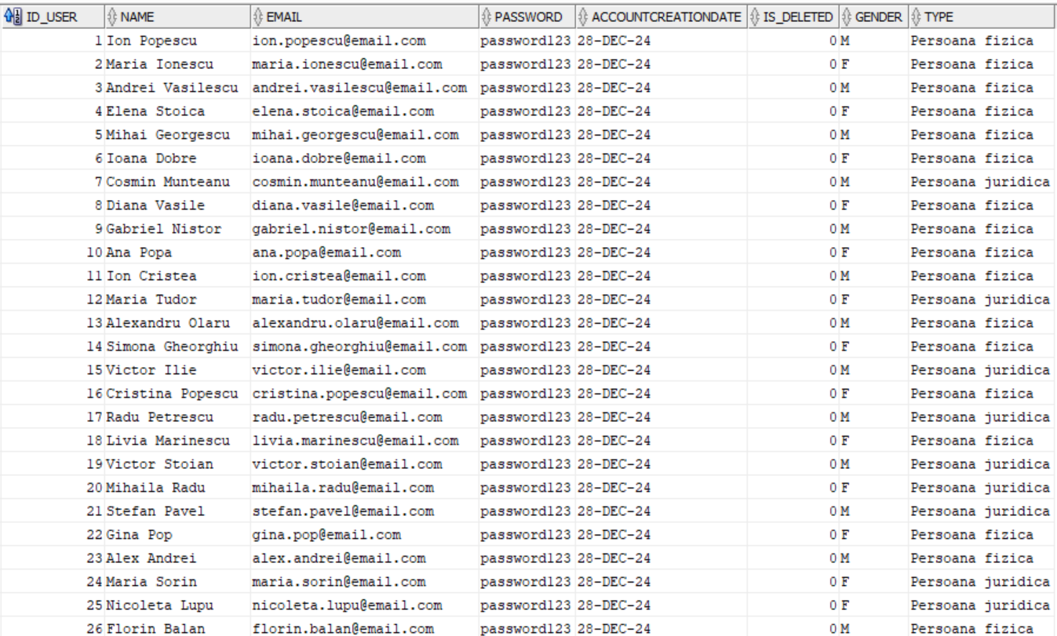

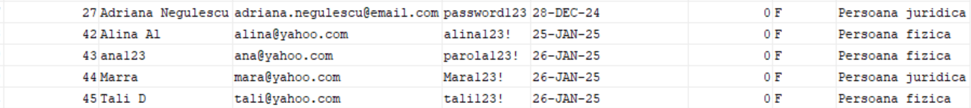

#### COUNTRY

|  |
| --- |
| INSERT INTO COUNTRY (id_country, name) VALUES (NEXT_ID_COUNTRY.NEXTVAL, 'Romania');  INSERT INTO COUNTRY (id_country, name) VALUES (NEXT_ID_COUNTRY.NEXTVAL, 'Italia');  INSERT INTO COUNTRY (id_country, name) VALUES (NEXT_ID_COUNTRY.NEXTVAL, 'Spania');  INSERT INTO COUNTRY (id_country, name) VALUES (NEXT_ID_COUNTRY.NEXTVAL, 'Franta');  INSERT INTO COUNTRY (id_country, name) VALUES (NEXT_ID_COUNTRY.NEXTVAL, 'Germania');  INSERT INTO COUNTRY (id_country, name) VALUES (NEXT_ID_COUNTRY.NEXTVAL, 'Anglia');  INSERT INTO COUNTRY (id_country, name) VALUES (NEXT_ID_COUNTRY.NEXTVAL, 'SUA');  INSERT INTO COUNTRY (id_country, name) VALUES (NEXT_ID_COUNTRY.NEXTVAL, 'Canada');  INSERT INTO COUNTRY (id_country, name) VALUES (NEXT_ID_COUNTRY.NEXTVAL, 'Australia');  INSERT INTO COUNTRY (id_country, name) VALUES (NEXT_ID_COUNTRY.NEXTVAL, 'India');  SELECT * FROM COUNTRY;  COMMIT; |

De asemenea, s-au inserat țări și prin interfață.

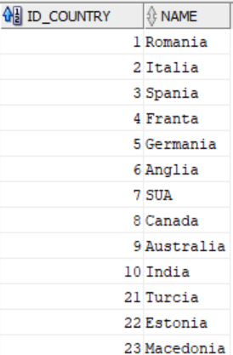

#### CITY

|  |
| --- |
| -- Romania  INSERT INTO CITY (id_city, name, id_country) VALUES (NEXT_ID_CITY.NEXTVAL, 'Cluj-Napoca', 1);  INSERT INTO CITY (id_city, name, id_country) VALUES (NEXT_ID_CITY.NEXTVAL, 'Constanta', 1);  INSERT INTO CITY (id_city, name, id_country) VALUES (NEXT_ID_CITY.NEXTVAL, 'Bucuresti', 1);  INSERT INTO CITY (id_city, name, id_country) VALUES (NEXT_ID_CITY.NEXTVAL, 'Brasov', 1);  INSERT INTO CITY (id_city, name, id_country) VALUES (NEXT_ID_CITY.NEXTVAL, 'Iasi', 1);  INSERT INTO CITY (id_city, name, id_country) VALUES (NEXT_ID_CITY.NEXTVAL, 'Timisoara', 1);  INSERT INTO CITY (id_city, name, id_country) VALUES (NEXT_ID_CITY.NEXTVAL, 'Oradeaa', 1);  INSERT INTO CITY (id_city, name, id_country) VALUES (NEXT_ID_CITY.NEXTVAL, 'SIbiu', 1);  INSERT INTO CITY (id_city, name, id_country) VALUES (NEXT_ID_CITY.NEXTVAL, 'Craiovaa', 1);  INSERT INTO CITY (id_city, name, id_country) VALUES (NEXT_ID_CITY.NEXTVAL, 'Targoviste', 1);  -- Italia  INSERT INTO CITY (id_city, name, id_country) VALUES (NEXT_ID_CITY.NEXTVAL, 'Milano', 2);  INSERT INTO CITY (id_city, name, id_country) VALUES (NEXT_ID_CITY.NEXTVAL, 'Venetia', 2);  -- Spania  INSERT INTO CITY (id_city, name, id_country) VALUES (NEXT_ID_CITY.NEXTVAL, 'Barcelona', 3);  INSERT INTO CITY (id_city, name, id_country) VALUES (NEXT_ID_CITY.NEXTVAL, 'Sevilia', 3);  -- Franta  INSERT INTO CITY (id_city, name, id_country) VALUES (NEXT_ID_CITY.NEXTVAL, 'Lyon', 4);  INSERT INTO CITY (id_city, name, id_country) VALUES (NEXT_ID_CITY.NEXTVAL, 'Marseille', 4);  -- Germania  INSERT INTO CITY (id_city, name, id_country) VALUES (NEXT_ID_CITY.NEXTVAL, 'Munchen', 5);  INSERT INTO CITY (id_city, name, id_country) VALUES (NEXT_ID_CITY.NEXTVAL, 'Hamburg', 5);  -- Anglia  INSERT INTO CITY (id_city, name, id_country) VALUES (NEXT_ID_CITY.NEXTVAL, 'Manchester', 6);  INSERT INTO CITY (id_city, name, id_country) VALUES (NEXT_ID_CITY.NEXTVAL, 'Birmingham', 6);  -- SUA  INSERT INTO CITY (id_city, name, id_country) VALUES (NEXT_ID_CITY.NEXTVAL, 'Los Angeles', 7);  INSERT INTO CITY (id_city, name, id_country) VALUES (NEXT_ID_CITY.NEXTVAL, 'San Francisco', 7);  -- Canada  INSERT INTO CITY (id_city, name, id_country) VALUES (NEXT_ID_CITY.NEXTVAL, 'Vancouver', 8);  INSERT INTO CITY (id_city, name, id_country) VALUES (NEXT_ID_CITY.NEXTVAL, 'Montreal', 8);  -- Australia  INSERT INTO CITY (id_city, name, id_country) VALUES (NEXT_ID_CITY.NEXTVAL, 'Melbourne', 9);  INSERT INTO CITY (id_city, name, id_country) VALUES (NEXT_ID_CITY.NEXTVAL, 'Brisbane', 9);  -- India  INSERT INTO CITY (id_city, name, id_country) VALUES (NEXT_ID_CITY.NEXTVAL, 'Mumbai', 10);  INSERT INTO CITY (id_city, name, id_country) VALUES (NEXT_ID_CITY.NEXTVAL, 'Kolkata', 10);  COMMIT; |

De asemenea, au fost orașe inserate și prin interfață.

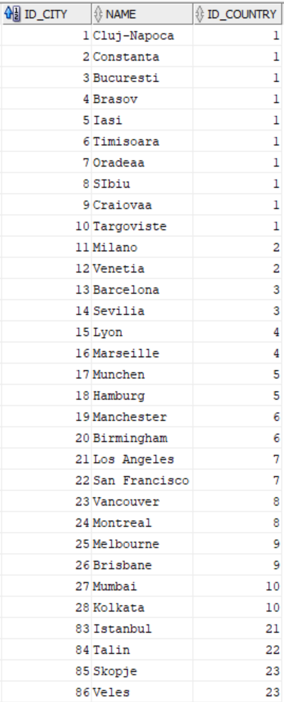

#### ADDRESS

|  |
| --- |
| ----- ADRESE ------  INSERT INTO ADDRESS (id_address, street, block, id_city, id_user)  VALUES (NEXT_ID_ADDRESS.NEXTVAL, 'Strada 1', 'Bloc A', 1, 1);  INSERT INTO ADDRESS (id_address, street, block, id_city, id_user)  VALUES (NEXT_ID_ADDRESS.NEXTVAL, 'Strada 2', 'Bloc B', 2, 2);  INSERT INTO ADDRESS (id_address, street, block, id_city, id_user)  VALUES (NEXT_ID_ADDRESS.NEXTVAL, 'Strada 3', 'Bloc C', 3, 3);  INSERT INTO ADDRESS (id_address, street, block, id_city, id_user)  VALUES (NEXT_ID_ADDRESS.NEXTVAL, 'Strada 4', 'Bloc D', 4, 4);  INSERT INTO ADDRESS (id_address, street, block, id_city, id_user)  VALUES (NEXT_ID_ADDRESS.NEXTVAL, 'Strada 5', 'Bloc E', 5, 5);  INSERT INTO ADDRESS (id_address, street, block, id_city, id_user)  VALUES (NEXT_ID_ADDRESS.NEXTVAL, 'Strada 6', 'Bloc F', 6, 6);  INSERT INTO ADDRESS (id_address, street, block, id_city, id_user)  VALUES (NEXT_ID_ADDRESS.NEXTVAL, 'Strada 7', 'Bloc G', 7, 7);  INSERT INTO ADDRESS (id_address, street, block, id_city, id_user)  VALUES (NEXT_ID_ADDRESS.NEXTVAL, 'Strada 8', 'Bloc H', 8, 8);  INSERT INTO ADDRESS (id_address, street, block, id_city, id_user)  VALUES (NEXT_ID_ADDRESS.NEXTVAL, 'Strada 9', 'Bloc I', 9, 9);  INSERT INTO ADDRESS (id_address, street, block, id_city, id_user)  VALUES (NEXT_ID_ADDRESS.NEXTVAL, 'Strada 10', 'Bloc J', 10, 10);  INSERT INTO ADDRESS (id_address, street, block, id_city, id_user)  VALUES (NEXT_ID_ADDRESS.NEXTVAL, 'Strada 11', 'Bloc K', 11, 11);  INSERT INTO ADDRESS (id_address, street, block, id_city, id_user)  VALUES (NEXT_ID_ADDRESS.NEXTVAL, 'Strada 12', 'Bloc L', 12, 12);  INSERT INTO ADDRESS (id_address, street, block, id_city, id_user)  VALUES (NEXT_ID_ADDRESS.NEXTVAL, 'Strada 13', 'Bloc M', 13, 13);  INSERT INTO ADDRESS (id_address, street, block, id_city, id_user)  VALUES (NEXT_ID_ADDRESS.NEXTVAL, 'Strada 14', 'Bloc N', 14, 14);  INSERT INTO ADDRESS (id_address, street, block, id_city, id_user)  VALUES (NEXT_ID_ADDRESS.NEXTVAL, 'Strada 15', 'Bloc O', 15, 15);  INSERT INTO ADDRESS (id_address, street, block, id_city, id_user)  VALUES (NEXT_ID_ADDRESS.NEXTVAL, 'Strada 16', 'Bloc P', 16, 16);  INSERT INTO ADDRESS (id_address, street, block, id_city, id_user)  VALUES (NEXT_ID_ADDRESS.NEXTVAL, 'Strada 17', 'Bloc Q', 17, 17);  INSERT INTO ADDRESS (id_address, street, block, id_city, id_user)  VALUES (NEXT_ID_ADDRESS.NEXTVAL, 'Strada 18', 'Bloc R', 18, 18);  INSERT INTO ADDRESS (id_address, street, block, id_city, id_user)  VALUES (NEXT_ID_ADDRESS.NEXTVAL, 'Strada 19', 'Bloc S', 19, 19);  INSERT INTO ADDRESS (id_address, street, block, id_city, id_user)  VALUES (NEXT_ID_ADDRESS.NEXTVAL, 'Strada 20', 'Bloc T', 20, 20);  INSERT INTO ADDRESS (id_address, street, block, id_city, id_user)  VALUES (NEXT_ID_ADDRESS.NEXTVAL, 'Strada 21', 'Bloc U', 21, 21);  INSERT INTO ADDRESS (id_address, street, block, id_city, id_user)  VALUES (NEXT_ID_ADDRESS.NEXTVAL, 'Strada 22', 'Bloc V', 22, 22);  INSERT INTO ADDRESS (id_address, street, block, id_city, id_user)  VALUES (NEXT_ID_ADDRESS.NEXTVAL, 'Strada 23', 'Bloc W', 23, 23);  INSERT INTO ADDRESS (id_address, street, block, id_city, id_user)  VALUES (NEXT_ID_ADDRESS.NEXTVAL, 'Strada 24', 'Bloc X', 24, 24);  INSERT INTO ADDRESS (id_address, street, block, id_city, id_user)  VALUES (NEXT_ID_ADDRESS.NEXTVAL, 'Strada 25', 'Bloc Y', 25, 25);  INSERT INTO ADDRESS (id_address, street, block, id_city, id_user)  VALUES (NEXT_ID_ADDRESS.NEXTVAL, 'Strada 26', 'Bloc Z', 26, 26);  INSERT INTO ADDRESS (id_address, street, block, id_city, id_user)  VALUES (NEXT_ID_ADDRESS.NEXTVAL, 'Strada 27', 'Bloc AA', 27, 27);  COMMIT;  select * from address; |

De asemenea, au fost inserate adrese și din interfață

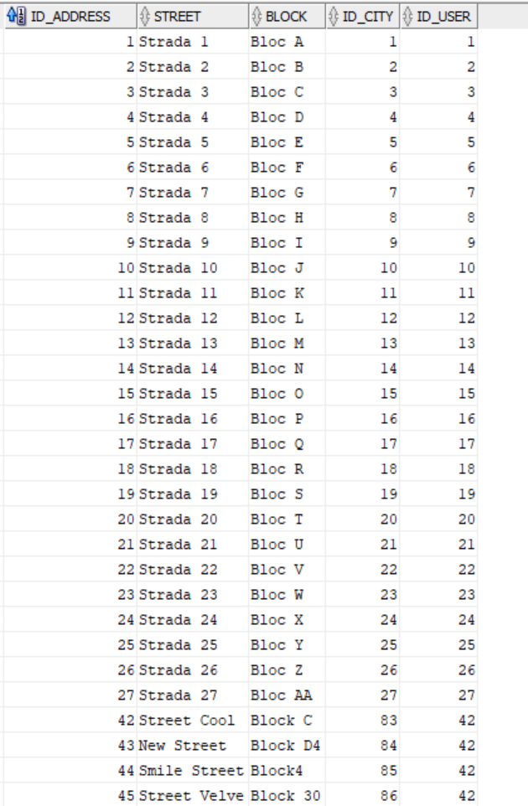

#### AUTHOR, CATEGORY, SERIE, PUBLISHER, BOOK

|  |
| --- |
| BEGIN  -- AUTHOR  FOR i IN 1..300 LOOP  INSERT INTO AUTHOR (id_author, firstName, lastName)  VALUES (NEXT_ID_AUTHOR.NEXTVAL, 'firstName_' || i, 'lastName_' || i);  END LOOP;  -- CATEGORY  FOR i IN 1..21 LOOP  INSERT INTO CATEGORY (id_category, name)  VALUES (NEXT_ID_CATEGORY.NEXTVAL, 'category_' || i);  END LOOP;  -- SERIE  FOR i IN 1..50 LOOP  INSERT INTO SERIE (id_serie, name)  VALUES (NEXT_ID_SERIE.NEXTVAL, 'serie_' || i);  END LOOP;  -- PUBLISHER  FOR i IN 1..50 LOOP  INSERT INTO PUBLISHER (id_publisher, name, email)  VALUES (NEXT_ID_PUBLISHER.NEXTVAL, 'publisher_' || i, 'contact@publisher' || i || '.com');  END LOOP;  -- BOOK  FOR i IN 1..1000 LOOP  INSERT INTO BOOK (id_book, name, price, stock_status, year, description,  id_publisher, id_category, id_author, id_serie)  VALUES (NEXT_ID_BOOK.NEXTVAL, 'book_' || i,  ROUND(DBMS_RANDOM.VALUE(10, 100), 2), -- price: 10 - 100  ROUND(DBMS_RANDOM.VALUE(1, 100)), -- stock_status 1-1000  ROUND(DBMS_RANDOM.VALUE(1870,EXTRACT(YEAR FROM SYSDATE))), -- year 1870 - 2025  'Description of Book_' || i,  (SELECT id_publisher FROM (SELECT id_publisher FROM PUBLISHER ORDER BY DBMS_RANDOM.VALUE) WHERE ROWNUM = 1),  (SELECT id_category FROM (SELECT id_category FROM CATEGORY ORDER BY DBMS_RANDOM.VALUE) WHERE ROWNUM = 1),  (SELECT id_author FROM (SELECT id_author FROM AUTHOR ORDER BY DBMS_RANDOM.VALUE) WHERE ROWNUM = 1),  (SELECT id_serie FROM (SELECT id_serie FROM SERIE ORDER BY DBMS_RANDOM.VALUE) WHERE ROWNUM = 1));  END LOOP;    END;  /  SELECT * FROM SERIE;  SELECT * FROM CATEGORY;  SELECT * FROM AUTHOR;  SELECT * FROM BOOK;  SELECT * FROM PUBLISHER;  COMMIT; |

De asemenea, au fost inserate date și din interfață.

1. AUTHOR

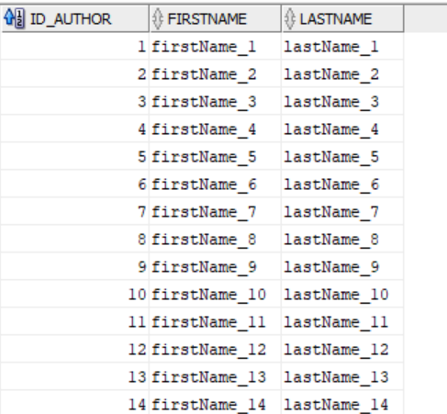

2.CATEGORY

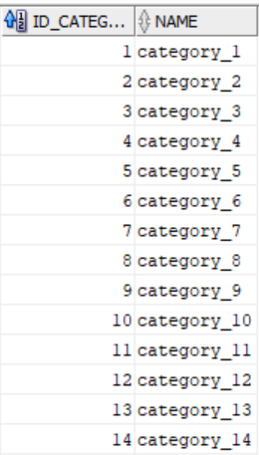

3.SERIE

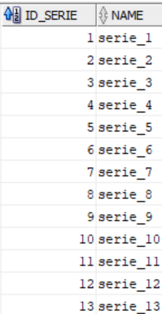

4.PUBLISHER

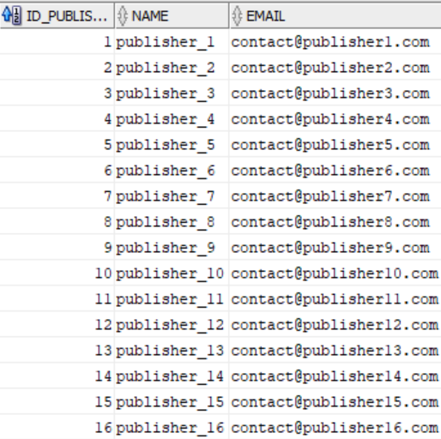

5.BOOK

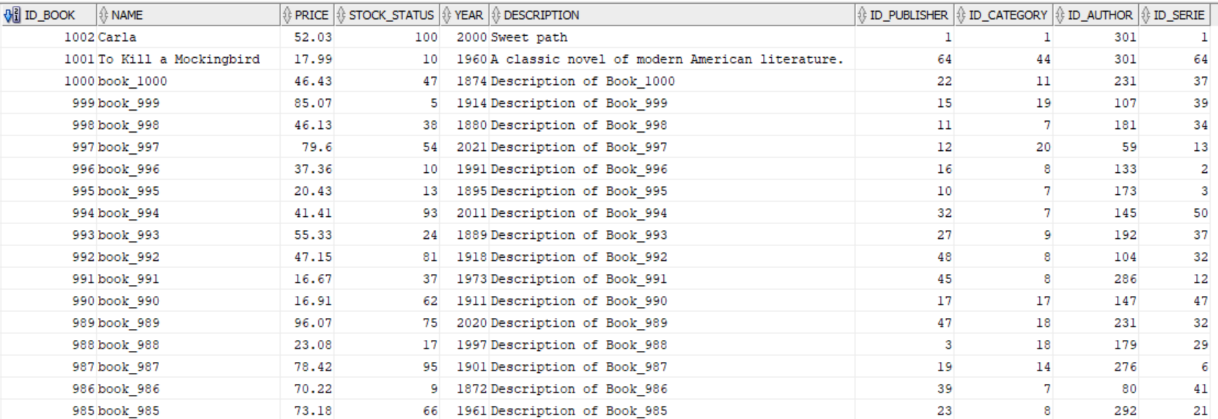

#### REVIEW

|  |
| --- |
| BEGIN  FOR i IN 1..500 LOOP  INSERT INTO REVIEW (review_date, id_user, id_book, rating, review_comment)  VALUES (  TRUNC(SYSDATE) - ROUND(DBMS_RANDOM.VALUE(0, 365)),  (SELECT id_user FROM (SELECT id_user FROM USER_TAM ORDER BY DBMS_RANDOM.VALUE) WHERE ROWNUM = 1),  (SELECT id_book FROM (SELECT id_book FROM BOOK ORDER BY DBMS_RANDOM.VALUE) WHERE ROWNUM = 1),  ROUND(DBMS_RANDOM.VALUE(1, 5)),  CASE  WHEN MOD(i, 5) = 0 THEN NULL  ELSE 'Review comment for review #' || i  END  );  END LOOP;  COMMIT;  END;  /  select * from review; |

De asemenea au fost inserate recenzii și din interfață

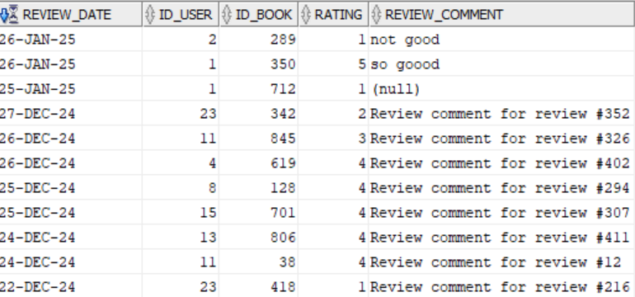

#### ORDER_TAM

|  |
| --- |
| INSERT INTO ORDER_TAM (id_order, id_user, order_date, total_price, status, id_address) VALUES (1, 1, TO_DATE('2024-01-05', 'YYYY-MM-DD'), 0, 'Completed', 1);  INSERT INTO ORDER_TAM (id_order, id_user, order_date, total_price, status, id_address) VALUES (2, 2, TO_DATE('2024-02-12', 'YYYY-MM-DD'), 0, 'Shipped', 2);  INSERT INTO ORDER_TAM (id_order, id_user, order_date, total_price, status, id_address) VALUES (3, 3, TO_DATE('2024-03-19', 'YYYY-MM-DD'), 0, 'Completed', 3);  INSERT INTO ORDER_TAM (id_order, id_user, order_date, total_price, status, id_address) VALUES (4, 4, TO_DATE('2024-04-22', 'YYYY-MM-DD'), 0, 'Cancelled', 4);  INSERT INTO ORDER_TAM (id_order, id_user, order_date, total_price, status, id_address) VALUES (5, 5, TO_DATE('2024-05-09', 'YYYY-MM-DD'), 0, 'Completed', 5);  INSERT INTO ORDER_TAM (id_order, id_user, order_date, total_price, status, id_address) VALUES (6, 6, TO_DATE('2024-06-17', 'YYYY-MM-DD'), 0, 'Shipped', 6);  INSERT INTO ORDER_TAM (id_order, id_user, order_date, total_price, status, id_address) VALUES (7, 7, TO_DATE('2024-07-24', 'YYYY-MM-DD'), 0, 'Completed', 7);  INSERT INTO ORDER_TAM (id_order, id_user, order_date, total_price, status, id_address) VALUES (8, 8, TO_DATE('2024-08-11', 'YYYY-MM-DD'), 0, 'Cancelled', 8);  INSERT INTO ORDER_TAM (id_order, id_user, order_date, total_price, status, id_address) VALUES (9, 9, TO_DATE('2024-09-03', 'YYYY-MM-DD'), 0, 'Completed', 9);  INSERT INTO ORDER_TAM (id_order, id_user, order_date, total_price, status, id_address) VALUES (10, 10, TO_DATE('2024-10-21', 'YYYY-MM-DD'), 0, 'Shipped', 10);  INSERT INTO ORDER_TAM (id_order, id_user, order_date, total_price, status, id_address) VALUES (11, 11, TO_DATE('2024-11-14', 'YYYY-MM-DD'), 0, 'Completed', 11);  INSERT INTO ORDER_TAM (id_order, id_user, order_date, total_price, status, id_address) VALUES (12, 12, TO_DATE('2024-12-18', 'YYYY-MM-DD'), 0, 'Cancelled', 12);  INSERT INTO ORDER_TAM (id_order, id_user, order_date, total_price, status, id_address) VALUES (13, 13, TO_DATE('2024-01-10', 'YYYY-MM-DD'), 0, 'Completed', 13);  INSERT INTO ORDER_TAM (id_order, id_user, order_date, total_price, status, id_address) VALUES (14, 14, TO_DATE('2024-02-03', 'YYYY-MM-DD'), 0, 'Shipped', 14);  INSERT INTO ORDER_TAM (id_order, id_user, order_date, total_price, status, id_address) VALUES (15, 15, TO_DATE('2024-03-26', 'YYYY-MM-DD'), 0, 'Completed', 15);  INSERT INTO ORDER_TAM (id_order, id_user, order_date, total_price, status, id_address) VALUES (16, 16, TO_DATE('2024-04-13', 'YYYY-MM-DD'), 0, 'Cancelled', 16);  INSERT INTO ORDER_TAM (id_order, id_user, order_date, total_price, status, id_address) VALUES (17, 17, TO_DATE('2024-05-28', 'YYYY-MM-DD'), 0, 'Completed', 17);  INSERT INTO ORDER_TAM (id_order, id_user, order_date, total_price, status, id_address) VALUES (18, 18, TO_DATE('2024-06-06', 'YYYY-MM-DD'), 0, 'Shipped', 18);  INSERT INTO ORDER_TAM (id_order, id_user, order_date, total_price, status, id_address) VALUES (19, 19, TO_DATE('2024-07-19', 'YYYY-MM-DD'), 0, 'Completed', 19);  INSERT INTO ORDER_TAM (id_order, id_user, order_date, total_price, status, id_address) VALUES (20, 20, TO_DATE('2024-08-01', 'YYYY-MM-DD'), 0, 'Cancelled', 20);  INSERT INTO ORDER_TAM (id_order, id_user, order_date, total_price, status, id_address) VALUES (21, 21, TO_DATE('2024-09-25', 'YYYY-MM-DD'), 0, 'Completed', 21);  INSERT INTO ORDER_TAM (id_order, id_user, order_date, total_price, status, id_address) VALUES (22, 22, TO_DATE('2024-10-09', 'YYYY-MM-DD'), 0, 'Shipped', 22);  INSERT INTO ORDER_TAM (id_order, id_user, order_date, total_price, status, id_address) VALUES (23, 23, TO_DATE('2024-11-02', 'YYYY-MM-DD'), 0, 'Completed', 23);  INSERT INTO ORDER_TAM (id_order, id_user, order_date, total_price, status, id_address) VALUES (24, 24, TO_DATE('2024-12-07', 'YYYY-MM-DD'), 0, 'Cancelled', 24);  INSERT INTO ORDER_TAM (id_order, id_user, order_date, total_price, status, id_address) VALUES (25, 25, TO_DATE('2024-01-17', 'YYYY-MM-DD'), 0, 'Completed', 25);  INSERT INTO ORDER_TAM (id_order, id_user, order_date, total_price, status, id_address) VALUES (26, 26, TO_DATE('2024-02-08', 'YYYY-MM-DD'), 0, 'Shipped', 26);  INSERT INTO ORDER_TAM (id_order, id_user, order_date, total_price, status, id_address) VALUES (27, 27, TO_DATE('2024-03-02', 'YYYY-MM-DD'), 0, 'Completed', 27);  INSERT INTO ORDER_TAM (id_order, id_user, order_date, total_price, status, id_address) VALUES (28, 1, TO_DATE('2024-04-07', 'YYYY-MM-DD'), 0, 'Cancelled', 1);  INSERT INTO ORDER_TAM (id_order, id_user, order_date, total_price, status, id_address) VALUES (29, 2, TO_DATE('2024-05-22', 'YYYY-MM-DD'), 0, 'Completed', 2);  INSERT INTO ORDER_TAM (id_order, id_user, order_date, total_price, status, id_address) VALUES (30, 3, TO_DATE('2024-06-12', 'YYYY-MM-DD'), 0, 'Completed', 3);  INSERT INTO ORDER_TAM (id_order, id_user, order_date, total_price, status, id_address) VALUES (31, 4, TO_DATE('2024-07-05', 'YYYY-MM-DD'), 0, 'Completed', 4);  INSERT INTO ORDER_TAM (id_order, id_user, order_date, total_price, status, id_address) VALUES (32, 5, TO_DATE('2024-08-18', 'YYYY-MM-DD'), 0, 'Cancelled', 5);  INSERT INTO ORDER_TAM (id_order, id_user, order_date, total_price, status, id_address) VALUES (33, 6, TO_DATE('2024-09-09', 'YYYY-MM-DD'), 0, 'Completed', 6);  INSERT INTO ORDER_TAM (id_order, id_user, order_date, total_price, status, id_address) VALUES (34, 7, TO_DATE('2024-10-24', 'YYYY-MM-DD'), 0, 'Shipped', 7);  INSERT INTO ORDER_TAM (id_order, id_user, order_date, total_price, status, id_address) VALUES (35, 8, TO_DATE('2024-11-06', 'YYYY-MM-DD'), 0, 'Completed', 8);  INSERT INTO ORDER_TAM (id_order, id_user, order_date, total_price, status, id_address) VALUES (36, 9, TO_DATE('2024-12-01', 'YYYY-MM-DD'), 0, 'Cancelled', 9);  INSERT INTO ORDER_TAM (id_order, id_user, order_date, total_price, status, id_address) VALUES (37, 10, TO_DATE('2024-01-22', 'YYYY-MM-DD'), 0, 'Completed', 10);  INSERT INTO ORDER_TAM (id_order, id_user, order_date, total_price, status, id_address) VALUES (38, 11, TO_DATE('2024-02-28', 'YYYY-MM-DD'), 0, 'Shipped', 11);  INSERT INTO ORDER_TAM (id_order, id_user, order_date, total_price, status, id_address) VALUES (39, 12, TO_DATE('2024-03-10', 'YYYY-MM-DD'), 0, 'Completed', 12);  INSERT INTO ORDER_TAM (id_order, id_user, order_date, total_price, status, id_address) VALUES (40, 13, TO_DATE('2024-04-25', 'YYYY-MM-DD'), 0, 'Cancelled', 13);  INSERT INTO ORDER_TAM (id_order, id_user, order_date, total_price, status, id_address) VALUES (41, 14, TO_DATE('2024-05-30', 'YYYY-MM-DD'), 0, 'Completed', 14);  INSERT INTO ORDER_TAM (id_order, id_user, order_date, total_price, status, id_address) VALUES (42, 15, TO_DATE('2024-06-03', 'YYYY-MM-DD'), 0, 'Completed', 15);  INSERT INTO ORDER_TAM (id_order, id_user, order_date, total_price, status, id_address) VALUES (43, 16, TO_DATE('2024-07-14', 'YYYY-MM-DD'), 0, 'Completed', 16);  INSERT INTO ORDER_TAM (id_order, id_user, order_date, total_price, status, id_address) VALUES (44, 17, TO_DATE('2024-08-09', 'YYYY-MM-DD'), 0, 'Cancelled', 17);  INSERT INTO ORDER_TAM (id_order, id_user, order_date, total_price, status, id_address) VALUES (45, 18, TO_DATE('2024-09-21', 'YYYY-MM-DD'), 0, 'Completed', 18);  INSERT INTO ORDER_TAM (id_order, id_user, order_date, total_price, status, id_address) VALUES (46, 19, TO_DATE('2024-10-13', 'YYYY-MM-DD'), 0, 'Shipped', 19);  INSERT INTO ORDER_TAM (id_order, id_user, order_date, total_price, status, id_address) VALUES (47, 20, TO_DATE('2024-11-18', 'YYYY-MM-DD'), 0, 'Completed', 20);  INSERT INTO ORDER_TAM (id_order, id_user, order_date, total_price, status, id_address) VALUES (48, 21, TO_DATE('2024-12-05', 'YYYY-MM-DD'), 0, 'Cancelled', 21);  INSERT INTO ORDER_TAM (id_order, id_user, order_date, total_price, status, id_address) VALUES (49, 22, TO_DATE('2024-01-29', 'YYYY-MM-DD'), 0, 'Completed', 22);  INSERT INTO ORDER_TAM (id_order, id_user, order_date, total_price, status, id_address) VALUES (50, 23, TO_DATE('2024-02-19', 'YYYY-MM-DD'), 0, 'Shipped', 23);  commit;  INSERT INTO ORDER_TAM (id_order, id_user, order_date, total_price, status, id_address) VALUES (NEXT_ID_ORDER_TAM.NEXTVAL, 1, TO_DATE('2024-01-15', 'YYYY-MM-DD'), 0, 'Pending', 1);  INSERT INTO ORDER_TAM (id_order, id_user, order_date, total_price, status, id_address) VALUES (NEXT_ID_ORDER_TAM.NEXTVAL, 2, TO_DATE('2024-02-05', 'YYYY-MM-DD'), 0, 'Shipped', 2);  INSERT INTO ORDER_TAM (id_order, id_user, order_date, total_price, status, id_address) VALUES (NEXT_ID_ORDER_TAM.NEXTVAL, 3, TO_DATE('2024-03-20', 'YYYY-MM-DD'), 0, 'Completed', 3);  INSERT INTO ORDER_TAM (id_order, id_user, order_date, total_price, status, id_address) VALUES (NEXT_ID_ORDER_TAM.NEXTVAL, 4, TO_DATE('2024-04-13', 'YYYY-MM-DD'), 0, 'Cancelled', 4);  INSERT INTO ORDER_TAM (id_order, id_user, order_date, total_price, status, id_address) VALUES (NEXT_ID_ORDER_TAM.NEXTVAL, 5, TO_DATE('2024-05-08', 'YYYY-MM-DD'), 0, 'Shipped', 5);  INSERT INTO ORDER_TAM (id_order, id_user, order_date, total_price, status, id_address) VALUES (NEXT_ID_ORDER_TAM.NEXTVAL, 6, TO_DATE('2024-06-25', 'YYYY-MM-DD'), 0, 'Pending', 6);  INSERT INTO ORDER_TAM (id_order, id_user, order_date, total_price, status, id_address) VALUES (NEXT_ID_ORDER_TAM.NEXTVAL, 7, TO_DATE('2024-07-10', 'YYYY-MM-DD'), 0, 'Completed', 7);  INSERT INTO ORDER_TAM (id_order, id_user, order_date, total_price, status, id_address) VALUES (NEXT_ID_ORDER_TAM.NEXTVAL, 8, TO_DATE('2024-08-19', 'YYYY-MM-DD'), 0, 'Cancelled', 8);  INSERT INTO ORDER_TAM (id_order, id_user, order_date, total_price, status, id_address) VALUES (NEXT_ID_ORDER_TAM.NEXTVAL, 9, TO_DATE('2024-09-03', 'YYYY-MM-DD'), 0, 'Pending', 9);  INSERT INTO ORDER_TAM (id_order, id_user, order_date, total_price, status, id_address) VALUES (NEXT_ID_ORDER_TAM.NEXTVAL, 10, TO_DATE('2024-10-11', 'YYYY-MM-DD'), 0, 'Shipped', 10);  INSERT INTO ORDER_TAM (id_order, id_user, order_date, total_price, status, id_address) VALUES (NEXT_ID_ORDER_TAM.NEXTVAL, 11, TO_DATE('2024-11-17', 'YYYY-MM-DD'), 0, 'Completed', 11);  INSERT INTO ORDER_TAM (id_order, id_user, order_date, total_price, status, id_address) VALUES (NEXT_ID_ORDER_TAM.NEXTVAL, 12, TO_DATE('2024-12-21', 'YYYY-MM-DD'), 0, 'Cancelled', 12);  INSERT INTO ORDER_TAM (id_order, id_user, order_date, total_price, status, id_address) VALUES (NEXT_ID_ORDER_TAM.NEXTVAL, 13, TO_DATE('2024-01-30', 'YYYY-MM-DD'), 0, 'Shipped', 13);  INSERT INTO ORDER_TAM (id_order, id_user, order_date, total_price, status, id_address) VALUES (NEXT_ID_ORDER_TAM.NEXTVAL, 14, TO_DATE('2024-02-18', 'YYYY-MM-DD'), 0, 'Pending', 14);  INSERT INTO ORDER_TAM (id_order, id_user, order_date, total_price, status, id_address) VALUES (NEXT_ID_ORDER_TAM.NEXTVAL, 15, TO_DATE('2024-03-22', 'YYYY-MM-DD'), 0, 'Completed', 15);  INSERT INTO ORDER_TAM (id_order, id_user, order_date, total_price, status, id_address) VALUES (NEXT_ID_ORDER_TAM.NEXTVAL, 16, TO_DATE('2024-04-09', 'YYYY-MM-DD'), 0, 'Cancelled', 16);  INSERT INTO ORDER_TAM (id_order, id_user, order_date, total_price, status, id_address) VALUES (NEXT_ID_ORDER_TAM.NEXTVAL, 17, TO_DATE('2024-05-12', 'YYYY-MM-DD'), 0, 'Shipped', 17);  INSERT INTO ORDER_TAM (id_order, id_user, order_date, total_price, status, id_address) VALUES (NEXT_ID_ORDER_TAM.NEXTVAL, 18, TO_DATE('2024-06-07', 'YYYY-MM-DD'), 0, 'Pending', 18);  INSERT INTO ORDER_TAM (id_order, id_user, order_date, total_price, status, id_address) VALUES (NEXT_ID_ORDER_TAM.NEXTVAL, 19, TO_DATE('2024-07-14', 'YYYY-MM-DD'), 0, 'Completed', 19);  INSERT INTO ORDER_TAM (id_order, id_user, order_date, total_price, status, id_address) VALUES (NEXT_ID_ORDER_TAM.NEXTVAL, 20, TO_DATE('2024-08-04', 'YYYY-MM-DD'), 0, 'Cancelled', 20);  INSERT INTO ORDER_TAM (id_order, id_user, order_date, total_price, status, id_address) VALUES (NEXT_ID_ORDER_TAM.NEXTVAL, 21, TO_DATE('2024-09-11', 'YYYY-MM-DD'), 0, 'Shipped', 21);  INSERT INTO ORDER_TAM (id_order, id_user, order_date, total_price, status, id_address) VALUES (NEXT_ID_ORDER_TAM.NEXTVAL, 22, TO_DATE('2024-10-23', 'YYYY-MM-DD'), 0, 'Pending', 22);  INSERT INTO ORDER_TAM (id_order, id_user, order_date, total_price, status, id_address) VALUES (NEXT_ID_ORDER_TAM.NEXTVAL, 23, TO_DATE('2024-11-30', 'YYYY-MM-DD'), 0, 'Completed', 23);  INSERT INTO ORDER_TAM (id_order, id_user, order_date, total_price, status, id_address) VALUES (NEXT_ID_ORDER_TAM.NEXTVAL, 24, TO_DATE('2024-01-10', 'YYYY-MM-DD'), 0, 'Cancelled', 24);  INSERT INTO ORDER_TAM (id_order, id_user, order_date, total_price, status, id_address) VALUES (NEXT_ID_ORDER_TAM.NEXTVAL, 25, TO_DATE('2024-02-25', 'YYYY-MM-DD'), 0, 'Shipped', 25);  INSERT INTO ORDER_TAM (id_order, id_user, order_date, total_price, status, id_address) VALUES (NEXT_ID_ORDER_TAM.NEXTVAL, 26, TO_DATE('2024-03-03', 'YYYY-MM-DD'), 0, 'Pending', 26);  INSERT INTO ORDER_TAM (id_order, id_user, order_date, total_price, status, id_address) VALUES (NEXT_ID_ORDER_TAM.NEXTVAL, 27, TO_DATE('2024-04-19', 'YYYY-MM-DD'), 0, 'Completed', 27);  INSERT INTO ORDER_TAM (id_order, id_user, order_date, total_price, status, id_address) VALUES (NEXT_ID_ORDER_TAM.NEXTVAL, 1, TO_DATE('2024-02-28', 'YYYY-MM-DD'), 0, 'Shipped', 1);  INSERT INTO ORDER_TAM (id_order, id_user, order_date, total_price, status, id_address) VALUES (NEXT_ID_ORDER_TAM.NEXTVAL, 2, TO_DATE('2024-03-15', 'YYYY-MM-DD'), 0, 'Completed', 2);  INSERT INTO ORDER_TAM (id_order, id_user, order_date, total_price, status, id_address) VALUES (NEXT_ID_ORDER_TAM.NEXTVAL, 3, TO_DATE('2024-04-22', 'YYYY-MM-DD'), 0, 'Cancelled', 3);  INSERT INTO ORDER_TAM (id_order, id_user, order_date, total_price, status, id_address) VALUES (NEXT_ID_ORDER_TAM.NEXTVAL, 4, TO_DATE('2024-05-04', 'YYYY-MM-DD'), 0, 'Pending', 4);  INSERT INTO ORDER_TAM (id_order, id_user, order_date, total_price, status, id_address) VALUES (NEXT_ID_ORDER_TAM.NEXTVAL, 5, TO_DATE('2024-06-17', 'YYYY-MM-DD'), 0, 'Shipped', 5);  INSERT INTO ORDER_TAM (id_order, id_user, order_date, total_price, status, id_address) VALUES (NEXT_ID_ORDER_TAM.NEXTVAL, 6, TO_DATE('2024-07-03', 'YYYY-MM-DD'), 0, 'Completed', 6);  INSERT INTO ORDER_TAM (id_order, id_user, order_date, total_price, status, id_address) VALUES (NEXT_ID_ORDER_TAM.NEXTVAL, 7, TO_DATE('2024-08-14', 'YYYY-MM-DD'), 0, 'Cancelled', 7);  INSERT INTO ORDER_TAM (id_order, id_user, order_date, total_price, status, id_address) VALUES (NEXT_ID_ORDER_TAM.NEXTVAL, 8, TO_DATE('2024-09-09', 'YYYY-MM-DD'), 0, 'Shipped', 8);  INSERT INTO ORDER_TAM (id_order, id_user, order_date, total_price, status, id_address) VALUES (NEXT_ID_ORDER_TAM.NEXTVAL, 9, TO_DATE('2024-10-02', 'YYYY-MM-DD'), 0, 'Completed', 9);  INSERT INTO ORDER_TAM (id_order, id_user, order_date, total_price, status, id_address) VALUES (NEXT_ID_ORDER_TAM.NEXTVAL, 10, TO_DATE('2024-11-06', 'YYYY-MM-DD'), 0, 'Cancelled', 10);  INSERT INTO ORDER_TAM (id_order, id_user, order_date, total_price, status, id_address) VALUES (NEXT_ID_ORDER_TAM.NEXTVAL, 11, TO_DATE('2024-12-01', 'YYYY-MM-DD'), 0, 'Pending', 11);  INSERT INTO ORDER_TAM (id_order, id_user, order_date, total_price, status, id_address) VALUES (NEXT_ID_ORDER_TAM.NEXTVAL, 12, TO_DATE('2024-01-17', 'YYYY-MM-DD'), 0, 'Shipped', 12);  INSERT INTO ORDER_TAM (id_order, id_user, order_date, total_price, status, id_address) VALUES (NEXT_ID_ORDER_TAM.NEXTVAL, 13, TO_DATE('2024-02-22', 'YYYY-MM-DD'), 0, 'Completed', 13);  INSERT INTO ORDER_TAM (id_order, id_user, order_date, total_price, status, id_address) VALUES (NEXT_ID_ORDER_TAM.NEXTVAL, 14, TO_DATE('2024-03-25', 'YYYY-MM-DD'), 0, 'Cancelled', 14);  INSERT INTO ORDER_TAM (id_order, id_user, order_date, total_price, status, id_address) VALUES (NEXT_ID_ORDER_TAM.NEXTVAL, 15, TO_DATE('2024-04-06', 'YYYY-MM-DD'), 0, 'Pending', 15);  INSERT INTO ORDER_TAM (id_order, id_user, order_date, total_price, status, id_address) VALUES (NEXT_ID_ORDER_TAM.NEXTVAL, 16, TO_DATE('2024-05-19', 'YYYY-MM-DD'), 0, 'Shipped', 16);  INSERT INTO ORDER_TAM (id_order, id_user, order_date, total_price, status, id_address) VALUES (NEXT_ID_ORDER_TAM.NEXTVAL, 17, TO_DATE('2024-06-29', 'YYYY-MM-DD'), 0, 'Completed', 17);  INSERT INTO ORDER_TAM (id_order, id_user, order_date, total_price, status, id_address) VALUES (NEXT_ID_ORDER_TAM.NEXTVAL, 18, TO_DATE('2024-07-27', 'YYYY-MM-DD'), 0, 'Cancelled', 18);  INSERT INTO ORDER_TAM (id_order, id_user, order_date, total_price, status, id_address) VALUES (NEXT_ID_ORDER_TAM.NEXTVAL, 19, TO_DATE('2024-08-09', 'YYYY-MM-DD'), 0, 'Shipped', 19);  INSERT INTO ORDER_TAM (id_order, id_user, order_date, total_price, status, id_address) VALUES (NEXT_ID_ORDER_TAM.NEXTVAL, 20, TO_DATE('2024-09-20', 'YYYY-MM-DD'), 0, 'Completed', 20);  INSERT INTO ORDER_TAM (id_order, id_user, order_date, total_price, status, id_address) VALUES (NEXT_ID_ORDER_TAM.NEXTVAL, 21, TO_DATE('2024-10-18', 'YYYY-MM-DD'), 0, 'Cancelled', 21);  INSERT INTO ORDER_TAM (id_order, id_user, order_date, total_price, status, id_address) VALUES (NEXT_ID_ORDER_TAM.NEXTVAL, 22, TO_DATE('2024-11-08', 'YYYY-MM-DD'), 0, 'Shipped', 22);  INSERT INTO ORDER_TAM (id_order, id_user, order_date, total_price, status, id_address) VALUES (NEXT_ID_ORDER_TAM.NEXTVAL, 23, TO_DATE('2024-12-10', 'YYYY-MM-DD'), 0, 'Completed', 23);  INSERT INTO ORDER_TAM (id_order, id_user, order_date, total_price, status, id_address) VALUES (NEXT_ID_ORDER_TAM.NEXTVAL, 1, DATE '2024-01-15', 0, 'Pending', 1);  INSERT INTO ORDER_TAM (id_order, id_user, order_date, total_price, status, id_address) VALUES (NEXT_ID_ORDER_TAM.NEXTVAL, 2, DATE '2024-02-03', 0, 'Shipped', 2);  INSERT INTO ORDER_TAM (id_order, id_user, order_date, total_price, status, id_address) VALUES (NEXT_ID_ORDER_TAM.NEXTVAL, 3, DATE '2024-03-12', 0, 'Completed', 3);  INSERT INTO ORDER_TAM (id_order, id_user, order_date, total_price, status, id_address) VALUES (NEXT_ID_ORDER_TAM.NEXTVAL, 4, DATE '2024-04-20', 0, 'Cancelled', 4);  INSERT INTO ORDER_TAM (id_order, id_user, order_date, total_price, status, id_address) VALUES (NEXT_ID_ORDER_TAM.NEXTVAL, 5, DATE '2024-05-01', 0, 'Pending', 5);  INSERT INTO ORDER_TAM (id_order, id_user, order_date, total_price, status, id_address) VALUES (NEXT_ID_ORDER_TAM.NEXTVAL, 6, DATE '2024-06-14', 0, 'Shipped', 6);  INSERT INTO ORDER_TAM (id_order, id_user, order_date, total_price, status, id_address) VALUES (NEXT_ID_ORDER_TAM.NEXTVAL, 7, DATE '2024-07-07', 0, 'Completed', 7);  INSERT INTO ORDER_TAM (id_order, id_user, order_date, total_price, status, id_address) VALUES (NEXT_ID_ORDER_TAM.NEXTVAL, 8, DATE '2024-08-25', 0, 'Cancelled', 8);  INSERT INTO ORDER_TAM (id_order, id_user, order_date, total_price, status, id_address) VALUES (NEXT_ID_ORDER_TAM.NEXTVAL, 9, DATE '2024-09-19', 0, 'Pending', 9);  INSERT INTO ORDER_TAM (id_order, id_user, order_date, total_price, status, id_address) VALUES (NEXT_ID_ORDER_TAM.NEXTVAL, 10, DATE '2024-10-10', 0, 'Shipped', 10);  INSERT INTO ORDER_TAM (id_order, id_user, order_date, total_price, status, id_address) VALUES (NEXT_ID_ORDER_TAM.NEXTVAL, 11, DATE '2024-11-22', 0, 'Completed', 11);  INSERT INTO ORDER_TAM (id_order, id_user, order_date, total_price, status, id_address) VALUES (NEXT_ID_ORDER_TAM.NEXTVAL, 12, DATE '2024-12-03', 0, 'Cancelled', 12);  INSERT INTO ORDER_TAM (id_order, id_user, order_date, total_price, status, id_address) VALUES (NEXT_ID_ORDER_TAM.NEXTVAL, 13, DATE '2024-01-25', 0, 'Pending', 13);  INSERT INTO ORDER_TAM (id_order, id_user, order_date, total_price, status, id_address) VALUES (NEXT_ID_ORDER_TAM.NEXTVAL, 14, DATE '2024-02-15', 0, 'Shipped', 14);  INSERT INTO ORDER_TAM (id_order, id_user, order_date, total_price, status, id_address) VALUES (NEXT_ID_ORDER_TAM.NEXTVAL, 15, DATE '2024-03-05', 0, 'Completed', 15);  INSERT INTO ORDER_TAM (id_order, id_user, order_date, total_price, status, id_address) VALUES (NEXT_ID_ORDER_TAM.NEXTVAL, 16, DATE '2024-04-15', 0, 'Cancelled', 16);  INSERT INTO ORDER_TAM (id_order, id_user, order_date, total_price, status, id_address) VALUES (NEXT_ID_ORDER_TAM.NEXTVAL, 17, DATE '2024-05-25', 0, 'Pending', 17);  INSERT INTO ORDER_TAM (id_order, id_user, order_date, total_price, status, id_address) VALUES (NEXT_ID_ORDER_TAM.NEXTVAL, 18, DATE '2024-06-05', 0, 'Shipped', 18);  INSERT INTO ORDER_TAM (id_order, id_user, order_date, total_price, status, id_address) VALUES (NEXT_ID_ORDER_TAM.NEXTVAL, 19, DATE '2024-07-15', 0, 'Completed', 19);  INSERT INTO ORDER_TAM (id_order, id_user, order_date, total_price, status, id_address) VALUES (NEXT_ID_ORDER_TAM.NEXTVAL, 20, DATE '2024-08-05', 0, 'Cancelled', 20);  INSERT INTO ORDER_TAM (id_order, id_user, order_date, total_price, status, id_address) VALUES (NEXT_ID_ORDER_TAM.NEXTVAL, 21, DATE '2024-09-10', 0, 'Pending', 21);  INSERT INTO ORDER_TAM (id_order, id_user, order_date, total_price, status, id_address) VALUES (NEXT_ID_ORDER_TAM.NEXTVAL, 22, DATE '2024-10-20', 0, 'Shipped', 22);  INSERT INTO ORDER_TAM (id_order, id_user, order_date, total_price, status, id_address) VALUES (NEXT_ID_ORDER_TAM.NEXTVAL, 23, DATE '2024-11-15', 0, 'Completed', 23);  INSERT INTO ORDER_TAM (id_order, id_user, order_date, total_price, status, id_address) VALUES (NEXT_ID_ORDER_TAM.NEXTVAL, 24, DATE '2024-12-10', 0, 'Cancelled', 24);  INSERT INTO ORDER_TAM (id_order, id_user, order_date, total_price, status, id_address) VALUES (NEXT_ID_ORDER_TAM.NEXTVAL, 25, DATE '2024-01-05', 0, 'Pending', 25);  INSERT INTO ORDER_TAM (id_order, id_user, order_date, total_price, status, id_address) VALUES (NEXT_ID_ORDER_TAM.NEXTVAL, 26, DATE '2024-02-10', 0, 'Shipped', 26);  INSERT INTO ORDER_TAM (id_order, id_user, order_date, total_price, status, id_address) VALUES (NEXT_ID_ORDER_TAM.NEXTVAL, 27, DATE '2024-03-20', 0, 'Completed', 27);  INSERT INTO ORDER_TAM (id_order, id_user, order_date, total_price, status, id_address) VALUES (NEXT_ID_ORDER_TAM.NEXTVAL, 1, DATE '2024-04-05', 0, 'Cancelled', 1);  INSERT INTO ORDER_TAM (id_order, id_user, order_date, total_price, status, id_address) VALUES (NEXT_ID_ORDER_TAM.NEXTVAL, 2, DATE '2024-05-15', 0, 'Pending', 2);  INSERT INTO ORDER_TAM (id_order, id_user, order_date, total_price, status, id_address) VALUES (NEXT_ID_ORDER_TAM.NEXTVAL, 3, DATE '2024-06-25', 0, 'Shipped', 3);  INSERT INTO ORDER_TAM (id_order, id_user, order_date, total_price, status, id_address) VALUES (NEXT_ID_ORDER_TAM.NEXTVAL, 4, DATE '2024-07-10', 0, 'Completed', 4);  INSERT INTO ORDER_TAM (id_order, id_user, order_date, total_price, status, id_address) VALUES (NEXT_ID_ORDER_TAM.NEXTVAL, 5, DATE '2024-08-20', 0, 'Cancelled', 5);  INSERT INTO ORDER_TAM (id_order, id_user, order_date, total_price, status, id_address) VALUES (NEXT_ID_ORDER_TAM.NEXTVAL, 6, DATE '2024-09-30', 0, 'Pending', 6);  INSERT INTO ORDER_TAM (id_order, id_user, order_date, total_price, status, id_address) VALUES (NEXT_ID_ORDER_TAM.NEXTVAL, 7, DATE '2024-10-05', 0, 'Shipped', 7);  INSERT INTO ORDER_TAM (id_order, id_user, order_date, total_price, status, id_address) VALUES (NEXT_ID_ORDER_TAM.NEXTVAL, 8, DATE '2024-11-25', 0, 'Completed', 8);  INSERT INTO ORDER_TAM (id_order, id_user, order_date, total_price, status, id_address) VALUES (NEXT_ID_ORDER_TAM.NEXTVAL, 9, DATE '2024-12-15', 0, 'Cancelled', 9);  INSERT INTO ORDER_TAM (id_order, id_user, order_date, total_price, status, id_address) VALUES (NEXT_ID_ORDER_TAM.NEXTVAL, 10, DATE '2024-01-20', 0, 'Pending', 10);  INSERT INTO ORDER_TAM (id_order, id_user, order_date, total_price, status, id_address) VALUES (NEXT_ID_ORDER_TAM.NEXTVAL, 11, DATE '2024-02-25', 0, 'Shipped', 11);  INSERT INTO ORDER_TAM (id_order, id_user, order_date, total_price, status, id_address) VALUES (NEXT_ID_ORDER_TAM.NEXTVAL, 12, DATE '2024-03-15', 0, 'Completed', 12);  INSERT INTO ORDER_TAM (id_order, id_user, order_date, total_price, status, id_address) VALUES (NEXT_ID_ORDER_TAM.NEXTVAL, 13, DATE '2024-04-20', 0, 'Cancelled', 13);  INSERT INTO ORDER_TAM (id_order, id_user, order_date, total_price, status, id_address) VALUES (NEXT_ID_ORDER_TAM.NEXTVAL, 14, DATE '2024-05-10', 0, 'Pending', 14);  INSERT INTO ORDER_TAM (id_order, id_user, order_date, total_price, status, id_address) VALUES (NEXT_ID_ORDER_TAM.NEXTVAL, 15, DATE '2024-06-05', 0, 'Shipped', 15);  INSERT INTO ORDER_TAM (id_order, id_user, order_date, total_price, status, id_address) VALUES (NEXT_ID_ORDER_TAM.NEXTVAL, 16, DATE '2024-07-15', 0, 'Completed', 16);  INSERT INTO ORDER_TAM (id_order, id_user, order_date, total_price, status, id_address) VALUES (NEXT_ID_ORDER_TAM.NEXTVAL, 17, DATE '2024-08-30', 0, 'Cancelled', 17);  INSERT INTO ORDER_TAM (id_order, id_user, order_date, total_price, status, id_address) VALUES (NEXT_ID_ORDER_TAM.NEXTVAL, 18, DATE '2024-09-25', 0, 'Pending', 18);  INSERT INTO ORDER_TAM (id_order, id_user, order_date, total_price, status, id_address) VALUES (NEXT_ID_ORDER_TAM.NEXTVAL, 19, DATE '2024-10-10', 0, 'Shipped', 19);  INSERT INTO ORDER_TAM (id_order, id_user, order_date, total_price, status, id_address) VALUES (NEXT_ID_ORDER_TAM.NEXTVAL, 20, DATE '2024-11-05', 0, 'Completed', 20);  INSERT INTO ORDER_TAM (id_order, id_user, order_date, total_price, status, id_address) VALUES (NEXT_ID_ORDER_TAM.NEXTVAL, 21, DATE '2024-12-01', 0, 'Cancelled', 21);  select * from order_tam;  commit; |

De asemenea, au fost făcute inserări și din interfață.

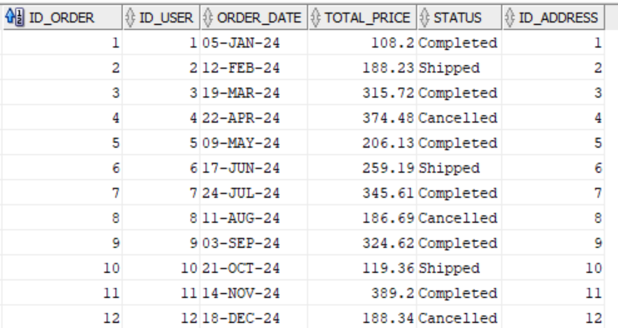

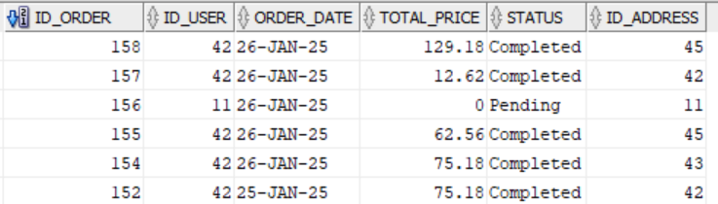

#### ORDER_DETAIL

|  |
| --- |
| INSERT INTO ORDER_DETAIL (id_order, id_book, quantity, price, discount) VALUES (1, 350, 2, 0, 10);  INSERT INTO ORDER_DETAIL (id_order, id_book, quantity, price, discount) VALUES (2, 500, 1, 0, 5);  INSERT INTO ORDER_DETAIL (id_order, id_book, quantity, price, discount) VALUES (2, 300, 3, 0, 0);  INSERT INTO ORDER_DETAIL (id_order, id_book, quantity, price, discount) VALUES (3, 600, 2, 0, 5);  INSERT INTO ORDER_DETAIL (id_order, id_book, quantity, price, discount) VALUES (3, 150, 1, 0, 10);  INSERT INTO ORDER_DETAIL (id_order, id_book, quantity, price, discount) VALUES (3, 800, 4, 0, 15);  INSERT INTO ORDER_DETAIL (id_order, id_book, quantity, price, discount) VALUES (4, 100, 1, 0, 5);  INSERT INTO ORDER_DETAIL (id_order, id_book, quantity, price, discount) VALUES (4, 350, 2, 0, 10);  INSERT INTO ORDER_DETAIL (id_order, id_book, quantity, price, discount) VALUES (4, 240, 1, 0, 0);  INSERT INTO ORDER_DETAIL (id_order, id_book, quantity, price, discount) VALUES (4, 500, 3, 0, 15);  INSERT INTO ORDER_DETAIL (id_order, id_book, quantity, price, discount) VALUES (5, 150, 2, 0, 5);  INSERT INTO ORDER_DETAIL (id_order, id_book, quantity, price, discount) VALUES (5, 500, 1, 0, 10);  INSERT INTO ORDER_DETAIL (id_order, id_book, quantity, price, discount) VALUES (6, 700, 1, 0, 0);  INSERT INTO ORDER_DETAIL (id_order, id_book, quantity, price, discount) VALUES (6, 200, 3, 0, 15);  INSERT INTO ORDER_DETAIL (id_order, id_book, quantity, price, discount) VALUES (7, 450, 2, 0, 10);  INSERT INTO ORDER_DETAIL (id_order, id_book, quantity, price, discount) VALUES (7, 350, 2, 0, 5);  INSERT INTO ORDER_DETAIL (id_order, id_book, quantity, price, discount) VALUES (7, 600, 1, 0, 0);  INSERT INTO ORDER_DETAIL (id_order, id_book, quantity, price, discount) VALUES (8, 240, 1, 0, 10);  INSERT INTO ORDER_DETAIL (id_order, id_book, quantity, price, discount) VALUES (8, 100, 2, 0, 0);  INSERT INTO ORDER_DETAIL (id_order, id_book, quantity, price, discount) VALUES (8, 800, 3, 0, 15);  INSERT INTO ORDER_DETAIL (id_order, id_book, quantity, price, discount) VALUES (9, 250, 1, 0, 5);  INSERT INTO ORDER_DETAIL (id_order, id_book, quantity, price, discount) VALUES (9, 350, 1, 0, 0);  INSERT INTO ORDER_DETAIL (id_order, id_book, quantity, price, discount) VALUES (9, 400, 4, 0, 10);  INSERT INTO ORDER_DETAIL (id_order, id_book, quantity, price, discount) VALUES (10, 500, 2, 0, 5);  INSERT INTO ORDER_DETAIL (id_order, id_book, quantity, price, discount) VALUES (11, 150, 2, 0, 0);  INSERT INTO ORDER_DETAIL (id_order, id_book, quantity, price, discount) VALUES (11, 240, 3, 0, 15);  INSERT INTO ORDER_DETAIL (id_order, id_book, quantity, price, discount) VALUES (12, 400, 1, 0, 10);  INSERT INTO ORDER_DETAIL (id_order, id_book, quantity, price, discount) VALUES (12, 500, 2, 0, 0);  INSERT INTO ORDER_DETAIL (id_order, id_book, quantity, price, discount) VALUES (13, 300, 3, 0, 5);  INSERT INTO ORDER_DETAIL (id_order, id_book, quantity, price, discount) VALUES (13, 600, 1, 0, 10);  INSERT INTO ORDER_DETAIL (id_order, id_book, quantity, price, discount) VALUES (14, 100, 2, 0, 5);  INSERT INTO ORDER_DETAIL (id_order, id_book, quantity, price, discount) VALUES (14, 350, 2, 0, 0);  INSERT INTO ORDER_DETAIL (id_order, id_book, quantity, price, discount) VALUES (15, 200, 3, 0, 10);  INSERT INTO ORDER_DETAIL (id_order, id_book, quantity, price, discount) VALUES (15, 240, 1, 0, 5);  INSERT INTO ORDER_DETAIL (id_order, id_book, quantity, price, discount) VALUES (15, 300, 2, 0, 15);  INSERT INTO ORDER_DETAIL (id_order, id_book, quantity, price, discount) VALUES (16, 800, 1, 0, 10);  INSERT INTO ORDER_DETAIL (id_order, id_book, quantity, price, discount) VALUES (16, 350, 3, 0, 0);  INSERT INTO ORDER_DETAIL (id_order, id_book, quantity, price, discount) VALUES (17, 600, 2, 0, 5);  INSERT INTO ORDER_DETAIL (id_order, id_book, quantity, price, discount) VALUES (17, 240, 1, 0, 15);  INSERT INTO ORDER_DETAIL (id_order, id_book, quantity, price, discount) VALUES (18, 150, 2, 0, 0);  INSERT INTO ORDER_DETAIL (id_order, id_book, quantity, price, discount) VALUES (18, 500, 1, 0, 5);  INSERT INTO ORDER_DETAIL (id_order, id_book, quantity, price, discount) VALUES (19, 200, 2, 0, 10);  INSERT INTO ORDER_DETAIL (id_order, id_book, quantity, price, discount) VALUES (19, 350, 1, 0, 0);  INSERT INTO ORDER_DETAIL (id_order, id_book, quantity, price, discount) VALUES (19, 450, 3, 0, 5);  INSERT INTO ORDER_DETAIL (id_order, id_book, quantity, price, discount) VALUES (20, 100, 1, 0, 5);  INSERT INTO ORDER_DETAIL (id_order, id_book, quantity, price, discount) VALUES (21, 400, 3, 0, 0);  INSERT INTO ORDER_DETAIL (id_order, id_book, quantity, price, discount) VALUES (21, 600, 2, 0, 10);  INSERT INTO ORDER_DETAIL (id_order, id_book, quantity, price, discount) VALUES (22, 800, 1, 0, 15);  INSERT INTO ORDER_DETAIL (id_order, id_book, quantity, price, discount) VALUES (23, 350, 2, 0, 5);  INSERT INTO ORDER_DETAIL (id_order, id_book, quantity, price, discount) VALUES (23, 240, 1, 0, 0);  INSERT INTO ORDER_DETAIL (id_order, id_book, quantity, price, discount) VALUES (24, 300, 3, 0, 10);  INSERT INTO ORDER_DETAIL (id_order, id_book, quantity, price, discount) VALUES (24, 100, 2, 0, 5);  INSERT INTO ORDER_DETAIL (id_order, id_book, quantity, price, discount) VALUES (24, 200, 1, 0, 15);  INSERT INTO ORDER_DETAIL (id_order, id_book, quantity, price, discount) VALUES (25, 400, 2, 0, 0);  INSERT INTO ORDER_DETAIL (id_order, id_book, quantity, price, discount) VALUES (25, 600, 3, 0, 5);  INSERT INTO ORDER_DETAIL (id_order, id_book, quantity, price, discount) VALUES (26, 150, 1, 0, 10);  INSERT INTO ORDER_DETAIL (id_order, id_book, quantity, price, discount) VALUES (26, 300, 3, 0, 15);  INSERT INTO ORDER_DETAIL (id_order, id_book, quantity, price, discount) VALUES (27, 100, 2, 0, 5);  INSERT INTO ORDER_DETAIL (id_order, id_book, quantity, price, discount) VALUES (28, 450, 1, 0, 10);  INSERT INTO ORDER_DETAIL (id_order, id_book, quantity, price, discount) VALUES (28, 500, 2, 0, 5);  INSERT INTO ORDER_DETAIL (id_order, id_book, quantity, price, discount) VALUES (29, 200, 3, 0, 0);  INSERT INTO ORDER_DETAIL (id_order, id_book, quantity, price, discount) VALUES (29, 150, 2, 0, 10);  INSERT INTO ORDER_DETAIL (id_order, id_book, quantity, price, discount) VALUES (29, 350, 1, 0, 5);  INSERT INTO ORDER_DETAIL (id_order, id_book, quantity, price, discount) VALUES (30, 350, 2, 0, 10);  INSERT INTO ORDER_DETAIL (id_order, id_book, quantity, price, discount) VALUES (31, 600, 2, 0, 0);  INSERT INTO ORDER_DETAIL (id_order, id_book, quantity, price, discount) VALUES (31, 240, 1, 0, 15);  INSERT INTO ORDER_DETAIL (id_order, id_book, quantity, price, discount) VALUES (32, 500, 3, 0, 5);  INSERT INTO ORDER_DETAIL (id_order, id_book, quantity, price, discount) VALUES (32, 150, 2, 0, 10);  INSERT INTO ORDER_DETAIL (id_order, id_book, quantity, price, discount) VALUES (33, 450, 1, 0, 0);  INSERT INTO ORDER_DETAIL (id_order, id_book, quantity, price, discount) VALUES (34, 500, 2, 0, 5);  INSERT INTO ORDER_DETAIL (id_order, id_book, quantity, price, discount) VALUES (34, 600, 1, 0, 10);  INSERT INTO ORDER_DETAIL (id_order, id_book, quantity, price, discount) VALUES (35, 150, 3, 0, 10);  INSERT INTO ORDER_DETAIL (id_order, id_book, quantity, price, discount) VALUES (35, 240, 2, 0, 5);  INSERT INTO ORDER_DETAIL (id_order, id_book, quantity, price, discount) VALUES (36, 300, 2, 0, 0);  INSERT INTO ORDER_DETAIL (id_order, id_book, quantity, price, discount) VALUES (37, 100, 1, 0, 10);  INSERT INTO ORDER_DETAIL (id_order, id_book, quantity, price, discount) VALUES (37, 350, 2, 0, 0);  INSERT INTO ORDER_DETAIL (id_order, id_book, quantity, price, discount) VALUES (38, 500, 3, 0, 5);  INSERT INTO ORDER_DETAIL (id_order, id_book, quantity, price, discount) VALUES (38, 200, 1, 0, 15);  INSERT INTO ORDER_DETAIL (id_order, id_book, quantity, price, discount) VALUES (39, 150, 2, 0, 5);  INSERT INTO ORDER_DETAIL (id_order, id_book, quantity, price, discount) VALUES (40, 240, 3, 0, 0);  INSERT INTO ORDER_DETAIL (id_order, id_book, quantity, price, discount) VALUES (40, 350, 1, 0, 5);  INSERT INTO ORDER_DETAIL (id_order, id_book, quantity, price, discount) VALUES (41, 100, 2, 0, 10);  INSERT INTO ORDER_DETAIL (id_order, id_book, quantity, price, discount) VALUES (41, 200, 3, 0, 5);  INSERT INTO ORDER_DETAIL (id_order, id_book, quantity, price, discount) VALUES (42, 300, 1, 0, 15);  INSERT INTO ORDER_DETAIL (id_order, id_book, quantity, price, discount) VALUES (43, 600, 2, 0, 5);  INSERT INTO ORDER_DETAIL (id_order, id_book, quantity, price, discount) VALUES (43, 800, 3, 0, 0);  INSERT INTO ORDER_DETAIL (id_order, id_book, quantity, price, discount) VALUES (44, 150, 1, 0, 10);  INSERT INTO ORDER_DETAIL (id_order, id_book, quantity, price, discount) VALUES (45, 350, 2, 0, 0);  INSERT INTO ORDER_DETAIL (id_order, id_book, quantity, price, discount) VALUES (45, 600, 1, 0, 15);  INSERT INTO ORDER_DETAIL (id_order, id_book, quantity, price, discount) VALUES (46, 500, 3, 0, 5);  INSERT INTO ORDER_DETAIL (id_order, id_book, quantity, price, discount) VALUES (47, 240, 2, 0, 15);  INSERT INTO ORDER_DETAIL (id_order, id_book, quantity, price, discount) VALUES (48, 100, 1, 0, 5);  INSERT INTO ORDER_DETAIL (id_order, id_book, quantity, price, discount) VALUES (49, 350, 3, 0, 0);  INSERT INTO ORDER_DETAIL (id_order, id_book, quantity, price, discount) VALUES (50, 600, 2, 0, 5);  INSERT INTO ORDER_DETAIL (id_order, id_book, quantity, price, discount) VALUES (50, 240, 1, 0, 10);  commit;  INSERT INTO ORDER_DETAIL (id_order, id_book, quantity, price, discount)  VALUES (51, 712, 2, 0, 10);  INSERT INTO ORDER_DETAIL (id_order, id_book, quantity, price, discount)  VALUES (52, 539, 1, 0, 15);  INSERT INTO ORDER_DETAIL (id_order, id_book, quantity, price, discount)  VALUES (53, 501, 3, 0, 5);  INSERT INTO ORDER_DETAIL (id_order, id_book, quantity, price, discount)  VALUES (54, 680, 4, 0, 10);  INSERT INTO ORDER_DETAIL (id_order, id_book, quantity, price, discount)  VALUES (55, 710, 2, 0, 15);  INSERT INTO ORDER_DETAIL (id_order, id_book, quantity, price, discount)  VALUES (56, 413, 3, 0, 5);  INSERT INTO ORDER_DETAIL (id_order, id_book, quantity, price, discount)  VALUES (57, 601, 1, 0, 10);  INSERT INTO ORDER_DETAIL (id_order, id_book, quantity, price, discount)  VALUES (58, 681, 4, 0, 15);  INSERT INTO ORDER_DETAIL (id_order, id_book, quantity, price, discount)  VALUES (59, 751, 2, 0, 10);  INSERT INTO ORDER_DETAIL (id_order, id_book, quantity, price, discount)  VALUES (60, 815, 3, 0, 5);  INSERT INTO ORDER_DETAIL (id_order, id_book, quantity, price, discount)  VALUES (61, 579, 2, 0, 15);  INSERT INTO ORDER_DETAIL (id_order, id_book, quantity, price, discount)  VALUES (62, 482, 3, 0, 10);  INSERT INTO ORDER_DETAIL (id_order, id_book, quantity, price, discount)  VALUES (63, 614, 1, 0, 5);  INSERT INTO ORDER_DETAIL (id_order, id_book, quantity, price, discount)  VALUES (64, 622, 4, 0, 15);  INSERT INTO ORDER_DETAIL (id_order, id_book, quantity, price, discount)  VALUES (65, 755, 2, 0, 10);  INSERT INTO ORDER_DETAIL (id_order, id_book, quantity, price, discount)  VALUES (66, 545, 3, 0, 5);  INSERT INTO ORDER_DETAIL (id_order, id_book, quantity, price, discount)  VALUES (67, 731, 1, 0, 15);  INSERT INTO ORDER_DETAIL (id_order, id_book, quantity, price, discount)  VALUES (68, 748, 4, 0, 10);  INSERT INTO ORDER_DETAIL (id_order, id_book, quantity, price, discount)  VALUES (69, 589, 2, 0, 5);  INSERT INTO ORDER_DETAIL (id_order, id_book, quantity, price, discount)  VALUES (70, 675, 3, 0, 15);  INSERT INTO ORDER_DETAIL (id_order, id_book, quantity, price, discount)  VALUES (71, 436, 1, 0, 10);  INSERT INTO ORDER_DETAIL (id_order, id_book, quantity, price, discount)  VALUES (72, 461, 2, 0, 5);  INSERT INTO ORDER_DETAIL (id_order, id_book, quantity, price, discount)  VALUES (73, 712, 3, 0, 15);  INSERT INTO ORDER_DETAIL (id_order, id_book, quantity, price, discount)  VALUES (74, 755, 4, 0, 10);  INSERT INTO ORDER_DETAIL (id_order, id_book, quantity, price, discount)  VALUES (75, 542, 1, 0, 5);  INSERT INTO ORDER_DETAIL (id_order, id_book, quantity, price, discount)  VALUES (76, 527, 2, 0, 15);  INSERT INTO ORDER_DETAIL (id_order, id_book, quantity, price, discount)  VALUES (77, 587, 3, 0, 10);  INSERT INTO ORDER_DETAIL (id_order, id_book, quantity, price, discount)  VALUES (78, 622, 4, 0, 5);  INSERT INTO ORDER_DETAIL (id_order, id_book, quantity, price, discount)  VALUES (79, 685, 1, 0, 15);  INSERT INTO ORDER_DETAIL (id_order, id_book, quantity, price, discount)  VALUES (80, 560, 3, 0, 10);  INSERT INTO ORDER_DETAIL (id_order, id_book, quantity, price, discount)  VALUES (81, 640, 2, 0, 5);  INSERT INTO ORDER_DETAIL (id_order, id_book, quantity, price, discount)  VALUES (82, 535, 4, 0, 15);  INSERT INTO ORDER_DETAIL (id_order, id_book, quantity, price, discount)  VALUES (83, 490, 1, 0, 10);  INSERT INTO ORDER_DETAIL (id_order, id_book, quantity, price, discount)  VALUES (84, 579, 2, 0, 5);  INSERT INTO ORDER_DETAIL (id_order, id_book, quantity, price, discount)  VALUES (85, 610, 3, 0, 15);  INSERT INTO ORDER_DETAIL (id_order, id_book, quantity, price, discount)  VALUES (86, 560, 4, 0, 10);  INSERT INTO ORDER_DETAIL (id_order, id_book, quantity, price, discount)  VALUES (87, 624, 2, 0, 5);  INSERT INTO ORDER_DETAIL (id_order, id_book, quantity, price, discount)  VALUES (88, 736, 1, 0, 15);  INSERT INTO ORDER_DETAIL (id_order, id_book, quantity, price, discount)  VALUES (89, 482, 3, 0, 10);  INSERT INTO ORDER_DETAIL (id_order, id_book, quantity, price, discount)  VALUES (90, 712, 4, 0, 5);  INSERT INTO ORDER_DETAIL (id_order, id_book, quantity, price, discount)  VALUES (91, 519, 2, 0, 15);  INSERT INTO ORDER_DETAIL (id_order, id_book, quantity, price, discount)  VALUES (92, 432, 3, 0, 10);  INSERT INTO ORDER_DETAIL (id_order, id_book, quantity, price, discount)  VALUES (93, 702, 4, 0, 5);  INSERT INTO ORDER_DETAIL (id_order, id_book, quantity, price, discount)  VALUES (94, 626, 1, 0, 15);  INSERT INTO ORDER_DETAIL (id_order, id_book, quantity, price, discount)  VALUES (95, 511, 2, 0, 10);  INSERT INTO ORDER_DETAIL (id_order, id_book, quantity, price, discount)  VALUES (96, 540, 3, 0, 5);  INSERT INTO ORDER_DETAIL (id_order, id_book, quantity, price, discount)  VALUES (97, 634, 4, 0, 15);  INSERT INTO ORDER_DETAIL (id_order, id_book, quantity, price, discount)  VALUES (98, 743, 1, 0, 10);  INSERT INTO ORDER_DETAIL (id_order, id_book, quantity, price, discount)  VALUES (99, 520, 3, 0, 5);  INSERT INTO ORDER_DETAIL (id_order, id_book, quantity, price, discount)  VALUES (100, 634, 2, 0, 15);  commit;  INSERT INTO ORDER_DETAIL (id_order, id_book, quantity, price, discount)  VALUES (51, 215, 3, 0, 10);    INSERT INTO ORDER_DETAIL (id_order, id_book, quantity, price, discount)  VALUES (52, 289, 1, 0, 5);    INSERT INTO ORDER_DETAIL (id_order, id_book, quantity, price, discount)  VALUES (53, 184, 3, 0, 5);    INSERT INTO ORDER_DETAIL (id_order, id_book, quantity, price, discount)  VALUES (54, 234, 1, 0, 0);    INSERT INTO ORDER_DETAIL (id_order, id_book, quantity, price, discount)  VALUES (55, 179, 3, 0, 5);    INSERT INTO ORDER_DETAIL (id_order, id_book, quantity, price, discount)  VALUES (56, 156, 1, 0, 10);    INSERT INTO ORDER_DETAIL (id_order, id_book, quantity, price, discount)  VALUES (57, 267, 3, 0, 0);    INSERT INTO ORDER_DETAIL (id_order, id_book, quantity, price, discount)  VALUES (58, 215, 3, 0, 10);    INSERT INTO ORDER_DETAIL (id_order, id_book, quantity, price, discount)  VALUES (59, 290, 1, 0, 5);    INSERT INTO ORDER_DETAIL (id_order, id_book, quantity, price, discount)  VALUES (60, 128, 1, 0, 0);    INSERT INTO ORDER_DETAIL (id_order, id_book, quantity, price, discount)  VALUES (61, 225, 3, 0, 5);    INSERT INTO ORDER_DETAIL (id_order, id_book, quantity, price, discount)  VALUES (62, 214, 1, 0, 10);    INSERT INTO ORDER_DETAIL (id_order, id_book, quantity, price, discount)  VALUES (63, 178, 1, 0, 5);    INSERT INTO ORDER_DETAIL (id_order, id_book, quantity, price, discount)  VALUES (64, 245, 3, 0, 10);    INSERT INTO ORDER_DETAIL (id_order, id_book, quantity, price, discount)  VALUES (65, 118, 1, 0, 10);    INSERT INTO ORDER_DETAIL (id_order, id_book, quantity, price, discount)  VALUES (66, 276, 1, 0, 5);    INSERT INTO ORDER_DETAIL (id_order, id_book, quantity, price, discount)  VALUES (67, 210, 3, 0, 0);    INSERT INTO ORDER_DETAIL (id_order, id_book, quantity, price, discount)  VALUES (68, 256, 1, 0, 5);    INSERT INTO ORDER_DETAIL (id_order, id_book, quantity, price, discount)  VALUES (69, 235, 3, 0, 10);    INSERT INTO ORDER_DETAIL (id_order, id_book, quantity, price, discount)  VALUES (70, 150, 1, 0, 0);    INSERT INTO ORDER_DETAIL (id_order, id_book, quantity, price, discount)  VALUES (71, 258, 1, 0, 10);    INSERT INTO ORDER_DETAIL (id_order, id_book, quantity, price, discount)  VALUES (72, 277, 3, 0, 5);    INSERT INTO ORDER_DETAIL (id_order, id_book, quantity, price, discount)  VALUES (73, 208, 1, 0, 5);    INSERT INTO ORDER_DETAIL (id_order, id_book, quantity, price, discount)  VALUES (74, 191, 3, 0, 5);    INSERT INTO ORDER_DETAIL (id_order, id_book, quantity, price, discount)  VALUES (75, 243, 3, 0, 10);    INSERT INTO ORDER_DETAIL (id_order, id_book, quantity, price, discount)  VALUES (76, 238, 1, 0, 0);    INSERT INTO ORDER_DETAIL (id_order, id_book, quantity, price, discount)  VALUES (77, 212, 3, 0, 5);    INSERT INTO ORDER_DETAIL (id_order, id_book, quantity, price, discount)  VALUES (78, 286, 1, 0, 10);    INSERT INTO ORDER_DETAIL (id_order, id_book, quantity, price, discount)  VALUES (79, 165, 1, 0, 10);    INSERT INTO ORDER_DETAIL (id_order, id_book, quantity, price, discount)  VALUES (80, 272, 1, 0, 5);    INSERT INTO ORDER_DETAIL (id_order, id_book, quantity, price, discount)  VALUES (81, 218, 3, 0, 10);    INSERT INTO ORDER_DETAIL (id_order, id_book, quantity, price, discount)  VALUES (82, 264, 1, 0, 5);    INSERT INTO ORDER_DETAIL (id_order, id_book, quantity, price, discount)  VALUES (83, 225, 3, 0, 10);    INSERT INTO ORDER_DETAIL (id_order, id_book, quantity, price, discount)  VALUES (84, 185, 1, 0, 0);    INSERT INTO ORDER_DETAIL (id_order, id_book, quantity, price, discount)  VALUES (85, 145, 1, 0, 5);    INSERT INTO ORDER_DETAIL (id_order, id_book, quantity, price, discount)  VALUES (86, 134, 1, 0, 10);    INSERT INTO ORDER_DETAIL (id_order, id_book, quantity, price, discount)  VALUES (87, 221, 3, 0, 10);    INSERT INTO ORDER_DETAIL (id_order, id_book, quantity, price, discount)  VALUES (88, 207, 3, 0, 5);    INSERT INTO ORDER_DETAIL (id_order, id_book, quantity, price, discount)  VALUES (89, 276, 1, 0, 0);    INSERT INTO ORDER_DETAIL (id_order, id_book, quantity, price, discount)  VALUES (90, 160, 3, 0, 10);    INSERT INTO ORDER_DETAIL (id_order, id_book, quantity, price, discount)  VALUES (91, 208, 1, 0, 5);    INSERT INTO ORDER_DETAIL (id_order, id_book, quantity, price, discount)  VALUES (92, 229, 3, 0, 0);    INSERT INTO ORDER_DETAIL (id_order, id_book, quantity, price, discount)  VALUES (93, 285, 1, 0, 5);    INSERT INTO ORDER_DETAIL (id_order, id_book, quantity, price, discount)  VALUES (94, 154, 3, 0, 5);    INSERT INTO ORDER_DETAIL (id_order, id_book, quantity, price, discount)  VALUES (95, 271, 1, 0, 10);    INSERT INTO ORDER_DETAIL (id_order, id_book, quantity, price, discount)  VALUES (96, 222, 3, 0, 5);    INSERT INTO ORDER_DETAIL (id_order, id_book, quantity, price, discount)  VALUES (97, 253, 1, 0, 5);    INSERT INTO ORDER_DETAIL (id_order, id_book, quantity, price, discount)  VALUES (98, 142, 1, 0, 10);    INSERT INTO ORDER_DETAIL (id_order, id_book, quantity, price, discount)  VALUES (99, 119, 3, 0, 0);    INSERT INTO ORDER_DETAIL (id_order, id_book, quantity, price, discount)  VALUES (100, 237, 3, 0, 5);  commit;  INSERT INTO ORDER_DETAIL (id_order, id_book, quantity, price, discount) VALUES (119, 618, 3, 0, 10);  INSERT INTO ORDER_DETAIL (id_order, id_book, quantity, price, discount) VALUES (120, 619, 4, 0, 15);  INSERT INTO ORDER_DETAIL (id_order, id_book, quantity, price, discount) VALUES (121, 620, 1, 0, 0);  INSERT INTO ORDER_DETAIL (id_order, id_book, quantity, price, discount) VALUES (122, 621, 2, 0, 5);  INSERT INTO ORDER_DETAIL (id_order, id_book, quantity, price, discount) VALUES (123, 622, 3, 0, 10);  INSERT INTO ORDER_DETAIL (id_order, id_book, quantity, price, discount) VALUES (124, 623, 4, 0, 15);  INSERT INTO ORDER_DETAIL (id_order, id_book, quantity, price, discount) VALUES (125, 624, 1, 0, 0);  INSERT INTO ORDER_DETAIL (id_order, id_book, quantity, price, discount) VALUES (126, 625, 2, 0, 5);  INSERT INTO ORDER_DETAIL (id_order, id_book, quantity, price, discount) VALUES (127, 626, 3, 0, 10);  INSERT INTO ORDER_DETAIL (id_order, id_book, quantity, price, discount) VALUES (128, 627, 4, 0, 15);  INSERT INTO ORDER_DETAIL (id_order, id_book, quantity, price, discount) VALUES (129, 628, 1, 0, 0);  INSERT INTO ORDER_DETAIL (id_order, id_book, quantity, price, discount) VALUES (130, 629, 2, 0, 5);  INSERT INTO ORDER_DETAIL (id_order, id_book, quantity, price, discount) VALUES (131, 630, 3, 0, 10);  INSERT INTO ORDER_DETAIL (id_order, id_book, quantity, price, discount) VALUES (132, 631, 4, 0, 15);  INSERT INTO ORDER_DETAIL (id_order, id_book, quantity, price, discount) VALUES (133, 632, 1, 0, 0);  INSERT INTO ORDER_DETAIL (id_order, id_book, quantity, price, discount) VALUES (134, 633, 2, 0, 5);  INSERT INTO ORDER_DETAIL (id_order, id_book, quantity, price, discount) VALUES (135, 634, 3, 0, 10);  INSERT INTO ORDER_DETAIL (id_order, id_book, quantity, price, discount) VALUES (136, 635, 4, 0, 15);  INSERT INTO ORDER_DETAIL (id_order, id_book, quantity, price, discount) VALUES (137, 636, 1, 0, 0);  INSERT INTO ORDER_DETAIL (id_order, id_book, quantity, price, discount) VALUES (138, 637, 2, 0, 5);  INSERT INTO ORDER_DETAIL (id_order, id_book, quantity, price, discount) VALUES (139, 638, 3, 0, 10);  INSERT INTO ORDER_DETAIL (id_order, id_book, quantity, price, discount) VALUES (140, 639, 4, 0, 15);  INSERT INTO ORDER_DETAIL (id_order, id_book, quantity, price, discount) VALUES (141, 640, 1, 0, 0);  INSERT INTO ORDER_DETAIL (id_order, id_book, quantity, price, discount) VALUES (142, 641, 2, 0, 5);  INSERT INTO ORDER_DETAIL (id_order, id_book, quantity, price, discount) VALUES (143, 642, 3, 0, 10);  INSERT INTO ORDER_DETAIL (id_order, id_book, quantity, price, discount) VALUES (144, 643, 4, 0, 15);  INSERT INTO ORDER_DETAIL (id_order, id_book, quantity, price, discount) VALUES (145, 644, 1, 0, 0);  INSERT INTO ORDER_DETAIL (id_order, id_book, quantity, price, discount) VALUES (146, 645, 2, 0, 5);  INSERT INTO ORDER_DETAIL (id_order, id_book, quantity, price, discount) VALUES (147, 646, 3, 0, 10);  INSERT INTO ORDER_DETAIL (id_order, id_book, quantity, price, discount) VALUES (148, 647, 4, 0, 15);  INSERT INTO ORDER_DETAIL (id_order, id_book, quantity, price, discount) VALUES (101, 648, 1, 0, 0);  INSERT INTO ORDER_DETAIL (id_order, id_book, quantity, price, discount) VALUES (120, 649, 2, 0, 5);  INSERT INTO ORDER_DETAIL (id_order, id_book, quantity, price, discount) VALUES (101, 600, 1, 0, 0);  INSERT INTO ORDER_DETAIL (id_order, id_book, quantity, price, discount) VALUES (102, 601, 2, 0, 5);  INSERT INTO ORDER_DETAIL (id_order, id_book, quantity, price, discount) VALUES (103, 602, 3, 0, 10);  INSERT INTO ORDER_DETAIL (id_order, id_book, quantity, price, discount) VALUES (103, 603, 1, 0, 15);  INSERT INTO ORDER_DETAIL (id_order, id_book, quantity, price, discount) VALUES (103, 604, 2, 0, 5);  INSERT INTO ORDER_DETAIL (id_order, id_book, quantity, price, discount) VALUES (104, 605, 4, 0, 10);  INSERT INTO ORDER_DETAIL (id_order, id_book, quantity, price, discount) VALUES (104, 606, 2, 0, 0);  INSERT INTO ORDER_DETAIL (id_order, id_book, quantity, price, discount) VALUES (105, 607, 1, 0, 15);  INSERT INTO ORDER_DETAIL (id_order, id_book, quantity, price, discount) VALUES (106, 608, 3, 0, 5);  INSERT INTO ORDER_DETAIL (id_order, id_book, quantity, price, discount) VALUES (107, 609, 2, 0, 10);  INSERT INTO ORDER_DETAIL (id_order, id_book, quantity, price, discount) VALUES (107, 610, 1, 0, 0);  INSERT INTO ORDER_DETAIL (id_order, id_book, quantity, price, discount) VALUES (108, 611, 4, 0, 15);  INSERT INTO ORDER_DETAIL (id_order, id_book, quantity, price, discount) VALUES (108, 612, 3, 0, 5);  INSERT INTO ORDER_DETAIL (id_order, id_book, quantity, price, discount) VALUES (109, 613, 1, 0, 10);  INSERT INTO ORDER_DETAIL (id_order, id_book, quantity, price, discount) VALUES (109, 614, 2, 0, 15);  INSERT INTO ORDER_DETAIL (id_order, id_book, quantity, price, discount) VALUES (110, 615, 3, 0, 0);  INSERT INTO ORDER_DETAIL (id_order, id_book, quantity, price, discount) VALUES (110, 616, 4, 0, 5);  INSERT INTO ORDER_DETAIL (id_order, id_book, quantity, price, discount) VALUES (111, 617, 2, 0, 10);  INSERT INTO ORDER_DETAIL (id_order, id_book, quantity, price, discount) VALUES (111, 618, 1, 0, 15);  INSERT INTO ORDER_DETAIL (id_order, id_book, quantity, price, discount) VALUES (112, 619, 3, 0, 5);  INSERT INTO ORDER_DETAIL (id_order, id_book, quantity, price, discount) VALUES (113, 620, 4, 0, 0);  INSERT INTO ORDER_DETAIL (id_order, id_book, quantity, price, discount) VALUES (113, 621, 2, 0, 15);  INSERT INTO ORDER_DETAIL (id_order, id_book, quantity, price, discount) VALUES (114, 622, 1, 0, 10);  INSERT INTO ORDER_DETAIL (id_order, id_book, quantity, price, discount) VALUES (114, 623, 3, 0, 5);  INSERT INTO ORDER_DETAIL (id_order, id_book, quantity, price, discount) VALUES (115, 624, 4, 0, 15);  INSERT INTO ORDER_DETAIL (id_order, id_book, quantity, price, discount) VALUES (115, 625, 2, 0, 0);  INSERT INTO ORDER_DETAIL (id_order, id_book, quantity, price, discount) VALUES (115, 626, 1, 0, 5);  INSERT INTO ORDER_DETAIL (id_order, id_book, quantity, price, discount) VALUES (116, 627, 2, 0, 10);  INSERT INTO ORDER_DETAIL (id_order, id_book, quantity, price, discount) VALUES (117, 628, 3, 0, 15);  INSERT INTO ORDER_DETAIL (id_order, id_book, quantity, price, discount) VALUES (117, 629, 4, 0, 0);  INSERT INTO ORDER_DETAIL (id_order, id_book, quantity, price, discount) VALUES (118, 630, 1, 0, 5);  INSERT INTO ORDER_DETAIL (id_order, id_book, quantity, price, discount) VALUES (118, 631, 2, 0, 10); |

|  |
| --- |
| -- Update pret ORDER_DETAIL cu cel din book  BEGIN  FOR order_record IN (SELECT id_order, id_book FROM ORDER_DETAIL) LOOP  UPDATE ORDER_DETAIL  SET price = (SELECT price FROM BOOK WHERE id_book = order_record.id_book)  WHERE id_order = order_record.id_order AND id_book = order_record.id_book;  END LOOP;  COMMIT;  END;  / |

|  |
| --- |
| --Update total_price ORDER_TAM  BEGIN  FOR order_record IN (SELECT id_order FROM ORDER_TAM) LOOP  UPDATE ORDER_TAM  SET total_price = (SELECT SUM(price * quantity * (1-discount/100)) FROM ORDER_DETAIL WHERE id_order = order_record.id_order GROUP BY id_order)  WHERE id_order = order_record.id_order;  END LOOP;    COMMIT;  END;  /  select * from order_detail;  select * from order_tam; |

De asemenea, au fost introduse date și din interfață.

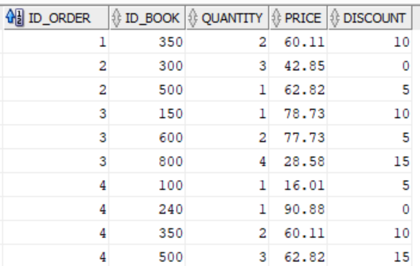

### 3. Crearea bazei de date depozit și a utilizatorilor

Utilizator – s-au adăugat câteva granturi suplimentare rolului de master definit anterior (o să fie prezentat în întregime rolul pentru claritate), iar utilizatorul DWBI_olap pentru a insera datele în tabelele sale are nevoie de permisiunea de a accesa vizualizările create în schema utilizatorului DWBI_miruna.

|  |
| --- |
| create role master;  GRANT CREATE JOB TO master;  GRANT MANAGE SCHEDULER TO master;  grant create view to master;  GRANT CREATE PROCEDURE TO master;  GRANT CREATE SEQUENCE TO master;  GRANT CREATE SYNONYM TO master;  GRANT CREATE TABLE TO master;  GRANT CREATE TRIGGER TO master;  GRANT CREATE TYPE TO master;  GRANT QUERY REWRITE TO master;  GRANT CONNECT TO master;  GRANT RESOURCE TO master;  GRANT SELECT_CATALOG_ROLE to master;  GRANT CREATE MATERIALIZED VIEW to master;  GRANT ALTER SESSION to master;  GRANT SELECT ANY DICTIONARY to master;  GRANT CREATE PUBLIC DATABASE LINK to master;  GRANT CREATE PUBLIC SYNONYM to master;  grant create dimension to master;  create user DWBI_olap identified by DWBI_olap;  grant master to DWBI_olap;  grant UNLIMITED TABLESPACE to DWBI_olap;  GRANT SELECT ON DWBI_miruna.AUTHOR_VW TO DWBI_olap;  GRANT SELECT ON DWBI_miruna.CATEGORY_VW TO DWBI_olap;  GRANT SELECT ON DWBI_miruna.PUBLISHER_VW TO DWBI_olap;  GRANT SELECT ON DWBI_miruna.USER_VW TO DWBI_olap;  GRANT SELECT ON DWBI_miruna.BOOK_VW TO DWBI_olap;  GRANT SELECT ON DWBI_miruna.ADDRESS_VW TO DWBI_olap;  GRANT SELECT ON DWBI_miruna.ORDER_WITH_DETAILS_VW TO DWBI_olap; |

Crearea bazei de date depozit

|  |
| --- |
| CREATE TABLE AUTHOR (  id_author NUMBER(5),  firstName VARCHAR(255),  lastName VARCHAR(255));  ALTER TABLE AUTHOR  ADD CONSTRAINT pk_author PRIMARY KEY(id_author) DISABLE VALIDATE;  CREATE TABLE CATEGORY (  id_category NUMBER(5),  name VARCHAR(255));  ALTER TABLE CATEGORY  ADD CONSTRAINT pk_category PRIMARY KEY(id_category) DISABLE VALIDATE;  CREATE TABLE PUBLISHER (  id_publisher NUMBER(5),  name VARCHAR(255),  email VARCHAR(255));  ALTER TABLE PUBLISHER  ADD CONSTRAINT pk_publisher PRIMARY KEY(id_publisher) DISABLE VALIDATE;  CREATE TABLE USER_TAM (  id_user NUMBER(5),  email VARCHAR2(100),  name VARCHAR2(255),  gender VARCHAR2(5),  type VARCHAR2(20)  );  ALTER TABLE USER_TAM  ADD CONSTRAINT pk_user PRIMARY KEY(id_user) DISABLE NOVALIDATE;  CREATE BITMAP INDEX bmp_user_type --am doua posibilitati  ON USER_TAM(type);  CREATE TABLE BOOK (  id_book NUMBER(5),  name VARCHAR(255),  stock_status NUMBER(10),  year NUMBER(5),  description VARCHAR(255),  publisher_name VARCHAR(255),  serie_name VARCHAR(255),  author_name VARCHAR(450),  category_name VARCHAR(255)  );  ALTER TABLE BOOK  ADD CONSTRAINT pk_book PRIMARY KEY(id_book) DISABLE NOVALIDATE;  CREATE TABLE ADDRESS (  id_address NUMBER(5),  country VARCHAR2(25),  street VARCHAR2(25),  city VARCHAR2(25)  );  ALTER TABLE ADDRESS  ADD CONSTRAINT pk_address PRIMARY KEY(id_address) DISABLE VALIDATE;  CREATE TABLE TIME_TAM(  id_timp DATE,  an NUMBER(4,0),  trimestru NUMBER(1,0),  trimestru_an VARCHAR2(10 BYTE),  luna_nume VARCHAR2(30 BYTE),  luna_an VARCHAR2(10 BYTE),  luna_number NUMBER(2,0),  saptamana_luna_number NUMBER(1,0),  saptamana_luna_an VARCHAR2(10 BYTE),  data DATE  );  ALTER TABLE TIME_TAM  ADD CONSTRAINT pk_time PRIMARY KEY(id_timp) DISABLE VALIDATE;  CREATE TABLE ORDER_WITH_DETAILS (  id_user NUMBER(5),  id_book NUMBER(5),  id_publisher NUMBER(5),  id_address NUMBER(5),  id_category NUMBER(5),  id_author NUMBER(5),  id_timp DATE,  quantity NUMBER(10),  price NUMBER(10, 2)  );  ALTER TABLE ORDER_WITH_DETAILS  ADD CONSTRAINT pk_order_with_details PRIMARY KEY(id_user, id_book, id_publisher, id_address,  id_category, id_author, id_timp) DISABLE NOVALIDATE;  ALTER TABLE ORDER_WITH_DETAILS  ENABLE CONSTRAINT pk_order_with_details;  --- ID_USER ---  ALTER TABLE USER_TAM  **ENABLE** CONSTRAINT pk_user;  -- ATENTIE!! Pentru a referi valoarea FK la PK din USER_TAM trebuie ca constrangerea de PK din USER_TAM sa fie ENABLE!!  ALTER TABLE ORDER_WITH_DETAILS  ADD CONSTRAINT fk_order_with_details_user  FOREIGN KEY (id_user)  REFERENCES USER_TAM(id_user) ENABLE NOVALIDATE;  ALTER TABLE ORDER_WITH_DETAILS  DISABLE NOVALIDATE CONSTRAINT pk_order_with_details;  -- ID_BOOK --  ALTER TABLE BOOK  **ENABLE** CONSTRAINT pk_book;  ALTER TABLE ORDER_WITH_DETAILS  ADD CONSTRAINT fk_order_with_details_book  FOREIGN KEY (id_book)  REFERENCES BOOK(id_book) ENABLE NOVALIDATE;  --- ID_PUBLISHER ---  ALTER TABLE PUBLISHER  MODIFY CONSTRAINT pk_publisher **RELY** DISABLE VALIDATE;  ALTER TABLE ORDER_WITH_DETAILS  ADD CONSTRAINT fk_order_with_details_publisher  FOREIGN KEY (id_publisher)  REFERENCES PUBLISHER(id_publisher) RELY DISABLE NOVALIDATE;  --- ID_ADDRESS ---  ALTER TABLE ADDRESS  **ENABLE** CONSTRAINT pk_address;  ALTER TABLE ORDER_WITH_DETAILS  ADD CONSTRAINT fk_order_with_details_address  FOREIGN KEY (id_address)  REFERENCES ADDRESS(id_address) ENABLE NOVALIDATE;  --- ID_CATEGORY ---  ALTER TABLE CATEGORY  MODIFY CONSTRAINT pk_category **RELY** DISABLE VALIDATE;  ALTER TABLE ORDER_WITH_DETAILS  ADD CONSTRAINT fk_order_with_details_category  FOREIGN KEY (id_category)  REFERENCES CATEGORY(id_category) RELY DISABLE NOVALIDATE;  --- ID_AUTHOR ---  ALTER TABLE AUTHOR  MODIFY CONSTRAINT pk_author **RELY** DISABLE VALIDATE;  ALTER TABLE ORDER_WITH_DETAILS  ADD CONSTRAINT fk_order_with_details_author  FOREIGN KEY (id_author)  REFERENCES AUTHOR(id_author) RELY DISABLE NOVALIDATE;  --- ID_TIMP ---  ALTER TABLE TIME_TAM  MODIFY CONSTRAINT pk_time **RELY** DISABLE VALIDATE;  ALTER TABLE ORDER_WITH_DETAILS  ADD CONSTRAINT fk_order_with_details_time  FOREIGN KEY (id_timp)  REFERENCES TIME_TAM(id_timp) RELY DISABLE NOVALIDATE; |

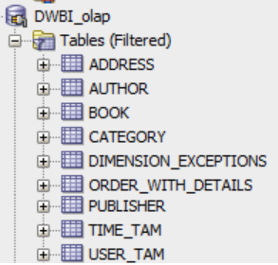

### 4. Popularea cu informații a bazei de date depozit folosind ca sursă datele din baza de date OLTP

Pentru a popula baza de date depozit, s-au creat 7 vizualizări care au extras datele necesare pentru OLAP și sunt rulate de utilizatorul bazei de date depozit, DWBI_olap

#### Vizualizările

|  |
| --- |
| CREATE OR REPLACE VIEW AUTHOR_VW AS  SELECT id_author, firstName, lastName  FROM AUTHOR; |

SELECT * FROM DWBI_miruna.AUTHOR_VW;

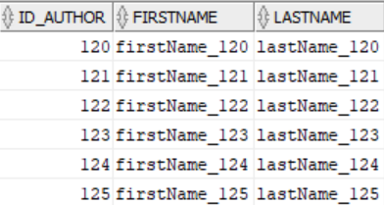

|  |
| --- |
| CREATE OR REPLACE VIEW CATEGORY_VW AS  SELECT id_category, name  FROM CATEGORY; |

SELECT * FROM DWBI_miruna.CATEGORY_VW;

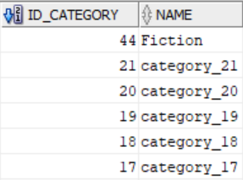

|  |
| --- |
| CREATE OR REPLACE VIEW PUBLISHER_VW AS  SELECT id_publisher, name, email  FROM PUBLISHER; |

SELECT * FROM DWBI_miruna.PUBLISHER_VW;

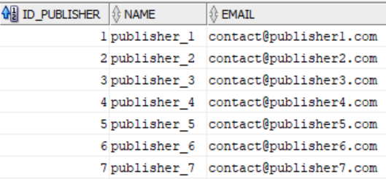

|  |
| --- |
| CREATE OR REPLACE VIEW USER_VW AS  SELECT id_user, email, name, gender, type  FROM USER_TAM; |

SELECT * FROM DWBI_miruna.USER_VW;

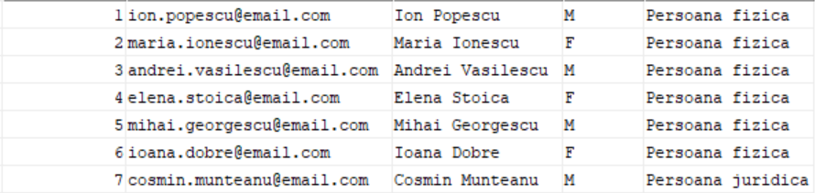

|  |
| --- |
| CREATE OR REPLACE VIEW BOOK_VW AS  SELECT b.id_book, b.name, b.stock_status, b.year, b.description, p.name publisherName,  s.name serieName, a.firstName||' '||a.lastName authorName, c.name categoryName  FROM BOOK b  JOIN PUBLISHER p ON b.id_publisher = p.id_publisher  JOIN SERIE s ON b.id_serie = s.id_serie  JOIN AUTHOR a ON b.id_author = a.id_author  JOIN CATEGORY c ON b.id_category = c.id_category; |

SELECT * FROM DWBI_miruna.BOOK_VW;

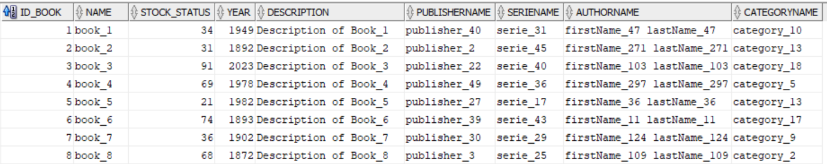

|  |
| --- |
| CREATE OR REPLACE VIEW ADDRESS_VW AS  SELECT a.id_address,co.name country, a.street,ci.name city  FROM ADDRESS a JOIN CITY ci ON a.id_city = ci.id_city  JOIN COUNTRY co ON ci.id_country = co.id_country; |

SELECT * FROM DWBI_miruna.ADDRESS_VW;

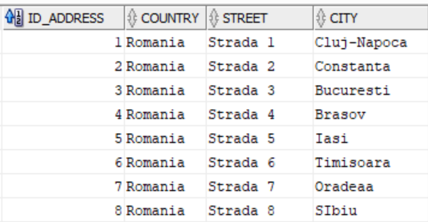

|  |
| --- |
| CREATE OR REPLACE VIEW ORDER_WITH_DETAILS_VW AS  SELECT  o.id_user,  od.id_book,  b.id_publisher,  o.id_address,  b.id_category,  b.id_author,  o.order_date,  od.quantity,  (od.price - (od.discount * od.price) / 100) price  FROM ORDER_DETAIL od  JOIN ORDER_TAM o ON od.id_order = o.id_order  JOIN BOOK b ON od.id_book = b.id_book  WHERE upper(o.status) = upper('Completed'); |

SELECT * FROM DWBI_miruna.ORDER_WITH_DETAILS_VW;

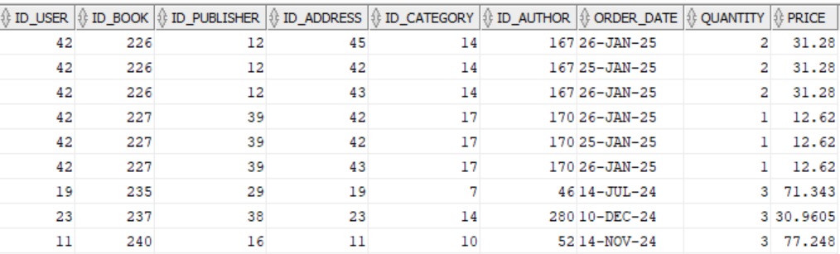

#### Inserările de date

1.AUTHOR

|  |
| --- |
| ALTER TABLE AUTHOR  ENABLE CONSTRAINT pk_author;  INSERT INTO AUTHOR (id_author, firstName, lastName)  SELECT id_author, firstName, lastName  FROM DWBI_miruna.AUTHOR_VW;  ALTER TABLE AUTHOR  DISABLE VALIDATE CONSTRAINT pk_author;  COMMIT;  select * from author; |

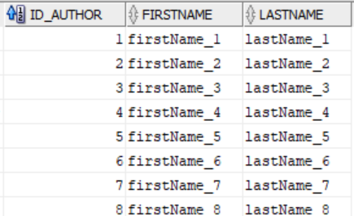

2.CATEGORY

|  |
| --- |
| ALTER TABLE CATEGORY  ENABLE CONSTRAINT pk_category;  INSERT INTO CATEGORY (id_category, name)  SELECT id_category, name  FROM DWBI_miruna.CATEGORY_VW;  ALTER TABLE CATEGORY  DISABLE VALIDATE CONSTRAINT pk_category;  select * from category; |

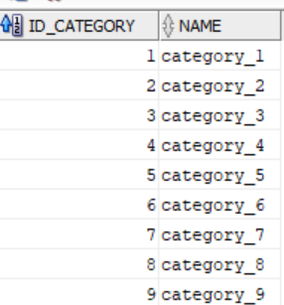

3. PUBLISHER

|  |
| --- |
| ALTER TABLE PUBLISHER  ENABLE CONSTRAINT pk_publisher;  INSERT INTO PUBLISHER(id_publisher, name, email)  SELECT id_publisher, name, email  FROM DWBI_miruna.PUBLISHER_VW;  ALTER TABLE PUBLISHER  DISABLE VALIDATE CONSTRAINT pk_publisher;  select * from PUBLISHER; |

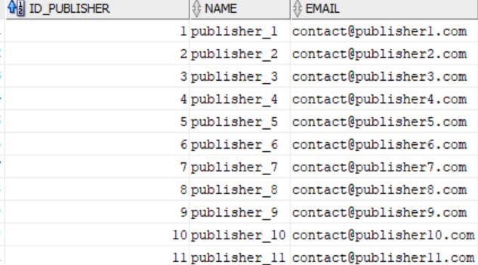

4.USER_TAM

|  |
| --- |
| ALTER TABLE USER_TAM  ENABLE CONSTRAINT pk_user;  INSERT INTO USER_TAM(id_user, email, name, gender, type)  SELECT id_user, email, name, gender, type  FROM DWBI_miruna.USER_VW;  ALTER TABLE USER_TAM  DISABLE VALIDATE CONSTRAINT pk_user;  SELECT * FROM USER_TAM; |

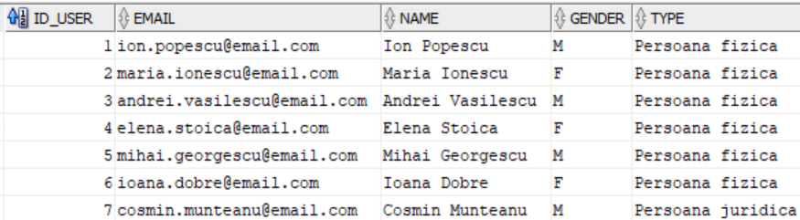

5.BOOK

|  |
| --- |
| ALTER TABLE BOOK  ENABLE CONSTRAINT pk_book;  INSERT INTO BOOK(id_book,name,stock_status,year,description,publisher_name,serie_name,author_name,category_name)  SELECT id_book,name,stock_status,year,description,publishername,seriename,authorname,categoryname  FROM DWBI_miruna.BOOK_VW;  ALTER TABLE BOOK  DISABLE VALIDATE CONSTRAINT pk_book;  SELECT * FROM BOOK; |

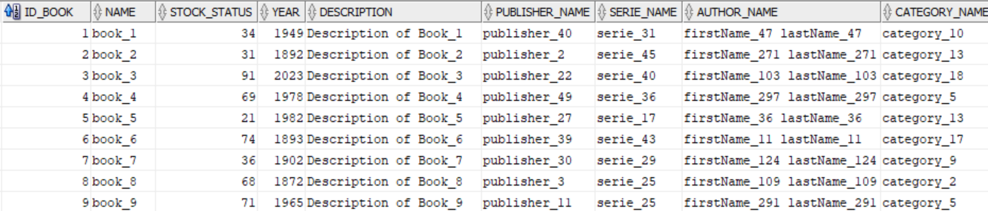

6.ADDRESS

|  |
| --- |
| ALTER TABLE ADDRESS  ENABLE CONSTRAINT pk_address;  INSERT INTO ADDRESS(id_address,country,street,city)  SELECT id_address,country,street,city  FROM DWBI_miruna.ADDRESS_VW;  ALTER TABLE ADDRESS  DISABLE VALIDATE CONSTRAINT pk_address;  COMMIT;  SELECT * FROM ADDRESS; |

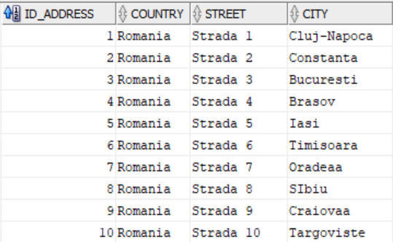

7.TIME_TAM – este tabel creat în baza de date depozit și cu date sistem, nu din OLTP.

|  |
| --- |
| ALTER TABLE TIME_TAM  ENABLE CONSTRAINT pk_time;  --  /  create or replace procedure  TIME_EXTENSION (start_date date,  end_date date)  AS  begin  insert into TIME_TAM  select  data id_timp,  extract(year from data) an,  to_number(to_char(data,'q')) trimestru,  to_char(data,'yyyy-q') trimestru_an,  to_char(data,'Month') luna_nume,  to_char(data,'yyyy-mm') luna_an,  to_number(to_char(data,'mm')) luna_number,  to_number(to_char(data,'w')) saptamana_luna_number,  to_char(data,'yyyy-mm-w') saptamana_luna_an,  data  from  ( select trunc(start_date+rownum-1) data  from dual  connect by start_date+rownum-1 <= end_date);  end;  /  BEGIN  TIME_EXTENSION(  TO_DATE('01.01.2023', 'dd.mm.yyyy'),  TO_DATE('16.01.2025', 'dd.mm.yyyy')  );  END;  /  ALTER TABLE time_tam  ENABLE CONSTRAINT PK_TIME;  BEGIN  TIME_EXTENSION(  TO_DATE('17.01.2025', 'dd.mm.yyyy'),  TO_DATE('16.01.2026', 'dd.mm.yyyy')  );  END;  /  commit;  ALTER TABLE time_tam  DISABLE VALIDATE CONSTRAINT PK_TIME;  select min(id_timp),max(id_timp),count(*)  from TIME_TAM;  commit;  /  ALTER TABLE TIME_TAM  DISABLE VALIDATE CONSTRAINT pk_time;  select * from time_tam; |

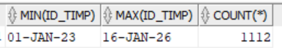

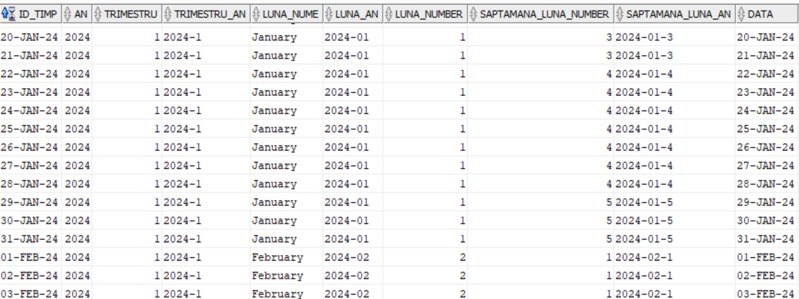

8.ORDER_WITH_DETAILS

|  |
| --- |
| INSERT INTO ORDER_WITH_DETAILS(id_user,id_book,id_publisher,id_address,id_category,id_author,id_timp,quantity,price)  SELECT id_user,id_book,id_publisher,id_address,id_category,id_author,order_date,quantity,price  FROM DWBI_miruna.ORDER_WITH_DETAILS_VW;  commit;  SELECT * FROM ORDER_WITH_DETAILS; |

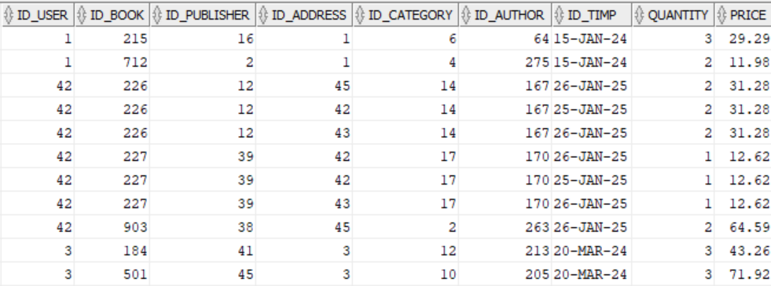

### 5. Definirea constrângerilor

La crearea tabelelor din baza de date depozit s-au adăugat și constrângerile, dar pe parcurs au mai fost modificate.

Mai jos se vor rescrie constrângerile menționate la crearea tabelelor.

|  |
| --- |
| ALTER TABLE AUTHOR  ADD CONSTRAINT pk_author PRIMARY KEY(id_author) DISABLE VALIDATE;  ALTER TABLE CATEGORY  ADD CONSTRAINT pk_category PRIMARY KEY(id_category) DISABLE VALIDATE;  ALTER TABLE PUBLISHER  ADD CONSTRAINT pk_publisher PRIMARY KEY(id_publisher) DISABLE VALIDATE;  ALTER TABLE USER_TAM  ADD CONSTRAINT pk_user PRIMARY KEY(id_user) DISABLE NOVALIDATE;  ALTER TABLE BOOK  ADD CONSTRAINT pk_book PRIMARY KEY(id_book) DISABLE NOVALIDATE;  ALTER TABLE ADDRESS  ADD CONSTRAINT pk_address PRIMARY KEY(id_address) DISABLE VALIDATE;  ALTER TABLE TIME_TAM  ADD CONSTRAINT pk_time PRIMARY KEY(id_timp) DISABLE VALIDATE;  ALTER TABLE ORDER_WITH_DETAILS  ADD CONSTRAINT pk_order_with_details PRIMARY KEY(id_user, id_book, id_publisher, id_address,  id_category, id_author, id_timp) DISABLE NOVALIDATE;  ALTER TABLE ORDER_WITH_DETAILS  ENABLE CONSTRAINT pk_order_with_details;  --- ID_USER ---  ALTER TABLE USER_TAM  ENABLE CONSTRAINT pk_user;  ALTER TABLE ORDER_WITH_DETAILS  ADD CONSTRAINT fk_order_with_details_user  FOREIGN KEY (id_user)  REFERENCES USER_TAM(id_user) ENABLE NOVALIDATE;  ALTER TABLE ORDER_WITH_DETAILS  DISABLE NOVALIDATE CONSTRAINT pk_order_with_details;  -- ID_BOOK --  ALTER TABLE BOOK  ENABLE CONSTRAINT pk_book;  ALTER TABLE ORDER_WITH_DETAILS  ADD CONSTRAINT fk_order_with_details_book  FOREIGN KEY (id_book)  REFERENCES BOOK(id_book) ENABLE NOVALIDATE;  --- ID_PUBLISHER ---  ALTER TABLE PUBLISHER  MODIFY CONSTRAINT pk_publisher RELY DISABLE VALIDATE;  ALTER TABLE ORDER_WITH_DETAILS  ADD CONSTRAINT fk_order_with_details_publisher  FOREIGN KEY (id_publisher)  REFERENCES PUBLISHER(id_publisher) RELY DISABLE NOVALIDATE;  --- ID_ADDRESS ---  ALTER TABLE ADDRESS  ENABLE CONSTRAINT pk_address;  ALTER TABLE ORDER_WITH_DETAILS  ADD CONSTRAINT fk_order_with_details_address  FOREIGN KEY (id_address)  REFERENCES ADDRESS(id_address) ENABLE NOVALIDATE;  --- ID_CATEGORY ---  ALTER TABLE CATEGORY  MODIFY CONSTRAINT pk_category RELY DISABLE VALIDATE;  ALTER TABLE ORDER_WITH_DETAILS  ADD CONSTRAINT fk_order_with_details_category  FOREIGN KEY (id_category)  REFERENCES CATEGORY(id_category) RELY DISABLE NOVALIDATE;  --- ID_AUTHOR ---  ALTER TABLE AUTHOR  MODIFY CONSTRAINT pk_author RELY DISABLE VALIDATE;  ALTER TABLE ORDER_WITH_DETAILS  ADD CONSTRAINT fk_order_with_details_author  FOREIGN KEY (id_author)  REFERENCES AUTHOR(id_author) RELY DISABLE NOVALIDATE;  --- ID_TIMP ---  ALTER TABLE TIME_TAM  MODIFY CONSTRAINT pk_time RELY DISABLE VALIDATE;  ALTER TABLE ORDER_WITH_DETAILS  ADD CONSTRAINT fk_order_with_details_time  FOREIGN KEY (id_timp)  REFERENCES TIME_TAM(id_timp) RELY DISABLE NOVALIDATE; |

Vizualizarea constrângerilor în final

|  |
| --- |
| SELECT CONSTRAINT_NAME, CONSTRAINT_TYPE, STATUS, RELY, VALIDATED  FROM USER_CONSTRAINTS  WHERE TABLE_NAME = 'AUTHOR'; |

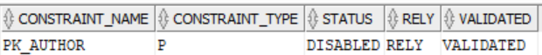

|  |
| --- |
| SELECT CONSTRAINT_NAME, CONSTRAINT_TYPE, STATUS, RELY, VALIDATED  FROM USER_CONSTRAINTS  WHERE TABLE_NAME = 'CATEGORY'; |

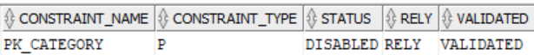

|  |
| --- |
| SELECT CONSTRAINT_NAME, CONSTRAINT_TYPE, STATUS, RELY, VALIDATED  FROM USER_CONSTRAINTS  WHERE TABLE_NAME = 'PUBLISHER'; |

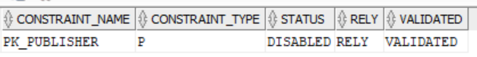

|  |
| --- |
| SELECT CONSTRAINT_NAME, CONSTRAINT_TYPE, STATUS, RELY, VALIDATED  FROM USER_CONSTRAINTS  WHERE TABLE_NAME = 'USER_TAM'; |



|  |
| --- |
| SELECT CONSTRAINT_NAME, CONSTRAINT_TYPE, STATUS, RELY, VALIDATED  FROM USER_CONSTRAINTS  WHERE TABLE_NAME = 'BOOK'; |

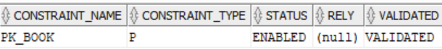

|  |
| --- |
| SELECT CONSTRAINT_NAME, CONSTRAINT_TYPE, STATUS, RELY, VALIDATED  FROM USER_CONSTRAINTS  WHERE TABLE_NAME = 'ADDRESS'; |

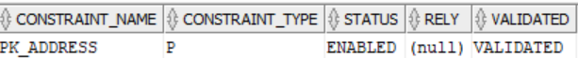

|  |
| --- |
| SELECT CONSTRAINT_NAME, CONSTRAINT_TYPE, STATUS, RELY, VALIDATED  FROM USER_CONSTRAINTS  WHERE TABLE_NAME = 'TIME_TAM'; |

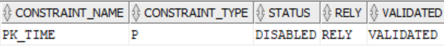

|  |
| --- |
| SELECT CONSTRAINT_NAME, CONSTRAINT_TYPE, STATUS, RELY, VALIDATED  FROM USER_CONSTRAINTS  WHERE TABLE_NAME = 'ORDER_WITH_DETAILS'; |

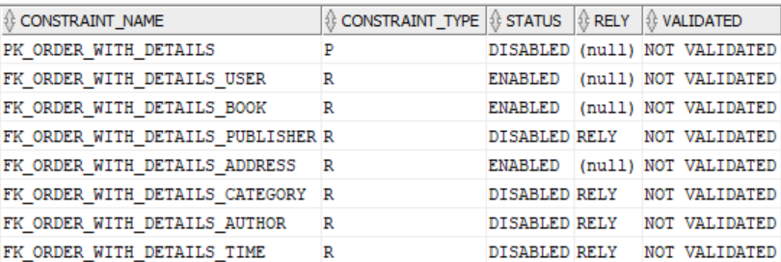

### 6. Definirea indecșilor și a cererilor SQL însoțite de planul de execuție al acestora (din care să reiasă ca optimizorul utilizează eficient indecșii definiți)

Cererea: Să se afle care categorie de cărți a generat cele mai multe vânzări în rândul persoanelor fizice în anul trecut.

Definirea indexului bitmap pe coloana type a tabelei USER_TAM (comanda de creare se află si la crearea tabelului USER_TAM din baza de date depozit)

|  |
| --- |
| --DROP INDEX bmp_user_type;  CREATE BITMAP INDEX bmp_user_type ON USER_TAM(type);  ANALYZE INDEX bmp_user_type COMPUTE STATISTICS; |

S-au găsit două modalități de a implementa cerera

Caz 1

|  |
| --- |
| -- caz 1  SELECT  (SELECT categ.name  FROM CATEGORY categ  WHERE categ.id_category =  (SELECT od.id_category  FROM ORDER_WITH_DETAILS od  JOIN USER_TAM user_ ON od.id_user = user_.id_user  JOIN TIME_TAM t ON od.id_timp = t.id_timp  WHERE user_.type = 'Persoana fizica'  AND t.an = EXTRACT(YEAR FROM SYSDATE) - 1  GROUP BY od.id_category  ORDER BY SUM(od.quantity) DESC  FETCH FIRST 1 ROW ONLY)  ) AS category_name,    (SELECT SUM(od.quantity)  FROM ORDER_WITH_DETAILS od  JOIN USER_TAM user_ ON od.id_user = user_.id_user  JOIN TIME_TAM t ON od.id_timp = t.id_timp  WHERE user_.type = 'Persoana fizica'  AND t.an = EXTRACT(YEAR FROM SYSDATE) - 1  AND od.id_category =  (SELECT od_sub.id_category  FROM ORDER_WITH_DETAILS od_sub  JOIN USER_TAM user_sub ON od_sub.id_user = user_sub.id_user  JOIN TIME_TAM t_sub ON od_sub.id_timp = t_sub.id_timp  WHERE user_sub.type = 'Persoana fizica'  AND t_sub.an = EXTRACT(YEAR FROM SYSDATE) - 1  GROUP BY od_sub.id_category  ORDER BY SUM(od_sub.quantity) DESC  FETCH FIRST 1 ROW ONLY)  ) AS total_quantity  FROM dual; |

Ceea ce afișează cererea:

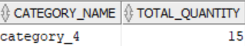

Caz 2

|  |
| --- |
| --caz 2  SELECT categ.name AS category_name, SUM(od.quantity) AS total_quantity  FROM ORDER_WITH_DETAILS od  JOIN USER_TAM user_ ON od.id_user = user_.id_user  JOIN CATEGORY categ ON od.id_category = categ.id_category  JOIN TIME_TAM t ON od.id_timp = t.id_timp  WHERE user_.type = 'Persoana fizica'  AND t.an = EXTRACT(YEAR FROM SYSDATE) - 1  GROUP BY categ.name, categ.id_category  ORDER BY total_quantity DESC  FETCH FIRST 1 ROW ONLY; |

Mai întâi Se va alege cazul 2 pentru analiza planurilor de execuție

1. Indexul este creat și nu se folosește niciun hint

|  |
| --- |
| --- planurile pentru caz 2--------------  EXPLAIN PLAN  SET STATEMENT_ID = 'statement_ex6_1'  FOR  SELECT categ.name AS category_name, SUM(od.quantity) AS total_quantity  FROM ORDER_WITH_DETAILS od  JOIN USER_TAM user_ ON od.id_user = user_.id_user  JOIN CATEGORY categ ON od.id_category = categ.id_category  JOIN TIME_TAM t ON od.id_timp = t.id_timp  WHERE user_.type = 'Persoana fizica'  AND t.an = EXTRACT(YEAR FROM SYSDATE) - 1  GROUP BY categ.name  ORDER BY total_quantity DESC  FETCH FIRST 1 ROW ONLY;  --cost 16  SELECT plan_table_output  FROM  table(dbms_xplan.display('plan_table', 'statement_ex6_1','serial'));  --- |

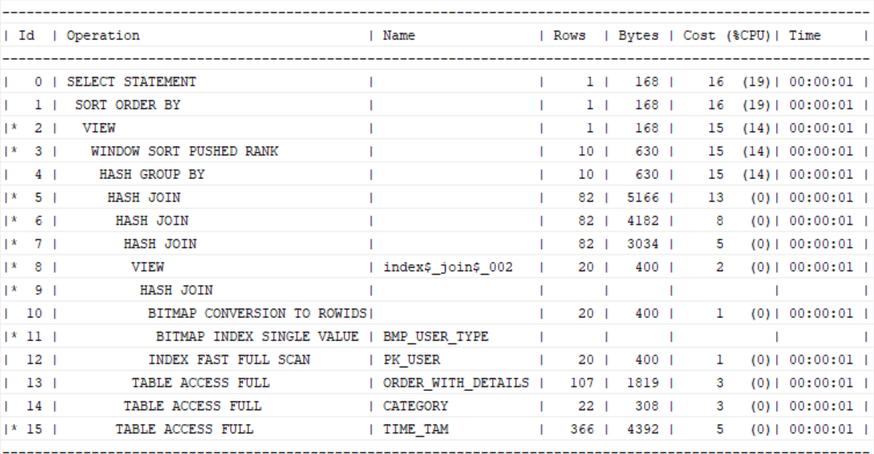

Se observă folosirea indexului creat bmp_user_type.

2. Folosirea hintului NO_INDEX pentru a se observa comportamentul fără folosirea indexului

|  |
| --- |
| EXPLAIN PLAN  SET STATEMENT_ID = 'statement_ex6_20'  FOR  SELECT /*+ NO_INDEX(user_ bmp_user_type) */  categ.name AS category_name, SUM(od.quantity) AS total_quantity  FROM ORDER_WITH_DETAILS od  JOIN USER_TAM user_ ON od.id_user = user_.id_user  JOIN CATEGORY categ ON od.id_category = categ.id_category  JOIN TIME_TAM t ON od.id_timp = t.id_timp  WHERE user_.type = 'Persoana fizica'  AND t.an = EXTRACT(YEAR FROM SYSDATE) - 1  GROUP BY categ.name  ORDER BY total_quantity DESC  FETCH FIRST 1 ROW ONLY;  --cost 17  SELECT plan_table_output  FROM  table(dbms_xplan.display('plan_table', 'statement_ex6_20','serial')); |

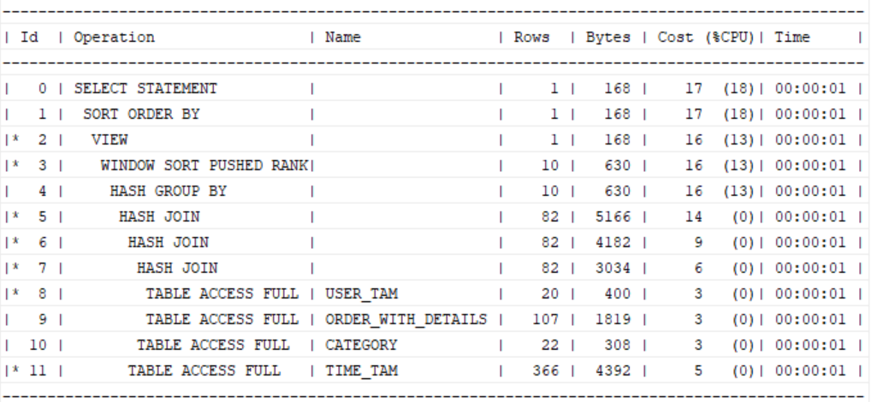

Se observă că acum folosește table access full pe tabelul USER_TAM, iar costul a crescut la 17.

3. Folosirea hintului prin care impun folosirea indexului

|  |
| --- |
| EXPLAIN PLAN  SET STATEMENT_ID = 'statement_ex6_2'  FOR  SELECT /*+ INDEX(user_ bmp_user_type) */  categ.name AS category_name, SUM(od.quantity) AS total_quantity  FROM ORDER_WITH_DETAILS od  JOIN USER_TAM user_ ON od.id_user = user_.id_user  JOIN CATEGORY categ ON od.id_category = categ.id_category  JOIN TIME_TAM t ON od.id_timp = t.id_timp  WHERE user_.type = 'Persoana fizica'  AND t.an = EXTRACT(YEAR FROM SYSDATE) - 1  GROUP BY categ.name  ORDER BY total_quantity DESC  FETCH FIRST 1 ROW ONLY;  --cost 23  SELECT plan_table_output  FROM  table(dbms_xplan.display('plan_table', 'statement_ex6_2','serial')); |

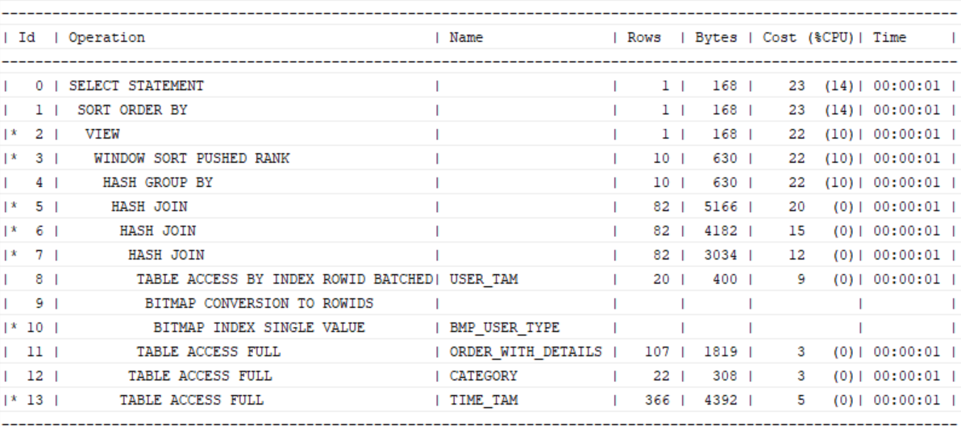

Se observă creșterea costului la 23 când este impusă folosirea hintului pentru indexul creat (bmp_user_type). De asemenea, pentru tabela USER_TAM se folosește doar de indexul creat, nu mai utilizează și PK_USER ca atunci când nu este folosit niciun hint.

Planul de execuție pentru a primul caz în varianta când nu este impusă folosirea indexului

|  |
| --- |
| ---- planurile pentru caz 1 --  -------------------  explain plan  set statement_id = 'statement_ex6_5'  for  SELECT  (SELECT categ.name  FROM CATEGORY categ  WHERE categ.id_category =  (SELECT od.id_category  FROM ORDER_WITH_DETAILS od  JOIN USER_TAM user_ ON od.id_user = user_.id_user  JOIN TIME_TAM t ON od.id_timp = t.id_timp  WHERE user_.type = 'Persoana fizica'  AND t.an = EXTRACT(YEAR FROM SYSDATE) - 1  GROUP BY od.id_category  ORDER BY SUM(od.quantity) DESC  FETCH FIRST 1 ROW ONLY)  ) AS category_name,    (SELECT SUM(od.quantity)  FROM ORDER_WITH_DETAILS od  JOIN USER_TAM user_ ON od.id_user = user_.id_user  JOIN TIME_TAM t ON od.id_timp = t.id_timp  WHERE user_.type = 'Persoana fizica'  AND t.an = EXTRACT(YEAR FROM SYSDATE) - 1  AND od.id_category =  (SELECT od_sub.id_category  FROM ORDER_WITH_DETAILS od_sub  JOIN USER_TAM user_sub ON od_sub.id_user = user_sub.id_user  JOIN TIME_TAM t_sub ON od_sub.id_timp = t_sub.id_timp  WHERE user_sub.type = 'Persoana fizica'  AND t_sub.an = EXTRACT(YEAR FROM SYSDATE) - 1  GROUP BY od_sub.id_category  ORDER BY SUM(od_sub.quantity) DESC  FETCH FIRST 1 ROW ONLY)  ) AS total_quantity  FROM dual;  --cost 40  SELECT plan_table_output  FROM  table(dbms_xplan.display('plan_table', 'statement_ex6_5','serial')); |

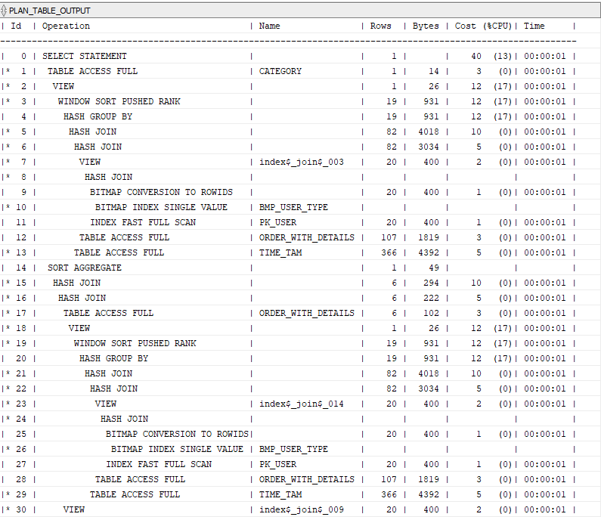

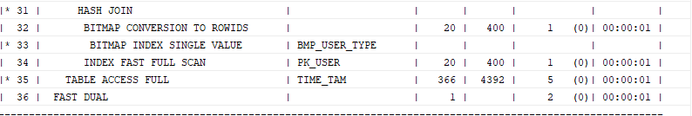

Costul este 40, și se observă folosirea indexului creat bmp_user_type.

Următorul caz este când este impusă folosirea indexului creat prin hint

|  |
| --- |
| explain plan  set statement_id = 'statement_ex6_6'  for  SELECT  (SELECT categ.name  FROM CATEGORY categ  WHERE categ.id_category =  (SELECT /*+ INDEX(user_ bmp_user_type) */ od.id_category  FROM ORDER_WITH_DETAILS od  JOIN USER_TAM user_ ON od.id_user = user_.id_user  JOIN TIME_TAM t ON od.id_timp = t.id_timp  WHERE user_.type = 'Persoana fizica'  AND t.an = EXTRACT(YEAR FROM SYSDATE) - 1  GROUP BY od.id_category  ORDER BY SUM(od.quantity) DESC  FETCH FIRST 1 ROW ONLY)  ) AS category_name,    (SELECT /*+ INDEX(user_ bmp_user_type) */ SUM(od.quantity)  FROM ORDER_WITH_DETAILS od  JOIN USER_TAM user_ ON od.id_user = user_.id_user  JOIN TIME_TAM t ON od.id_timp = t.id_timp  WHERE user_.type = 'Persoana fizica'  AND t.an = EXTRACT(YEAR FROM SYSDATE) - 1  AND od.id_category =  (SELECT /*+ INDEX(user_sub bmp_user_type) */ od_sub.id_category  FROM ORDER_WITH_DETAILS od_sub  JOIN USER_TAM user_sub ON od_sub.id_user = user_sub.id_user  JOIN TIME_TAM t_sub ON od_sub.id_timp = t_sub.id_timp  WHERE user_sub.type = 'Persoana fizica'  AND t_sub.an = EXTRACT(YEAR FROM SYSDATE) - 1  GROUP BY od_sub.id_category  ORDER BY SUM(od_sub.quantity) DESC  FETCH FIRST 1 ROW ONLY)  ) AS total_quantity  FROM dual;  --cost 59  SELECT plan_table_output  FROM  table(dbms_xplan.display('plan_table', 'statement_ex6_6','serial')); |

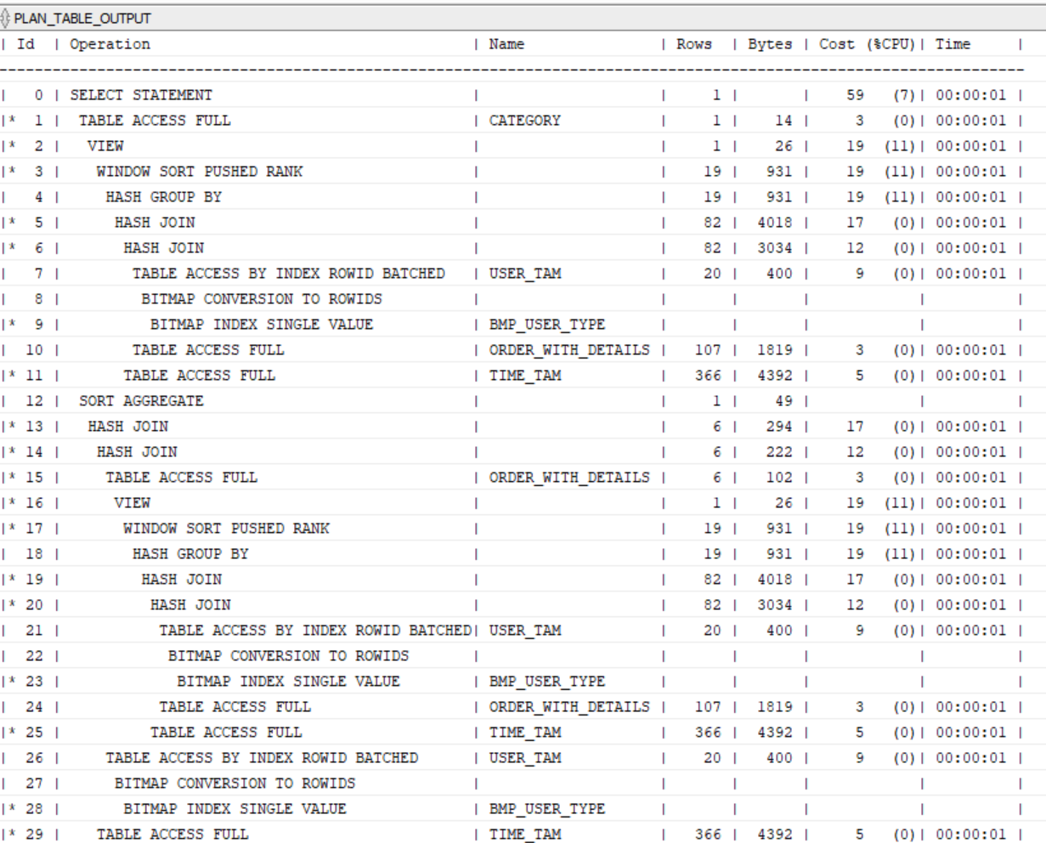



Se observă creșterea costului la 59.

Astfel, în ambele cazuri se observă că atunci când cererea nu folosește hintului pentru impunerea folosirea indexului creat, cererile folosesc indexul bitmap creat dar împreuna cu pk_user, iar costul este mai mic decât în cazul în care este rulat cu hint de impunere a folosirii indexului. Cum optimizatorul alege varianta cu costul mai mic, de aceea este această diferență între rularea fără hint și cu hint în care se specifică indexul.

### 7. Definirea obiectelor de tip dimensiune, validarea acestora (din care să reiasă că datele respectă constrângerile impuse prin aceste tipuri de obiecte)

1. Dimensiunea pentru ADDRESS

|  |
| --- |
| CREATE DIMENSION address_dim  LEVEL address IS (address.id_address)  LEVEL country IS (address.country)  LEVEL city IS (address.city)  HIERARCHY h_address (  address CHILD OF  city CHILD OF  country ); |

Validarea:

|  |
| --- |
| EXECUTE DBMS_DIMENSION.VALIDATE_DIMENSION(UPPER('address_dim'),FALSE,TRUE,'st_id_address');  SELECT *  FROM DIMENSION_EXCEPTIONS  WHERE STATEMENT_ID = 'st_id_address'; |



Cum nu este nimic invalid: nu există date cu valoarea null pe niciun nivel și relațiile specificate în dimensiune sunt respectate.

|  |
| --- |
| SELECT *  FROM address  WHERE ROWID IN (SELECT BAD_ROWID  FROM DIMENSION_EXCEPTIONS  WHERE STATEMENT_ID = 'st_id_address'); |

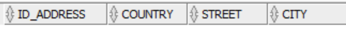

Cum mai sus nu erau valori invalide, nici în acest caz nu există valori.

Astfel dimensiunea address_dim este validă.

2. Dimensiunea pentru timp

|  |
| --- |
| CREATE DIMENSION timp_dim  LEVEL luna IS (time_tam.luna_an)  LEVEL trimestru IS (time_tam.trimestru_an)  LEVEL an IS (time_tam.an)  HIERARCHY h_timp(  luna CHILD OF  trimestru CHILD OF  an); |

Validarea:

|  |
| --- |
| EXECUTE DBMS_DIMENSION.VALIDATE_DIMENSION(UPPER('timp_dim'),FALSE,TRUE,'st_id_timp');  SELECT *  FROM DIMENSION_EXCEPTIONS  WHERE STATEMENT_ID = 'st_id_timp'; |

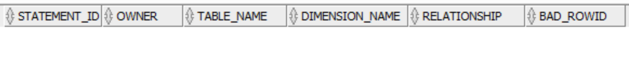

Cum nu este nimic invalid: nu există date cu valoarea null pe niciun nivel și relațiile specificate în dimensiune sunt respectate.

|  |
| --- |
| SELECT *  FROM time_tam  WHERE ROWID IN (SELECT BAD_ROWID  FROM DIMENSION_EXCEPTIONS  WHERE STATEMENT_ID = 'st_id_timp'); |



Cum mai sus nu erau valori invalide, nici în acest caz nu există valori.

Astfel dimensiunea timp_dim este validă.

### 8. Definirea partițiilor; definirea cererilor SQL însoțite de planul de execuție al acestora din care să reiasă ca optimizorul utilizează eficient partițiile

Cerere:

Să se afișeze detalii despre topul celor mai vândute 2 cărți per editură în primul trimestru al anului 2024 (primele 3 luni). Afișați numele, anul, categoria, descrierea cărții, numele editurii și al autorului.

Tabelul ORDER_WITH_DETAILS_PART va avea datele din ORDER_WITH_DETAILS și va fi partiționat în funcție de timp per trimestru (tabel TIME_TAM), folosindu-se partiționarea prin ordonare.

|  |
| --- |
| CREATE TABLE ORDER_WITH_DETAILS_PART  PARTITION BY RANGE (id_timp)  (  PARTITION trim1_2024 VALUES LESS THAN (TO_DATE('01-04-2024', 'DD-MM-YYYY')),  PARTITION trim2_2024 VALUES LESS THAN (TO_DATE('01-07-2024', 'DD-MM-YYYY')),  PARTITION trim3_2024 VALUES LESS THAN (TO_DATE('01-10-2024', 'DD-MM-YYYY')),  PARTITION trim4_2024 VALUES LESS THAN (TO_DATE('01-01-2025', 'DD-MM-YYYY')),  PARTITION trim1_2025 VALUES LESS THAN (TO_DATE('01-04-2025', 'DD-MM-YYYY')),  PARTITION trim2_2025 VALUES LESS THAN (TO_DATE('01-07-2025', 'DD-MM-YYYY')),  PARTITION trim3_2025 VALUES LESS THAN (TO_DATE('01-10-2025', 'DD-MM-YYYY')),  PARTITION trim4_2025 VALUES LESS THAN (TO_DATE('01-01-2026', 'DD-MM-YYYY')),  PARTITION order_rest VALUES LESS THAN (MAXVALUE)  )  AS  SELECT *  FROM ORDER_WITH_DETAILS;  SELECT *  FROM ORDER_WITH_DETAILS_PART;  ANALYZE TABLE ORDER_WITH_DETAILS_PART COMPUTE STATISTICS; |

Cererea SQL

|  |
| --- |
| select * from  (SELECT  SUM(quantity) AS sum_val,  p.name AS publisher_name,  b.name AS book_name,  b.year,  b.category_name,  b.description,  b.author_name,  dense_rank() over (partition by p.name order by SUM(quantity) desc) as rank  FROM  ORDER_WITH_DETAILS_PART o  JOIN  PUBLISHER p ON o.id_publisher = p.id_publisher  JOIN  BOOK b ON o.id_book = b.id_book  where  o.id_timp BETWEEN TO_DATE('01-01-2024', 'DD-MM-YYYY')  AND TO_DATE('31-03-2024', 'DD-MM-YYYY')  group by  p.name,b.name,b.year,b.category_name,b.description,b.author_name)  where rank<=2; |

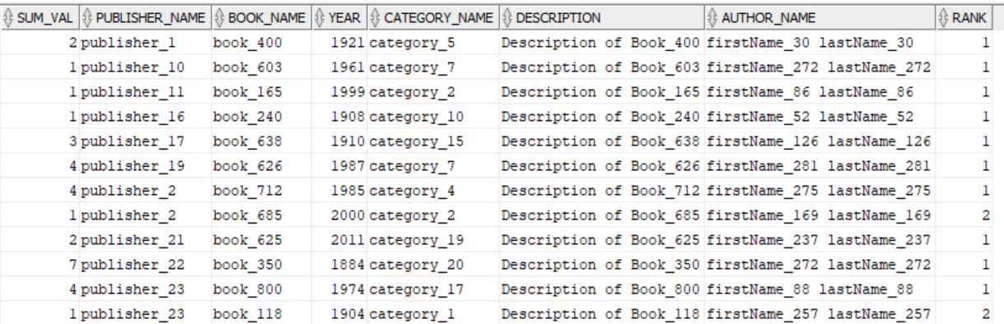

Planurile de execuție

1. Cazul fără partiții – COST 15

|  |
| --- |
| EXPLAIN PLAN  SET STATEMENT_ID = 'ex_8_top_fara_part'  FOR  select * from  (SELECT  SUM(quantity) AS sum_val,  p.name AS publisher_name,  b.name AS book_name,  b.year,  b.category_name,  b.description,  b.author_name,  dense_rank() over (partition by p.name order by SUM(quantity) desc) as rank  FROM  ORDER_WITH_DETAILS o  JOIN  PUBLISHER p ON o.id_publisher = p.id_publisher  JOIN  BOOK b ON o.id_book = b.id_book  where  o.id_timp BETWEEN TO_DATE('01-01-2024', 'DD-MM-YYYY')  AND TO_DATE('31-03-2024', 'DD-MM-YYYY')  group by  p.name,b.name,b.year,b.category_name,b.description,b.author_name)  where rank<=2;  --cost 15  SELECT plan_table_output  FROM  table(dbms_xplan.display('plan_table','ex_8_top_fara_part','serial')); |

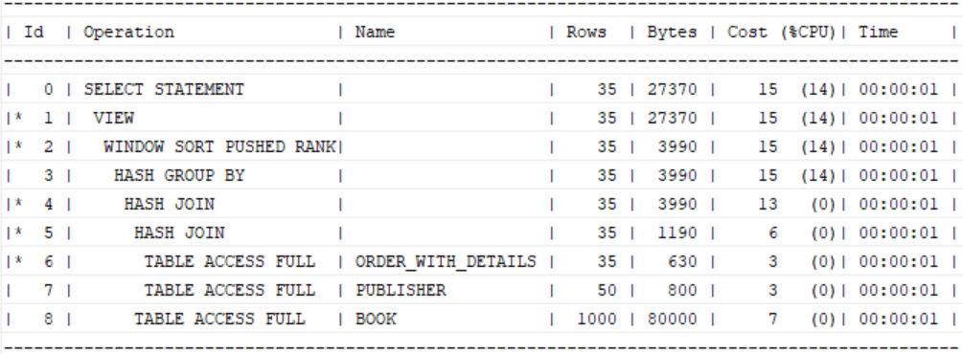

Costul în acest caz este 15.

2. Cazul cu partiții – COST 19

|  |
| --- |
| EXPLAIN PLAN  SET STATEMENT_ID = 'ex_8_top_1'  FOR  select * from  (SELECT  SUM(quantity) AS sum_val,  p.name AS publisher_name,  b.name AS book_name,  b.year,  b.category_name,  b.description,  b.author_name,  dense_rank() over (partition by p.name order by SUM(quantity) desc) as rank  FROM  ORDER_WITH_DETAILS_PART o  JOIN  PUBLISHER p ON o.id_publisher = p.id_publisher  JOIN  BOOK b ON o.id_book = b.id_book  where  o.id_timp BETWEEN TO_DATE('01-01-2024', 'DD-MM-YYYY')  AND TO_DATE('31-03-2024', 'DD-MM-YYYY')  group by  p.name,b.name,b.year,b.category_name,b.description,b.author_name)  where rank<=2;  --cost 19  SELECT plan_table_output  FROM  table(dbms_xplan.display('plan_table','ex_8_top_1','serial')); |

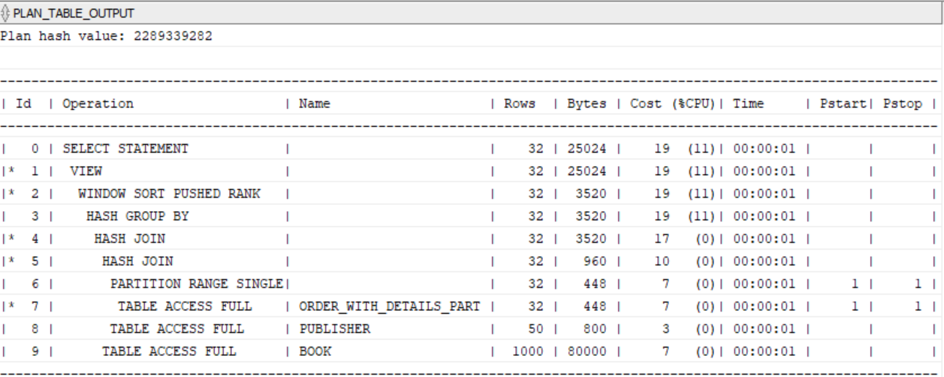

Se observă că folosește bine tabelul partiționat pentru că partition PARTITION RANGE SINGLE care înseamnă că accesează o singură partiție, costul fiind 19.

3. Caz cu partiții și cu impunerea folosirii unei partiții anume trim1_2024 care este echivalentă cu intervalul datelor – COST 19

|  |
| --- |
| --cu impunere de folosire a partitiei pentru tabela cu partitii  EXPLAIN PLAN  SET STATEMENT_ID = 'ex_8_top_impus'  FOR  select * from  (SELECT  SUM(quantity) AS sum_val,  p.name AS publisher_name,  b.name AS book_name,  b.year,  b.category_name,  b.description,  b.author_name,  dense_rank() over (partition by p.name order by SUM(quantity) desc) as rank  FROM  ORDER_WITH_DETAILS_PART PARTITION(trim1_2024) o  JOIN  PUBLISHER p ON o.id_publisher = p.id_publisher  JOIN  BOOK b ON o.id_book = b.id_book  group by  p.name,b.name,b.year,b.category_name,b.description,b.author_name)  where rank<=2;  --cost=19  SELECT plan_table_output  FROM table(dbms_xplan.display('plan_table','ex_8_top_impus','serial')); |

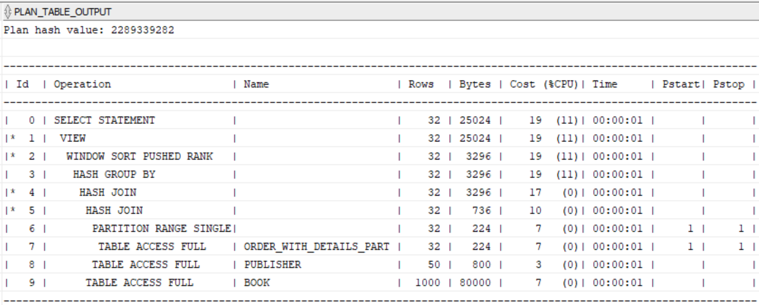

Se observă că planul de execuție este la fel cu cel al cererii pe partiții din cazul anterior, ceea ce înseamnă că cererea folosește corect partițiile.

### 9. Optimizarea cererii SQL propusă în etapa de analiză

Obțineți cei mai bine vânduți 4 autori (să se afișeze preț * cantitate) per orașele: București, Barcelona, Milano, Lyon, Munchen, Mumbai și per trimestru, astfel:

* valoarea totală a vânzărilor pentru fiecare dintre cei mai bine 4 vânduți autori la nivel de oraș și trimestru.
* valoarea totală a vânzărilor pentru fiecare dintre cei mai bine 4 vânduți autori la nivel de oraș indiferent de trimestru.
* valoarea totală a vânzărilor pentru fiecare dintre cei mai bine 4 vânduți autori indiferent de oraș și trimestru.
* valoarea totală a vânzărilor indiferent de acest tip de autori, oraș și trimestru

Se doreste si vizualizarea unui clasament in functie de autori, oras, trimestru, dar si un clasament doar per oras cand valoarea totala a vanzarilor este pe toate nivelele, in rest se va face clasarea doar dupa valoarea totala. La aceasta situatie sa se adauge si un clasament per procente. Mai mult, sa fie eliminate liniile duplicat.

a. planul de execuție ales de optimizorul bazat pe cost (explicație etape parcurse)

Cererea neoptimizată

|  |
| --- |
| WITH ranked_authors AS (  SELECT  o.id_author,  a.city,  aut.firstname || ' ' || aut.lastname AS autor,  t.trimestru,  ROUND(SUM(o.quantity * o.price), 1) AS valoare_totala,  ROW_NUMBER() OVER (  PARTITION BY a.city  ORDER BY ROUND(SUM(o.quantity * o.price), 1) DESC  ) AS rank  FROM ORDER_WITH_DETAILS o  JOIN ADDRESS a ON o.id_address = a.id_address  JOIN AUTHOR aut ON o.id_author = aut.id_author  JOIN TIME_TAM t ON o.id_timp = t.id_timp  WHERE a.city IN ('Bucuresti', 'Barcelona', 'Milano', 'Lyon', 'Munhen', 'Mumbai')  GROUP BY o.id_author, a.city, aut.firstname, aut.lastname, t.trimestru  ),  filtered_authors AS (  SELECT autor, city  FROM ranked_authors  WHERE rank <= 4  )  SELECT  CASE  WHEN GROUPING(ra.autor) = 0 THEN ra.autor  ELSE 'ALL AUTHORS'  END AS autor,  CASE  WHEN GROUPING(ra.city) = 0 THEN ra.city  ELSE 'ALL CITIES'  END AS city,  CASE  WHEN GROUPING(ra.trimestru) = 0 THEN TO_CHAR(ra.trimestru)  ELSE 'ALL TRIMESTERS'  END AS trimestru,  ROUND(SUM(ra.valoare_totala), 1) AS valoare_totala,  ROW_NUMBER() OVER (  PARTITION BY GROUPING(ra.city), GROUPING(ra.autor), GROUPING(ra.trimestru)  ORDER BY ROUND(SUM(ra.valoare_totala), 1) DESC  ) AS rank_per_group,    CASE  WHEN GROUPING_ID(ra.autor, ra.trimestru, ra.city) = 0 THEN  DENSE_RANK() OVER (  PARTITION BY ra.city  ORDER BY ROUND(SUM(ra.valoare_totala), 1) DESC  )  WHEN GROUPING_ID(ra.autor, ra.trimestru, ra.city)=1 THEN  DENSE_RANK() OVER (  PARTITION BY GROUPING_ID(ra.autor, ra.trimestru, ra.city)  ORDER BY ROUND(SUM(ra.valoare_totala), 1) DESC  )  WHEN GROUPING_ID(ra.autor, ra.trimestru, ra.city)=3 THEN  DENSE_RANK() OVER (  PARTITION BY GROUPING_ID(ra.autor, ra.trimestru, ra.city)  ORDER BY ROUND(SUM(ra.valoare_totala), 1) DESC  )  WHEN GROUPING_ID(ra.autor, ra.trimestru, ra.city)=7 THEN  DENSE_RANK() OVER (  PARTITION BY GROUPING_ID(ra.autor, ra.trimestru, ra.city)  ORDER BY ROUND(SUM(ra.valoare_totala), 1) DESC  )  ELSE NULL  END AS ranking,  CASE  WHEN GROUPING_ID(ra.autor, ra.trimestru, ra.city) = 0 THEN  PERCENT_RANK() OVER (  PARTITION BY ra.city  ORDER BY ROUND(SUM(ra.valoare_totala), 1)  )  ELSE NULL  END AS percent_rank_value,  GROUPING(ra.autor) AS "G_auth",  GROUPING(ra.trimestru) AS "G_trim",  GROUPING(ra.city) AS "G_city",  GROUPING_ID(ra.autor, ra.trimestru, ra.city) AS grouping_id  FROM ranked_authors ra  JOIN filtered_authors fa ON ra.autor = fa.autor AND ra.city = fa.city  GROUP BY (ra.autor, ra.trimestru, ra.city)  union --eliminat city  SELECT  CASE  WHEN GROUPING(ra.autor) = 0 THEN ra.autor  ELSE 'ALL AUTHORS'  END AS autor,  'ALL CITIES' AS city,  CASE  WHEN GROUPING(ra.trimestru) = 0 THEN TO_CHAR(ra.trimestru)  ELSE 'ALL TRIMESTERS'  END AS trimestru,  ROUND(SUM(ra.valoare_totala), 1) AS valoare_totala,  ROW_NUMBER() OVER (  PARTITION BY GROUPING(ra.autor), GROUPING(ra.trimestru)  ORDER BY ROUND(SUM(ra.valoare_totala), 1) DESC  ) AS rank_per_group,  DENSE_RANK() OVER (  PARTITION BY GROUPING_ID(ra.autor, ra.trimestru)  ORDER BY ROUND(SUM(ra.valoare_totala), 1) DESC  )  AS ranking,  0 AS percent_rank_value,  GROUPING(ra.autor) AS "G_auth",  GROUPING(ra.trimestru) AS "G_trim",  1 AS "G_city",  1 AS grouping_id --1  FROM ranked_authors ra  JOIN filtered_authors fa ON ra.autor = fa.autor AND ra.city = fa.city  GROUP BY (ra.autor, ra.trimestru)  union --eliminam trimestru  SELECT  CASE  WHEN GROUPING(ra.autor) = 0 THEN ra.autor  ELSE 'ALL AUTHORS'  END AS autor,  'ALL CITIES' AS city,  'ALL TRIMESTERS' AS trimestru,  ROUND(SUM(ra.valoare_totala), 1) AS valoare_totala,  ROW_NUMBER() OVER (  PARTITION BY GROUPING(ra.autor)  ORDER BY ROUND(SUM(ra.valoare_totala), 1) DESC  ) AS rank_per_group,  DENSE_RANK() OVER (  PARTITION BY GROUPING_ID(ra.autor)  ORDER BY ROUND(SUM(ra.valoare_totala), 1) DESC  )  AS ranking,  0 AS percent_rank_value,  GROUPING(ra.autor) AS "G_auth",  1 AS "G_trim",  1 AS "G_city",  3 AS grouping_id  FROM ranked_authors ra  JOIN filtered_authors fa ON ra.autor = fa.autor AND ra.city = fa.city  GROUP BY (ra.autor)  union -- fara nimeni  SELECT  'ALL AUTHORS' AS autor,  'ALL CITIES' AS city,  'ALL TRIMESTERS' AS trimestru,  ROUND(SUM(ra.valoare_totala), 1) AS valoare_totala,  max(1) AS rank_per_group,  max(1) AS ranking,  max(0) AS percent_rank_value,  max(1) AS "G_auth",  max(1) AS "G_trim",  max(1) AS "G_city",  7 AS grouping_id  FROM ranked_authors ra  JOIN filtered_authors fa ON ra.autor = fa.autor AND ra.city = fa.city; |

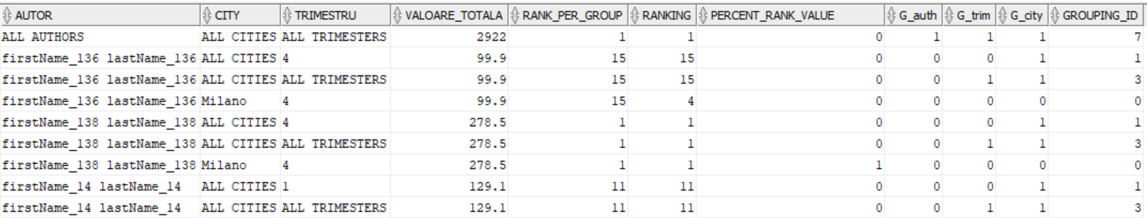

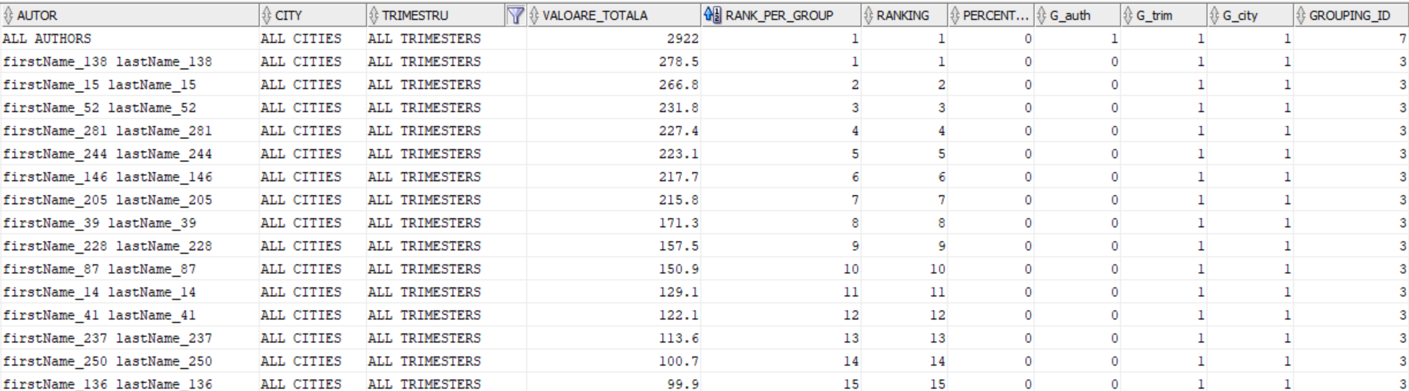

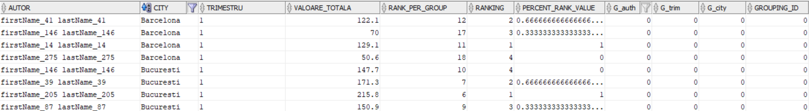

Planul de execuție pentru cerea neoptimizată

|  |
| --- |
| ANALYZE TABLE ORDER_WITH_DETAILS COMPUTE STATISTICS;  EXPLAIN PLAN  SET STATEMENT_ID = 'ex_9_neoptim'  FOR  WITH ranked_authors AS (  SELECT  o.id_author,  a.city,  aut.firstname || ' ' || aut.lastname AS autor,  t.trimestru,  ROUND(SUM(o.quantity * o.price), 1) AS valoare_totala,  ROW_NUMBER() OVER (  PARTITION BY a.city  ORDER BY ROUND(SUM(o.quantity * o.price), 1) DESC  ) AS rank  FROM ORDER_WITH_DETAILS o  JOIN ADDRESS a ON o.id_address = a.id_address  JOIN AUTHOR aut ON o.id_author = aut.id_author  JOIN TIME_TAM t ON o.id_timp = t.id_timp  WHERE a.city IN ('Bucuresti', 'Barcelona', 'Milano', 'Lyon', 'Munhen', 'Mumbai')  GROUP BY o.id_author, a.city, aut.firstname, aut.lastname, t.trimestru  ),  filtered_authors AS (  SELECT autor, city  FROM ranked_authors  WHERE rank <= 4  )  SELECT  CASE  WHEN GROUPING(ra.autor) = 0 THEN ra.autor  ELSE 'ALL AUTHORS'  END AS autor,  CASE  WHEN GROUPING(ra.city) = 0 THEN ra.city  ELSE 'ALL CITIES'  END AS city,  CASE  WHEN GROUPING(ra.trimestru) = 0 THEN TO_CHAR(ra.trimestru)  ELSE 'ALL TRIMESTERS'  END AS trimestru,  ROUND(SUM(ra.valoare_totala), 1) AS valoare_totala,  ROW_NUMBER() OVER (  PARTITION BY GROUPING(ra.city), GROUPING(ra.autor), GROUPING(ra.trimestru)  ORDER BY ROUND(SUM(ra.valoare_totala), 1) DESC  ) AS rank_per_group,    CASE  WHEN GROUPING_ID(ra.autor, ra.trimestru, ra.city) = 0 THEN  DENSE_RANK() OVER (  PARTITION BY ra.city  ORDER BY ROUND(SUM(ra.valoare_totala), 1) DESC  )  WHEN GROUPING_ID(ra.autor, ra.trimestru, ra.city)=1 THEN  DENSE_RANK() OVER (  PARTITION BY GROUPING_ID(ra.autor, ra.trimestru, ra.city)  ORDER BY ROUND(SUM(ra.valoare_totala), 1) DESC  )  WHEN GROUPING_ID(ra.autor, ra.trimestru, ra.city)=3 THEN  DENSE_RANK() OVER (  PARTITION BY GROUPING_ID(ra.autor, ra.trimestru, ra.city)  ORDER BY ROUND(SUM(ra.valoare_totala), 1) DESC  )  WHEN GROUPING_ID(ra.autor, ra.trimestru, ra.city)=7 THEN  DENSE_RANK() OVER (  PARTITION BY GROUPING_ID(ra.autor, ra.trimestru, ra.city)  ORDER BY ROUND(SUM(ra.valoare_totala), 1) DESC  )  ELSE NULL  END AS ranking,  CASE  WHEN GROUPING_ID(ra.autor, ra.trimestru, ra.city) = 0 THEN  PERCENT_RANK() OVER (  PARTITION BY ra.city  ORDER BY ROUND(SUM(ra.valoare_totala), 1)  )  ELSE NULL  END AS percent_rank_value,  GROUPING(ra.autor) AS "G_auth",  GROUPING(ra.trimestru) AS "G_trim",  GROUPING(ra.city) AS "G_city",  GROUPING_ID(ra.autor, ra.trimestru, ra.city) AS grouping_id  FROM ranked_authors ra  JOIN filtered_authors fa ON ra.autor = fa.autor AND ra.city = fa.city  GROUP BY (ra.autor, ra.trimestru, ra.city)  union --eliminat city  SELECT  CASE  WHEN GROUPING(ra.autor) = 0 THEN ra.autor  ELSE 'ALL AUTHORS'  END AS autor,  'ALL CITIES' AS city,  CASE  WHEN GROUPING(ra.trimestru) = 0 THEN TO_CHAR(ra.trimestru)  ELSE 'ALL TRIMESTERS'  END AS trimestru,  ROUND(SUM(ra.valoare_totala), 1) AS valoare_totala,  ROW_NUMBER() OVER (  PARTITION BY GROUPING(ra.autor), GROUPING(ra.trimestru)  ORDER BY ROUND(SUM(ra.valoare_totala), 1) DESC  ) AS rank_per_group,  DENSE_RANK() OVER (  PARTITION BY GROUPING_ID(ra.autor, ra.trimestru)  ORDER BY ROUND(SUM(ra.valoare_totala), 1) DESC  )  AS ranking,  0 AS percent_rank_value,  GROUPING(ra.autor) AS "G_auth",  GROUPING(ra.trimestru) AS "G_trim",  1 AS "G_city",  1 AS grouping_id --1  FROM ranked_authors ra  JOIN filtered_authors fa ON ra.autor = fa.autor AND ra.city = fa.city  GROUP BY (ra.autor, ra.trimestru)  union --eliminam trimestru  SELECT  CASE  WHEN GROUPING(ra.autor) = 0 THEN ra.autor  ELSE 'ALL AUTHORS'  END AS autor,  'ALL CITIES' AS city,  'ALL TRIMESTERS' AS trimestru,  ROUND(SUM(ra.valoare_totala), 1) AS valoare_totala,  ROW_NUMBER() OVER (  PARTITION BY GROUPING(ra.autor)  ORDER BY ROUND(SUM(ra.valoare_totala), 1) DESC  ) AS rank_per_group,  DENSE_RANK() OVER (  PARTITION BY GROUPING_ID(ra.autor)  ORDER BY ROUND(SUM(ra.valoare_totala), 1) DESC  )  AS ranking,  0 AS percent_rank_value,  GROUPING(ra.autor) AS "G_auth",  1 AS "G_trim",  1 AS "G_city",  3 AS grouping_id  FROM ranked_authors ra  JOIN filtered_authors fa ON ra.autor = fa.autor AND ra.city = fa.city  GROUP BY (ra.autor)  union -- fara nimeni  SELECT  'ALL AUTHORS' AS autor,  'ALL CITIES' AS city,  'ALL TRIMESTERS' AS trimestru,  ROUND(SUM(ra.valoare_totala), 1) AS valoare_totala,  1 AS rank_per_group,  1 AS ranking,  0 AS percent_rank_value,  1 AS "G_auth",  1 AS "G_trim",  1 AS "G_city",  7 AS grouping_id  FROM ranked_authors ra  JOIN filtered_authors fa ON ra.autor = fa.autor AND ra.city = fa.city;  --cost 27  SELECT plan_table_output  FROM table(dbms_xplan.display('plan_table','ex_9_neoptim','serial')); |

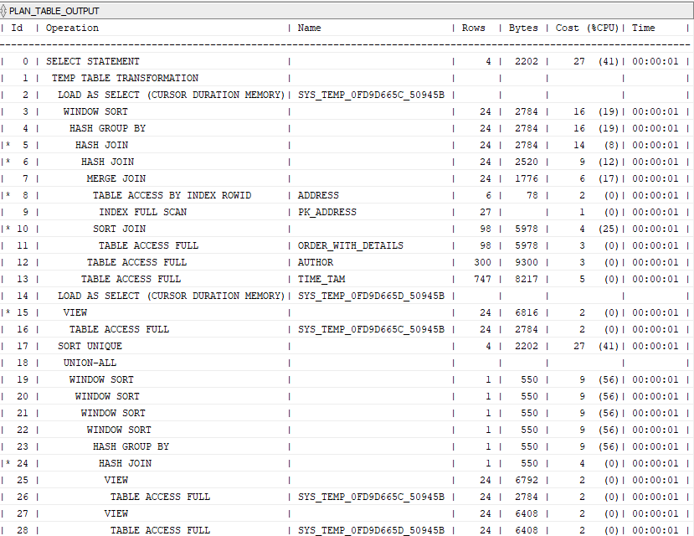

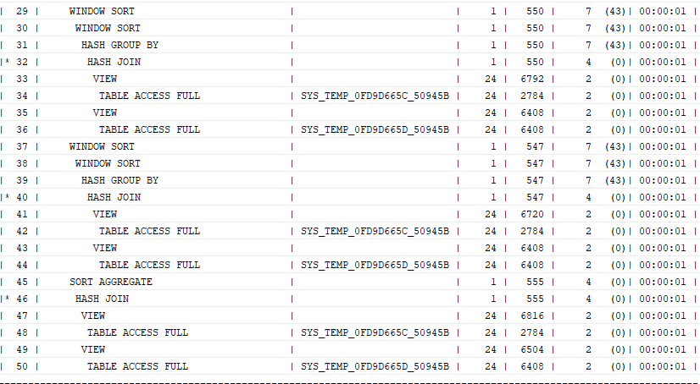

Costul cererii neoptimizate este 27

Cererea neoptimizată presupune unirea prin union a părților de cerere realizate pentru fiecare tip de grupare cerut în cerință pentru a avea toate grupările cerute: autor și oraș și trimestru, autor și oraș și indiferent de trimestru, autor și indiferent de oraș și trimestru, respectiv valoarea totală a vânzărilor.

Din planul de execuție în prima parte se observă partea de join și de grupare pentru „tabelul” ranked_authors din clauza WITH, urmat de o accesare a acestuia și în continuare sunt funcțiile window, joinurile și grupările pentru fiecare grupare în parte unite prin union, care de plan este tradus ca union all (linia 18).

b. sugestii de optimizare a cererii, specificând planul de execuție obținut

Sugestii de optimizare folosite

1. Folosire vizualizări materializate pentru a elimina costurile operațiilor de join

- nu poate conține operatori pe mulțimi - UNION

- nu poate conține pseudo-coloana ROWNUM

2. Optimizarea interogării SQL

- transformare UNION în GROUP BY ROLLUP

Primul pas de optimizare este renunțare la UNION și folosirea ROLLUP. Cum gruparea datelor presupune mereu eliminarea unui element de la dreapta, atunci rollup este posibil: autor, oraș, trimestru; autor, oraș; autor; ().

Cererea după aceste modificări

|  |
| --- |
| WITH ranked_authors AS (  SELECT  o.id_author,  a.city,  aut.firstname || ' ' || aut.lastname AS autor,  t.trimestru,  ROUND(SUM(o.quantity * o.price), 1) AS valoare_totala,  ROW_NUMBER() OVER (  PARTITION BY a.city  ORDER BY ROUND(SUM(o.quantity * o.price), 1) DESC  ) AS rank  FROM ORDER_WITH_DETAILS o  JOIN ADDRESS a ON o.id_address = a.id_address  JOIN AUTHOR aut ON o.id_author = aut.id_author  JOIN TIME_TAM t ON o.id_timp = t.id_timp  WHERE a.city IN ('Bucuresti', 'Barcelona', 'Milano', 'Lyon', 'Munhen', 'Mumbai')  GROUP BY o.id_author, a.city, aut.firstname, aut.lastname, t.trimestru  ),  filtered_authors AS (  SELECT autor, city  FROM ranked_authors  WHERE rank <= 4  )  SELECT  CASE  WHEN GROUPING(ra.autor) = 0 THEN ra.autor  ELSE 'ALL AUTHORS'  END AS autor,  CASE  WHEN GROUPING(ra.city) = 0 THEN ra.city  ELSE 'ALL CITIES'  END AS city,  CASE  WHEN GROUPING(ra.trimestru) = 0 THEN TO_CHAR(ra.trimestru)  ELSE 'ALL TRIMESTERS'  END AS trimestru,  ROUND(SUM(ra.valoare_totala), 1) AS valoare_totala,  ROW_NUMBER() OVER (  PARTITION BY GROUPING(ra.city), GROUPING(ra.autor), GROUPING(ra.trimestru)  ORDER BY ROUND(SUM(ra.valoare_totala), 1) DESC  ) AS rank_per_group,    CASE  WHEN GROUPING_ID(ra.autor, ra.trimestru, ra.city) = 0 THEN  DENSE_RANK() OVER (  PARTITION BY ra.city  ORDER BY ROUND(SUM(ra.valoare_totala), 1) DESC  )  WHEN GROUPING_ID(ra.autor, ra.trimestru, ra.city)=1 THEN  DENSE_RANK() OVER (  PARTITION BY GROUPING_ID(ra.autor, ra.trimestru, ra.city)  ORDER BY ROUND(SUM(ra.valoare_totala), 1) DESC  )  WHEN GROUPING_ID(ra.autor, ra.trimestru, ra.city)=3 THEN  DENSE_RANK() OVER (  PARTITION BY GROUPING_ID(ra.autor, ra.trimestru, ra.city)  ORDER BY ROUND(SUM(ra.valoare_totala), 1) DESC  )  WHEN GROUPING_ID(ra.autor, ra.trimestru, ra.city)=7 THEN  DENSE_RANK() OVER (  PARTITION BY GROUPING_ID(ra.autor, ra.trimestru, ra.city)  ORDER BY ROUND(SUM(ra.valoare_totala), 1) DESC  )  ELSE NULL  END AS ranking,  CASE  WHEN GROUPING_ID(ra.autor, ra.trimestru, ra.city) = 0 THEN  PERCENT_RANK() OVER (  PARTITION BY ra.city  ORDER BY ROUND(SUM(ra.valoare_totala), 1)  )  ELSE NULL  END AS percent_rank_value,  GROUPING(ra.autor) AS "G_auth",  GROUPING(ra.trimestru) AS "G_trim",  GROUPING(ra.city) AS "G_city",  GROUPING_ID(ra.autor, ra.trimestru, ra.city) AS grouping_id  FROM ranked_authors ra  JOIN filtered_authors fa ON ra.autor = fa.autor AND ra.city = fa.city  GROUP BY ROLLUP(ra.autor, ra.trimestru, ra.city)  having group_id()=0  order by GROUPING_ID(ra.autor, ra.trimestru, ra.city),rank_per_group; |

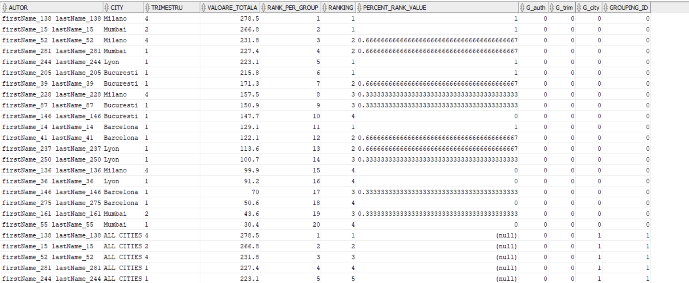

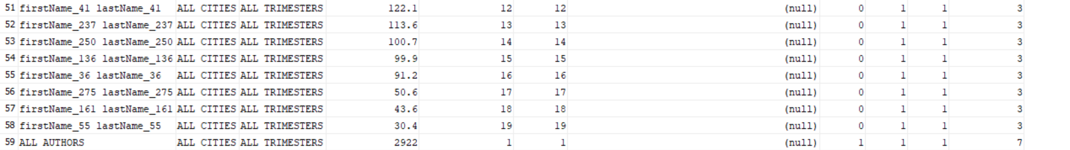

Plan cerere pas curent de optimizare (trecere de la UNION la ROLLUP)

|  |
| --- |
| ANALYZE TABLE ORDER_WITH_DETAILS COMPUTE STATISTICS;  EXPLAIN PLAN  SET STATEMENT_ID = 'ex_9_1'  FOR  WITH ranked_authors AS (  SELECT  o.id_author,  a.city,  aut.firstname || ' ' || aut.lastname AS autor,  t.trimestru,  ROUND(SUM(o.quantity * o.price), 1) AS valoare_totala,  ROW_NUMBER() OVER (  PARTITION BY a.city  ORDER BY ROUND(SUM(o.quantity * o.price), 1) DESC  ) AS rank  FROM ORDER_WITH_DETAILS o  JOIN ADDRESS a ON o.id_address = a.id_address  JOIN AUTHOR aut ON o.id_author = aut.id_author  JOIN TIME_TAM t ON o.id_timp = t.id_timp  WHERE a.city IN ('Bucuresti', 'Barcelona', 'Milano', 'Lyon', 'Munhen', 'Mumbai')  GROUP BY o.id_author, a.city, aut.firstname, aut.lastname, t.trimestru  ),  filtered_authors AS (  SELECT autor, city  FROM ranked_authors  WHERE rank <= 4  )  SELECT  CASE  WHEN GROUPING(ra.autor) = 0 THEN ra.autor  ELSE 'ALL AUTHORS'  END AS autor,  CASE  WHEN GROUPING(ra.city) = 0 THEN ra.city  ELSE 'ALL CITIES'  END AS city,  CASE  WHEN GROUPING(ra.trimestru) = 0 THEN TO_CHAR(ra.trimestru)  ELSE 'ALL TRIMESTERS'  END AS trimestru,  ROUND(SUM(ra.valoare_totala), 1) AS valoare_totala,  ROW_NUMBER() OVER (  PARTITION BY GROUPING(ra.city), GROUPING(ra.autor), GROUPING(ra.trimestru)  ORDER BY ROUND(SUM(ra.valoare_totala), 1) DESC  ) AS rank_per_group,    CASE  WHEN GROUPING_ID(ra.autor, ra.trimestru, ra.city) = 0 THEN  DENSE_RANK() OVER (  PARTITION BY ra.city  ORDER BY ROUND(SUM(ra.valoare_totala), 1) DESC  )  WHEN GROUPING_ID(ra.autor, ra.trimestru, ra.city)=1 THEN  DENSE_RANK() OVER (  PARTITION BY GROUPING_ID(ra.autor, ra.trimestru, ra.city)  ORDER BY ROUND(SUM(ra.valoare_totala), 1) DESC  )  WHEN GROUPING_ID(ra.autor, ra.trimestru, ra.city)=3 THEN  DENSE_RANK() OVER (  PARTITION BY GROUPING_ID(ra.autor, ra.trimestru, ra.city)  ORDER BY ROUND(SUM(ra.valoare_totala), 1) DESC  )  WHEN GROUPING_ID(ra.autor, ra.trimestru, ra.city)=7 THEN  DENSE_RANK() OVER (  PARTITION BY GROUPING_ID(ra.autor, ra.trimestru, ra.city)  ORDER BY ROUND(SUM(ra.valoare_totala), 1) DESC  )  ELSE NULL  END AS ranking,  CASE  WHEN GROUPING_ID(ra.autor, ra.trimestru, ra.city) = 0 THEN  PERCENT_RANK() OVER (  PARTITION BY ra.city  ORDER BY ROUND(SUM(ra.valoare_totala), 1)  )  ELSE NULL  END AS percent_rank_value,  GROUPING(ra.autor) AS "G_auth",  GROUPING(ra.trimestru) AS "G_trim",  GROUPING(ra.city) AS "G_city",  GROUPING_ID(ra.autor, ra.trimestru, ra.city) AS grouping_id  FROM ranked_authors ra  JOIN filtered_authors fa ON ra.autor = fa.autor AND ra.city = fa.city  GROUP BY ROLLUP(ra.autor, ra.trimestru, ra.city)  having group_id()=0  order by GROUPING_ID(ra.autor, ra.trimestru, ra.city),rank_per_group;  --cost 26  SELECT plan_table_output  FROM table(dbms_xplan.display('plan_table','ex_9_1','serial')); |

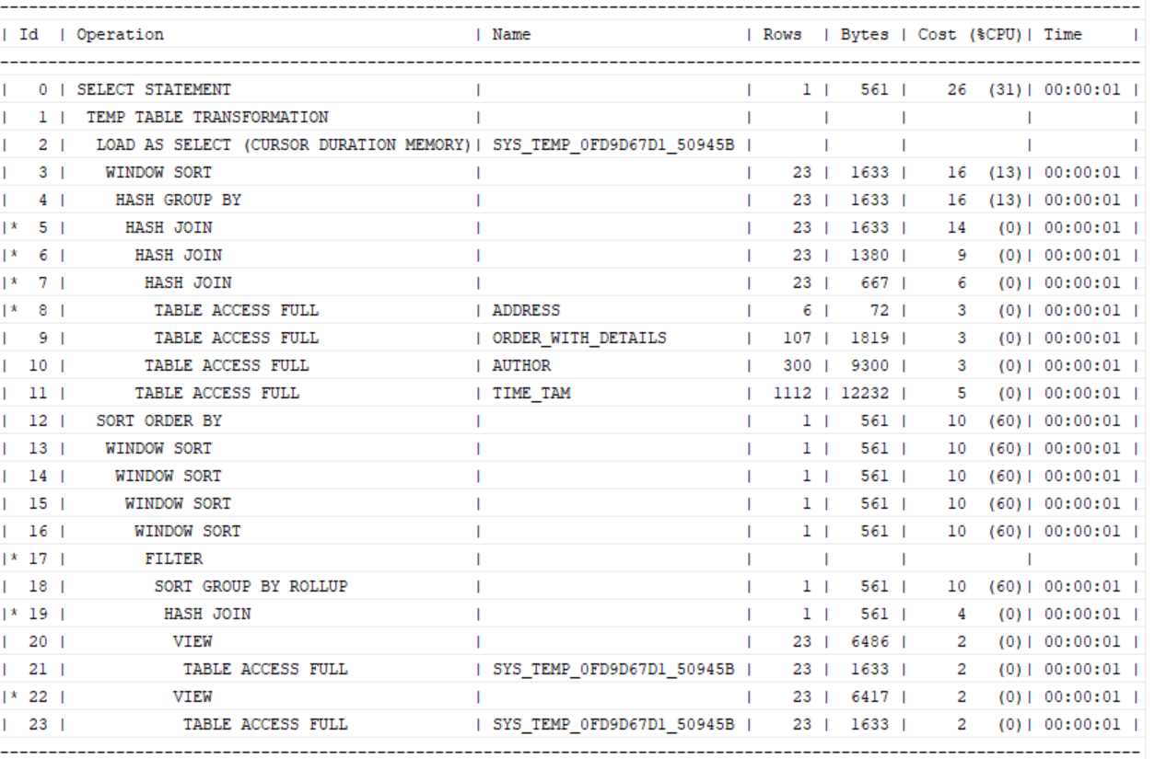

Se observă o scădere a costului la 26 de la 27.

În prima parte a planului de execuție se observă partea de join și de grupare pentru „tabelul” ranked_authors din clauza WITH, iar în continuare funcțiile tip window și folosirea ROLLUP, urmate de join pe „tabelele” create din WITH.

Pasul de creare a vizualizării materializate pentru tabelul din clauza WITH.

Se va crea o cerere materializată pentru instrucțiunile „tabelului” ranked_authors cu opțiunile build immediate, on demand și refresh completed. De asemenea, i se va permite rescrierea de cereri.

|  |
| --- |
| ------------------crearea view materializat pentru a optimiza cerera de sus-----  analyze table ORDER_WITH_DETAILS compute STATISTICS;  analyze table ADDRESS compute STATISTICS;  analyze table AUTHOR compute STATISTICS;  --drop MATERIALIZED VIEW vm_ranked_authors;  CREATE MATERIALIZED VIEW vm_ranked_authors  BUILD immediate  REFRESH complete  ON DEMAND  ENABLE QUERY REWRITE  AS  SELECT  o.id_author,  a.city,  aut.firstname || ' ' || aut.lastname AS autor,  t.trimestru,  ROUND(SUM(o.quantity * o.price), 1) AS valoare_totala,  ROW_NUMBER() OVER (  PARTITION BY a.city  ORDER BY ROUND(SUM(o.quantity * o.price), 1) DESC  ) AS rank  FROM ORDER_WITH_DETAILS o  JOIN ADDRESS a ON o.id_address = a.id_address  JOIN AUTHOR aut ON o.id_author = aut.id_author  JOIN TIME_TAM t ON o.id_timp = t.id_timp  WHERE a.city IN ('Bucuresti', 'Barcelona', 'Milano', 'Lyon', 'Munhen', 'Mumbai')  GROUP BY o.id_author, a.city, aut.firstname, aut.lastname, t.trimestru; |

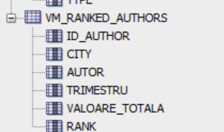

Verificarea că cererea din with va fi rescrisă în întregime de vizualizarea materializată.

|  |
| --- |
| --se verifica faptul ca pentru cererea de mai jos optimizatorul va alege view-ul materializat si nu tabelele de baza  EXPLAIN PLAN  SET STATEMENT_ID ='ex_9_100'  for  SELECT  o.id_author,  a.city,  aut.firstname || ' ' || aut.lastname AS autor,  t.trimestru,  ROUND(SUM(o.quantity * o.price), 1) AS valoare_totala,  ROW_NUMBER() OVER (  PARTITION BY a.city  ORDER BY ROUND(SUM(o.quantity * o.price), 1) DESC  ) AS rank  FROM ORDER_WITH_DETAILS o  JOIN ADDRESS a ON o.id_address = a.id_address  JOIN AUTHOR aut ON o.id_author = aut.id_author  JOIN TIME_TAM t ON o.id_timp = t.id_timp  WHERE a.city IN ('Bucuresti', 'Barcelona', 'Milano', 'Lyon', 'Munhen', 'Mumbai')  GROUP BY o.id_author, a.city, aut.firstname, aut.lastname, t.trimestru;  --cost 3 si este ales view materializat  SELECT plan_table_output  FROM table(dbms_xplan.display('plan_table','ex_9_100','serial')); |

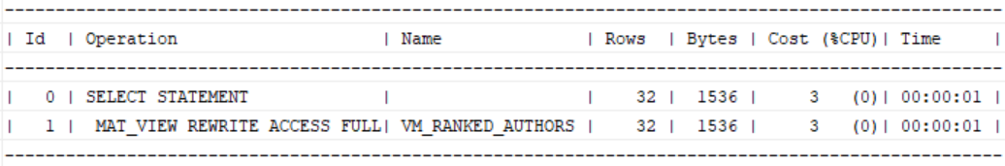

Acest fapt confirmă că rescrierea cererii funcționează corespunzător.

Pasul următor este verificarea dacă pentru cererea optimizată care a avut costul 26 se va folosi vizualizarea materializată

|  |
| --- |
| --iar acum se va vedea daca pentru cererea optimizata de mai sus cu cost 26 se va alege view-materializat  EXPLAIN PLAN  SET STATEMENT_ID ='ex_9_2'  for  WITH ranked_authors AS (  SELECT  o.id_author,  a.city,  aut.firstname || ' ' || aut.lastname AS autor,  t.trimestru,  ROUND(SUM(o.quantity * o.price), 1) AS valoare_totala,  ROW_NUMBER() OVER (  PARTITION BY a.city  ORDER BY ROUND(SUM(o.quantity * o.price), 1) DESC  ) AS rank  FROM ORDER_WITH_DETAILS o  JOIN ADDRESS a ON o.id_address = a.id_address  JOIN AUTHOR aut ON o.id_author = aut.id_author  JOIN TIME_TAM t ON o.id_timp = t.id_timp  WHERE a.city IN ('Bucuresti', 'Barcelona', 'Milano', 'Lyon', 'Munhen', 'Mumbai')  GROUP BY o.id_author, a.city, aut.firstname, aut.lastname, t.trimestru  ),  filtered_authors AS (  SELECT autor, city  FROM ranked_authors  WHERE rank <= 4  )  SELECT  CASE  WHEN GROUPING(ra.autor) = 0 THEN ra.autor  ELSE 'ALL AUTHORS'  END AS autor,  CASE  WHEN GROUPING(ra.city) = 0 THEN ra.city  ELSE 'ALL CITIES'  END AS city,  CASE  WHEN GROUPING(ra.trimestru) = 0 THEN TO_CHAR(ra.trimestru)  ELSE 'ALL TRIMESTERS'  END AS trimestru,  ROUND(SUM(ra.valoare_totala), 1) AS valoare_totala,  ROW_NUMBER() OVER (  PARTITION BY GROUPING(ra.city), GROUPING(ra.autor), GROUPING(ra.trimestru)  ORDER BY ROUND(SUM(ra.valoare_totala), 1) DESC  ) AS rank_per_group,    CASE  WHEN GROUPING_ID(ra.autor, ra.trimestru, ra.city) = 0 THEN  DENSE_RANK() OVER (  PARTITION BY ra.city  ORDER BY ROUND(SUM(ra.valoare_totala), 1) DESC  )  WHEN GROUPING_ID(ra.autor, ra.trimestru, ra.city)=1 THEN  DENSE_RANK() OVER (  PARTITION BY GROUPING_ID(ra.autor, ra.trimestru, ra.city)  ORDER BY ROUND(SUM(ra.valoare_totala), 1) DESC  )  WHEN GROUPING_ID(ra.autor, ra.trimestru, ra.city)=3 THEN  DENSE_RANK() OVER (  PARTITION BY GROUPING_ID(ra.autor, ra.trimestru, ra.city)  ORDER BY ROUND(SUM(ra.valoare_totala), 1) DESC  )  WHEN GROUPING_ID(ra.autor, ra.trimestru, ra.city)=7 THEN  DENSE_RANK() OVER (  PARTITION BY GROUPING_ID(ra.autor, ra.trimestru, ra.city)  ORDER BY ROUND(SUM(ra.valoare_totala), 1) DESC  )  ELSE NULL  END AS ranking,  CASE  WHEN GROUPING_ID(ra.autor, ra.trimestru, ra.city) = 0 THEN  PERCENT_RANK() OVER (  PARTITION BY ra.city  ORDER BY ROUND(SUM(ra.valoare_totala), 1)  )  ELSE NULL  END AS percent_rank_value,  GROUPING(ra.autor) AS "G_auth",  GROUPING(ra.trimestru) AS "G_trim",  GROUPING(ra.city) AS "G_city",  GROUPING_ID(ra.autor, ra.trimestru, ra.city) AS grouping_id  FROM ranked_authors ra  JOIN filtered_authors fa ON ra.autor = fa.autor AND ra.city = fa.city  GROUP BY ROLLUP(ra.autor, ra.trimestru, ra.city)  having group_id()=0  order by GROUPING_ID(ra.autor, ra.trimestru, ra.city),rank_per_group;  --cost 13 si este folosit view-materializat  SELECT plan_table_output  FROM table(dbms_xplan.display('plan_table','ex_9_2','serial')); |

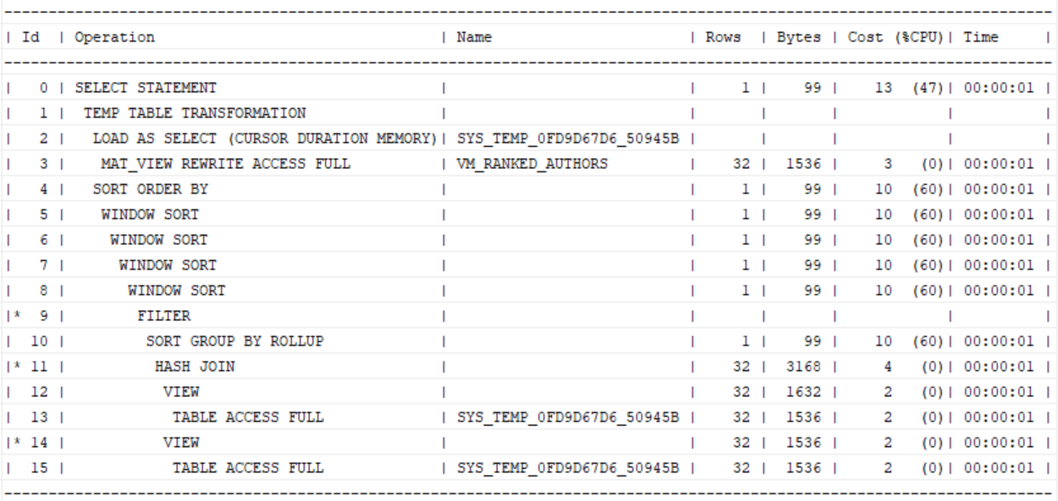

Se poate observa că este folosită vizualizarea materializată vm_ranked_authors , iar costul ajunge de la 26 la 13, o îmbunătățire semnificativă. Astfel, prima parte din planul de execuție anterior care consta în mare parte din operațiile de join din „tabelul” ranked_authors a fost înlocuită de vizualizarea materializată.

Astfel, cererea inițială, cu cost 27, ajunge la costul 13 prin aplicarea ROLLUP și a vizualizării materializate.

Mai jos se vor prezenta încă două cazuri pentru această cerere în care se va compara rezultatul obținut fără hint cu cele cu hint.

1. Cost cerere finală optimizată prin vizualizări materializate dar cu hint norewrite

|  |
| --- |
| ---plan cu hint norewrite  EXPLAIN PLAN  SET STATEMENT_ID ='ex_9_3'  for  WITH ranked_authors AS (  SELECT /*+ NOREWRITE */  o.id_author,  a.city,  aut.firstname || ' ' || aut.lastname AS autor,  t.trimestru,  ROUND(SUM(o.quantity * o.price), 1) AS valoare_totala,  ROW_NUMBER() OVER (  PARTITION BY a.city  ORDER BY ROUND(SUM(o.quantity * o.price), 1) DESC  ) AS rank  FROM ORDER_WITH_DETAILS o  JOIN ADDRESS a ON o.id_address = a.id_address  JOIN AUTHOR aut ON o.id_author = aut.id_author  JOIN TIME_TAM t ON o.id_timp = t.id_timp  WHERE a.city IN ('Bucuresti', 'Barcelona', 'Milano', 'Lyon', 'Munhen', 'Mumbai')  GROUP BY o.id_author, a.city, aut.firstname, aut.lastname, t.trimestru  ),  filtered_authors AS (  SELECT autor, city  FROM ranked_authors  WHERE rank <= 4  )  SELECT  CASE  WHEN GROUPING(ra.autor) = 0 THEN ra.autor  ELSE 'ALL AUTHORS'  END AS autor,  CASE  WHEN GROUPING(ra.city) = 0 THEN ra.city  ELSE 'ALL CITIES'  END AS city,  CASE  WHEN GROUPING(ra.trimestru) = 0 THEN TO_CHAR(ra.trimestru)  ELSE 'ALL TRIMESTERS'  END AS trimestru,  ROUND(SUM(ra.valoare_totala), 1) AS valoare_totala,  ROW_NUMBER() OVER (  PARTITION BY GROUPING(ra.city), GROUPING(ra.autor), GROUPING(ra.trimestru)  ORDER BY ROUND(SUM(ra.valoare_totala), 1) DESC  ) AS rank_per_group,    CASE  WHEN GROUPING_ID(ra.autor, ra.trimestru, ra.city) = 0 THEN  DENSE_RANK() OVER (  PARTITION BY ra.city  ORDER BY ROUND(SUM(ra.valoare_totala), 1) DESC  )  WHEN GROUPING_ID(ra.autor, ra.trimestru, ra.city)=1 THEN  DENSE_RANK() OVER (  PARTITION BY GROUPING_ID(ra.autor, ra.trimestru, ra.city)  ORDER BY ROUND(SUM(ra.valoare_totala), 1) DESC  )  WHEN GROUPING_ID(ra.autor, ra.trimestru, ra.city)=3 THEN  DENSE_RANK() OVER (  PARTITION BY GROUPING_ID(ra.autor, ra.trimestru, ra.city)  ORDER BY ROUND(SUM(ra.valoare_totala), 1) DESC  )  WHEN GROUPING_ID(ra.autor, ra.trimestru, ra.city)=7 THEN  DENSE_RANK() OVER (  PARTITION BY GROUPING_ID(ra.autor, ra.trimestru, ra.city)  ORDER BY ROUND(SUM(ra.valoare_totala), 1) DESC  )  ELSE NULL  END AS ranking,  CASE  WHEN GROUPING_ID(ra.autor, ra.trimestru, ra.city) = 0 THEN  PERCENT_RANK() OVER (  PARTITION BY ra.city  ORDER BY ROUND(SUM(ra.valoare_totala), 1)  )  ELSE NULL  END AS percent_rank_value,  GROUPING(ra.autor) AS "G_auth",  GROUPING(ra.trimestru) AS "G_trim",  GROUPING(ra.city) AS "G_city",  GROUPING_ID(ra.autor, ra.trimestru, ra.city) AS grouping_id  FROM ranked_authors ra  JOIN filtered_authors fa ON ra.autor = fa.autor AND ra.city = fa.city  GROUP BY ROLLUP(ra.autor, ra.trimestru, ra.city)  having group_id()=0  order by GROUPING_ID(ra.autor, ra.trimestru, ra.city),rank_per_group;  --cost 26  SELECT plan_table_output  FROM table(dbms_xplan.display('plan_table','ex_9_3','serial')); |

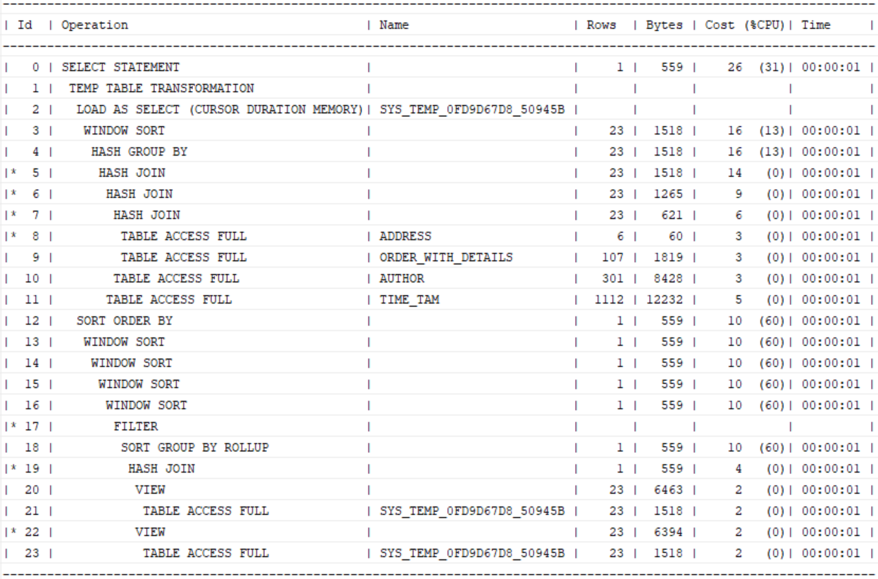

Neutilizarea vizualizării materializate presupune un cost de 26, iar planul de execuție este exact ca cel dinaintea creării vizualizării materializate – reapar liniile de la 3 la 11 în plan care realizează joinurile dintre tabelele din clauza WITH și gruparea.

2. Cost cerere finală optimizată prin vizualizări materializate dar cu hint rewrite - 13 (la fel ca cererea fara hint)

|  |
| --- |
| ---plan cu hint rewrite  EXPLAIN PLAN  SET STATEMENT_ID ='ex_9_4'  for  WITH ranked_authors AS (  SELECT /*+REWRITE(vm_ranked_authors)*/  o.id_author,  a.city,  aut.firstname || ' ' || aut.lastname AS autor,  t.trimestru,  ROUND(SUM(o.quantity * o.price), 1) AS valoare_totala,  ROW_NUMBER() OVER (  PARTITION BY a.city  ORDER BY ROUND(SUM(o.quantity * o.price), 1) DESC  ) AS rank  FROM ORDER_WITH_DETAILS o  JOIN ADDRESS a ON o.id_address = a.id_address  JOIN AUTHOR aut ON o.id_author = aut.id_author  JOIN TIME_TAM t ON o.id_timp = t.id_timp  WHERE a.city IN ('Bucuresti', 'Barcelona', 'Milano', 'Lyon', 'Munhen', 'Mumbai')  GROUP BY o.id_author, a.city, aut.firstname, aut.lastname, t.trimestru  ),  filtered_authors AS (  SELECT autor, city  FROM ranked_authors  WHERE rank <= 4  )  SELECT  CASE  WHEN GROUPING(ra.autor) = 0 THEN ra.autor  ELSE 'ALL AUTHORS'  END AS autor,  CASE  WHEN GROUPING(ra.city) = 0 THEN ra.city  ELSE 'ALL CITIES'  END AS city,  CASE  WHEN GROUPING(ra.trimestru) = 0 THEN TO_CHAR(ra.trimestru)  ELSE 'ALL TRIMESTERS'  END AS trimestru,  ROUND(SUM(ra.valoare_totala), 1) AS valoare_totala,  ROW_NUMBER() OVER (  PARTITION BY GROUPING(ra.city), GROUPING(ra.autor), GROUPING(ra.trimestru)  ORDER BY ROUND(SUM(ra.valoare_totala), 1) DESC  ) AS rank_per_group,    CASE  WHEN GROUPING_ID(ra.autor, ra.trimestru, ra.city) = 0 THEN  DENSE_RANK() OVER (  PARTITION BY ra.city  ORDER BY ROUND(SUM(ra.valoare_totala), 1) DESC  )  WHEN GROUPING_ID(ra.autor, ra.trimestru, ra.city)=1 THEN  DENSE_RANK() OVER (  PARTITION BY GROUPING_ID(ra.autor, ra.trimestru, ra.city)  ORDER BY ROUND(SUM(ra.valoare_totala), 1) DESC  )  WHEN GROUPING_ID(ra.autor, ra.trimestru, ra.city)=3 THEN  DENSE_RANK() OVER (  PARTITION BY GROUPING_ID(ra.autor, ra.trimestru, ra.city)  ORDER BY ROUND(SUM(ra.valoare_totala), 1) DESC  )  WHEN GROUPING_ID(ra.autor, ra.trimestru, ra.city)=7 THEN  DENSE_RANK() OVER (  PARTITION BY GROUPING_ID(ra.autor, ra.trimestru, ra.city)  ORDER BY ROUND(SUM(ra.valoare_totala), 1) DESC  )  ELSE NULL  END AS ranking,  CASE  WHEN GROUPING_ID(ra.autor, ra.trimestru, ra.city) = 0 THEN  PERCENT_RANK() OVER (  PARTITION BY ra.city  ORDER BY ROUND(SUM(ra.valoare_totala), 1)  )  ELSE NULL  END AS percent_rank_value,  GROUPING(ra.autor) AS "G_auth",  GROUPING(ra.trimestru) AS "G_trim",  GROUPING(ra.city) AS "G_city",  GROUPING_ID(ra.autor, ra.trimestru, ra.city) AS grouping_id  FROM ranked_authors ra  JOIN filtered_authors fa ON ra.autor = fa.autor AND ra.city = fa.city  GROUP BY ROLLUP(ra.autor, ra.trimestru, ra.city)  having group_id()=0  order by GROUPING_ID(ra.autor, ra.trimestru, ra.city),rank_per_group;  --cost 13, exact cum e si fara hint deoarece aplica view-ul  SELECT plan_table_output  FROM table(dbms_xplan.display('plan_table','ex_9_4','serial')); |

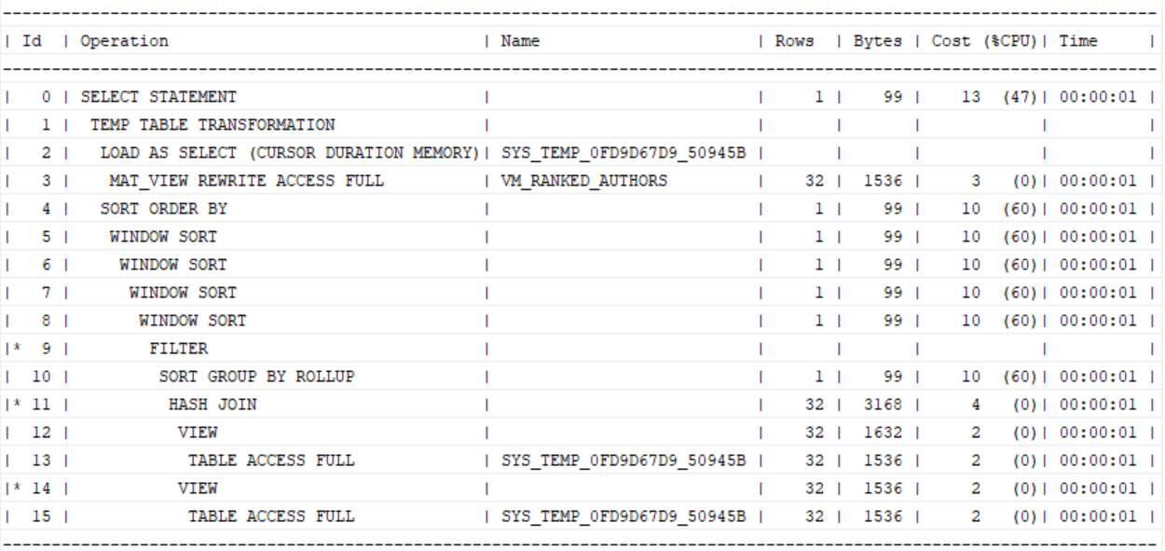

Se observă că planul de execuție în acest caz este la fel cu cel al cererii fără niciun hint, ceea ce presupune că cererea folosește corect vizualizarea materializată creată.

Astfel, de la o cerere cu cost 27 s-a ajuns la costul 13.

Plan execuție pentru cererea inițială neoptimizată:

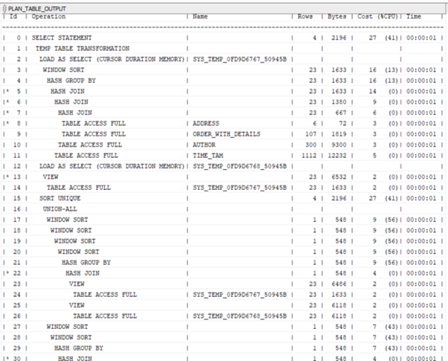

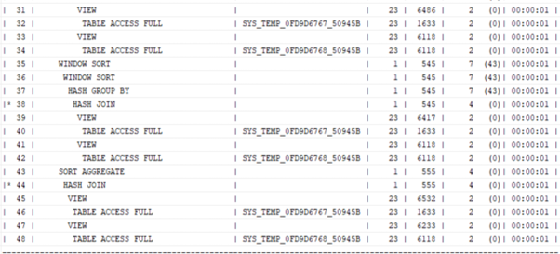

Planul de execuție al cererii optimizate în final

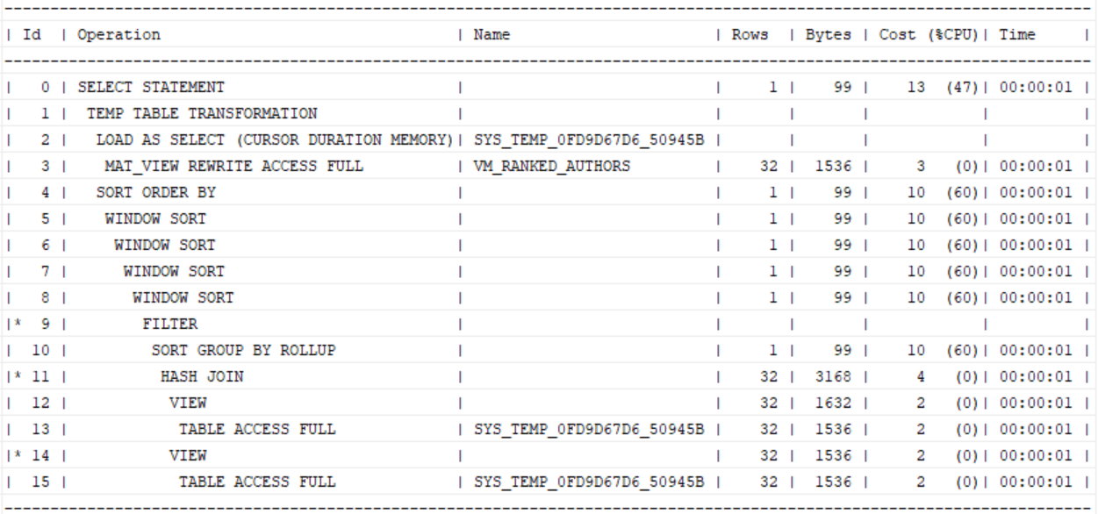

### 10. Crearea rapoartelor cu complexitate diferită (la acest nivel vor fi scripturi SQL, fără reprezentare grafică)

1. Afișați cele mai vândute 3 categorii dintr-o perioadă specificată, pentru cărțile care nu au rămas fără stoc. (pentru reprezentarea grafică se vor alege două date calendaristice)

|  |
| --- |
| WITH ranked_categories AS (  SELECT  c.name,  SUM(od.quantity * od.price) AS total_sales,  DENSE_RANK() OVER (  ORDER BY SUM(od.quantity * od.price) DESC  ) AS sales_rank  FROM order_with_details od  JOIN book b ON od.id_book = b.id_book  JOIN category c ON od.id_category = c.id_category  WHERE b.stock_status > 0 -- Cartile care nu au ramas fara stoc  AND od.id_timp BETWEEN TO_DATE('2024-JUL-01', 'YYYY-MM-DD') AND TO_DATE('2024-JUL-20', 'YYYY-MM-DD')  GROUP BY c.name  ),  filtered_categories AS (  SELECT name, total_sales  FROM ranked_categories  WHERE sales_rank <= 3 -- Cele mai vandute 3 categorii  )  SELECT  name,  total_sales  FROM filtered_categories  ORDER BY total_sales DESC; |

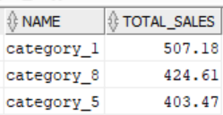

2. Obțineți pentru cele mai cumpărate 5 edituri, procentele vânzărilor de către persoane fizice și persoane juridice din totalul vânzărilor.

|  |
| --- |
| WITH sales_by_pf AS (  SELECT  od.id_publisher,  SUM(od.quantity * od.price) AS sales_by_pf  FROM  order_with_details od  JOIN  user_tam u ON od.id_user = u.id_user  WHERE  u.type = 'Persoana fizica'  GROUP BY  od.id_publisher  ),  ranked_publishers AS (  SELECT  p.name AS publisher_name,  SUM(od.quantity * od.price) AS total_sales,  COALESCE(spf.sales_by_pf, 0) AS sales_by_PF,  DENSE_RANK() OVER (  ORDER BY SUM(od.quantity * od.price) DESC  ) AS sales_rank  FROM order_with_details od  JOIN publisher p ON od.id_publisher = p.id_publisher  LEFT JOIN  sales_by_pf spf ON od.id_publisher = spf.id_publisher  GROUP BY p.name,sales_by_PF  ),  filtered_publishers AS (  SELECT publisher_name, total_sales,sales_by_PF  FROM ranked_publishers  WHERE sales_rank <= 5  )  SELECT  publisher_name,  total_sales,  ROUND((sales_by_PF / total_sales) * 100, 2) AS PF_sales_percentage,  100 - ROUND((sales_by_PF / total_sales) * 100, 2) AS PJ_sales_percentage  FROM filtered_publishers  ORDER BY publisher_name DESC; |

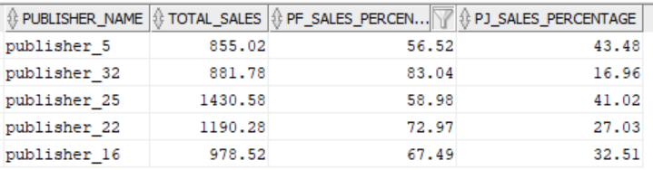

3. Calculați pentru fiecare autor ale căror cărți au fost comandate poziția procentuală a valorii vânzărilor lunare a cărților care nu au stoc epuizat.

|  |
| --- |
| --pentru a simula si carti cu stoc epuizat  select * from book WHERE id_book = 100 OR id_book = 800;--cea cu id 100 are stock 55, cea cu 800 72  select * from order_with_details  WHERE id_book = 100 OR id_book = 800;-- id 100 - author 55 a fost comandata de user 27(mar),10(ian),14(mai), iar cea cu 800 - author 88 - de 3 in mar,16 in iulie  UPDATE book  SET stock_status = 0  WHERE id_book = 100 OR id_book = 800;  rollback;  --cererea  SELECT  a.id_author,  t.luna_number,  a.firstName || ' ' || a.lastName AS author_name,  SUM(owd.quantity * owd.price) AS total_sales_books,  PERCENT_RANK() OVER (  PARTITION BY a.id_author  ORDER BY SUM(owd.quantity * owd.price)  ) AS percent_rank_  FROM  ORDER_WITH_DETAILS owd  JOIN  BOOK b ON owd.id_book = b.id_book  JOIN  TIME_TAM t ON owd.id_timp = t.id_timp  JOIN  AUTHOR a ON owd.id_author = a.id_author  WHERE  b.stock_status >= 1  GROUP BY  a.id_author,  a.firstName,  a.lastName,t.luna_number;  --a nu se uita a se da rollback |

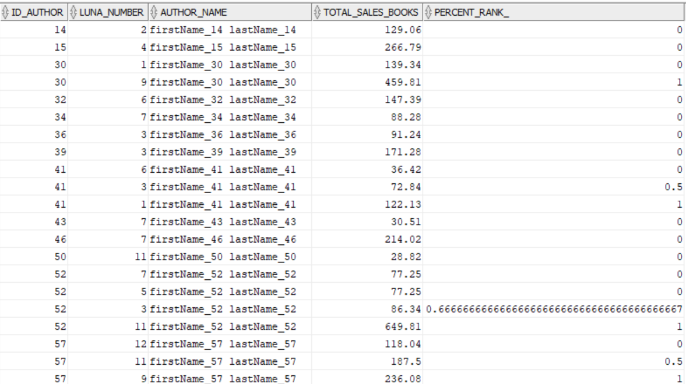

4. Comparați suma vânzărilor pentru toate editurile, din trimestrul curent, trimestrul anterior și cel care urmează raportat atât la trimestrele cu vânzări și la cele fără vânzări. În cererea SQL s-a selectat anul 2024 și toate trimestrele, iar pentru reprezentarea grafică se vor alege un număr de trimestru și un an.

|  |
| --- |
| --varianta de pregatire in care sunt afisate doar pentru fiecare publisher care a facut vanzari si doar pentru trimestrele in care a avut vanzari  --SELECT name,trimestru,  -- SUM(price*quantity) AS VANZARI,  -- LAG(SUM(price*quantity),1) OVER (partition by name ORDER BY trimestru) AS LAG1,  -- LEAD(SUM(price*quantity),1) OVER (partition by name ORDER BY trimestru) AS LEAD1  --FROM order_with_details o, time_tam t, publisher p  --WHERE o.id_timp=t.id_timp and o.id_publisher = p.id_publisher  --and an = 2024  --GROUP BY name,trimestru  --order by name;  --varianta in care sunt afisate pentru toti publishers toate trimestrele si vanzarile pe ele.  SELECT p.id_publisher, p.name, t.trimestru,  NVL(SUM(o.price * o.quantity), 0) AS VANZARI,  COALESCE(LAG(SUM(o.price * o.quantity), 1) OVER (PARTITION BY p.name ORDER BY t.trimestru), 0) AS LAG1,  COALESCE(LEAD(SUM(o.price * o.quantity), 1) OVER (PARTITION BY p.name ORDER BY t.trimestru), 0) AS LEAD1  FROM time_tam t  LEFT JOIN publisher p  ON p.id_publisher IS NOT NULL  LEFT JOIN order_with_details o  ON o.id_timp = t.id_timp AND o.id_publisher = p.id_publisher  WHERE t.an = 2024  GROUP BY p.id_publisher, p.name, t.trimestru  ORDER BY p.id_publisher; |

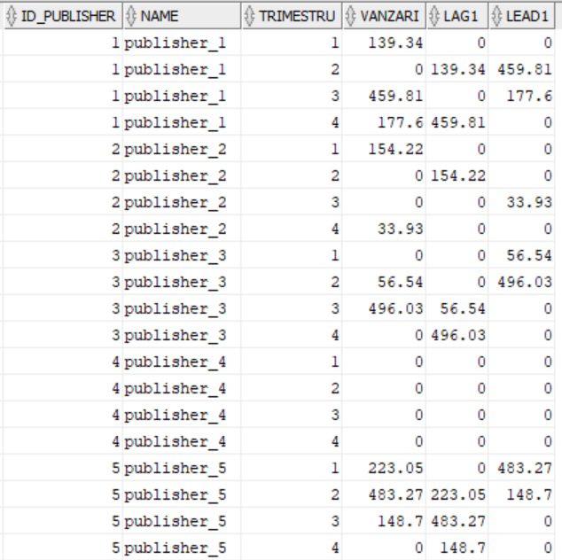

Varianta când se alege și un trimestru anume, nu doar anul ca mai sus. Aceasta este folosită de interfață.

|  |
| --- |
| --varianta de selectare a unui trimestru folosita pentru rapoarte  SELECT * FROM(  SELECT p.id_publisher, p.name, t.trimestru,  NVL(SUM(o.price * o.quantity), 0) AS VANZARI,  COALESCE(LAG(SUM(o.price * o.quantity), 1) OVER (PARTITION BY p.name ORDER BY t.trimestru), 0) AS LAG1,  COALESCE(LEAD(SUM(o.price * o.quantity), 1) OVER (PARTITION BY p.name ORDER BY t.trimestru), 0) AS LEAD1  FROM time_tam t  LEFT JOIN publisher p  ON p.id_publisher IS NOT NULL  LEFT JOIN order_with_details o  ON o.id_timp = t.id_timp AND o.id_publisher = p.id_publisher  WHERE t.an = 2024  GROUP BY p.id_publisher, p.name, t.trimestru  ORDER BY p.id_publisher  )  WHERE trimestru = 2; |

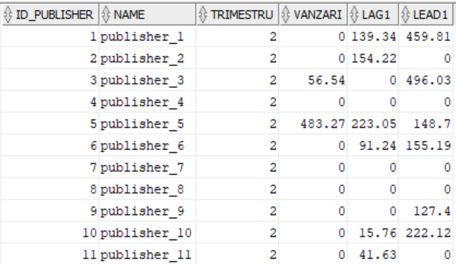

5.Calculați valoarea vânzărilor dintr-o zi, totalul vânzărilor de la începutul lunii până la ziua selectată, diferența dintre vânzările din ziua curentă selectată și cele din ziua precedentă, media vânzărilor zilnice pe ultimele trei zile raportat la ziua selectată. În cererea SQL se va alege o zi din anul 2024, iar pentru raport se va introduce o dată pe baza căreia se va face statistica.

|  |
| --- |
| WITH sales_per_day AS (  SELECT  t.data AS sale_date,  nvl(SUM(owd.quantity * owd.price),0) AS daily_sales  FROM  ORDER_WITH_DETAILS owd  right JOIN  TIME_TAM t ON owd.id_timp = t.id_timp  WHERE  EXTRACT(YEAR FROM t.data) = 2024  GROUP BY  t.data  ),  sales_with_aggregated_avg AS (  SELECT  sale_date,  daily_sales,  SUM(daily_sales) OVER (  PARTITION BY TO_CHAR(sale_date, 'YYYY-MM')  ORDER BY sale_date  ) AS total_sales_in_a_month,  LAG(daily_sales) OVER (ORDER BY sale_date) AS previous_day_sales,  ROUND(  AVG(daily_sales) OVER (  ORDER BY sale_date  ROWS BETWEEN 2 PRECEDING AND CURRENT ROW  ), 2  ) AS avg_sales_last_3_days  FROM  sales_per_day  )  SELECT  sale_date,  daily_sales AS current_day_sales,  total_sales_in_a_month,  daily_sales - COALESCE(previous_day_sales, 0) AS previous_day_sales_minus_current_day,  avg_sales_last_3_days  FROM  sales_with_aggregated_avg  WHERE  sale_date = TO_DATE('2024-07-15', 'YYYY-MM-DD');  --Pentru ziua de 2024-07-15 existenta in tabel query-ul nostru ne va da:  --Vânzarile din ziua curenta aleasa.  --Totalul vânzarilor de la începutul lunii (iulie pâna la 15 iulie 2024).  --Diferenta dintre vânzarile din ziua curenta aleasa si cele din ziua precedenta aceasteia.  --Media vânzarilor zilnice din ultimele 3 zile (inclusiv ziua curenta aleasa). |



În cazul previous_day_sales_minus_current_day, pentru această dată se obține o valoare negativă, ceea ce înseamnă că valoarea vânzărilor este mai mică decât ziua precedentă.

## III. Modul implementare aplicație – FRONT-END

Interfața a fost realizată în react. Pentru a face legătura cu schemele bazelor de date din Oracle s-a folosit Oracle Rest Data Service. Astfel, pentru fiecare schemă se vor crea rute cu sau fără parametrii pentru afișarea, actualizarea, respectiv inserarea de informații.

Interfața aplicației are două părți: cea în care se gestionează baza de date OLTP, respectiv cea în care se gestionează baza de data pentru depozit – OLAP.

Pentru automatizarea procesului de vizualizare și inserare s-au creat 3 componente majore ce ajută la scalarea rapidă a aplicației, pe baza unui fișier de configurații ale tabelelor. Acesta conține o listă de obiecte tip ‘Table’ cu informații precum numele tabelului, rutele de GET/POST/PUT și o listă de atribute, împreună cu tipul acestora.

* Meniul este generat automat pe baza fișierului de configurare, setând totodată și rutele pentru fiecare tabel configurat. Fiecare ruta nou creată va genera o instanță a componentei ‘TabelPage’, ce va conține componentele generale, Table și Form.
* Componentele Table si Form primesc ca parametru configurația tabelului pentru care se dorește crearea instanței și vor genera rândurile tabelului pentru atributele setate, respectiv  câmpurile formularului. Tot în aceste componente se va face și requestul pentru date, folosind URL-ul setat în config.
* Pentru afișarea graficelor au fost create două tipuri de grafice: BarChart si ScatterChart. Acestea generează graficele pe baza unor props-uri de configurare, făcând de asemenea și requestul pentru datele din baza de date.

1. Modul aplicație prin care se introduc și gestionează complet informații la nivelul bazei

de date OLTP

Modulele implementate pentru a obține rutele necesare pentru gestionarea completă la nivelul bazei de date OLTP.

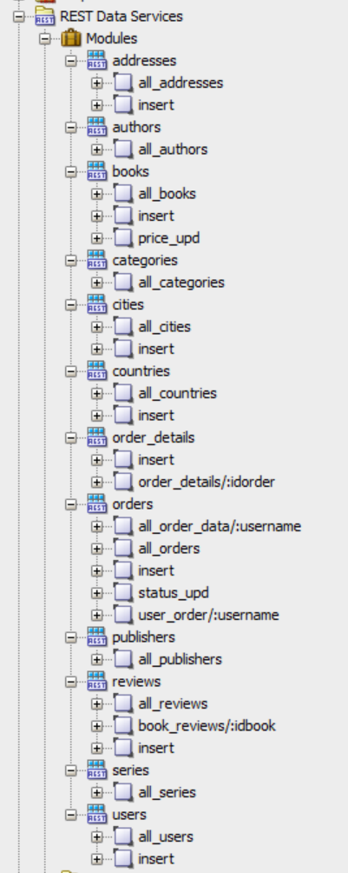 

Pentru a genera modulele și CRUD-urile am folosit interfața SQL Developer.

Mai jos fi prezentate metodele CRUD implementate pentru fiecare modul creat.

1. **COUNTRY** – modulul countries

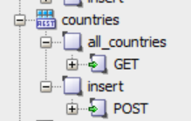

1. Codul din handler-ul GET al template-ului all_countries

|  |
| --- |
| select * from country  order by id_country |

URI prin care poate trimite datele sub format json spre interfață: http://localhost:8181/ords/dwbi_miruna/countries/all_countries

Rulare din SQL Worksheet-ul corespunzător

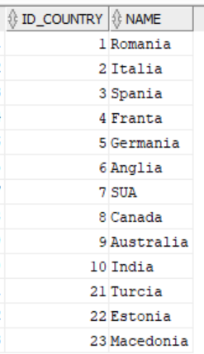

Cum arată în interfață

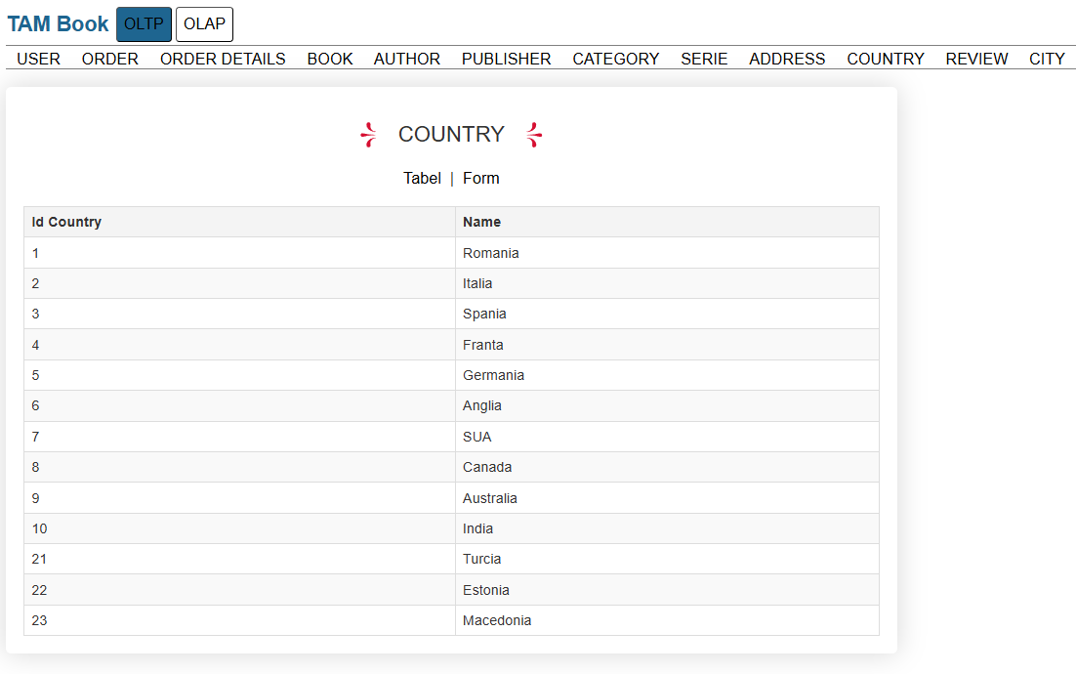

2. Codul din handler-ul POST:

|  |
| --- |
| DECLARE  v_name VARCHAR2(25);  BEGIN  v_name := json_value(:body, '$.name');  INSERT INTO country (id_country, name)  VALUES (NEXT_ID_COUNTRY.NEXTVAL,v_name);  COMMIT;  HTP.PRN('{"message": "Country created successfully"}');  EXCEPTION  WHEN OTHERS THEN  HTP.PRN('{"error": "' || SQLERRM || '"}');  END; |

Astfel, partea de back-end primește un json care conține câmpul name din interfață.

Formularul prin care se adaugă o nouă țară.

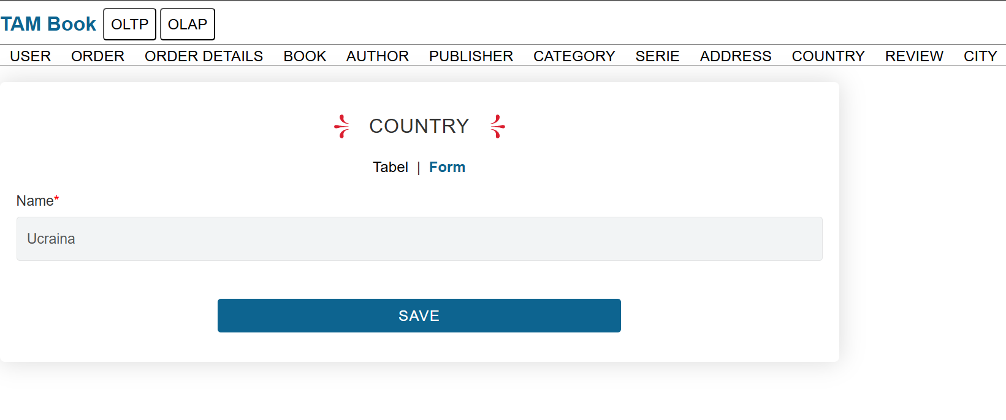

După inserare

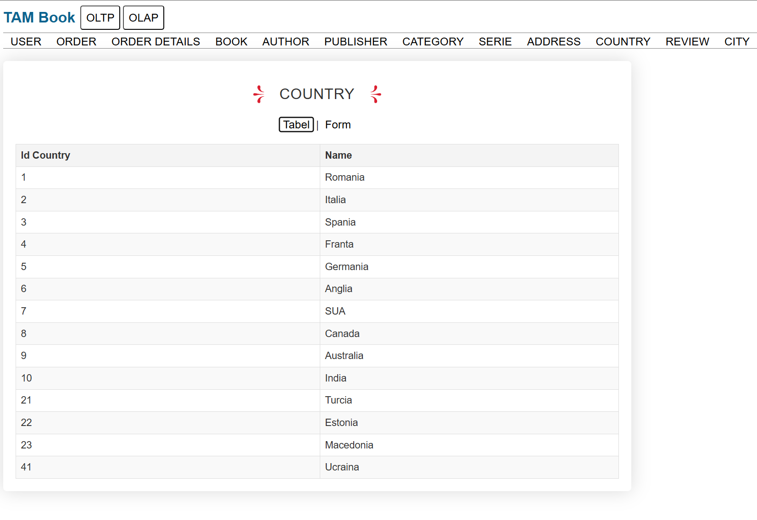

2. **CITY** – modulul cities

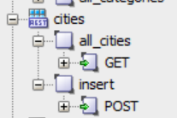

1. Codul din handler-ul GET al template-ului all_cities

|  |
| --- |
| select c.id_city,c.name,c.id_country, co.name country  from city c  join country co on c.id_country = co.id_country  order by c.id_city |

URI prin care poate trimite datele sub format json spre interfață:

http://localhost:8181/ ords/dwbi_miruna/cities/all_cities

Rulare din SQL Worksheet-ul corespunzător

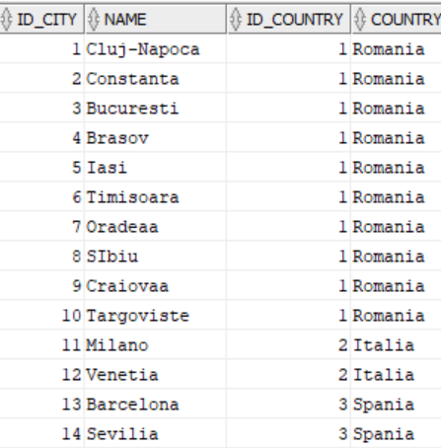

Cum arată în interfață

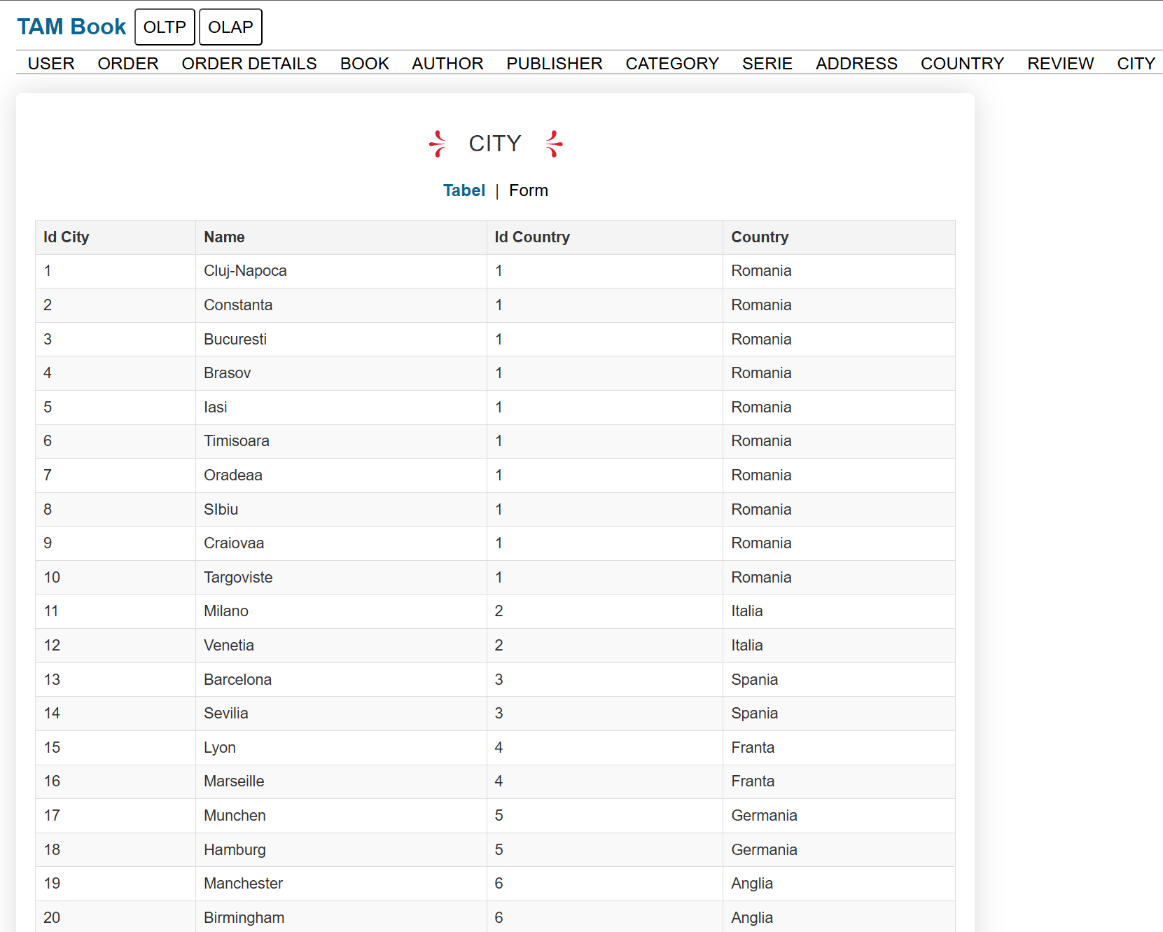

2. Codul din handler-ul POST:

|  |
| --- |
| DECLARE  v_name VARCHAR2(25);  v_id_country NUMBER;  BEGIN  FOR r IN (  SELECT jt.name, jt.id_country  FROM JSON_TABLE(  :body, '$'  COLUMNS (  name VARCHAR2(25) PATH '$.name',  id_country NUMBER PATH '$.id_country'  )  ) jt  ) LOOP  v_name := r.name;  v_id_country := r.id_country;  END LOOP;  IF v_name IS NULL THEN  HTP.PRN('{"error": "Name is required"}');  RETURN;  END IF;  IF v_id_country IS NULL THEN  HTP.PRN('{"error": "ID Country is required"}');  RETURN;  END IF;  INSERT INTO CITY (id_city, name, id_country)  VALUES (NEXT_ID_CITY.NEXTVAL, v_name, v_id_country);  COMMIT;  HTP.PRN('{"message": "City created successfully"}');  EXCEPTION  WHEN OTHERS THEN  HTP.PRN('{"error": "' || SQLERRM || '"}');  END; |

Astfel, partea de back-end primește un json care conține câmpul name și id_country din interfață.

Formularul prin care se adaugă un nou oraș.

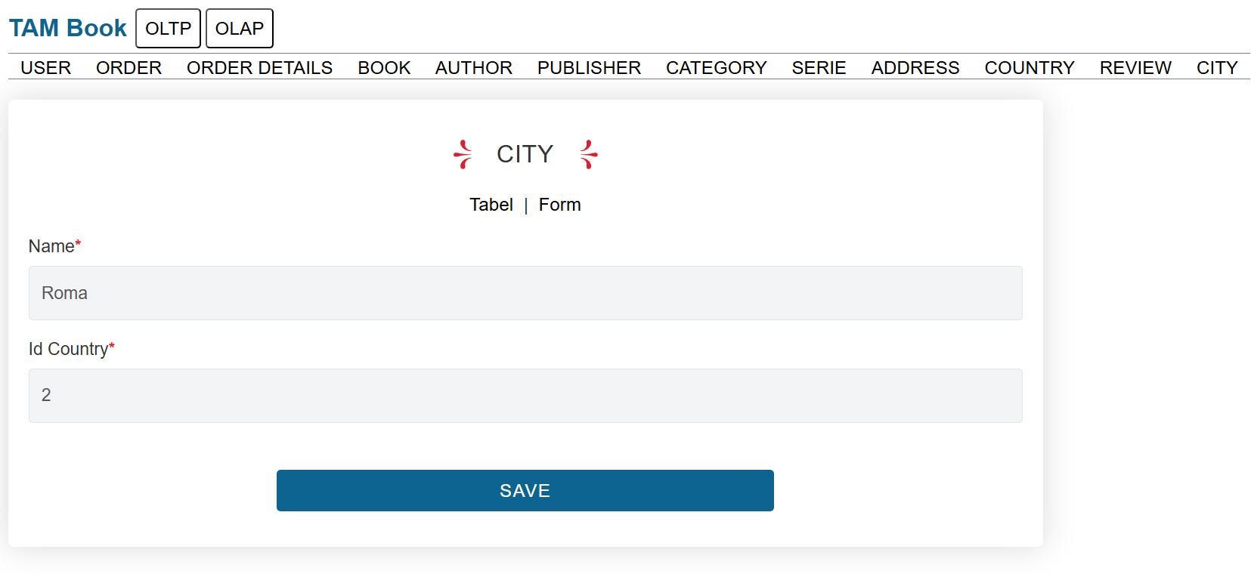

După inserare

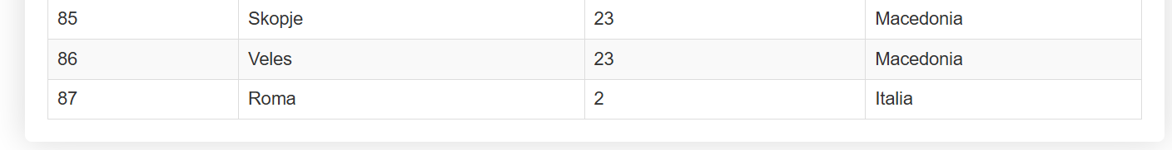

3. **USER_TAM** – modulul users

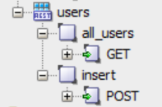

1. Codul din handler-ul GET al template-ului all_users

|  |
| --- |
| select * from user_tam  order by id_user |

URI prin care poate trimite datele sub format json spre interfață:

http://localhost:8181/ords/dwbi_miruna/users/all_users

Rulare din SQL Worksheet-ul corespunzător

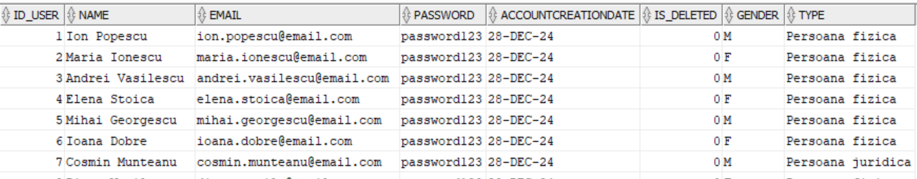

Interfață

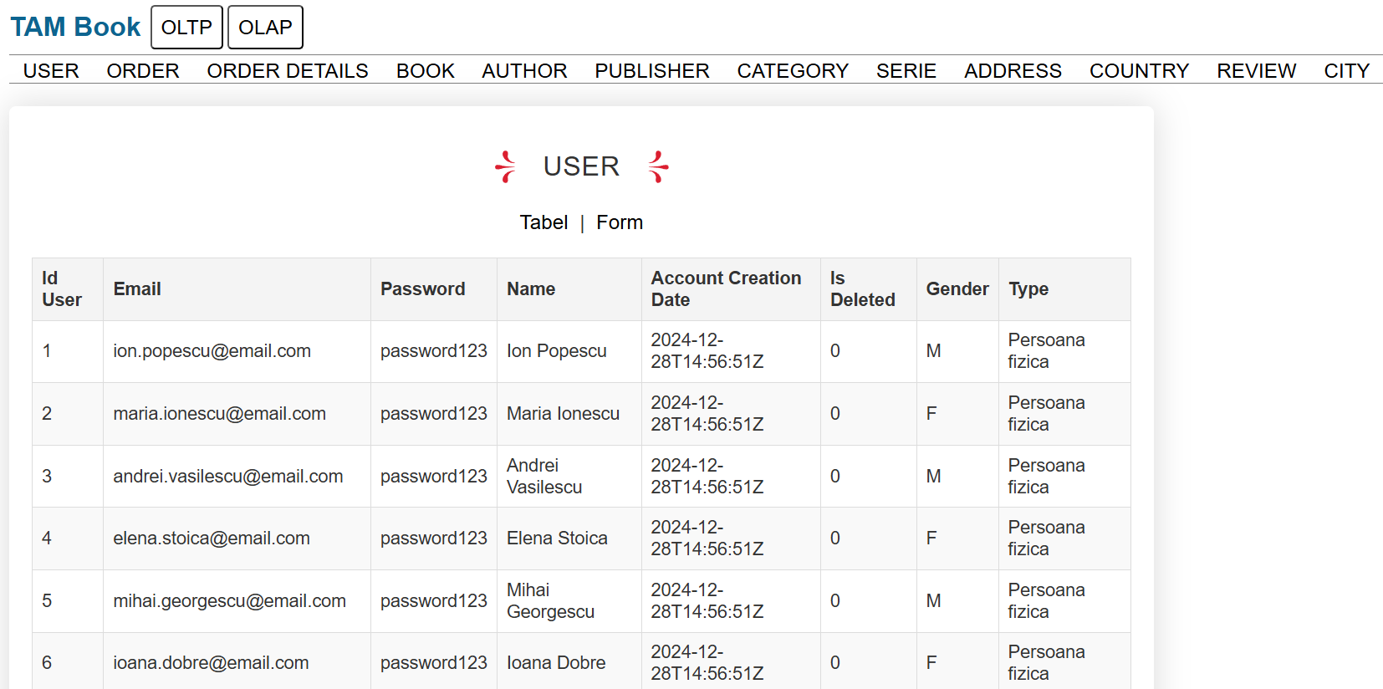

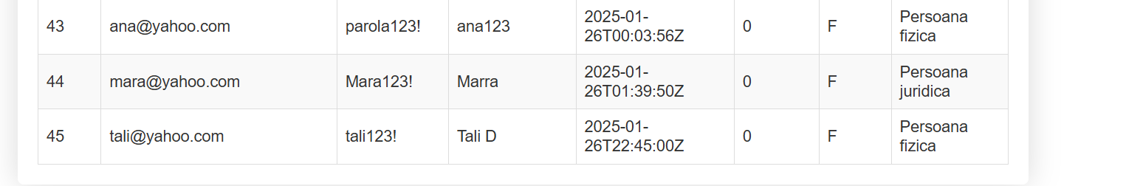

2. Codul din handler-ul POST

|  |
| --- |
| DECLARE  v_name VARCHAR2(255);  v_email VARCHAR2(100);  v_password VARCHAR2(255);  v_gender VARCHAR2(5);  v_type VARCHAR2(20);  BEGIN  FOR r IN (  SELECT jt.name, jt.email, jt.password,jt.gender,jt.type  FROM JSON_TABLE(  :body, '$'  COLUMNS (  name VARCHAR2(255) PATH '$.name',  email VARCHAR2(100) PATH '$.email',  password VARCHAR2(255) PATH '$.password',  gender VARCHAR2(5) PATH '$.gender',  type VARCHAR2(20) PATH '$.type'  )  ) jt  ) LOOP  v_name := r.name;  v_email := r.email;  v_password := r.password;  v_gender := r.gender;  v_type := r.type;  END LOOP;  INSERT INTO USER_TAM (id_user, name, email, password, accountCreationDate, is_deleted, gender, type)  VALUES (NEXT_ID_USER.NEXTVAL, v_name, v_email, v_password, SYSDATE, 0, v_gender, v_type);  COMMIT;  HTP.PRN('{"message": "User created successfully"}');  EXCEPTION  WHEN OTHERS THEN  ROLLBACK;  HTP.PRN('{"error": "' || SQLERRM || '"}');  END; |

Formularul din interfață:

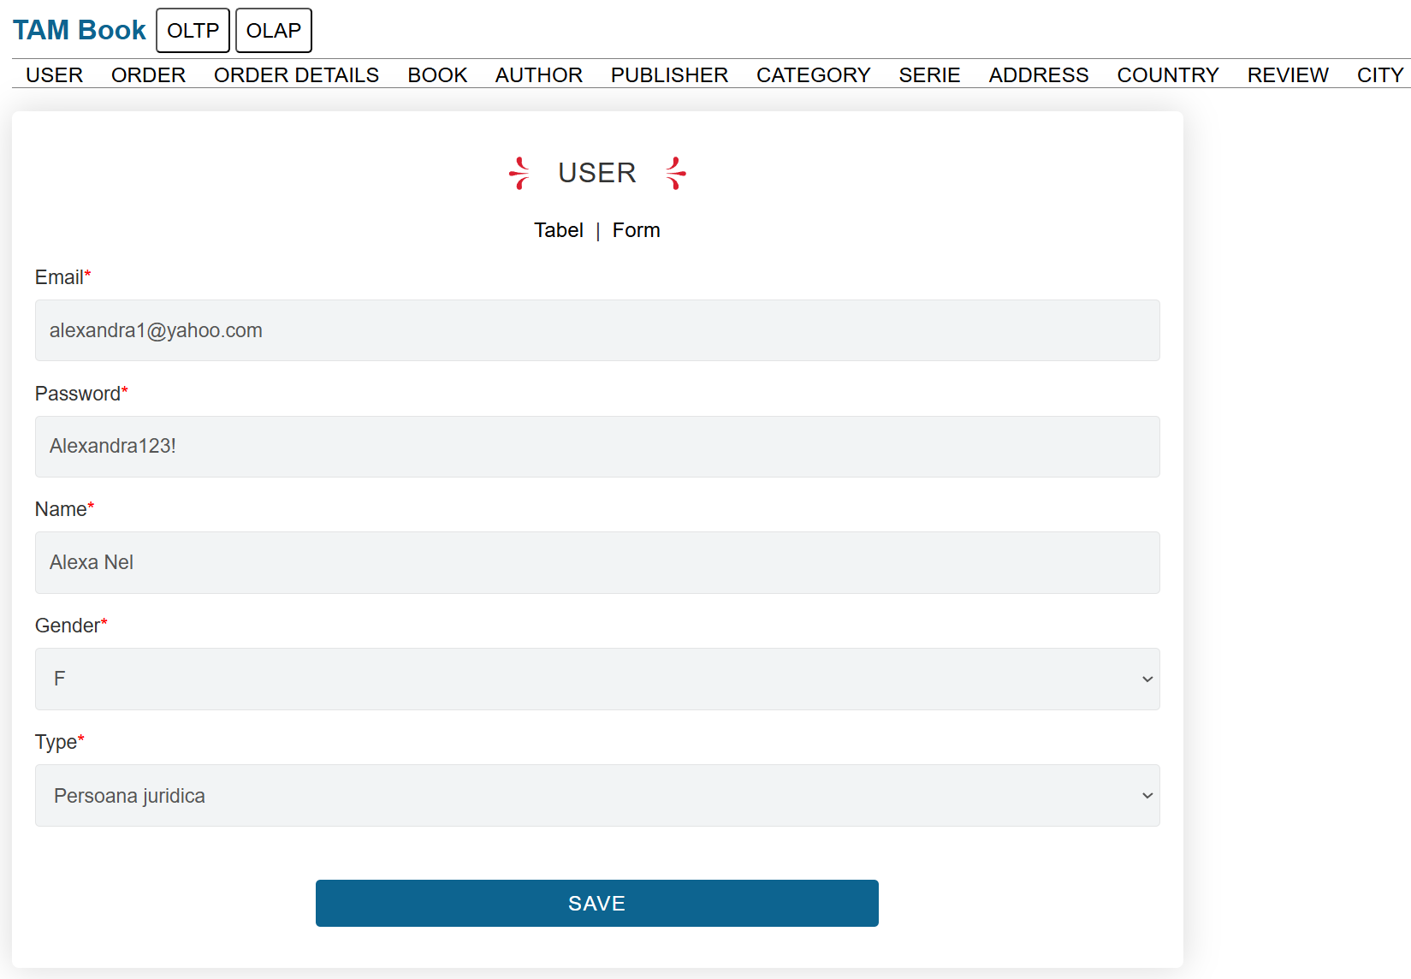

După inserare:

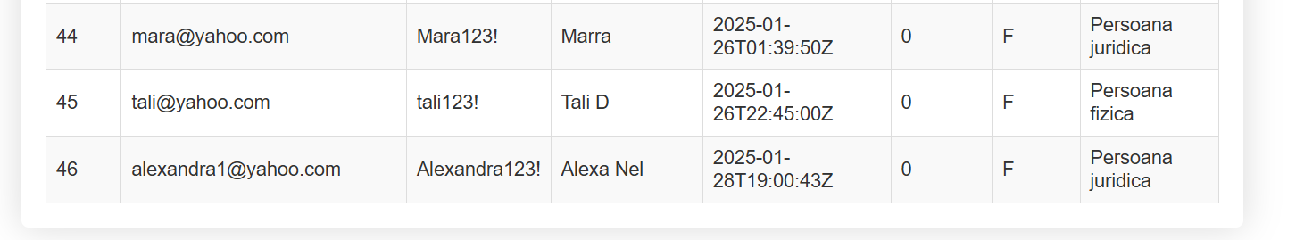

4. ADDRESS – modulul addresses

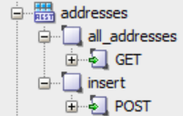

1. Codul din handler-ul GET al template-ului all_addresses

|  |
| --- |
| select id_address,street,block,a.id_city,c.name city,co.name country,a.id_user,u.name username from address a  join city c on a.id_city = c.id_city  join user_tam u on a.id_user = u.id_user  join country co on c.id_country = co.id_country  order by id_address |

URI prin care poate trimite datele sub format json spre interfață:

http://localhost:8181/ords/ dwbi_miruna/addresses/all_addresses

Rulare din SQL Worksheet-ul corespunzător

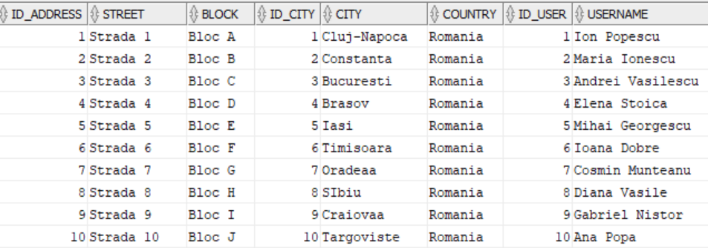

Interfață

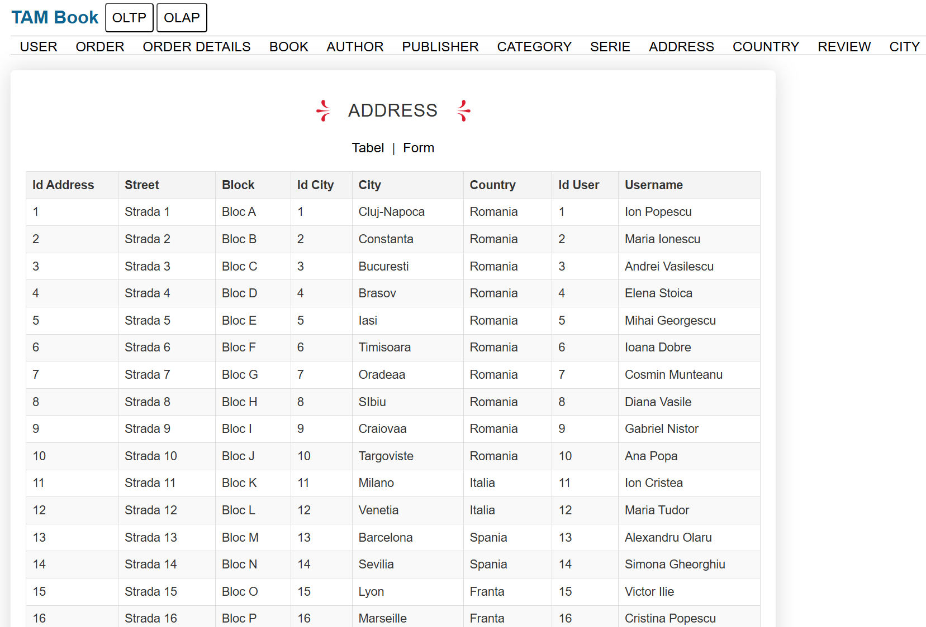

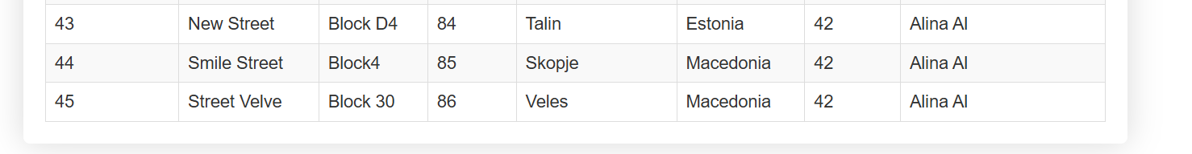

2. Codul din handler-ul POST:

|  |
| --- |
| DECLARE  v_street VARCHAR2(25);  v_block VARCHAR2(25);  v_id_city NUMBER;  v_id_user NUMBER;  BEGIN  FOR r IN (  SELECT jt.street, jt.block,jt.id_city,jt.id_user  FROM JSON_TABLE(  :body, '$'  COLUMNS (  street VARCHAR2(25) PATH '$.street',  block VARCHAR2(25) PATH '$.block',  id_city NUMBER PATH '$.id_city',  id_user NUMBER PATH '$.id_user'  )  ) jt  ) LOOP  v_street := r.street;  v_block := r.block;  v_id_city := r.id_city;  v_id_user := r.id_user;  END LOOP;  IF v_street IS NULL OR v_block IS NULL OR v_id_city IS NULL OR v_id_user IS NULL THEN  HTP.PRN('{"error": "All fields are required"}');  RETURN;  END IF;  INSERT INTO ADDRESS (id_address, street, block, id_city, id_user)  VALUES (NEXT_ID_ADDRESS.NEXTVAL,v_street,v_block,v_id_city,v_id_user);  COMMIT;  HTP.PRN('{"message": "Address created successfully"}');  EXCEPTION  WHEN OTHERS THEN  HTP.PRN('{"error": "' || SQLERRM || '"}');  END; |

Formularul prin care se adaugă o nouă adresă

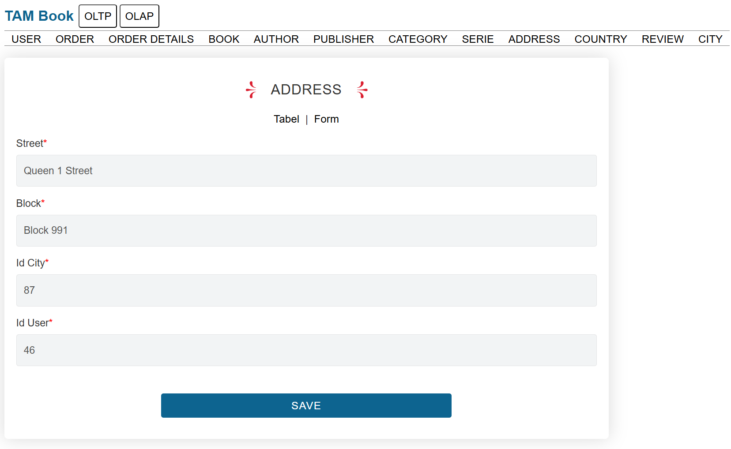

După inserare:

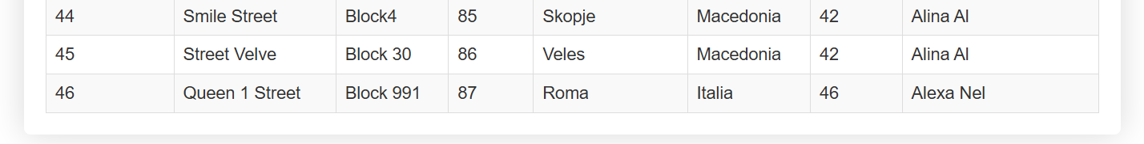

5. BOOK – modulul books

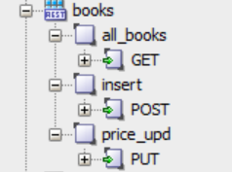

1. Codul din handler-ul GET al template-ului all_books

|  |
| --- |
| select b.id_book,b.name book,price,stock_status,year,description,b.id_publisher, p.name publisher ,b.id_category, c.name category,b.id_author,a.firstname firstname, a.lastname lastname,b.id_serie, s.name serie,p.email email_publisher  from book b  join publisher p on b.id_publisher = p.id_publisher  join category c on b.id_category = c.id_category  join author a on b.id_author = a.id_author  join serie s on b.id_serie = s.id_serie  order by b.id_book |

URI prin care poate trimite datele sub format json spre interfață:

http://localhost:8181/ords/dwbi_miruna/books/all_books

Rulare din SQL Worksheet-ul corespunzător

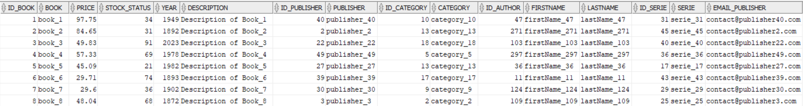

Cum arată în interfață

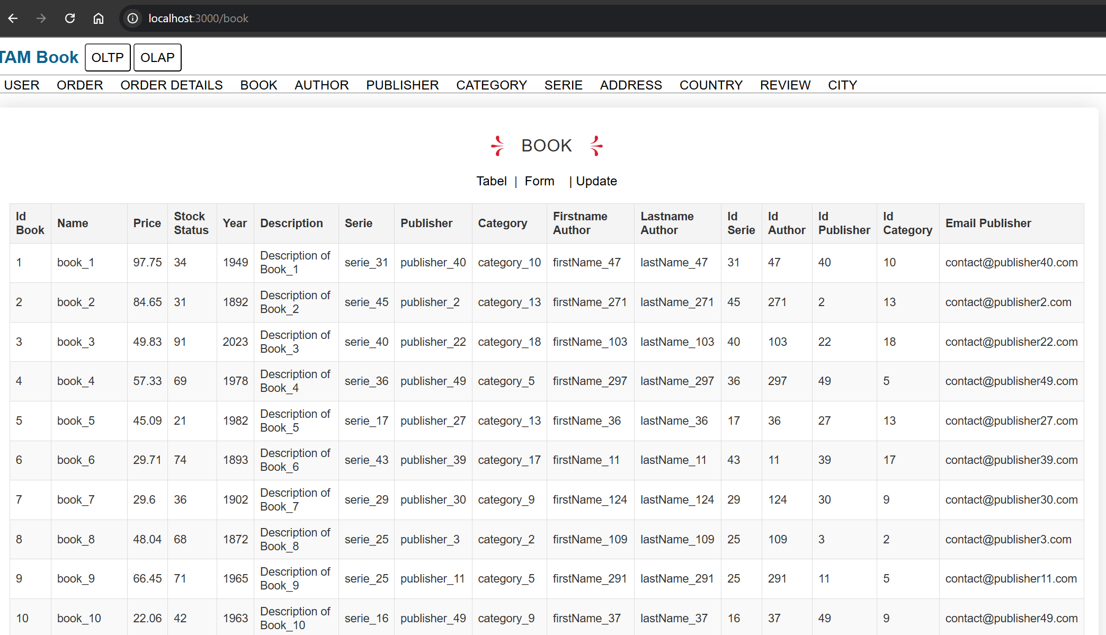

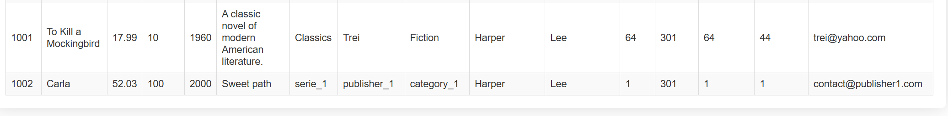

2. Codul din handler-ul POST:

|  |
| --- |
| DECLARE  v_name_book VARCHAR2(255);  v_price_book NUMBER;  v_stock_status NUMBER;  v_year NUMBER;  v_description VARCHAR2(255);  v_firstname_author VARCHAR2(255);  v_lastname_author VARCHAR2(255);  v_name_category VARCHAR2(255);  v_name_serie VARCHAR2(255);  v_name_publisher VARCHAR2(255);  v_email_publisher VARCHAR2(255);  v_id_author NUMBER;  v_id_publisher NUMBER;  v_id_category NUMBER;  v_id_serie NUMBER;  BEGIN  FOR r IN (  SELECT jt.name_b, jt.price, jt.stock_status,jt.year,jt.description, jt.firstname, jt.lastname, jt.name_p, jt.name_s, jt.name_c, jt.email_p  FROM JSON_TABLE(  :body, '$'  COLUMNS (  name_b VARCHAR2(255) PATH '$.book',  price NUMBER(10,2) PATH '$.price',  stock_status NUMBER(10) PATH '$.stock_status',  year NUMBER(5) PATH '$.year',  description VARCHAR2(255) PATH '$.description',  firstname VARCHAR2(255) PATH '$.firstname',  lastname VARCHAR2(255) PATH '$.lastname',  name_p VARCHAR2(255) PATH '$.publisher',  name_s VARCHAR2(255) PATH '$.serie',  name_c VARCHAR2(255) PATH '$.category',  email_p VARCHAR2(255) PATH '$.email_publisher'  )  ) jt  ) LOOP  v_name_book := r.name_b;  v_price_book := r.price;  v_stock_status := r.stock_status;  v_year := r.year;  v_description := r.description;  v_firstname_author := r.firstname;  v_lastname_author := r.lastname;  v_name_category := r.name_c;  v_name_serie := r.name_s;  v_name_publisher := r.name_p;  v_email_publisher := r.email_p;  END LOOP;  BEGIN  SELECT id_serie  INTO v_id_serie  FROM serie  WHERE name = v_name_serie  FETCH FIRST 1 ROWS ONLY;  EXCEPTION  WHEN NO_DATA_FOUND THEN  INSERT INTO SERIE (id_serie, name)  VALUES (NEXT_ID_SERIE.NEXTVAL, v_name_serie)  RETURNING id_serie INTO v_id_serie;  END;  BEGIN  SELECT id_category  INTO v_id_category  FROM category  WHERE name = v_name_category  FETCH FIRST 1 ROWS ONLY;  EXCEPTION  WHEN NO_DATA_FOUND THEN  INSERT INTO category (id_category, name)  VALUES (next_id_category.NEXTVAL, v_name_category)  RETURNING id_category INTO v_id_category;  END;  BEGIN  SELECT id_publisher  INTO v_id_publisher  FROM publisher  WHERE name = v_name_publisher and email = v_email_publisher  FETCH FIRST 1 ROWS ONLY;  EXCEPTION  WHEN NO_DATA_FOUND THEN  INSERT INTO publisher (id_publisher, name,email)  VALUES (next_id_publisher.nextval, v_name_publisher,v_email_publisher)  RETURNING id_publisher INTO v_id_publisher;  END;  BEGIN  SELECT id_author  INTO v_id_author  FROM author  WHERE firstname = v_firstname_author and lastname = v_lastname_author  FETCH FIRST 1 ROWS ONLY;  EXCEPTION  WHEN NO_DATA_FOUND THEN  INSERT INTO AUTHOR (id_author, firstName, lastName)  VALUES (next_id_author.nextval, v_firstname_author,v_lastname_author)  RETURNING id_author INTO v_id_author;  END;  INSERT INTO BOOK (id_book, name, price, stock_status, year, description,  id_publisher, id_category, id_author, id_serie)  VALUES (NEXT_ID_BOOK.NEXTVAL, v_name_book, v_price_book, v_stock_status,v_year,v_description,  v_id_publisher, v_id_category, v_id_author, v_id_serie);  COMMIT;  HTP.PRN('{"message": "Book created successfully"}');  EXCEPTION  WHEN OTHERS THEN  ROLLBACK;  HTP.PRN('{"error": "' || SQLERRM || '"}');  END; |

Când este inserată o carte se vor trece și toate datele pentru autor, categorie, serie, editura cărții, iar dacă una din acestea nu există în baza de date vor fi inserate.

PUBLISHER înainte de inserare

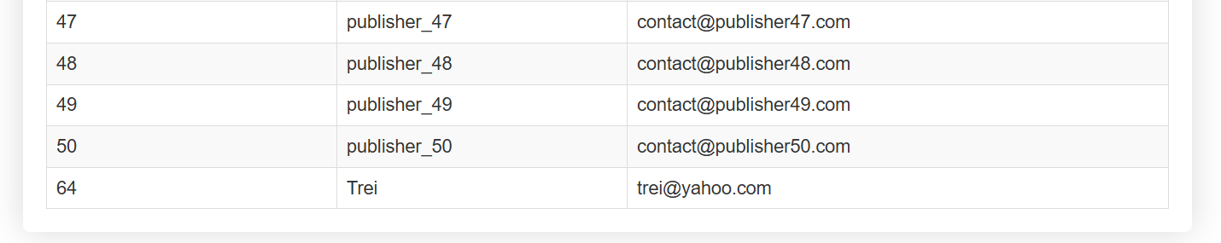

AUTHOR înainte

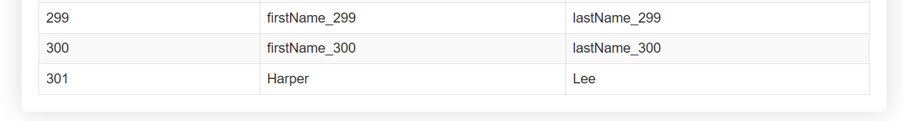

CATEGORY înainte

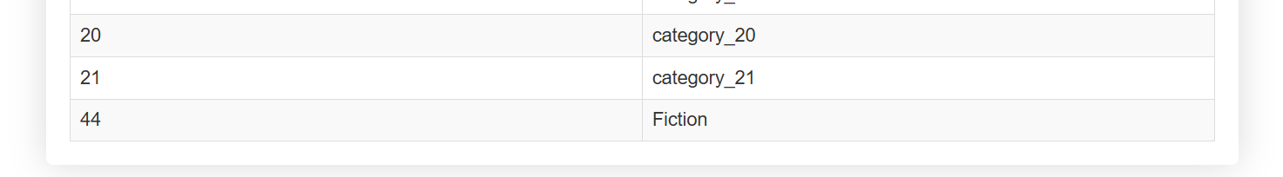

SERIE înainte

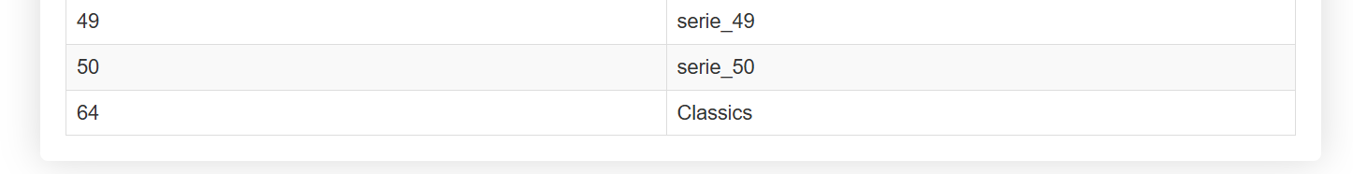

Formularul de inserare:

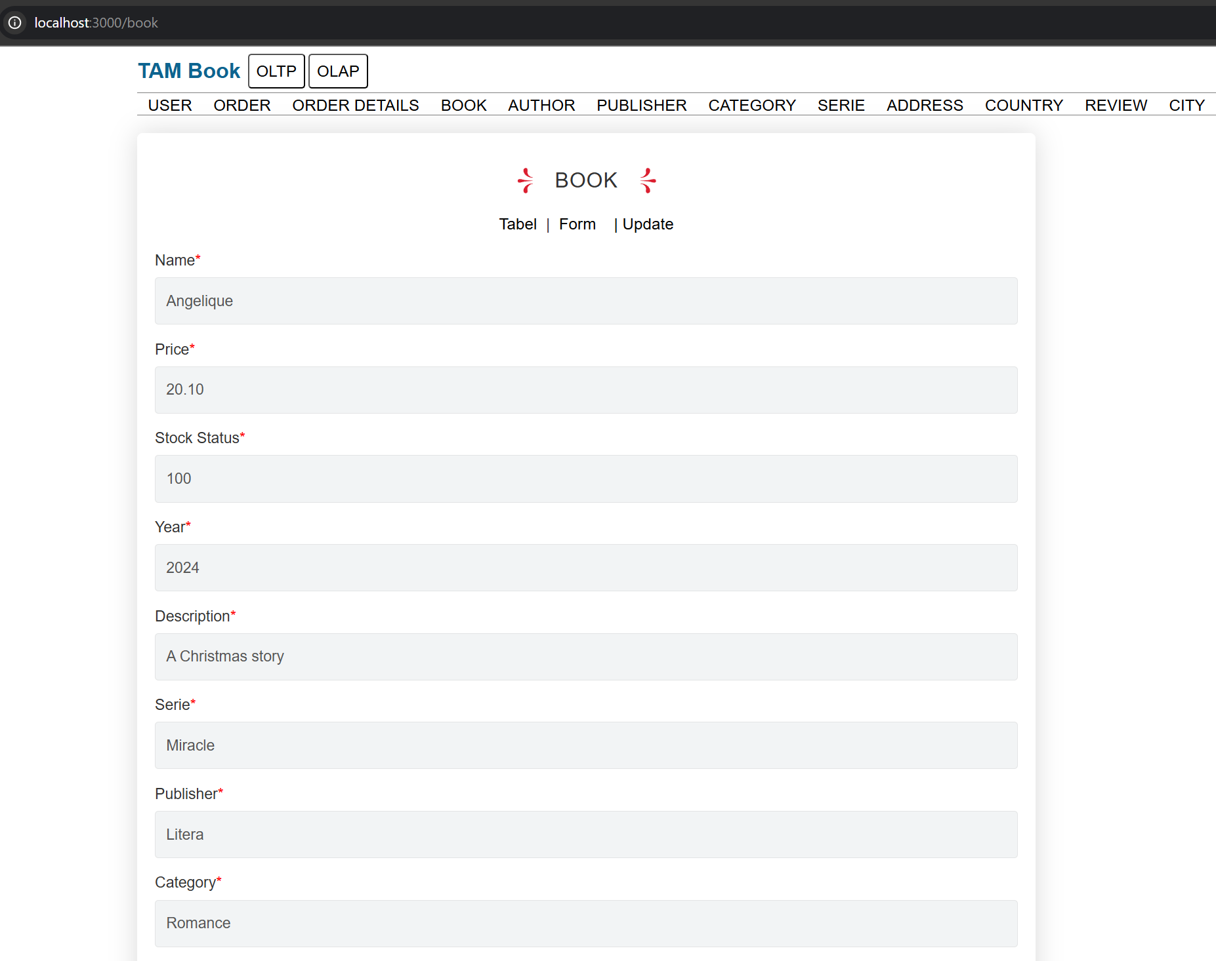

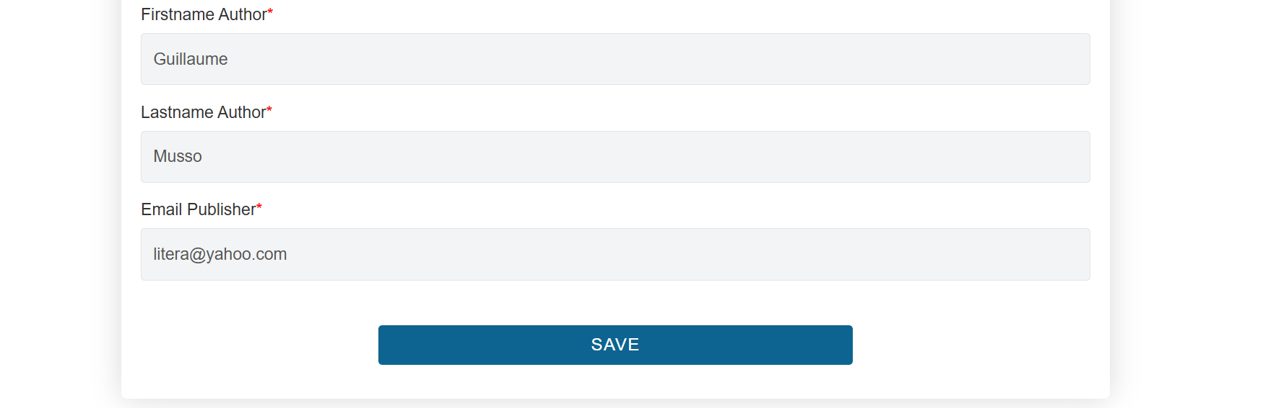

După această inserare apar modificări în:

BOOK



AUTHOR

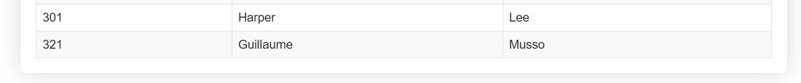

CATEGORY

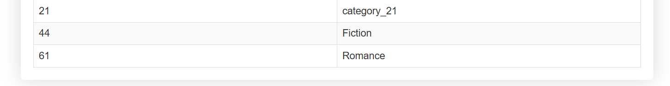

PUBLISHER

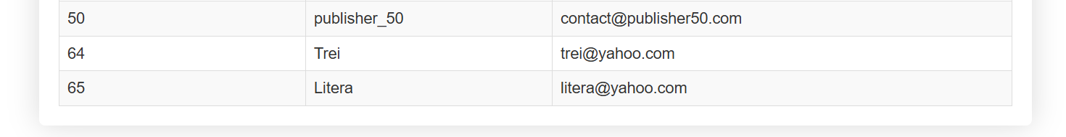

SERIE

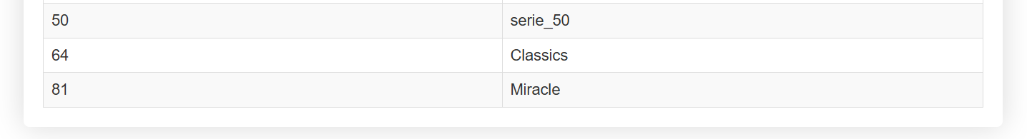

3. Codul din handler-ul PUT prin care se actualizează prețul.

|  |
| --- |
| DECLARE  v_id_book NUMBER;  v_price NUMBER(10,2);  BEGIN  SELECT jt.id_book, jt.price  INTO v_id_book, v_price  FROM JSON_TABLE(  :body, '$'  COLUMNS (  id_book NUMBER PATH '$.idBook',  price NUMBER(10,2) PATH '$.price'  )  ) jt;  UPDATE BOOK  SET price = v_price  WHERE id_book = v_id_book;  COMMIT;  HTP.PRN('{"message": "Book price updated successfully"}');  EXCEPTION  WHEN NO_DATA_FOUND THEN  HTP.PRN('{"error": "Order not found"}');  WHEN OTHERS THEN  ROLLBACK;  HTP.PRN('{"error": "' || SQLERRM || '"}');  END; |

Formular de update pentru cartea inserată anterior care avea prețul de 20.10:

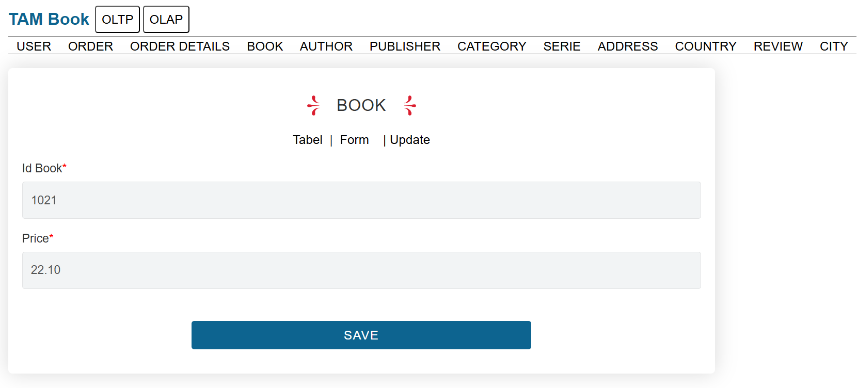

După actualizare:





6. AUTHOR – modulul authors

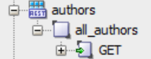

1. Codul din handler-ul GET al template-ului all_authors

|  |
| --- |
| select * from author  order by id_author |

URI prin care poate trimite datele sub format json spre interfață:

http://localhost:8181/ords/dwbi_miruna/authors/all_authors

Rulare din SQL Worksheet-ul corespunzător

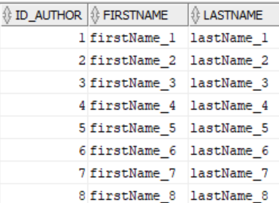

Interfața

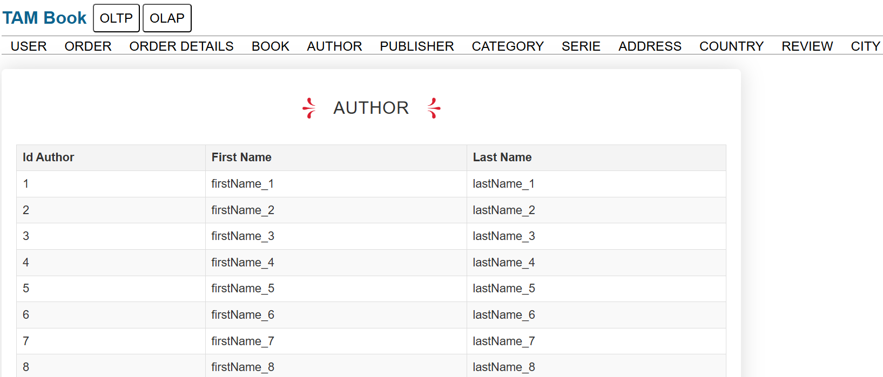

7. CATEGORY – modulul categories

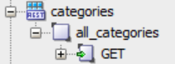

1. Codul din handler-ul GET al template-ului all_categories

|  |
| --- |
| SELECT * from category  order by id_category |

URI prin care poate trimite datele sub format json spre interfață:

http://localhost:8181/ords/dwbi_miruna/categories/all_categories

Rulare din SQL Worksheet-ul corespunzător

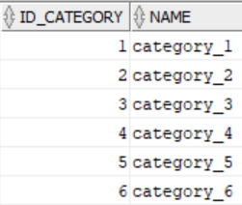

Interfața

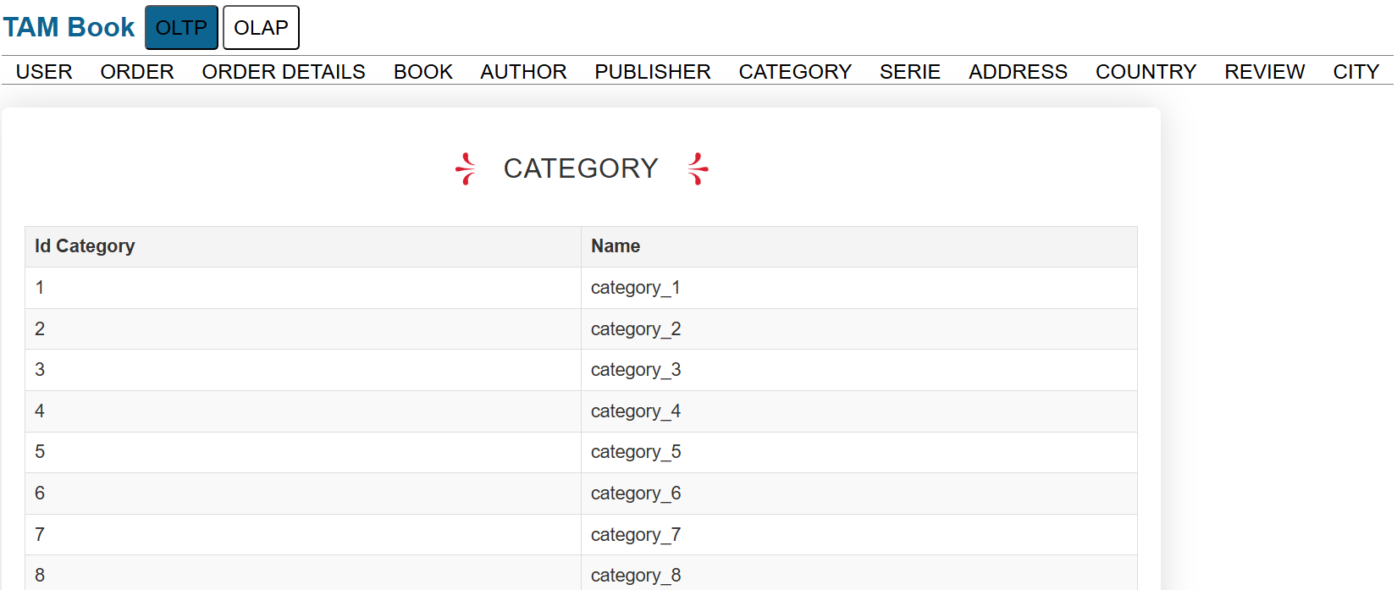

8. PUBLISHER – modulul publishers



1. Codul din handler-ul GET al template-ului all_publishers

|  |
| --- |
| select * from publisher  order by id_publisher |

URI prin care poate trimite datele sub format json spre interfață:

http://localhost:8181/ords/dwbi_miruna/publishers/all_publishers

Rulare din SQL Worksheet-ul corespunzător

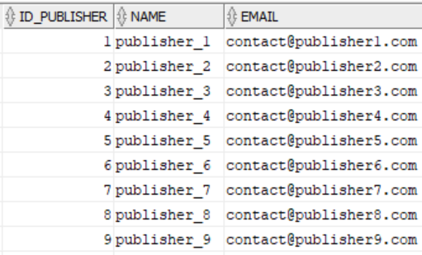

Interfața

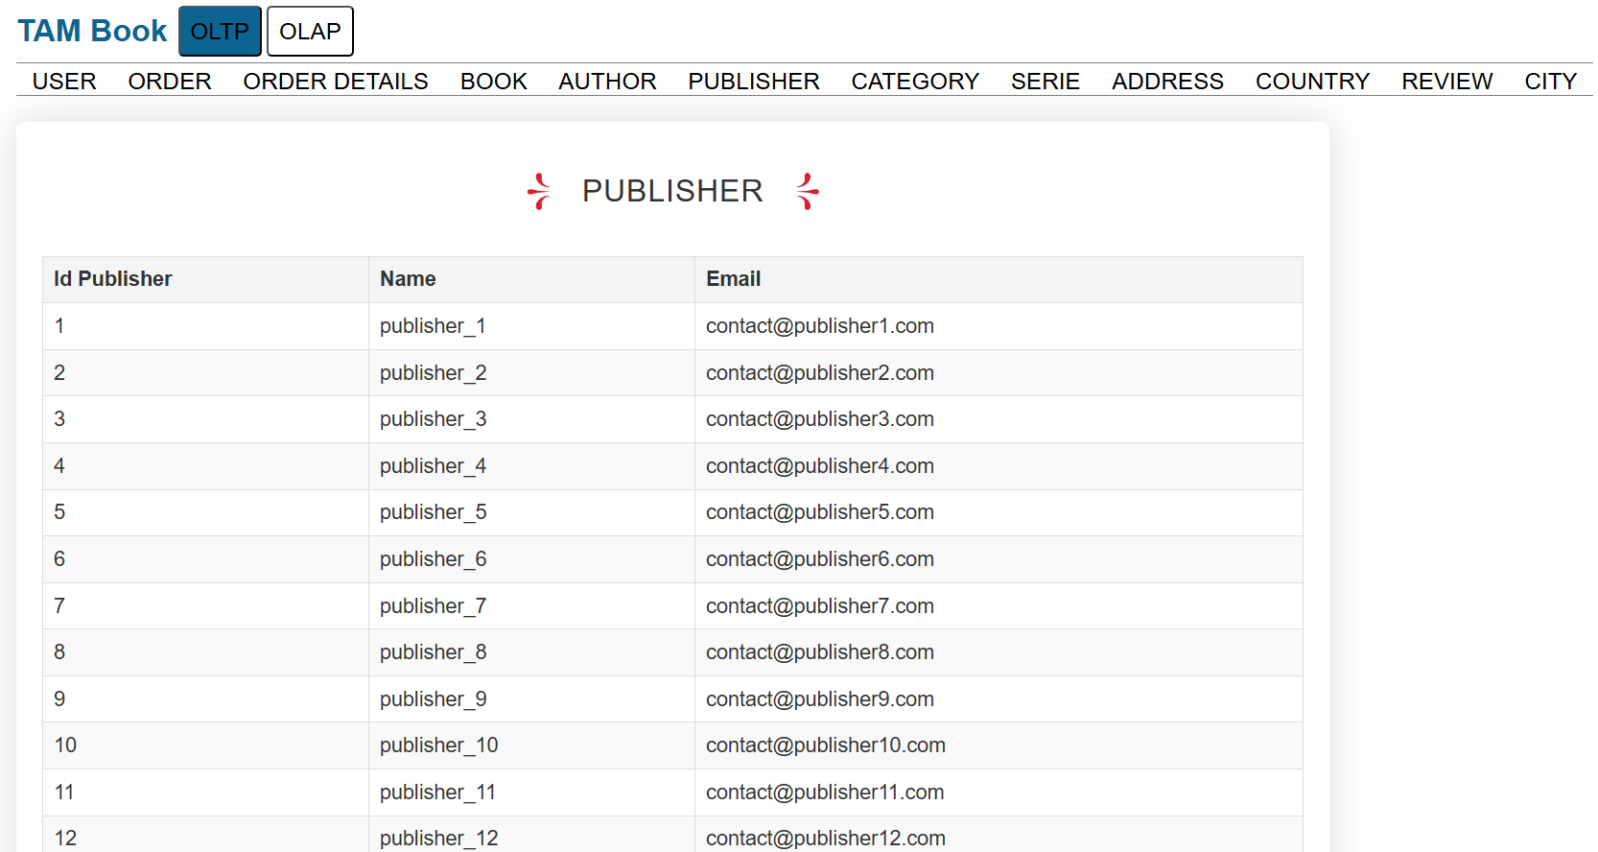

9. SERIE – modulul series

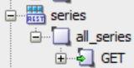

1. Codul din handler-ul GET al template-ului all_series

|  |
| --- |
| select * from serie  order by id_serie |

URI prin care poate trimite datele sub format json spre interfață:

http://localhost:8181/ords/dwbi_miruna/series/all_series

Rulare din SQL Worksheet-ul corespunzător

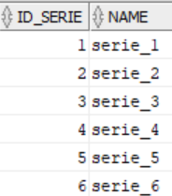

Interfața

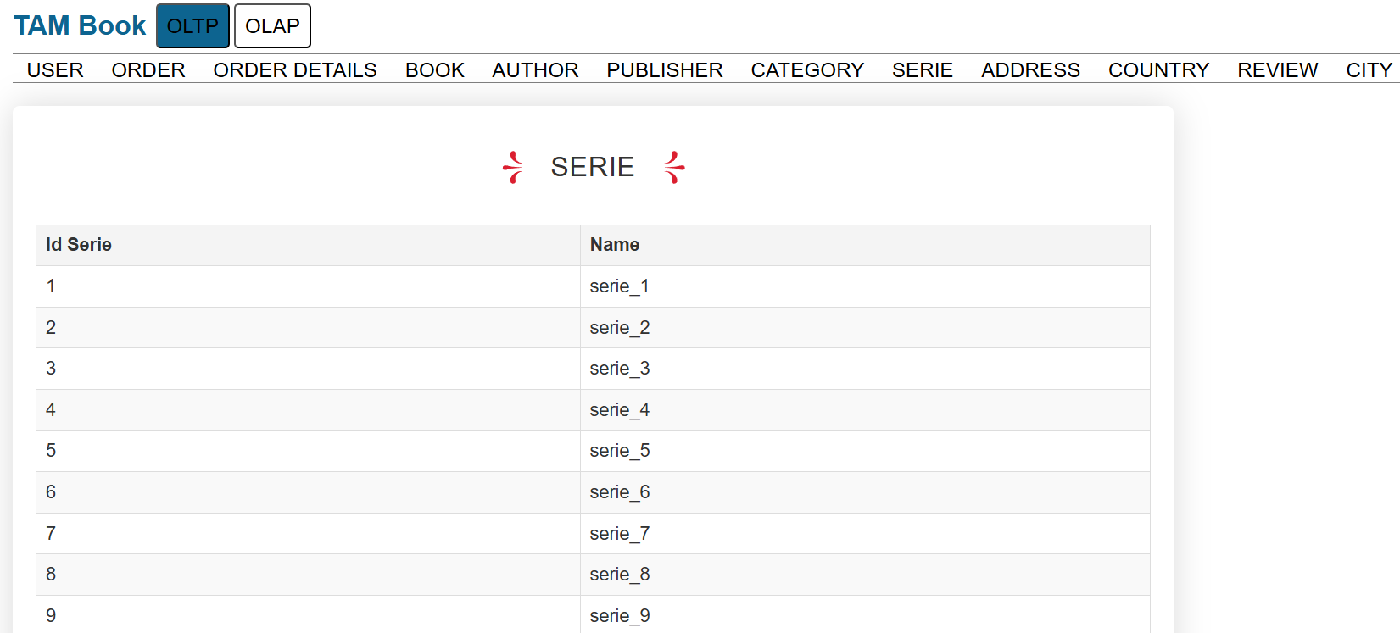

10. REVIEW – modulul reviews

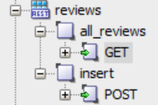

1. Codul din handler-ul GET al template-ului all_reviews

|  |
| --- |
| select * from review  order by review_date desc |

URI prin care poate trimite datele sub format json spre interfață:

http://localhost:8181/ords/dwbi_miruna/reviews/all_reviews

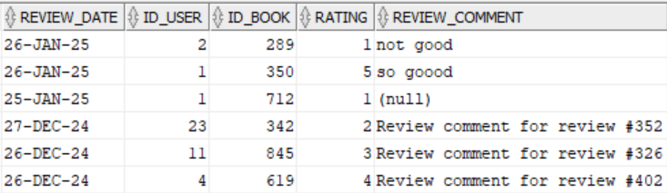

Interfața

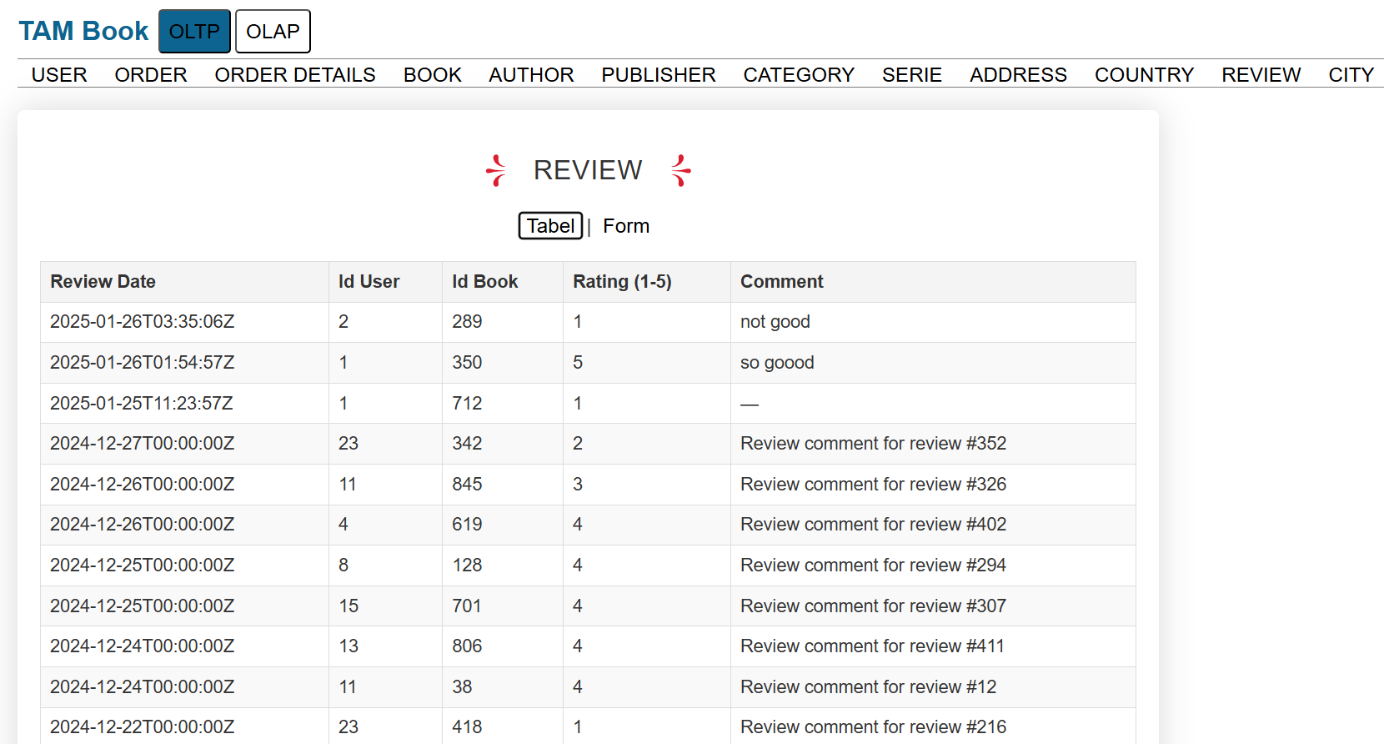

2. Codul din handler-ul POST:

|  |
| --- |
| DECLARE  v_id_user NUMBER;  v_id_book NUMBER;  v_rating NUMBER;  v_comment VARCHAR2(1000);  BEGIN  FOR r IN (  SELECT jt.id_user, jt.id_book, jt.rating,jt.review_comment  FROM JSON_TABLE(  :body, '$'  COLUMNS (  id_user NUMBER(5) PATH '$.id_user',  id_book NUMBER(5) PATH '$.id_book',  rating NUMBER(1) PATH '$.rating',  review_comment VARCHAR2(1000) PATH '$.review_comment'  )  ) jt  ) LOOP  v_id_user := r.id_user;  v_id_book := r.id_book;  v_rating := r.rating;  v_comment := r.review_comment;  END LOOP;  INSERT INTO REVIEW (review_date, id_user, id_book, rating, review_comment)  VALUES (SYSDATE, v_id_user, v_id_book, v_rating, v_comment);  COMMIT;  HTP.PRN('{"message": "Review created successfully"}');  EXCEPTION  WHEN OTHERS THEN  ROLLBACK;  HTP.PRN('{"error": "' || SQLERRM || '"}');  END; |

 Astfel, partea de back-end primește un json care conține datele necesare inserării.

Formularul prin care se adaugă o nouă recenzie.

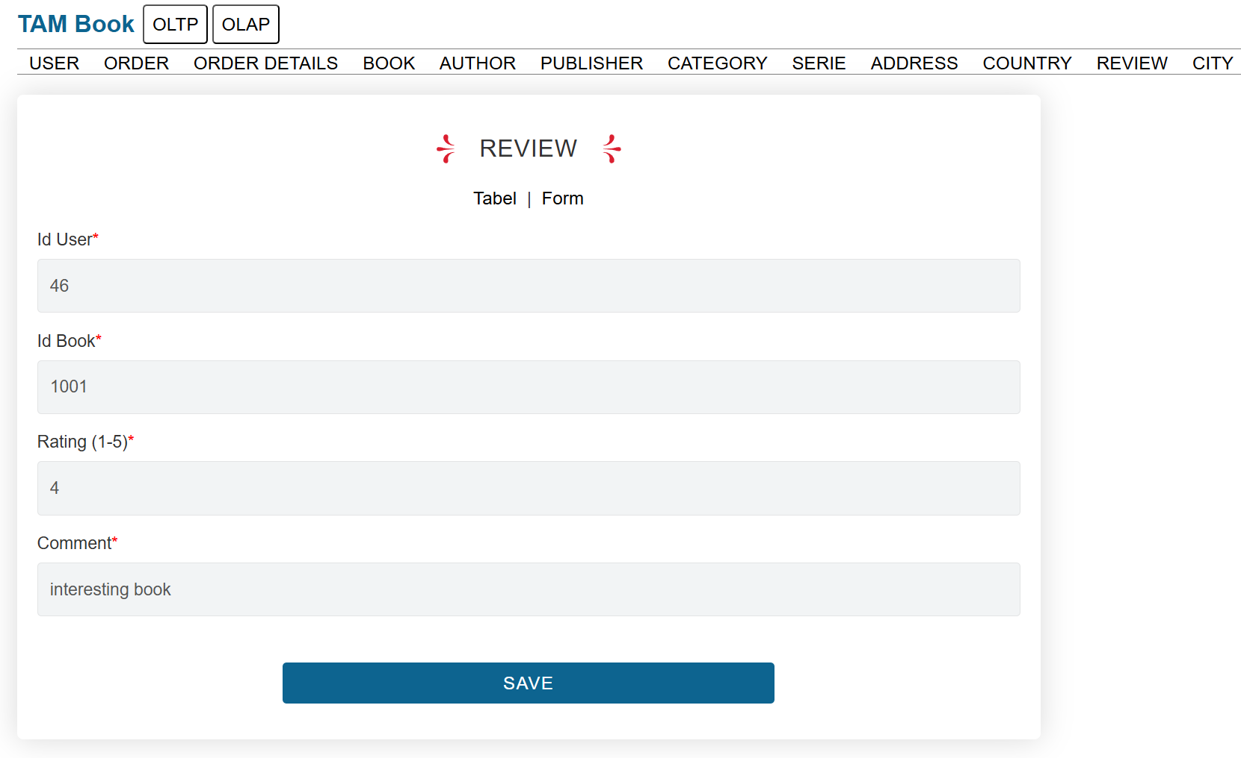

După inserare

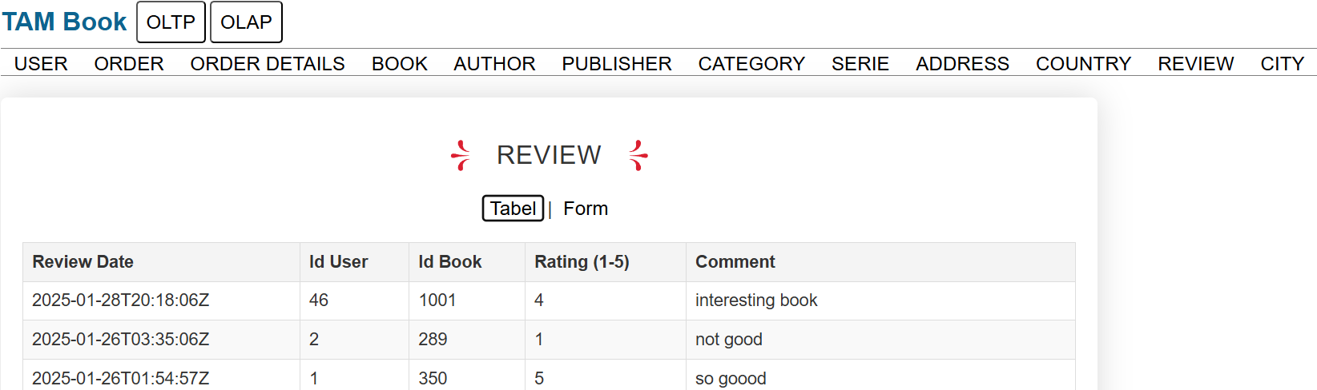

11. ORDER_TAM – modulul orders

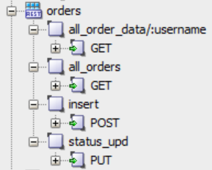

1. Codul din handler-ul GET al template-ului all_orders

|  |
| --- |
| select o.id_order,u.name,o.id_user,order_date,total_price,status,a.street,a.block,c.name city, co.name country,o.id_address  from order_tam o  join user_tam u on o.id_user = u.id_user  join address a on o.id_address = a.id_address  join city c on a.id_city = c.id_city  join country co on c.id_country = co.id_country  order by order_date desc |

URI prin care poate trimite datele sub format json spre interfață: http://localhost:8181/ords/dwbi_miruna/orders/all_orders

Rulare din SQL Worksheet-ul corespunzător

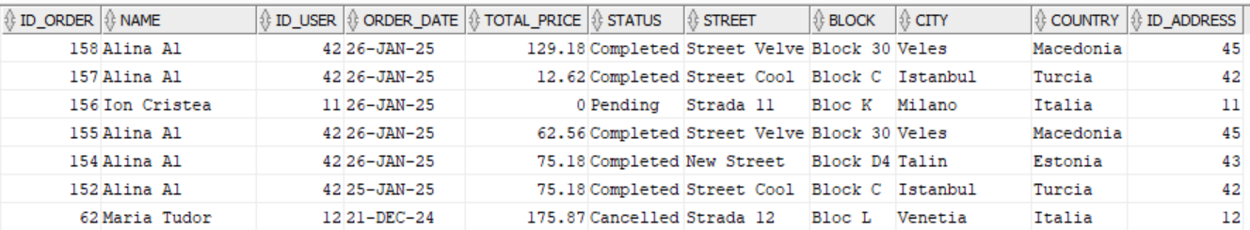

 Interfața

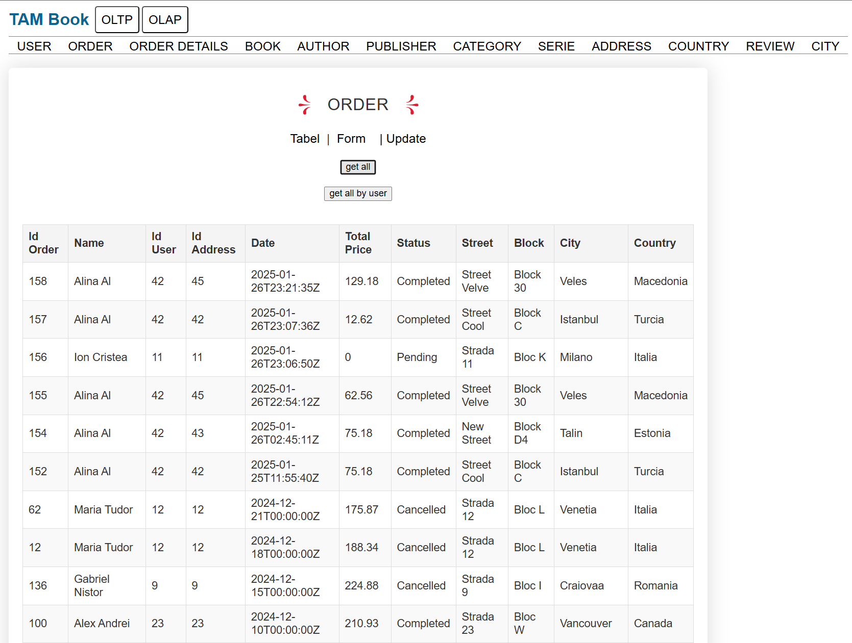

2. Codul din handler-ul GET al template-ului all_order_data/:username

Acesta afișează toate comenzile cu detaliile aferente pentru utilizatorul cu username-ul dat.

|  |
| --- |
| DECLARE  v_username VARCHAR2(255);  v_result CLOB;  BEGIN  v_username := :username;  SELECT JSON_ARRAYAGG(  JSON_OBJECT(  'id_order' VALUE o.id_order,  'order_date' VALUE TO_CHAR(o.order_date, 'YYYY-MM-DD'),  'total_price' VALUE o.total_price,  'status' VALUE o.status,  'id_address' VALUE o.id_address,  'order_details' VALUE (  SELECT JSON_ARRAYAGG(  JSON_OBJECT(  'id_book' VALUE od.id_book,  'quantity' VALUE od.quantity,  'price' VALUE od.price,  'discount' VALUE od.discount  )  )  FROM ORDER_DETAIL od  WHERE od.id_order = o.id_order  )  )  ) INTO v_result  FROM ORDER_TAM o  JOIN USER_TAM u ON o.id_user = u.id_user  WHERE u.name = v_username;  HTP.PRN(v_result);  EXCEPTION  WHEN NO_DATA_FOUND THEN  HTP.PRN('{"error": "No orders found for the specified user"}');  WHEN OTHERS THEN  HTP.PRN('{"error": "' || SQLERRM || '"}');  END; |

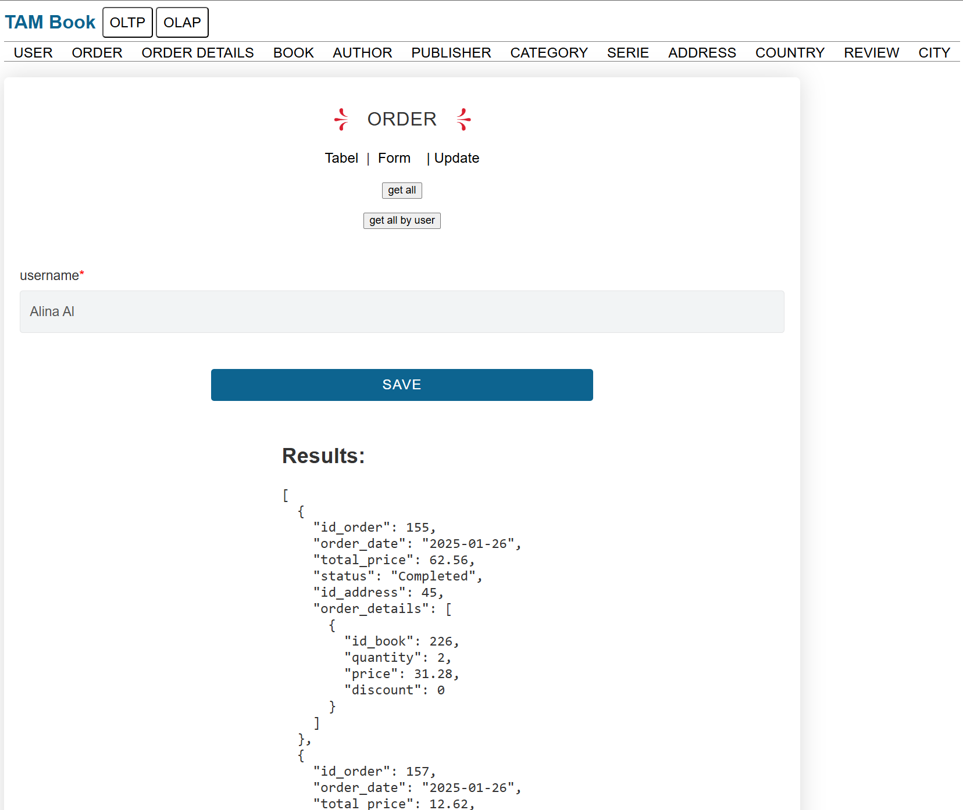

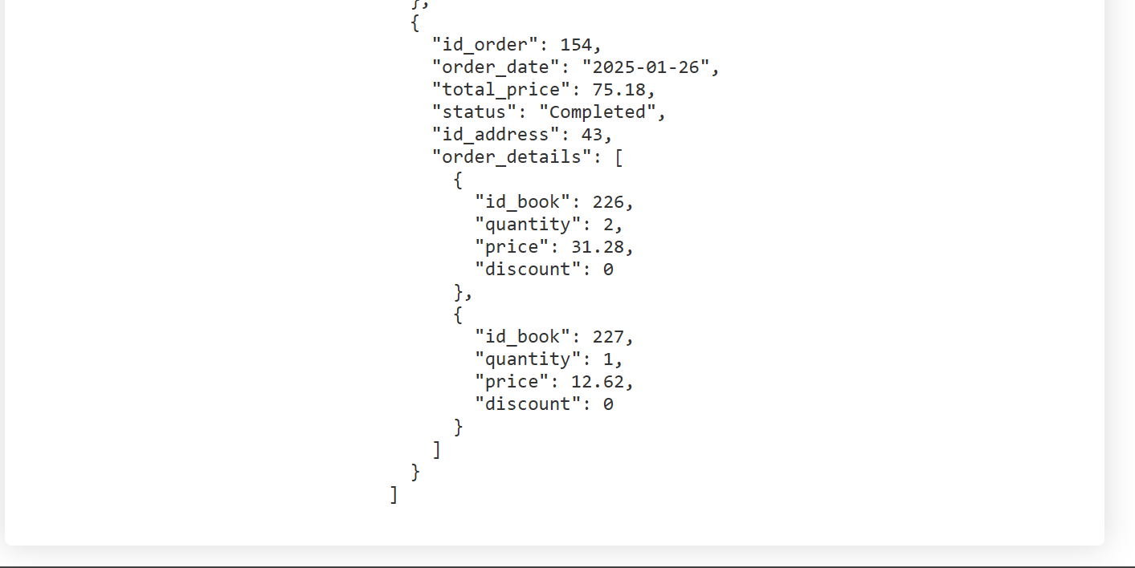

3. Codul din handler-ul POST:

|  |
| --- |
| DECLARE  v_id_user NUMBER;  v_id_address NUMBER;  BEGIN  FOR r IN (  SELECT jt.id_user, jt.id_address  FROM JSON_TABLE(  :body, '$'  COLUMNS (  id_user NUMBER PATH '$.id_user',  id_address NUMBER PATH '$.id_address'  )  ) jt  ) LOOP  v_id_user := r.id_user;  v_id_address := r.id_address;  END LOOP;  INSERT INTO ORDER_TAM (id_order, id_user, order_date, total_price, status, id_address)  VALUES (NEXT_ID_ORDER_TAM.NEXTVAL, v_id_user, SYSDATE, 0, 'Pending', v_id_address);  COMMIT;  HTP.PRN('{"message": "Order created successfully"}');  EXCEPTION  WHEN OTHERS THEN  HTP.PRN('{"error": "' || SQLERRM || '"}');  END; |

URI: http://localhost:8181/ords/dwbi_miruna/orders/insert

Interfață

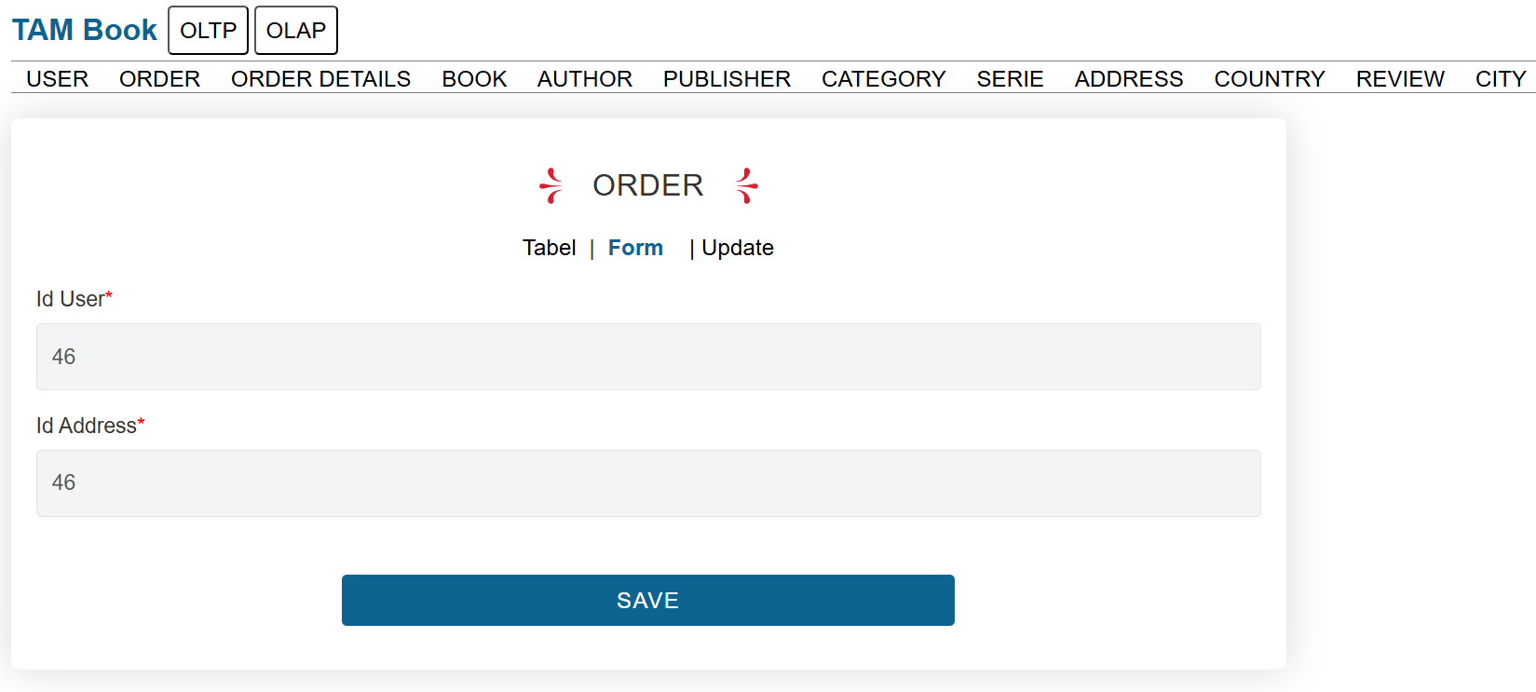

După inserare

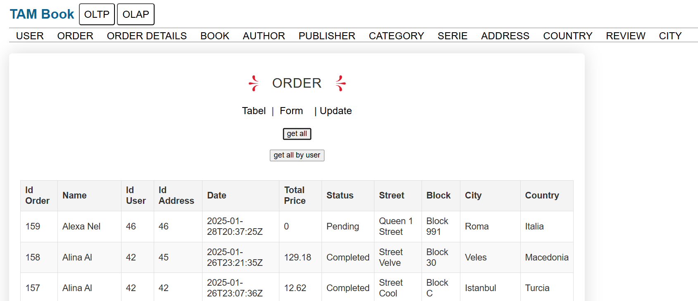

4. Codul din handler-ul PUT prin care se modifică statusul comenzii.

Dacă statusul se modifică în Cancelled atunci pentru cărțile cumpărate se reactualizează stocul lor prin readăugarea cantității care se voia comandată.

|  |
| --- |
| DECLARE  v_id_order NUMBER;  v_status VARCHAR2(50);  BEGIN  SELECT jt.id_order, jt.status  INTO v_id_order, v_status  FROM JSON_TABLE(  :body, '$'  COLUMNS (  id_order NUMBER PATH '$.idOrder',  status VARCHAR2(50) PATH '$.status'  )  ) jt;  UPDATE ORDER_TAM  SET status = v_status  WHERE id_order = v_id_order;  COMMIT;  IF v_status = 'Cancelled' THEN  FOR r IN (  SELECT id_book, quantity  FROM ORDER_DETAIL  WHERE id_order = v_id_order  ) LOOP  UPDATE BOOK  SET stock_status = stock_status + r.quantity  WHERE id_book = r.id_book;  END LOOP;  END IF;  COMMIT;  HTP.PRN('{"message": "Order status updated successfully"}');  EXCEPTION  WHEN NO_DATA_FOUND THEN  HTP.PRN('{"error": "Order not found"}');  WHEN OTHERS THEN  ROLLBACK;  HTP.PRN('{"error": "' || SQLERRM || '"}');  END; |

URI: http://localhost:8181/ords/dwbi_miruna/orders/status_upd

De exemplu se dorește observarea schimbărilor când statusul comenzii cu id 22 este schimbat în Cancelled.





Observarea comenzilor făcute de Gina Pop

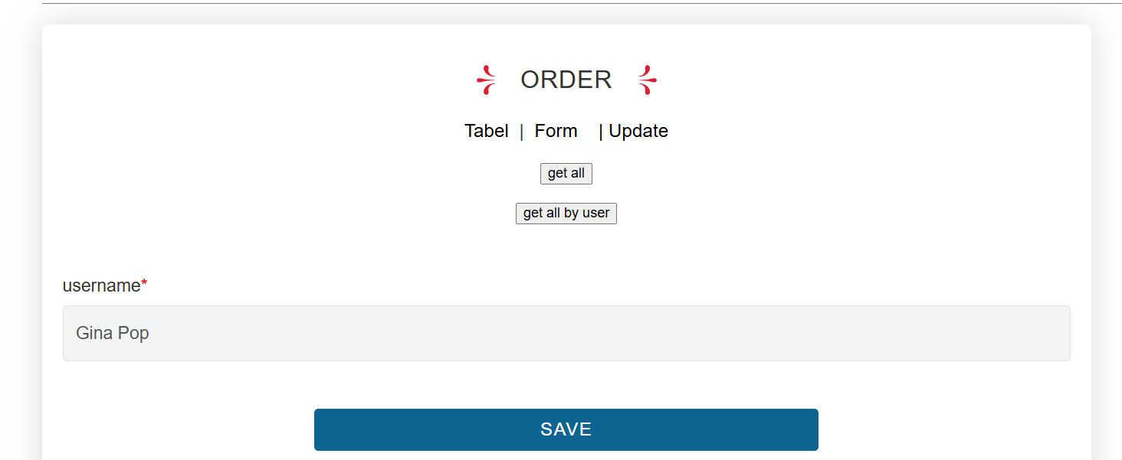

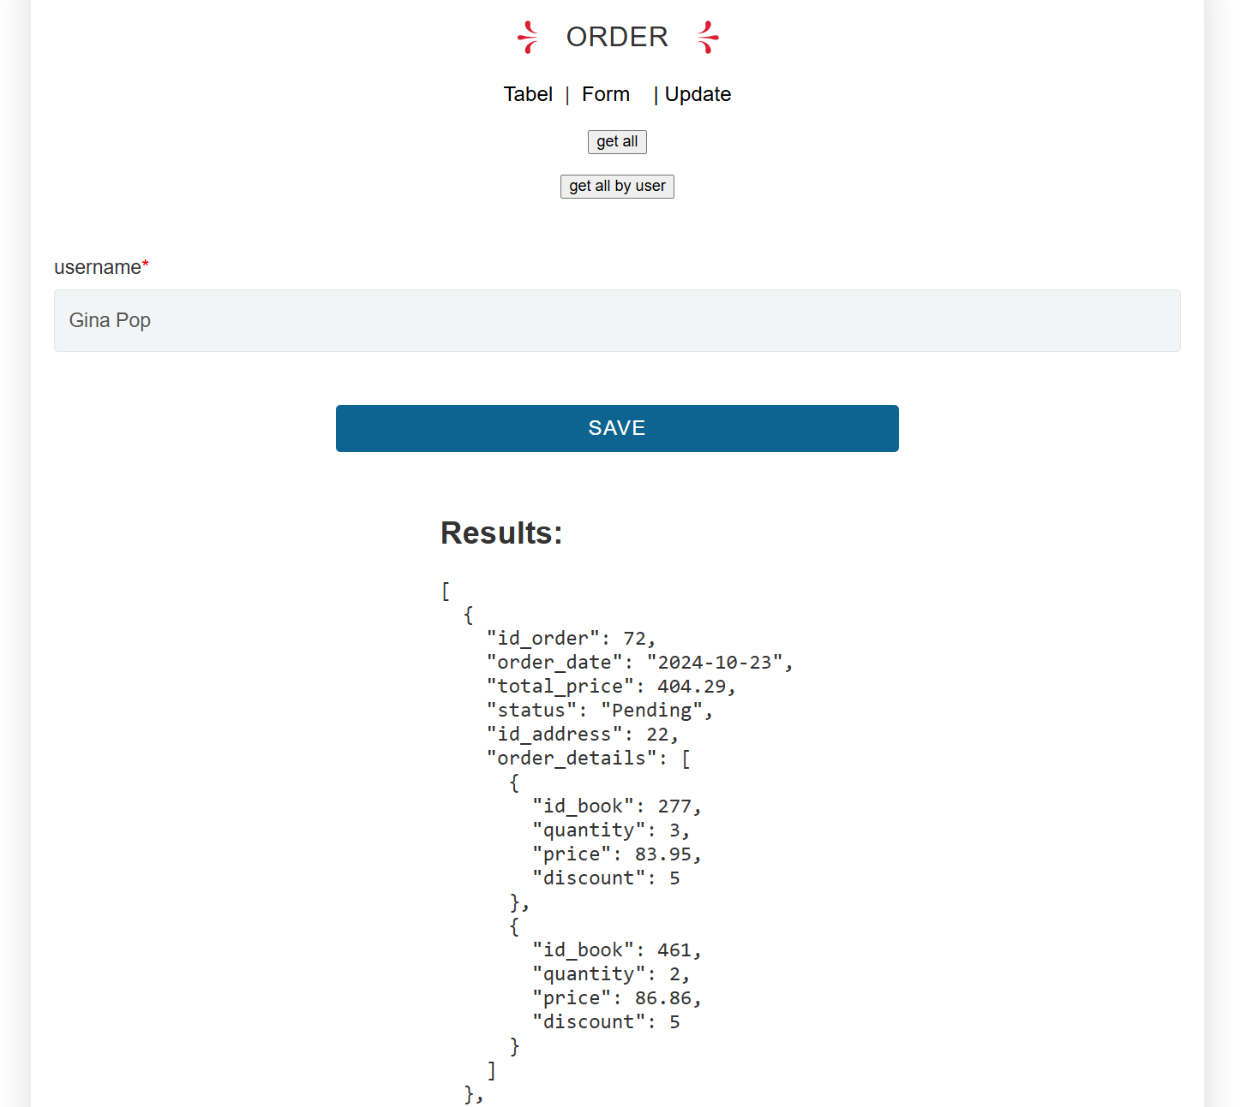



Se observă că a luat o carte cu id 800.

Cartea cu id 800 din pagina book





Se observă ca are stocul de 72 înainte de a schimba statusul comenzii cu id 22 în Cancelled.

După inserare se observă că stock_status a crescut cu 1.

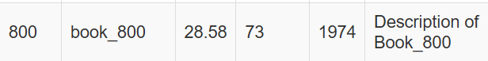

Iar în comenzile Ginei Pop apare comada cu statusul schimbat:

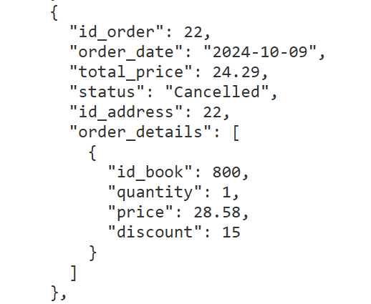

Iar afișarea în pagina de listare a tuturor comenzilor.



12. ORDER_DETAIL

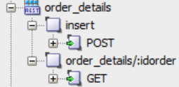

1. Codul din handler-ul GET al template-ului all_details/:idorder

|  |
| --- |
| select b.name,od.id_book,id_order,quantity,od.price,discount  from order_detail od  join book b on od.id_book = b.id_book  where od.id_order = :idorder |

URI prin care poate trimite datele sub format json spre interfață:

http://localhost:8181/ords/dwbi_miruna/order_details/order_details/:idorder

Exemplu: Se va verifica ce detalii are comanda 158.

Din pagina ORDER căutăm comanda:

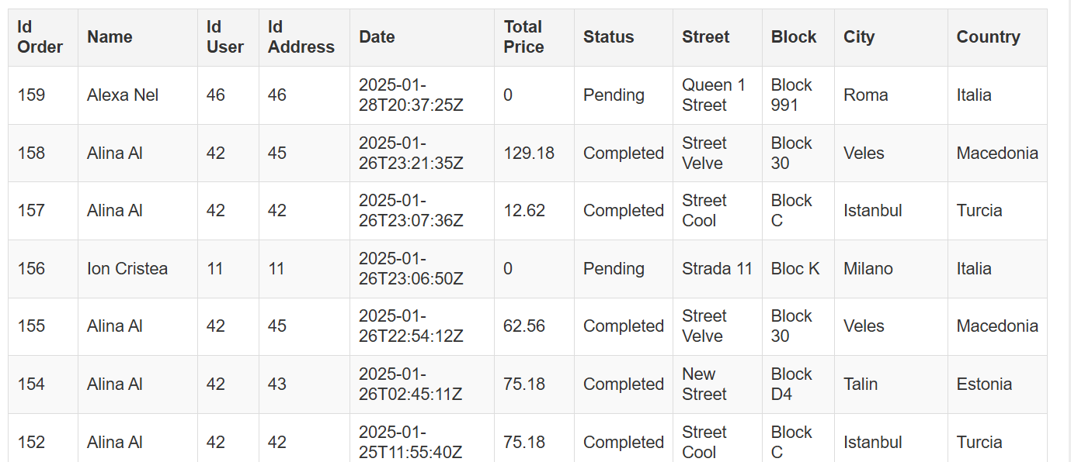

Se va verifica ce detalii are comanda 158 din pagina order details.

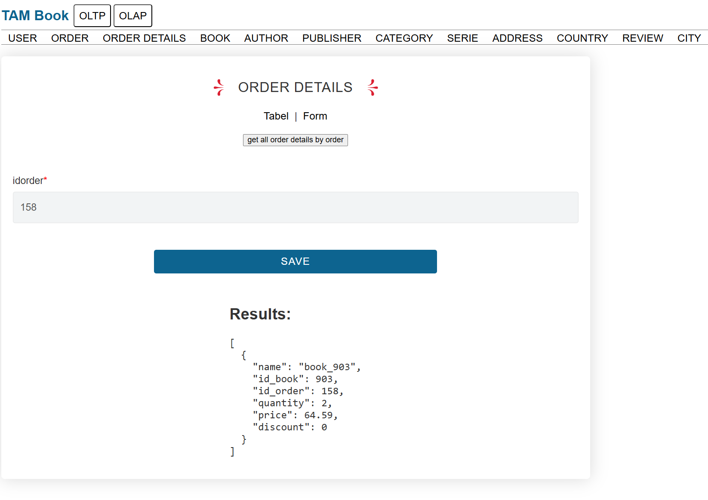

Pentru a confirma că este bine ceea ce afișat prin metoda GET din modulul order_details, se vor căuta toate comenzile utilizatorului care a făcut comanda 158, adică Alina Al cum apare în pagina care afișează toate comenzile.

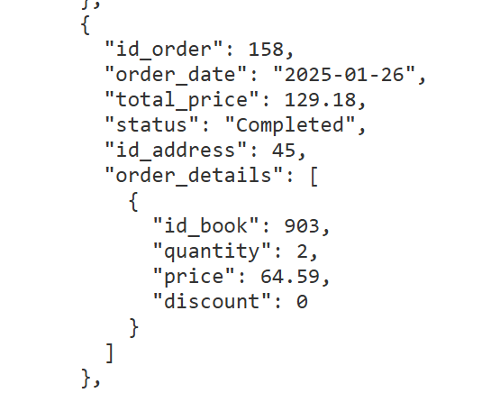

Se observă că este la fel rezultatul din order_details cu cel afișat mai sus.

2. Codul din handler-ul POST:

|  |
| --- |
| DECLARE  v_id_order NUMBER;  v_id_book NUMBER;  v_price NUMBER(10, 2);  v_quantity NUMBER(10);  v_discount NUMBER(5, 2);  BEGIN  FOR r IN (  SELECT jt.id_order, jt.id_book, jt.quantity,jt.price, jt.discount  FROM JSON_TABLE(  :body, '$'  COLUMNS (  id_order NUMBER PATH '$.id_order',  id_book NUMBER PATH '$.id_book',  quantity NUMBER(10) PATH '$.quantity',  price NUMBER(10,2) PATH '$.price',  discount NUMBER(5, 2) PATH '$.discount'  )  ) jt  ) LOOP  v_id_order := r.id_order;  v_id_book := r.id_book;  v_price := r.price;  v_quantity := r.quantity;  v_discount := r.discount;  END LOOP;  INSERT INTO order_detail (id_order, id_book, quantity,price, discount)  VALUES (v_id_order, v_id_book, v_quantity,v_price, v_discount);  UPDATE BOOK  SET stock_status = stock_status - v_quantity  WHERE id_book = v_id_book;  COMMIT;  UPDATE ORDER_TAM  SET total_price = (SELECT SUM(price * quantity * (1-discount/100)) FROM ORDER_DETAIL WHERE id_order = v_id_order GROUP BY id_order)  WHERE id_order = v_id_order;  HTP.PRN('{"message": "Order details inserted successfully"}');  EXCEPTION  WHEN OTHERS THEN  ROLLBACK;  HTP.PRN('{"error": "' || SQLERRM || '"}');  END; |

URI: http://localhost:8181/ords/dwbi_miruna/order_details/insert

Se alege adăugarea a 10 cărți cu id 749 în comanda cu id 159.





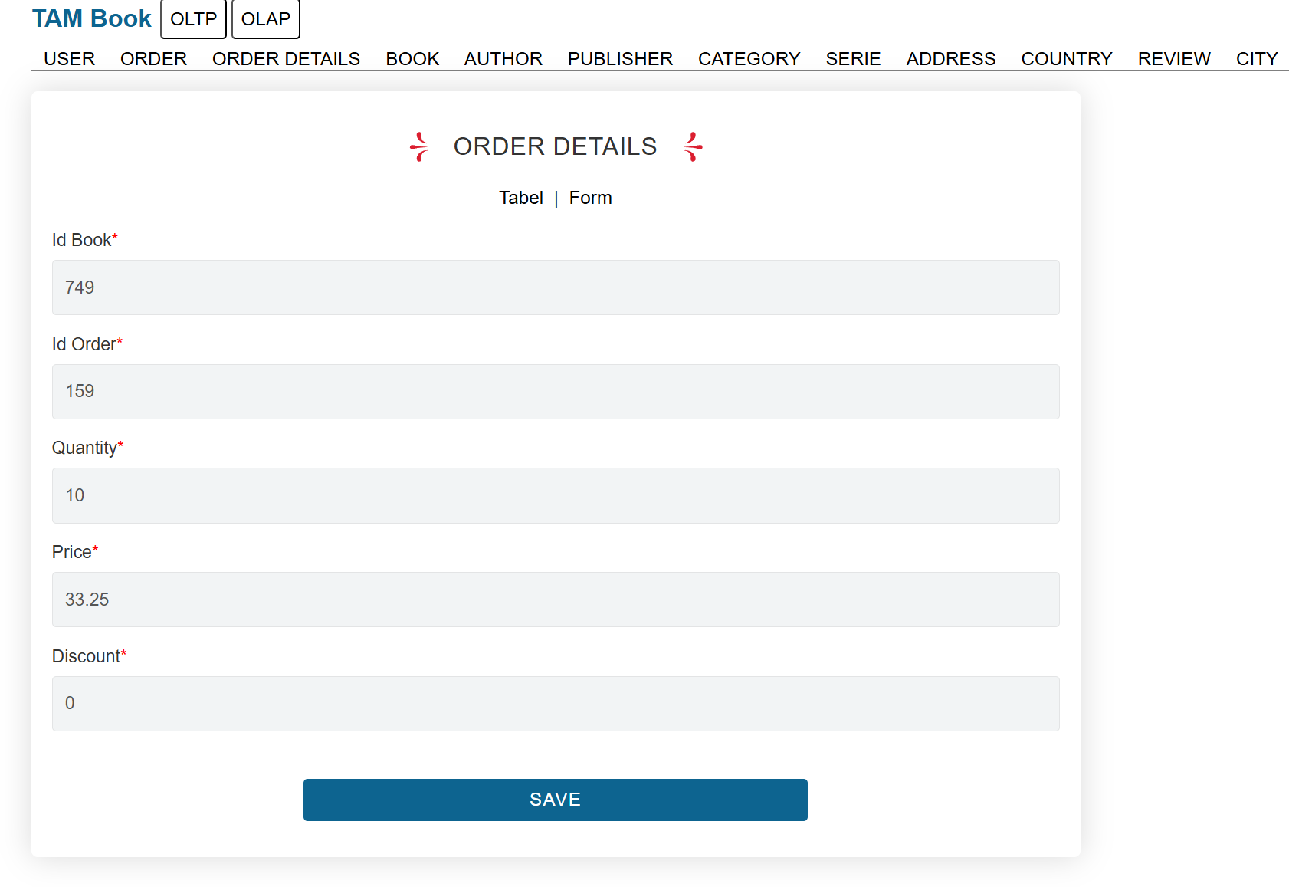

După inserare, stocul cărții 749 scade de la 32 la 22, pentru că au fost cumpărate 10 bucăți ale acestei cărți.





După inserare în detaliile pentru comanda 159:

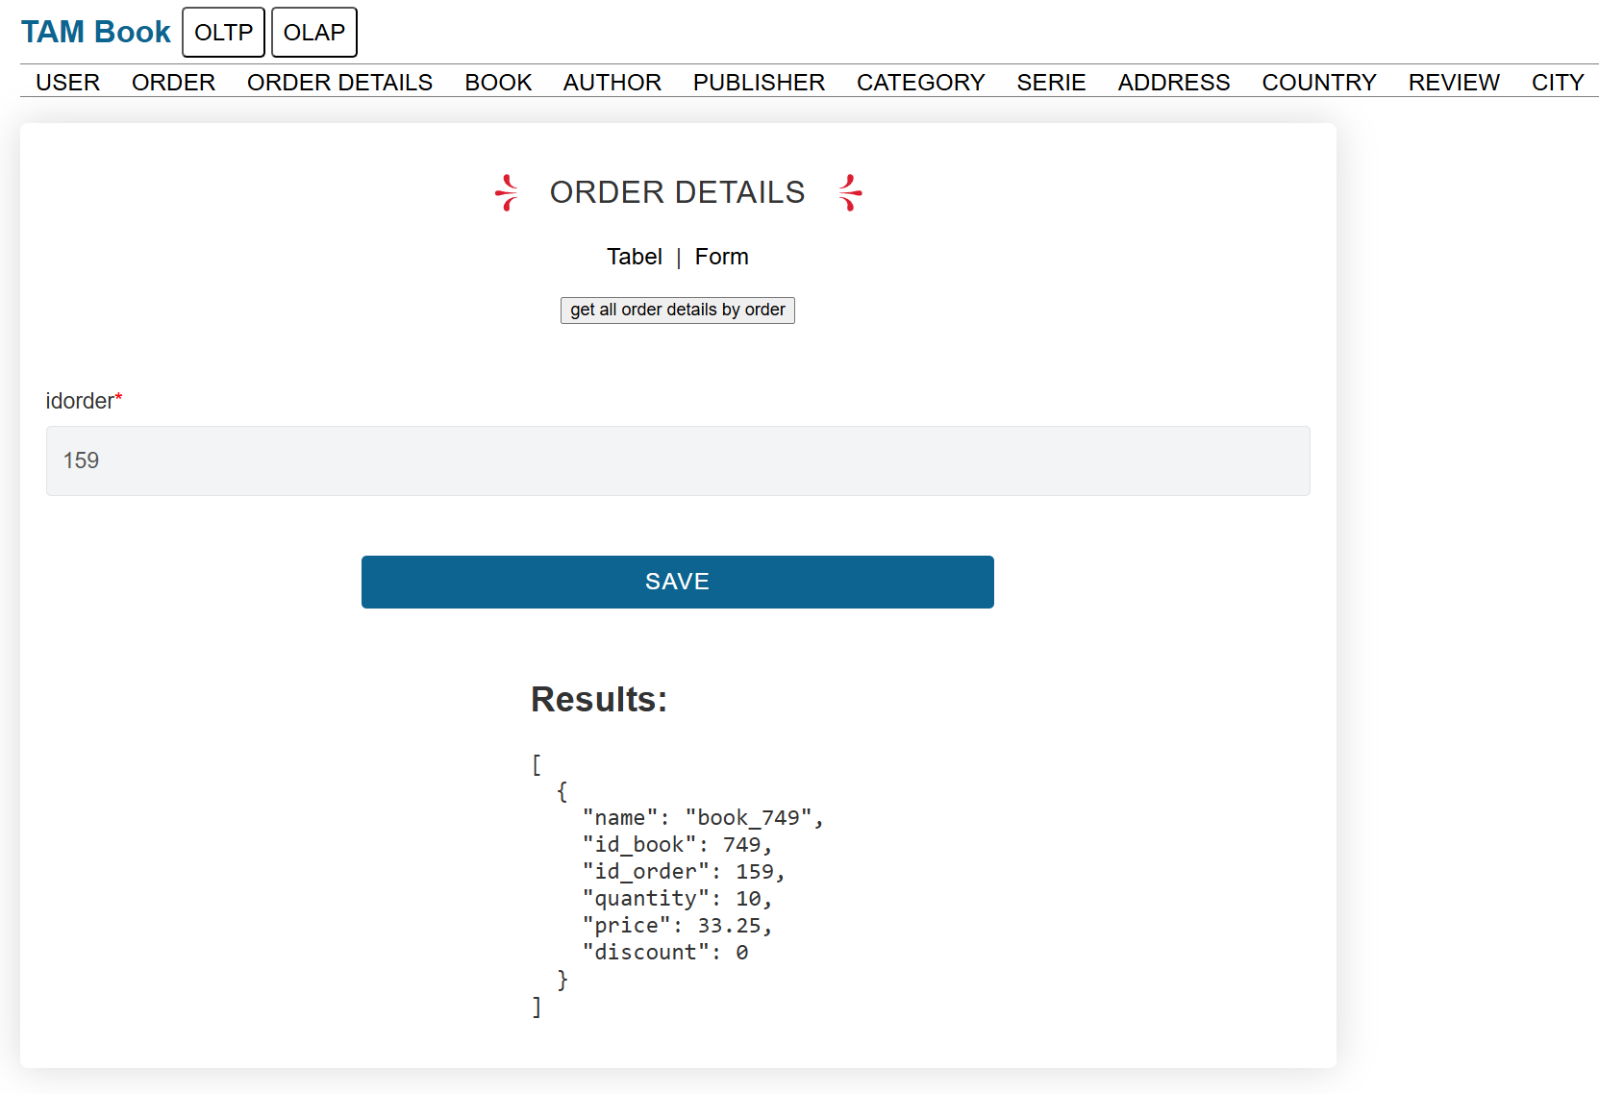

Când se verifică toate comenzile făcute de utilizatorul comenzii 159, adică Alexa Nel:

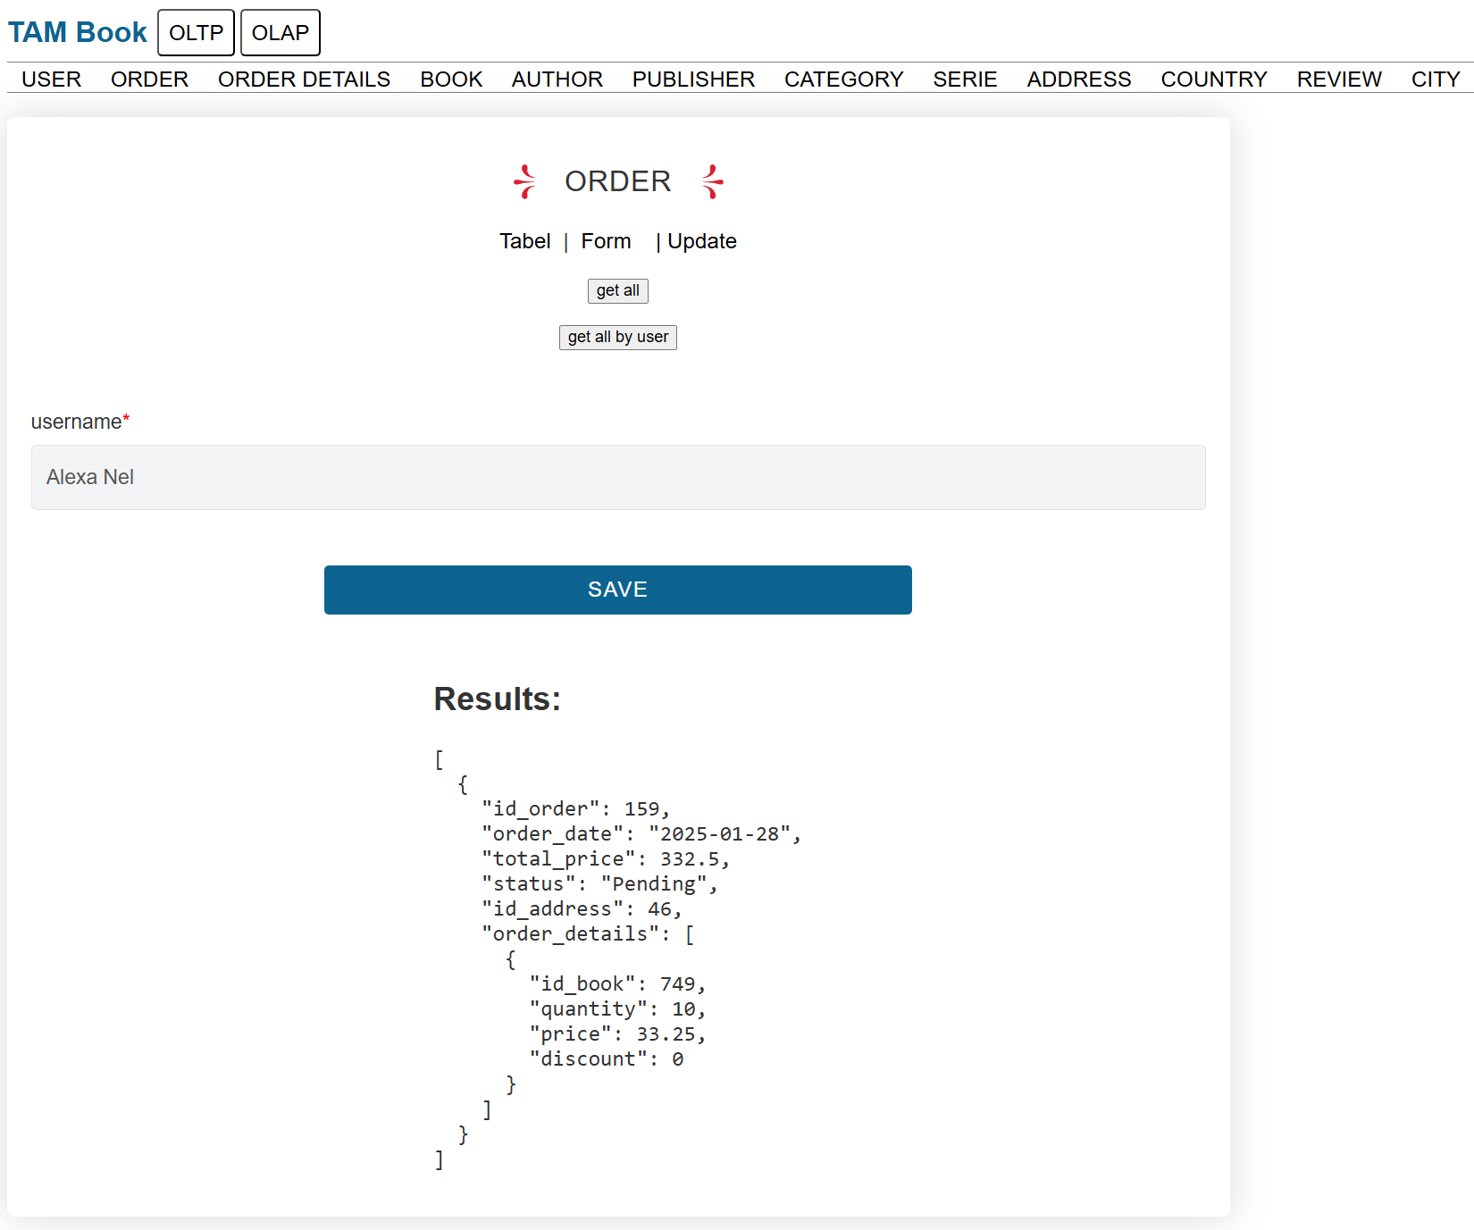

Și în pagina de comenzi se observa actualizarea prețului total.

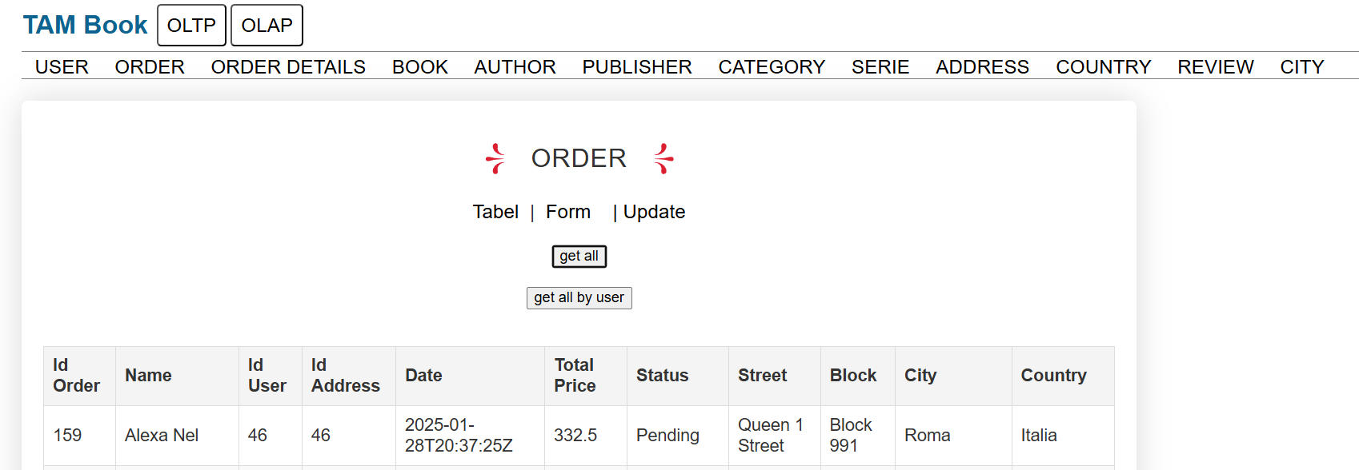

Acum se dorește schimbarea statusului din Pending în Completed pentru a putea fi preluată în OLAP.

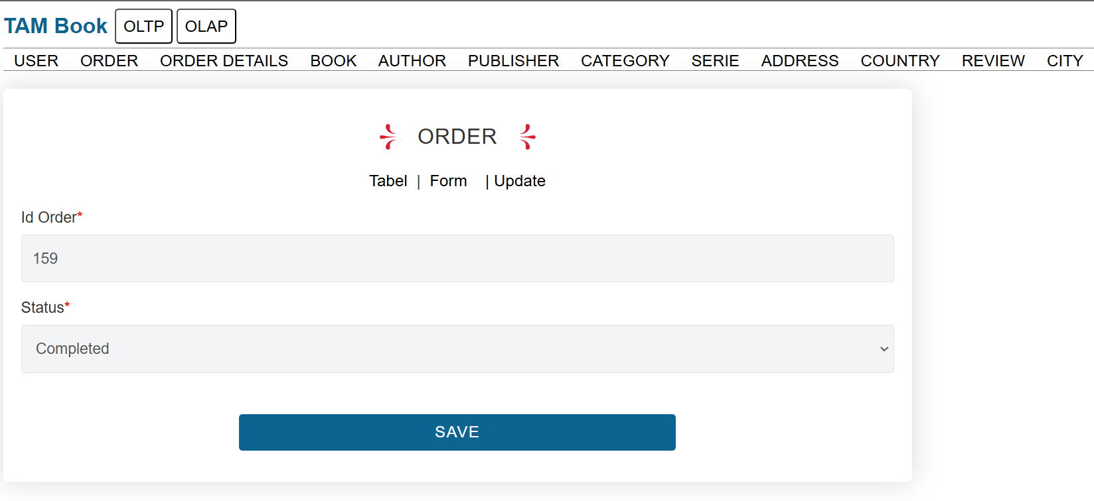

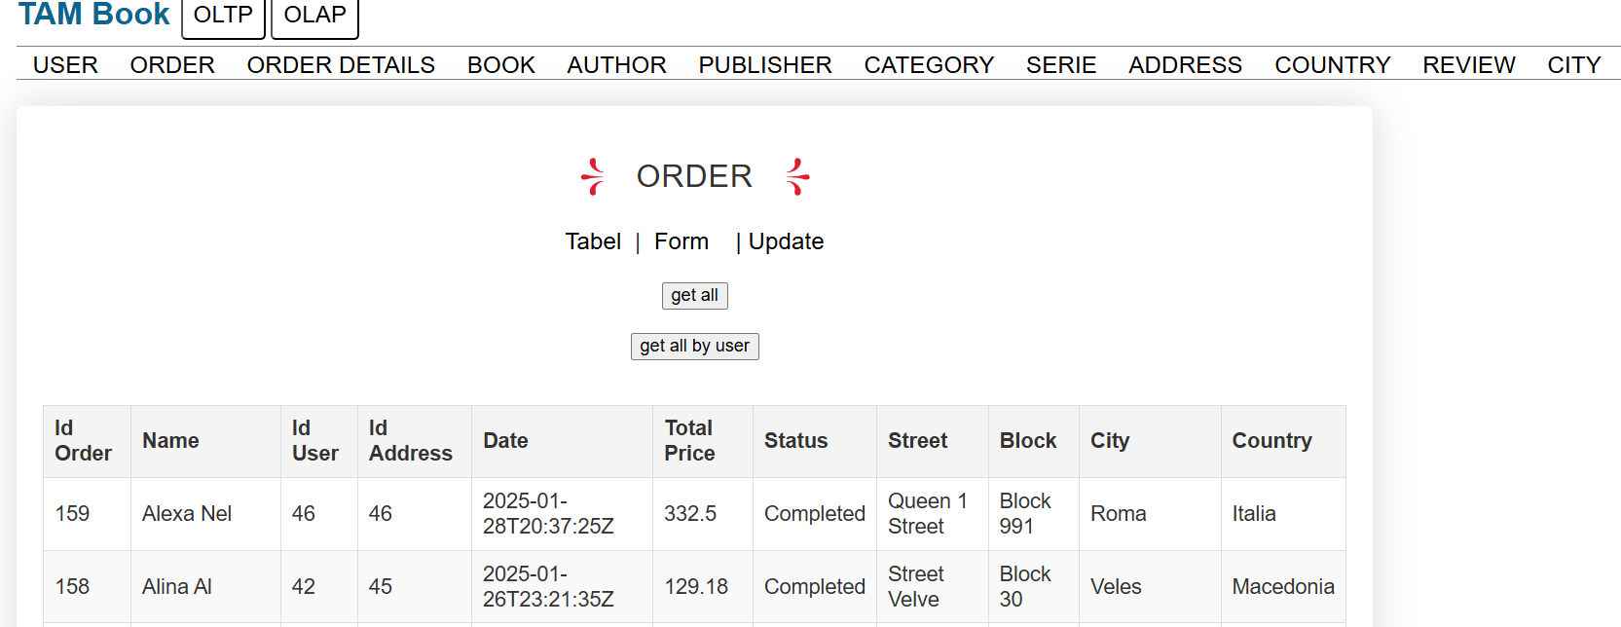

Cum comanda nu a fost anulată, stocul cărții 749 rămâne 22, pentru că au fost cumpărate aceste 10 bucăți ale cărții.





### 2. Modul aplicație care permite propagarea operațiilor efectuate asupra datelor din baza de date OLTP în baza de date DW, precum și vizualizarea efectului propagărilor efectuate astfel încât să se poată valida în baza de date destinație (DW) efectul operației de propagare a modificărilor realizate în baza de date sursă (OLTP).

Pentru a permite propagarea operațiilor efectuate asupra datelor din baza de date OLTP în baza de date DW, s-au folosit 2 joburi: unul pentru tabelele dimensiune și unul pentru tabela faptă. Aceste joburi au la baza procedura specifică prin care dacă datele nu există deja în DW sunt inserate, jobul pentru dimensiune are intervalul de repetare la 2 minute, iar cel pentru tabelul faptă – 1 minut.

a. Procedura și jobul pentru tabelele dimensiune

|  |
| --- |
| CREATE OR REPLACE PROCEDURE proc_etl AS  BEGIN  --AUTHOR  BEGIN  EXECUTE IMMEDIATE 'ALTER TABLE AUTHOR ENABLE CONSTRAINT PK_AUTHOR';  EXCEPTION  WHEN OTHERS THEN  IF SQLCODE != -2443 THEN  RAISE;  END IF;  END;  FOR r IN (SELECT * FROM dwbi_miruna.author_vw)LOOP  BEGIN  MERGE INTO AUTHOR olap  USING(  SELECT r.id_author as id_author,r.firstname as firstname,r.lastname as lastname  FROM DUAL) olt  ON (olap.id_author = olt.id_author)  WHEN NOT MATCHED THEN  INSERT (id_author,firstname,lastname)  VALUES (olt.id_author,olt.firstname,olt.lastname);  END;  END LOOP;    EXECUTE IMMEDIATE 'ALTER TABLE AUTHOR DISABLE VALIDATE CONSTRAINT PK_AUTHOR';    --CATEGORY    BEGIN  EXECUTE IMMEDIATE 'ALTER TABLE CATEGORY ENABLE CONSTRAINT PK_CATEGORY';  EXCEPTION  WHEN OTHERS THEN  IF SQLCODE != -2443 THEN  RAISE;  END IF;  END;  FOR r IN (SELECT * FROM dwbi_miruna.category_vw) LOOP  BEGIN  MERGE INTO CATEGORY olap  USING(  SELECT r.id_category as id_category, r.name as name  FROM DUAL) olt  ON (olap.id_category = olt.id_category)  WHEN NOT MATCHED THEN  INSERT (id_category, name)  VALUES(olt.id_category,olt.name);  END;  END LOOP;  EXECUTE IMMEDIATE 'ALTER TABLE CATEGORY DISABLE VALIDATE CONSTRAINT PK_CATEGORY';    --PUBLISHER  BEGIN  EXECUTE IMMEDIATE 'ALTER TABLE PUBLISHER ENABLE CONSTRAINT pk_publisher';  EXCEPTION  WHEN OTHERS THEN  IF SQLCODE != -2443 THEN  RAISE;  END IF;  END;    FOR r IN (SELECT * FROM dwbi_miruna.publisher_vw) LOOP  BEGIN  MERGE INTO PUBLISHER olap  USING(  SELECT r.id_publisher as id_publisher, r.name as name, r.email as email  FROM DUAL) olt  ON (olap.id_publisher = olt.id_publisher)  WHEN NOT MATCHED THEN  INSERT (id_publisher, name,email)  VALUES(olt.id_publisher,olt.name,olt.email);  END;  END LOOP;    EXECUTE IMMEDIATE 'ALTER TABLE PUBLISHER DISABLE VALIDATE CONSTRAINT pk_publisher';      --ADDRESS  FOR r IN (SELECT * FROM dwbi_miruna.address_vw) LOOP  BEGIN  MERGE INTO ADDRESS olap  USING(  SELECT r.id_address as id_address, r.country as country, r.street as street,r.city as city  FROM DUAL) olt  ON (olap.id_address = olt.id_address)  WHEN NOT MATCHED THEN  INSERT (id_address, country,street,city)  VALUES(olt.id_address,olt.country,olt.street,olt.city);  END;  END LOOP;    --BOOK  FOR r IN (SELECT * FROM dwbi_miruna.book_vw) LOOP  BEGIN  MERGE INTO BOOK olap  USING(  SELECT r.id_book as id_book, r.name as name, r.stock_status as stock_status,r.year as year,r.description as description,  r.publisherName as publisherName,r.serieName as serieName,r.authorName as authorName,r.categoryName as categoryName  FROM DUAL) olt  ON (olap.id_book = olt.id_book)  WHEN NOT MATCHED THEN  INSERT (id_book,name,stock_status,year,description,publisher_name,serie_name,author_name,category_name)  VALUES(olt.id_book,olt.name,olt.stock_status,olt.year,  olt.description,olt.publisherName,olt.serieName,olt.authorName,  olt.categoryName);  END;  END LOOP;    --USER_TAM  FOR r IN (SELECT * FROM dwbi_miruna.user_vw) LOOP  BEGIN  MERGE INTO USER_TAM olap  USING(  SELECT r.id_user as id_user, r.email as email, r.name as name,r.gender as gender,r.type as type  FROM DUAL) olt  ON (olap.id_user = olt.id_user)  WHEN NOT MATCHED THEN  INSERT (id_user,email,name,gender,type)  VALUES(olt.id_user,olt.email,olt.name,olt.gender,olt.type);  END;  END LOOP;    END;  /  --BEGIN  -- DBMS_SCHEDULER.DROP_JOB(job_name => 'ETL_SYNC_DIM_JOB');  --END;  --/  --disable  BEGIN  DBMS_SCHEDULER.DISABLE('ETL_SYNC_DIM_JOB');  END;  /  BEGIN  DBMS_SCHEDULER.ENABLE('ETL_SYNC_DIM_JOB');  END;  /  BEGIN  DBMS_SCHEDULER.CREATE_JOB(  job_name => 'ETL_SYNC_DIM_JOB',  job_type => 'PLSQL_BLOCK',  job_action => 'BEGIN proc_etl; END;',  start_date => SYSTIMESTAMP,  repeat_interval => 'FREQ=MINUTELY; INTERVAL=2',  enabled => TRUE  );  END;  /  SELECT job_name, start_date, repeat_interval, state  FROM USER_SCHEDULER_JOBS  WHERE job_name = 'ETL_SYNC_DIM_JOB'; |



b. Procedura și jobul pentru tabela faptă

|  |
| --- |
| CREATE OR REPLACE PROCEDURE proc_etl_fapta AS  BEGIN  FOR r IN (SELECT * FROM dwbi_miruna.order_with_details_vw) LOOP  BEGIN  MERGE INTO order_with_details olap  USING (SELECT r.id_user as id_user, r.id_book as id_book, r.id_publisher as id_publisher, r.id_address as id_address, r.id_category as id_category, r.id_author as id_author,  r.order_date as order_date, r.quantity as quantity, r.price as price FROM DUAL) olt  ON (olap.id_user = olt.id_user AND olap.id_book = olt.id_book and olap.id_publisher = olt.id_publisher  and olap.id_address = olt.id_address and olap.id_category = olt.id_category and olap.id_author = olt.id_author and trunc(olap.id_timp) = trunc(olt.order_date))  WHEN NOT MATCHED THEN  INSERT (id_user, id_book, id_publisher, id_address, id_category, id_author, id_timp, quantity, price)  VALUES (olt.id_user, olt.id_book, olt.id_publisher, olt.id_address, olt.id_category,  olt.id_author, trunc(olt.order_date), olt.quantity, olt.price);  END;  END LOOP;  COMMIT;  DBMS_MVIEW.REFRESH('vm_ranked_authors', 'C');  end;  /  BEGIN  DBMS_SCHEDULER.CREATE_JOB(  job_name => 'ETL_SYNC_FAPT_JOB',  job_type => 'PLSQL_BLOCK',  job_action => 'BEGIN proc_etl_fapta; END;',  start_date => SYSTIMESTAMP,  repeat_interval => 'FREQ=MINUTELY; INTERVAL=1',  enabled => TRUE  );  END;  /  --disable  BEGIN  DBMS_SCHEDULER.DISABLE('ETL_SYNC_FAPT_JOB');  END;  /  --enable job care preia doar orderurile completed  BEGIN  DBMS_SCHEDULER.ENABLE('ETL_SYNC_FAPT_JOB');  END;  /  SELECT job_name, start_date, repeat_interval, state  FROM USER_SCHEDULER_JOBS  WHERE job_name = 'ETL_SYNC_FAPT_JOB';  --verificare cand a fost facut ultimul commit;  SELECT mview_name, last_refresh_type, last_refresh_date  FROM dba_mviews  WHERE mview_name = 'VM_RANKED_AUTHORS'; |



Al doilea select care verifică actualizarea manuală a vizualizării materializate.

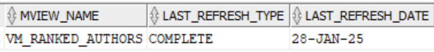

Vizualizarea efectului propagărilor din OLTP în baza de date depozit.

Se folosește REST Data Services cu scopul de a vizualiza datele din tabelele din depozit.

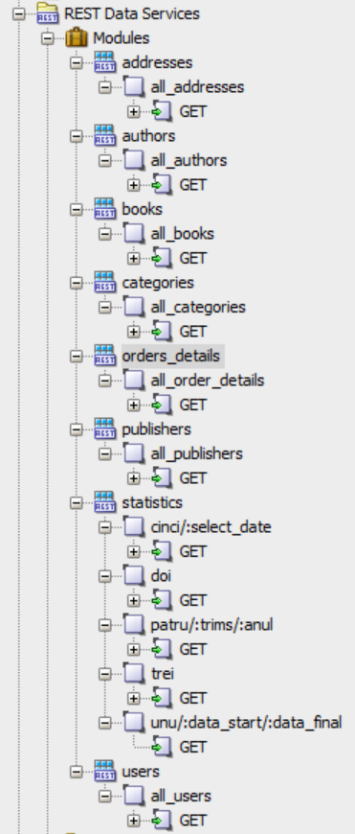 

1. USER_TAM – modulul users, handler-ul GET

|  |
| --- |
| select * from user_tam  order by id_user |

În OLTP s-a creat un utilizator



În interfața bazei de date depozit.

Înainte de propagarea acestuia din OLTP în schema DW:

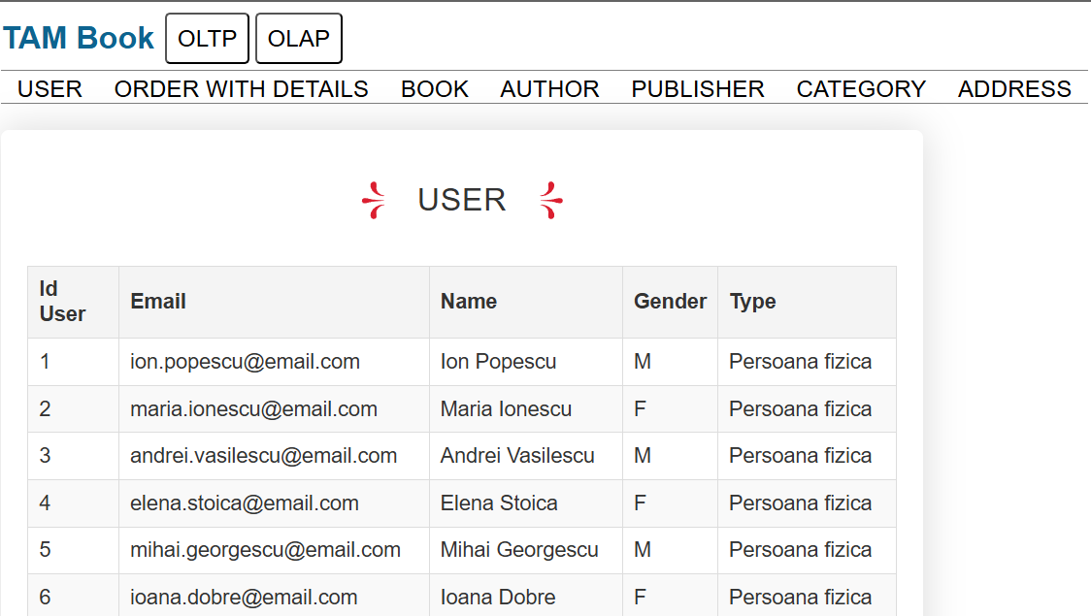

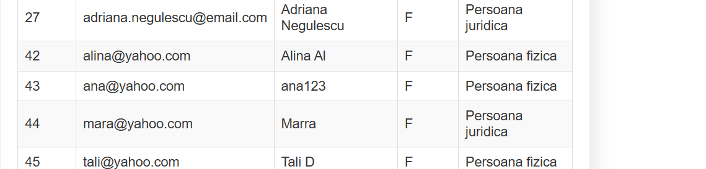

După propagare:

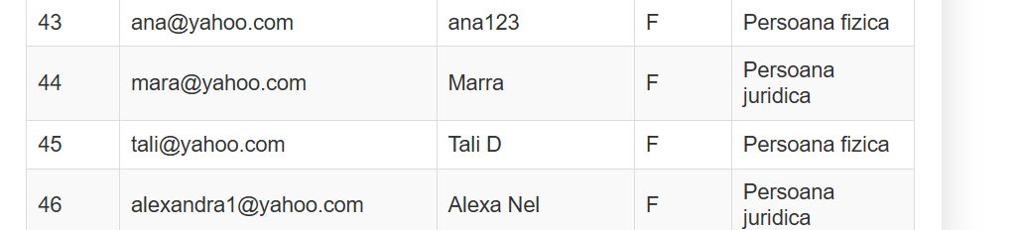

2. ADDRESS – modulul adresses, handler-ul GET

|  |
| --- |
| select * from address  order by id_address |

În OLTP s-a creat o adresă



În interfața bazei de date depozit:

Înainte de propagarea acestuia din OLTP în schema DW:

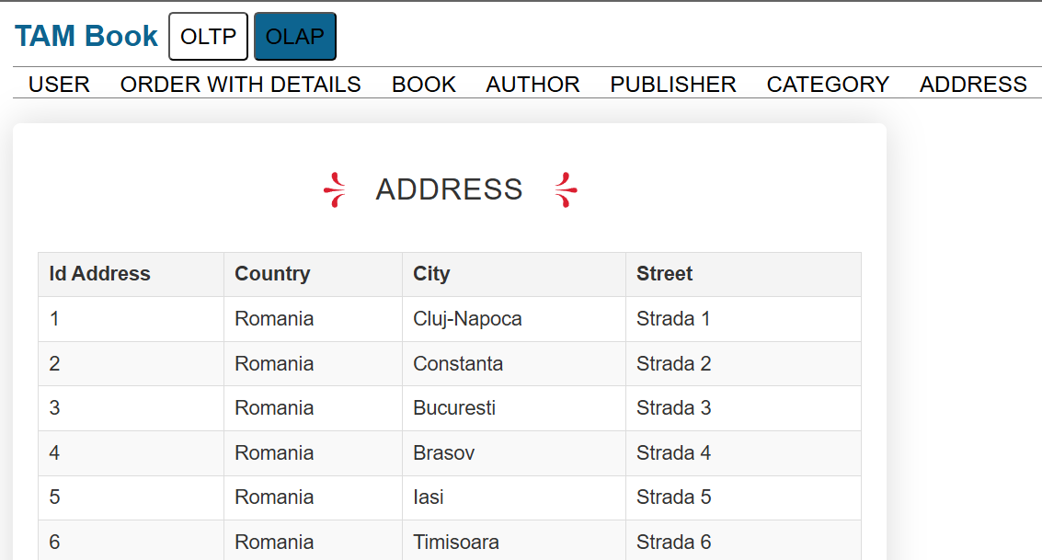

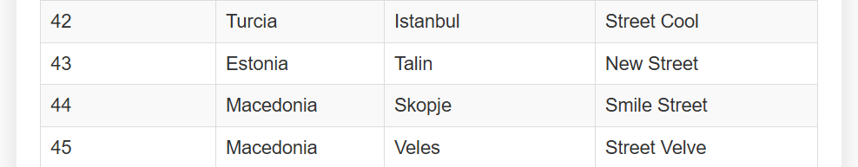

După propagare:

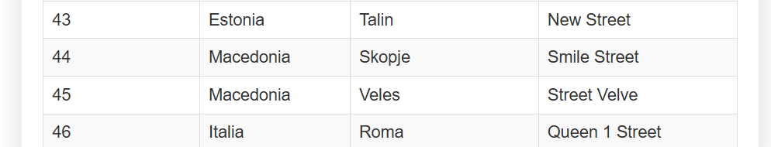

În OLTP s-a creat o carte cu un autor, categorie, editură, serie noi





3. AUTHOR – modulul authors, handler-ul GET

|  |
| --- |
| select * from author  order by id_author |

În interfața bazei de date depozit.

Înainte de de propagarea autorului nou din OLTP în schema DW:

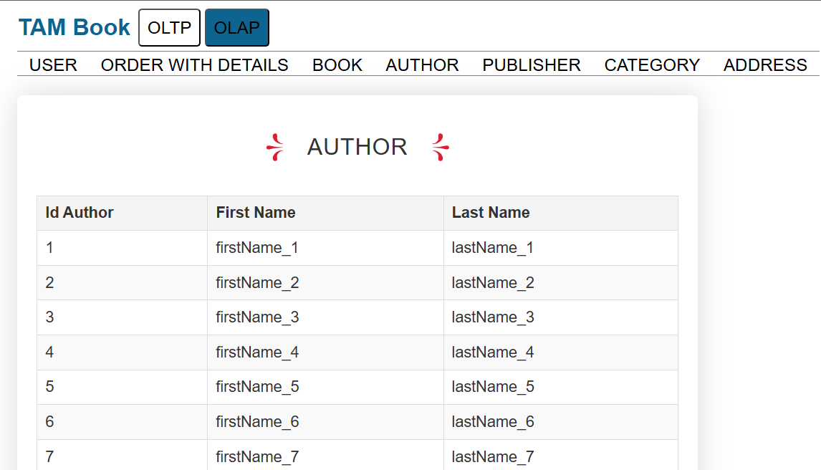

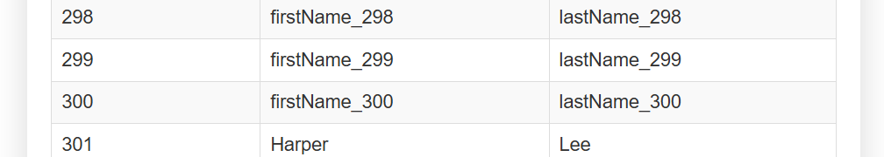

După:

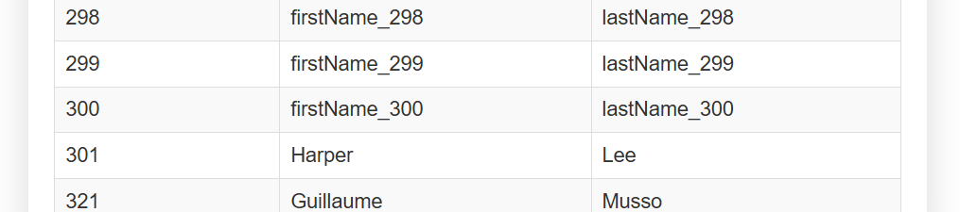

4. BOOK – modulul books, handler-ul GET

|  |
| --- |
| select * from book  order by id_book |

În interfața bazei de date depozit.

Înainte de propagarea noii cărți din OLTP în schema DW:

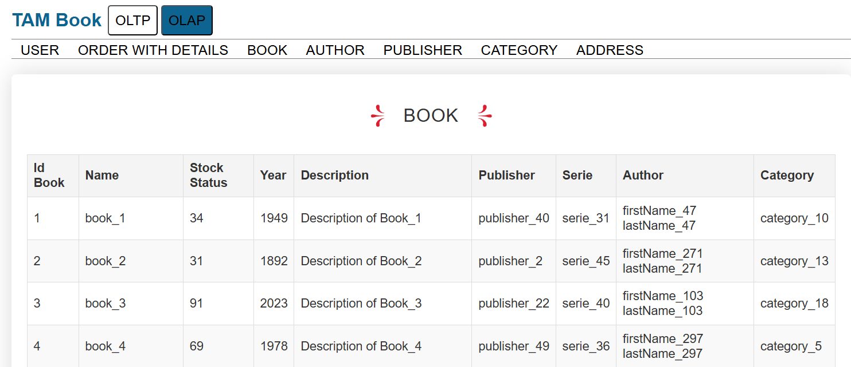

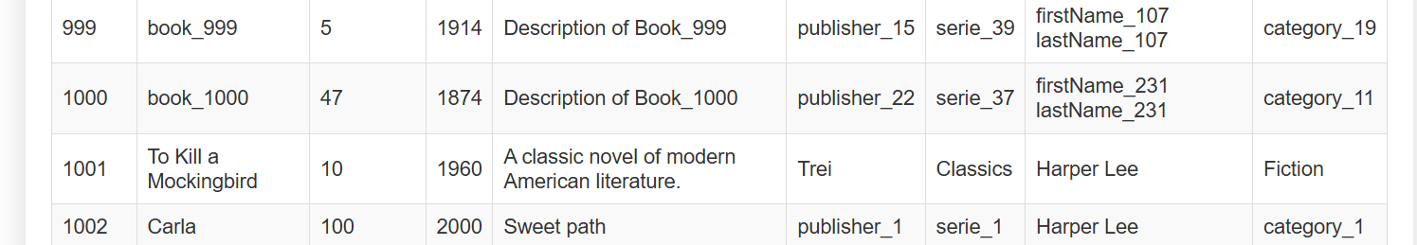

După:

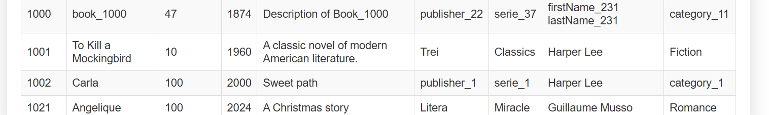

5. CATEGORY – modulul categories, handler-ul GET

|  |
| --- |
| select * from category  order by id_category |

În interfața bazei de date depozit.

Înainte de propagarea categoriei noi din OLTP în schema DW:

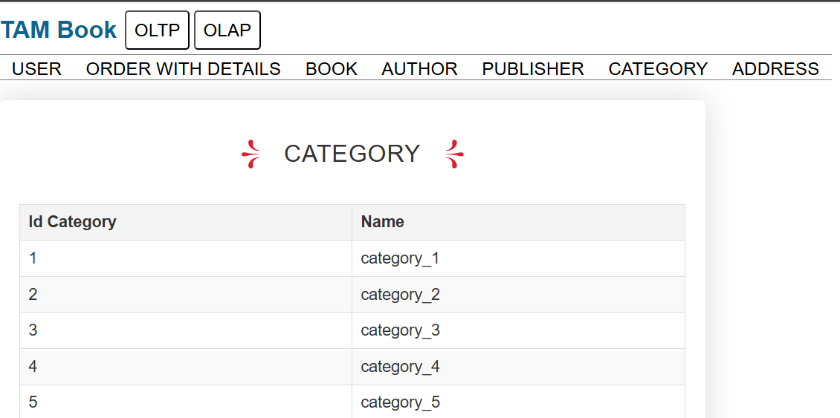

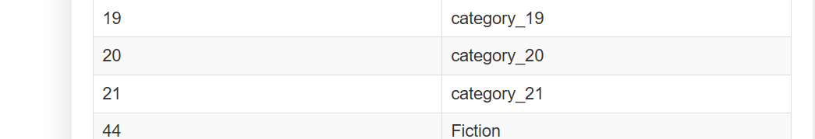

După:

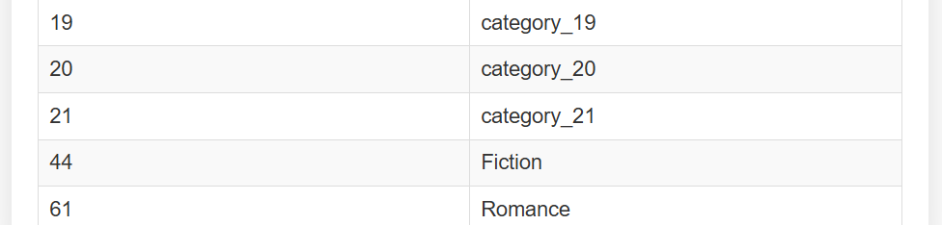

6. PUBLISHER – modulul publishers, handler-ul GET

|  |
| --- |
| select * from publisher  order by id_publisher |

În interfața bazei de date depozit.

Înainte de propagarea editurii noi din OLTP în schema DW:

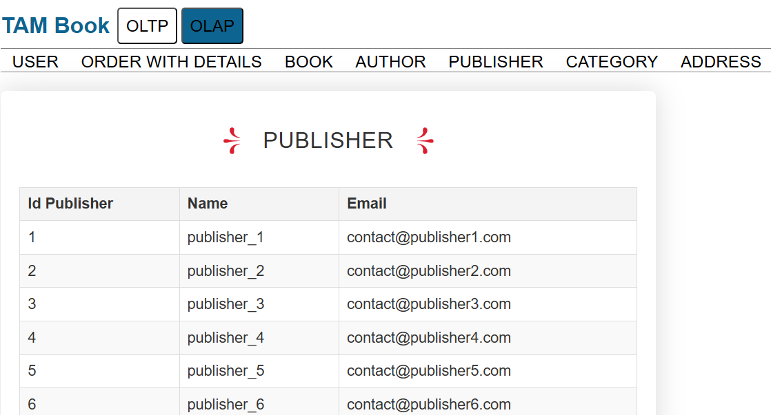

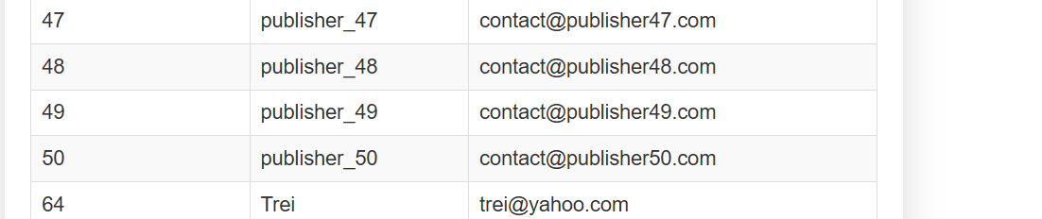

După:

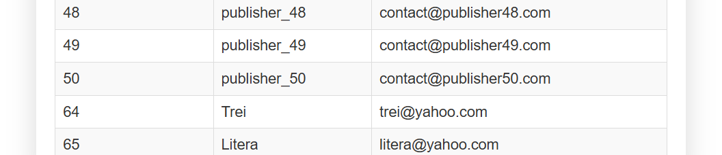

7. ORDER_WITH_DETAILS – modulul orders_details, handler-ul GET

|  |
| --- |
| select * from order_with_details  order by id_timp desc |

În OLTP statusul comenzii cu id 159 este actualizat la Completed



O vizualizare din OLTP asupra acestei comenzi din paginile order și cea în care arată toate comenzile efectuate de un utilizator cu username dat:



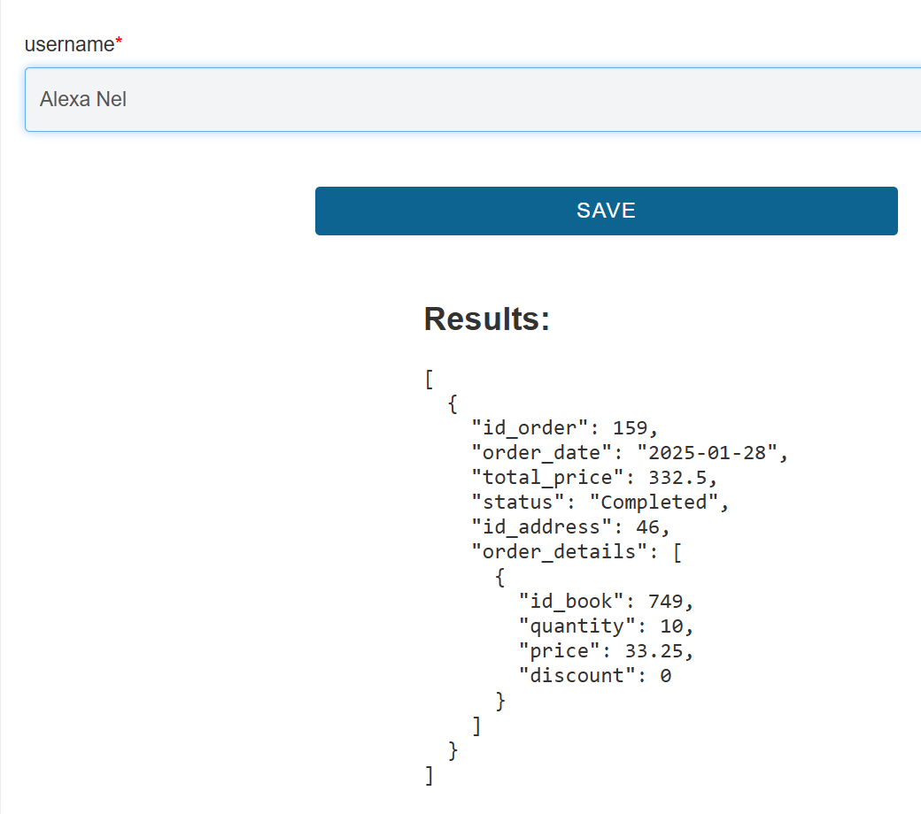

În interfața bazei de date depozit.

Înainte de propagarea acestuia din OLTP în schema DW:

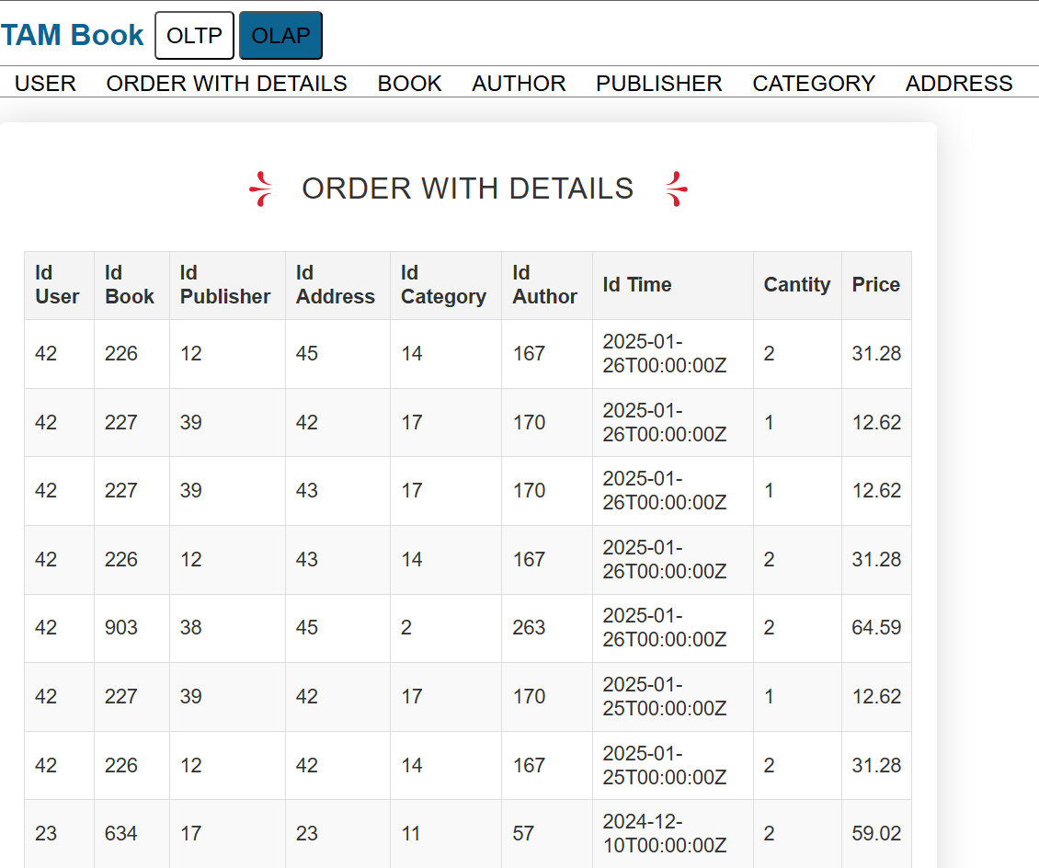

După:

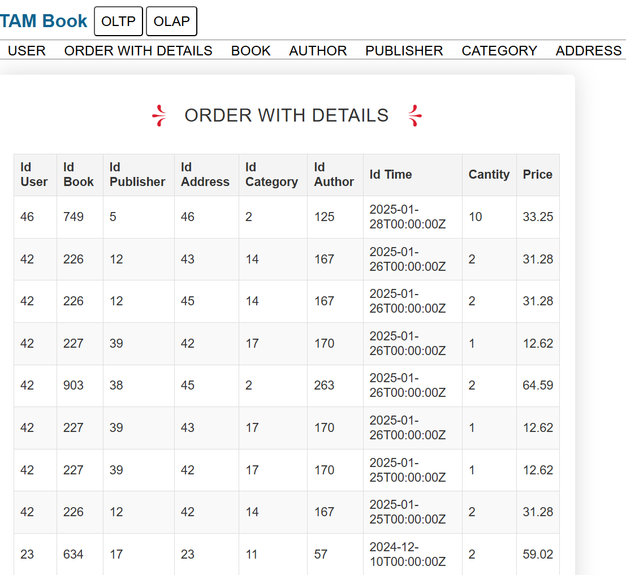

### 3. Modul aplicație cu rapoartele grafice dinamice asociate cererilor definite în etapele anterioare (punctul 10)

Înainte și după schimbarea statusului comenzii 159 în Completed. Această comandă conține 10 bucăți ale cărții cu id 749, care are categoria: categoria_2 și publicată de publisher_5, fiind scrisă de autorul cu id 125.

1.

Înainte:

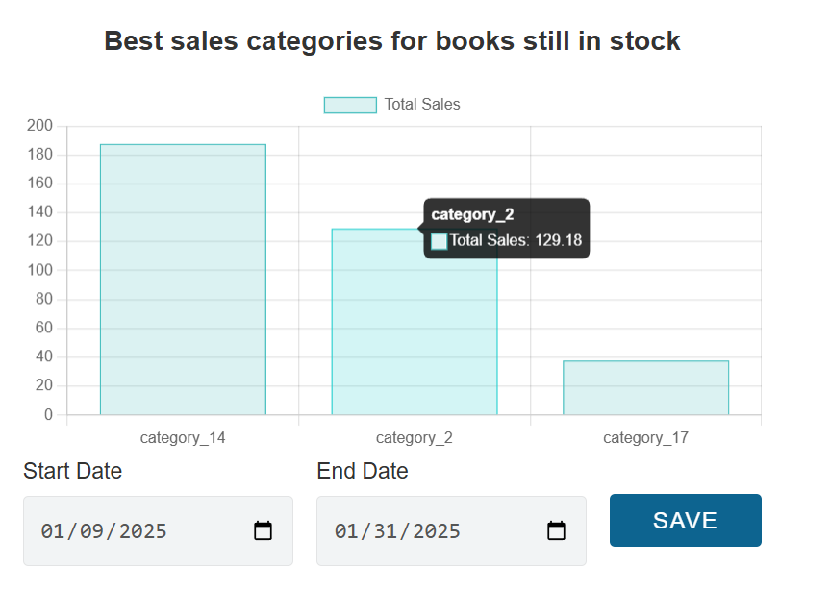

După:

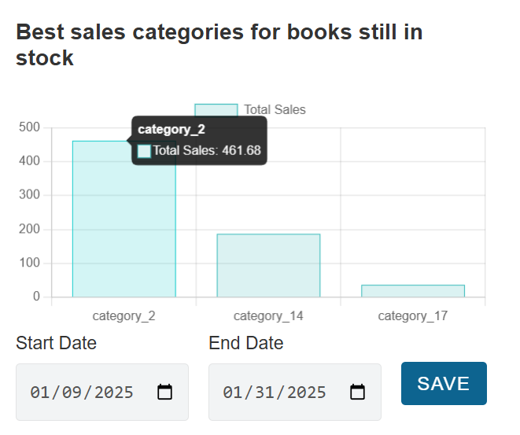

2.

Înainte:

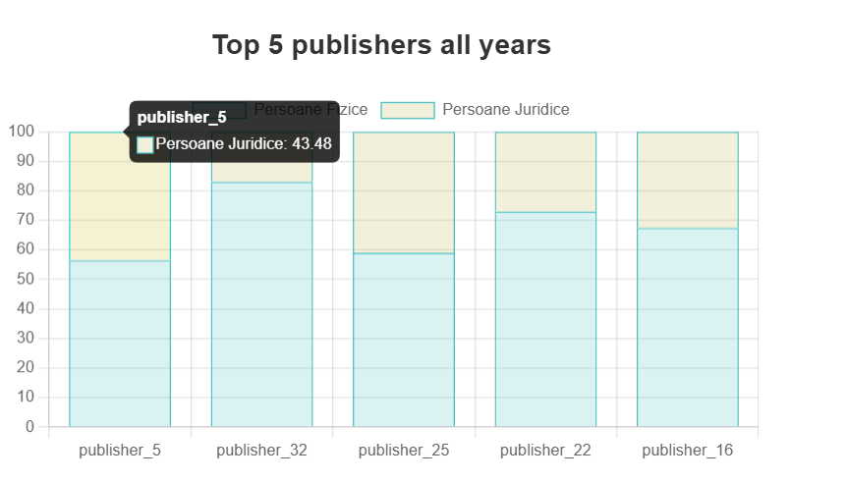

După:

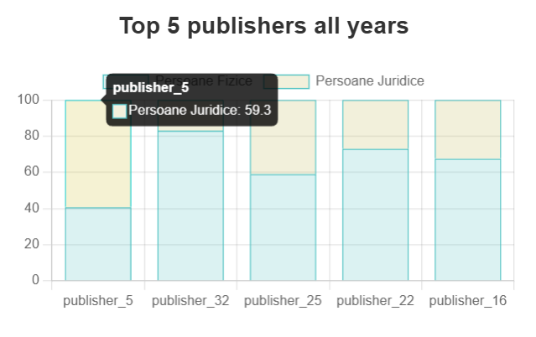

3.

Înainte:

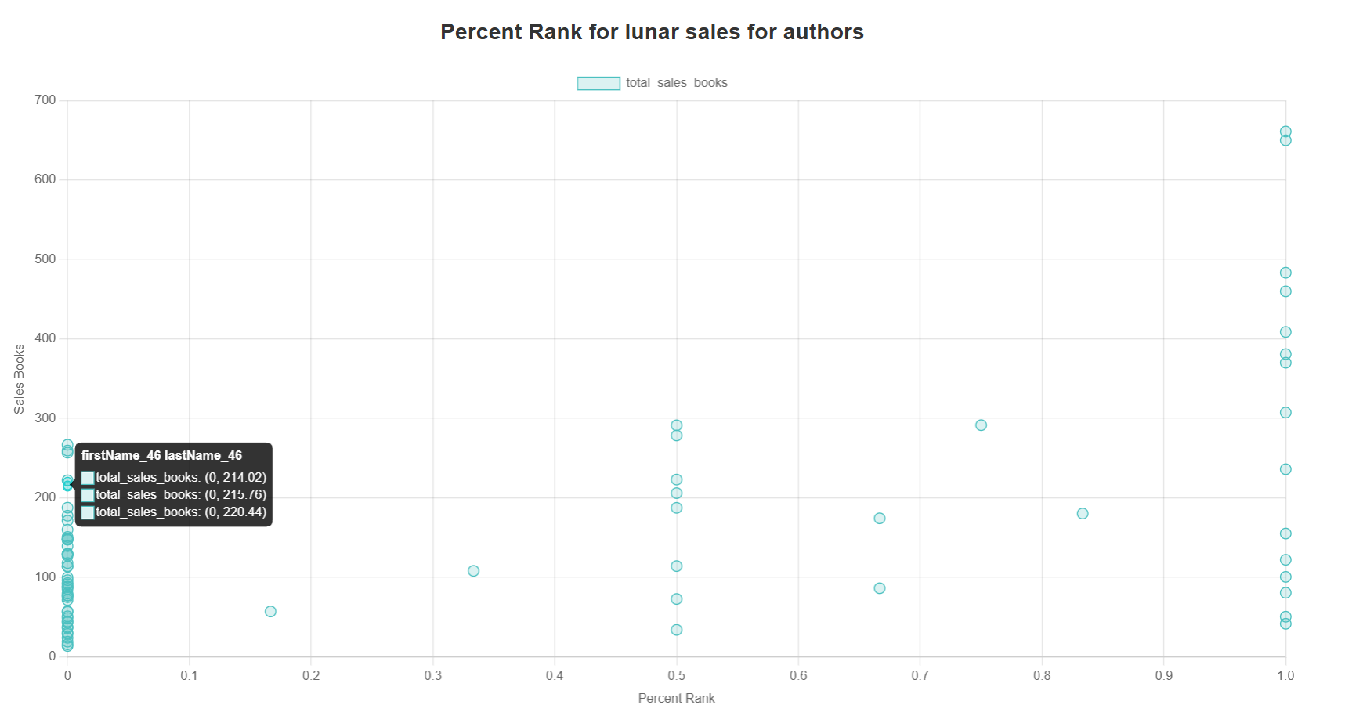

După:

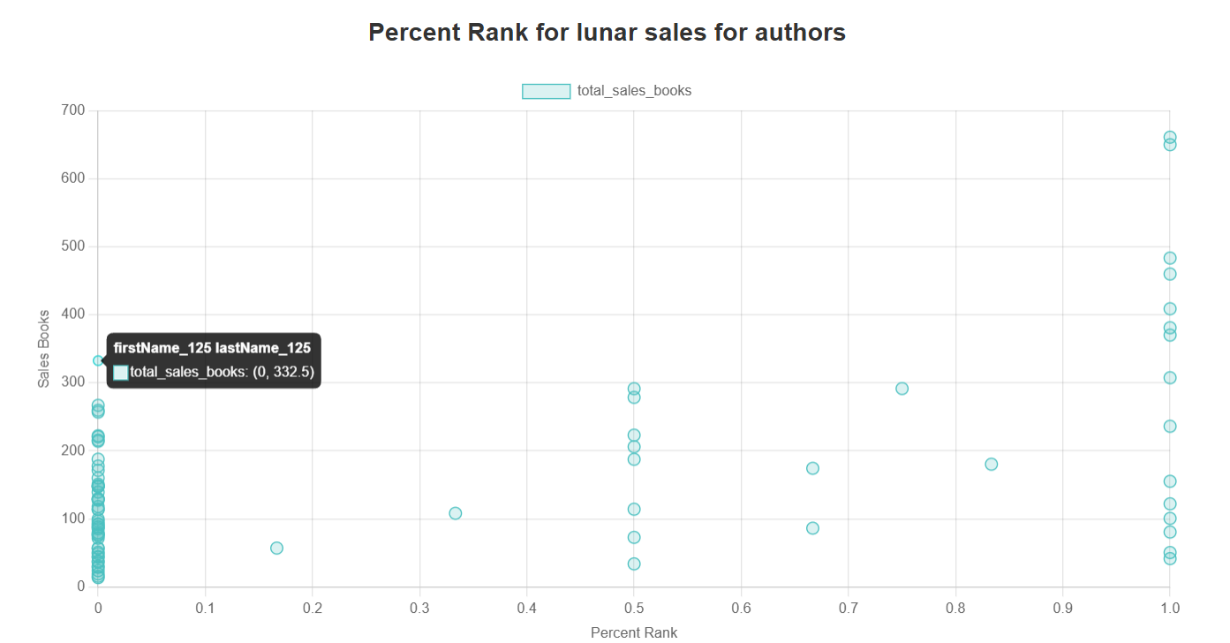

4.

Înainte:

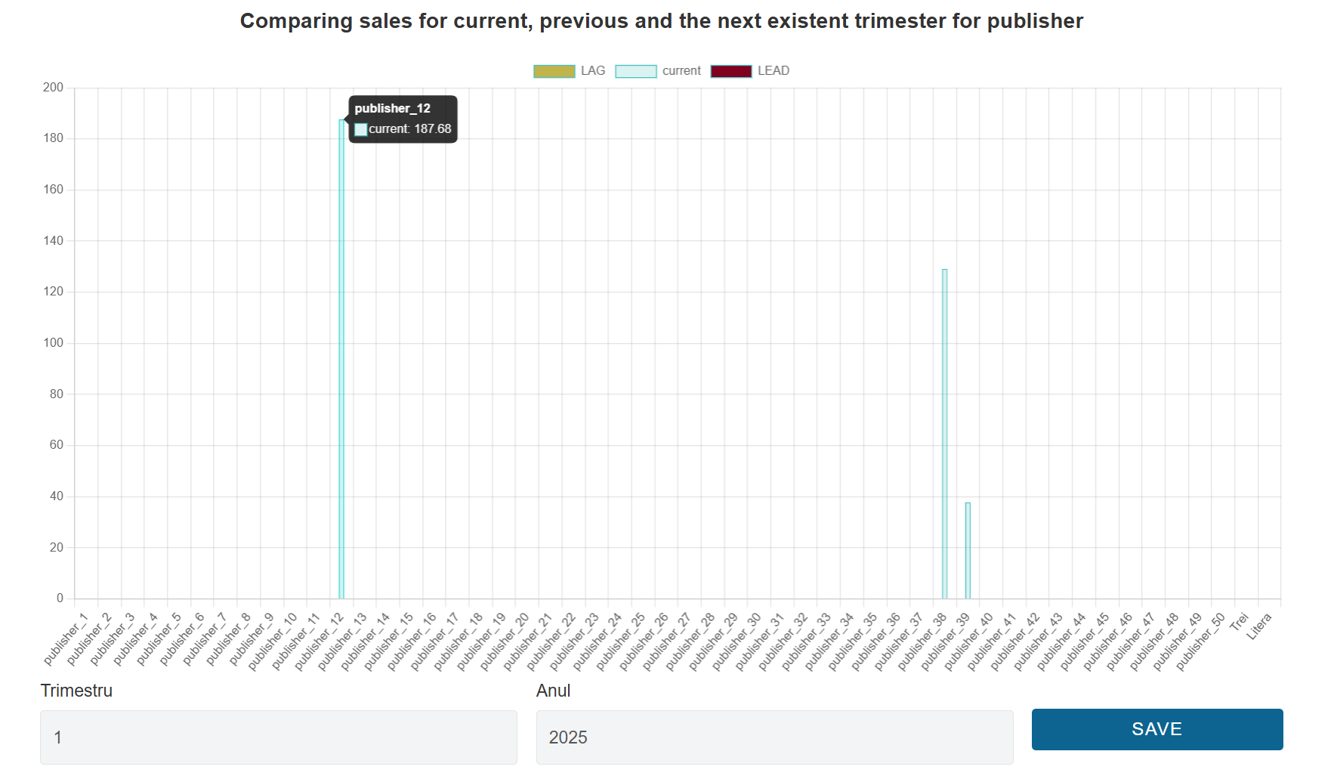

După:

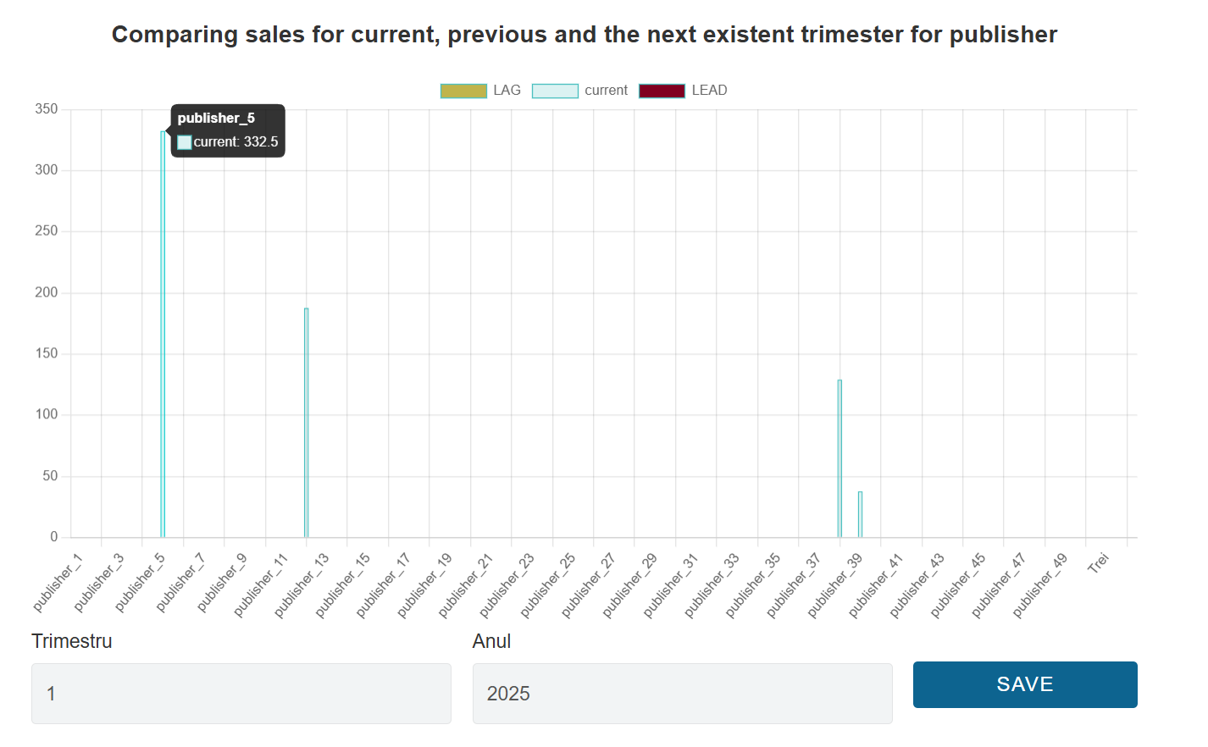

5.

Înainte:

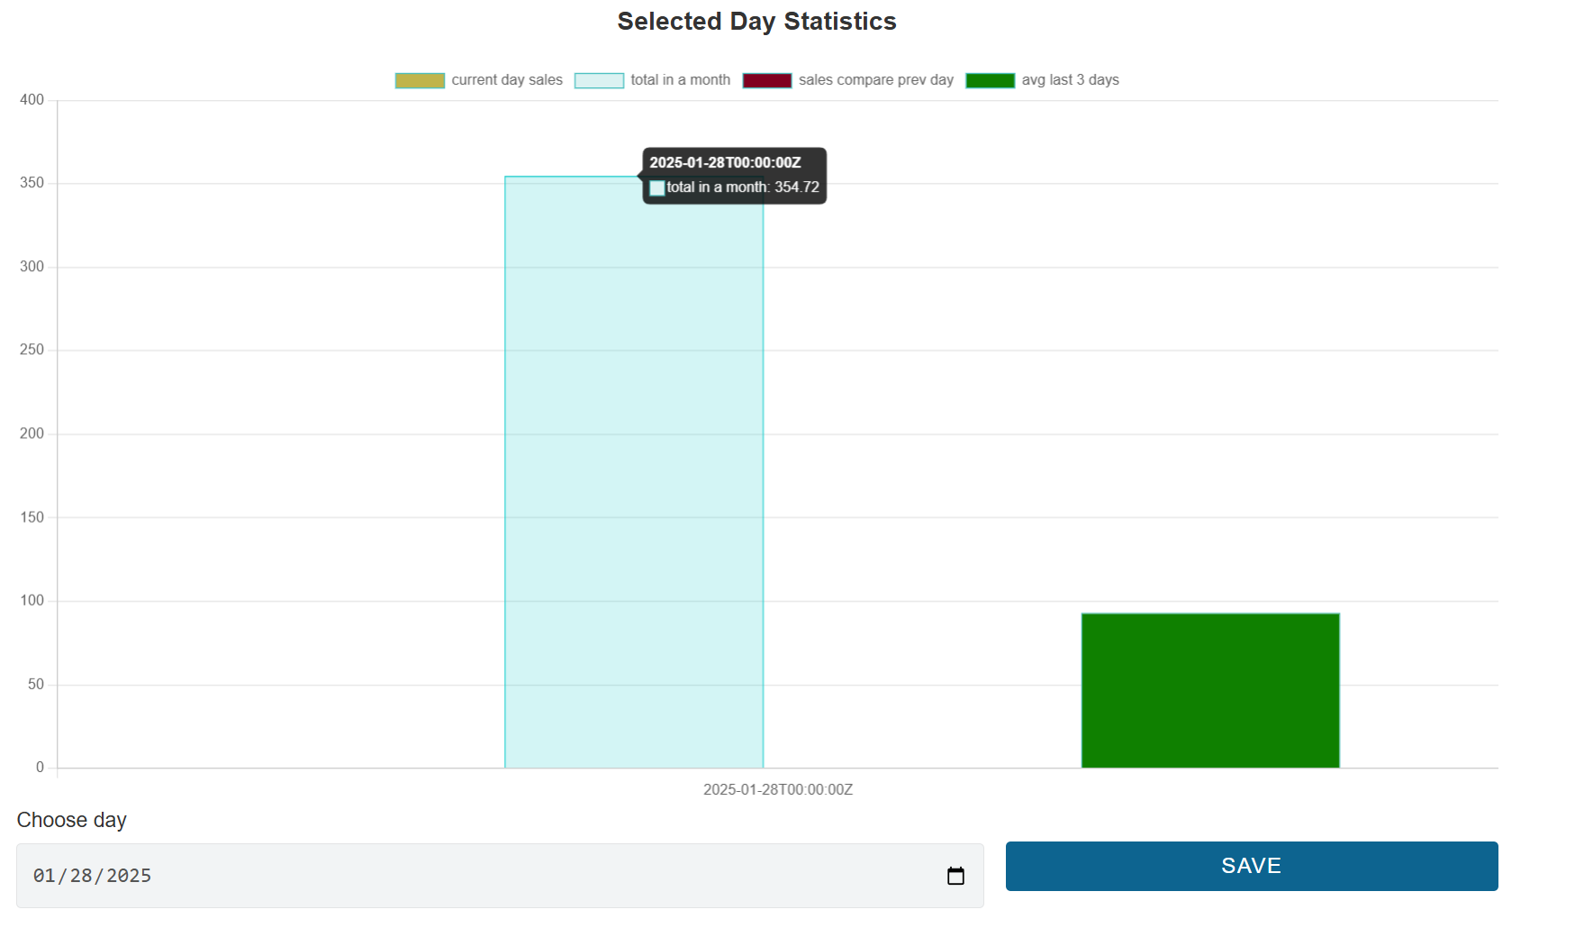

După

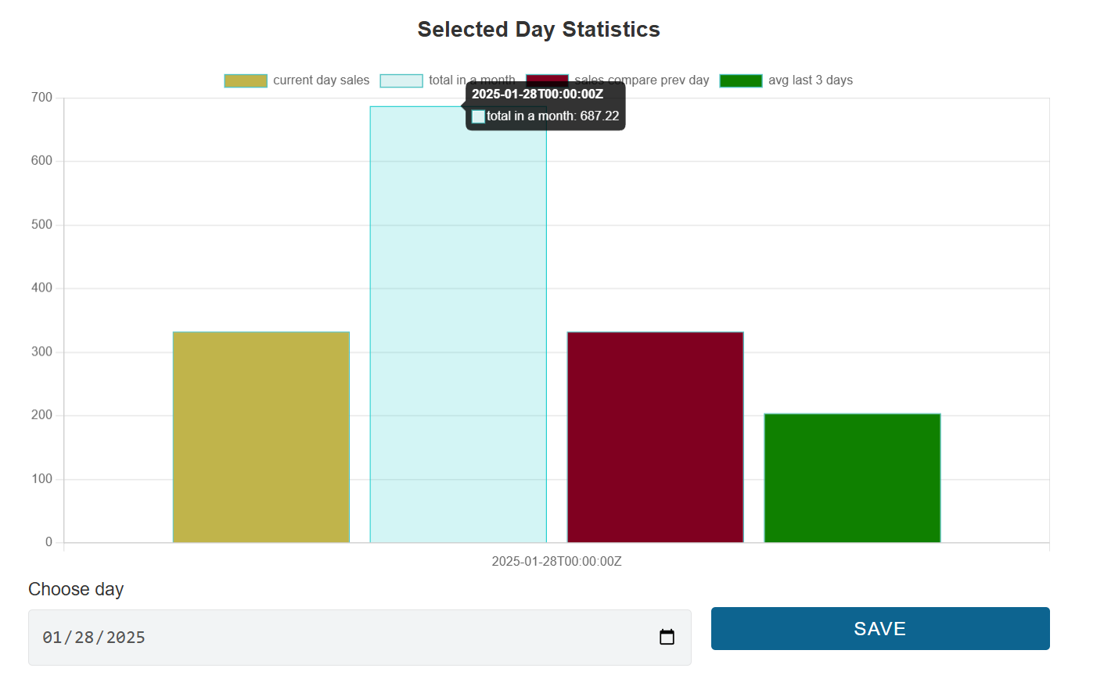

Alte cazuri:

Pentru anul 2024, în trimestrul 2 se pot analiza mai bine valorile vânzărilor din trimestrul ales, trecut și viitor, față de afișările din primul trimestru.

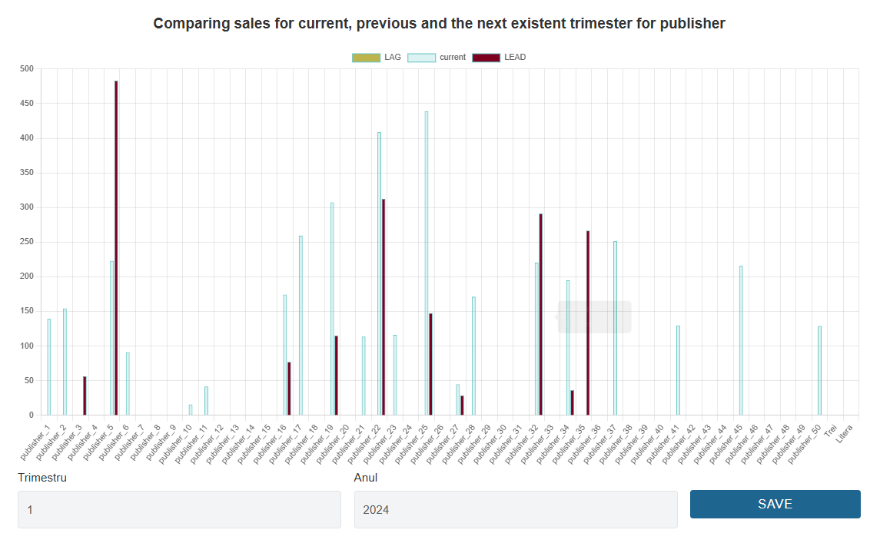

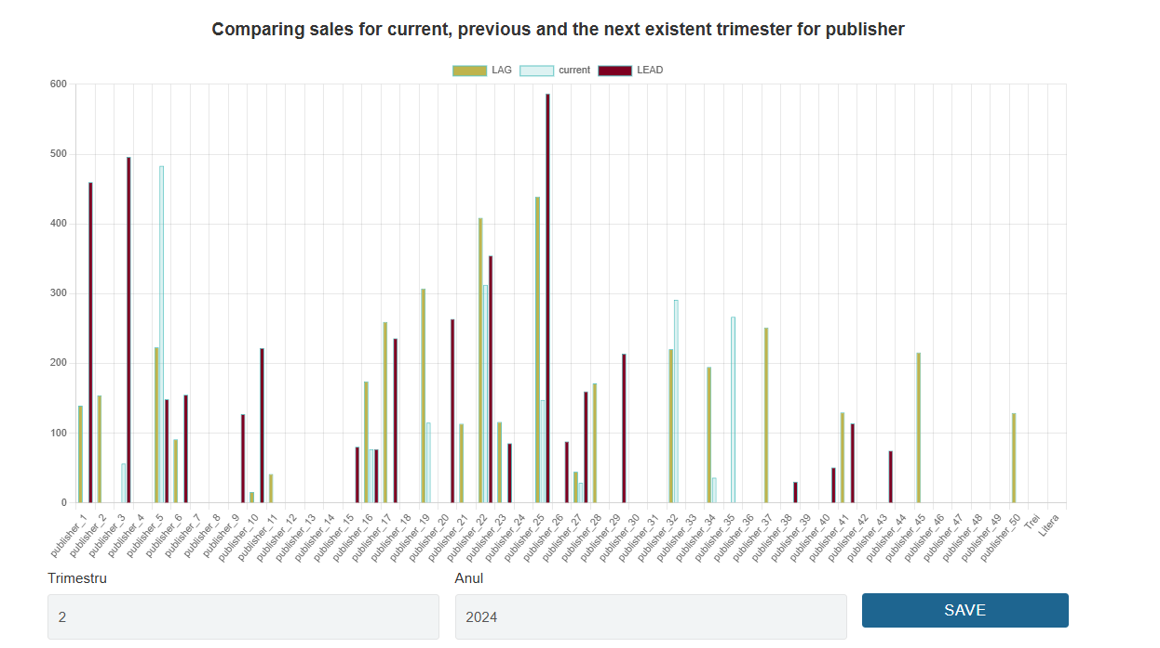

Pentru ziua de 15 iulie 2024 se observă o valoare negativă în ceea ce privește diferența față de ziua anterioară.

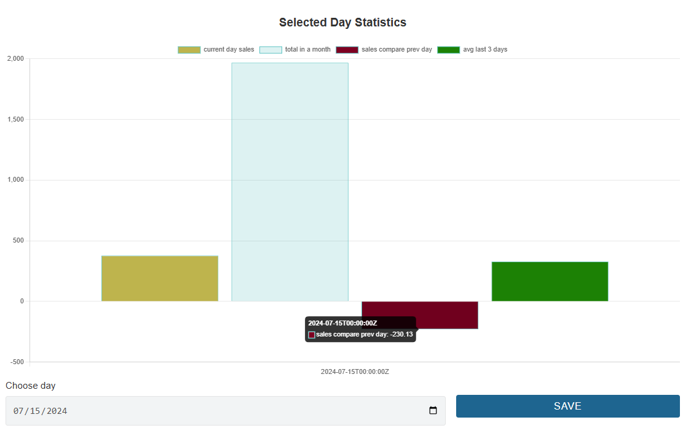

În ziua anterioară s-a vândut mai mult:

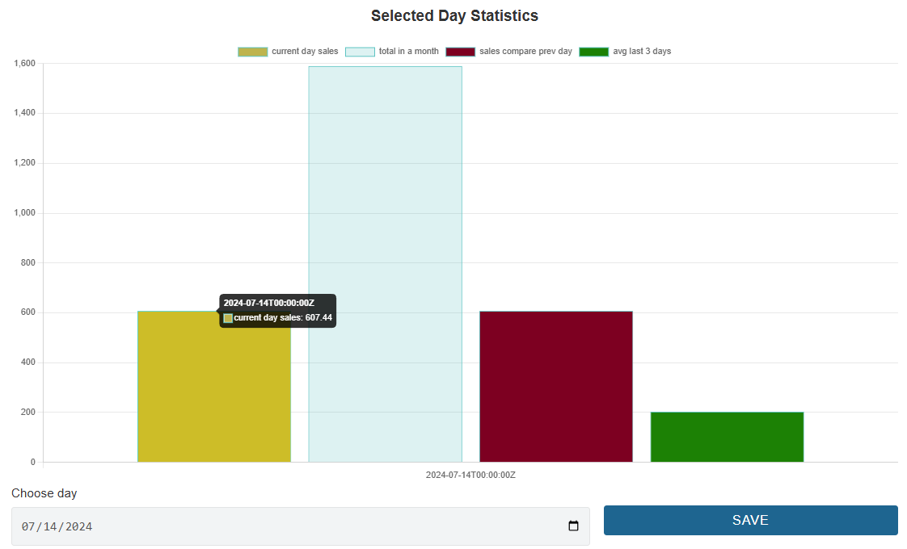

Codul SQL aferent fiecărei statistici din handler-ul GET:

1. http://localhost:8181/ords/dwbi_olap/statistic/unu/:data_start/:data_final

|  |
| --- |
| WITH ranked_categories AS (  SELECT  c.name,  SUM(od.quantity * od.price) AS total_sales,  DENSE_RANK() OVER (  ORDER BY SUM(od.quantity * od.price) DESC  ) AS sales_rank  FROM order_with_details od  JOIN book b ON od.id_book = b.id_book  JOIN category c ON od.id_category = c.id_category  WHERE b.stock_status > 0  AND od.id_timp BETWEEN TO_DATE(:data_start, 'YYYY-MM-DD') AND TO_DATE(:data_final, 'YYYY-MM-DD')  GROUP BY c.name  ),  filtered_categories AS (  SELECT name, total_sales  FROM ranked_categories  WHERE sales_rank <= 3  )  SELECT  name,  total_sales  FROM filtered_categories  ORDER BY total_sales DESC |

2. http://localhost:8181/ords/dwbi_olap/statistic/doi

|  |
| --- |
| WITH sales_by_pf AS (  SELECT  od.id_publisher,  SUM(od.quantity * od.price) AS sales_by_pf  FROM  order_with_details od  JOIN  user_tam u ON od.id_user = u.id_user  WHERE  u.type = 'Persoana fizica'  GROUP BY  od.id_publisher  ),  ranked_publishers AS (  SELECT  p.name AS publisher_name,  SUM(od.quantity * od.price) AS total_sales,  COALESCE(spf.sales_by_pf, 0) AS sales_by_PF,  DENSE_RANK() OVER (  ORDER BY SUM(od.quantity * od.price) DESC  ) AS sales_rank  FROM order_with_details od  JOIN publisher p ON od.id_publisher = p.id_publisher  LEFT JOIN  sales_by_pf spf ON od.id_publisher = spf.id_publisher  GROUP BY p.name,sales_by_PF  ),  filtered_publishers AS (  SELECT publisher_name, total_sales,sales_by_PF  FROM ranked_publishers  WHERE sales_rank <= 5  )  SELECT  publisher_name,  total_sales,  ROUND((sales_by_PF / total_sales) * 100, 2) AS PF_sales_percentage,  100 - ROUND((sales_by_PF / total_sales) * 100, 2) AS PJ_sales_percentage  FROM filtered_publishers  ORDER BY publisher_name DESC |

3. http://localhost:8181/ords/dwbi_olap/statistic/trei

|  |
| --- |
| SELECT  a.id_author,  t.luna_number,  a.firstName || ' ' || a.lastName AS author_name,  SUM(owd.quantity * owd.price) AS total_sales_books,  PERCENT_RANK() OVER (  PARTITION BY a.id_author  ORDER BY SUM(owd.quantity * owd.price)  ) AS percent_rank_  FROM  ORDER_WITH_DETAILS owd  JOIN  BOOK b ON owd.id_book = b.id_book  JOIN  TIME_TAM t ON owd.id_timp = t.id_timp  JOIN  AUTHOR a ON owd.id_author = a.id_author  WHERE  b.stock_status >= 1  GROUP BY  a.id_author,  a.firstName,  a.lastName,t.luna_number |

4. http://localhost:8181/ords/dwbi_olap/statistic/patru/:trims/:anul

|  |
| --- |
| select * from  (SELECT p.id_publisher, p.name, t.trimestru,  NVL(SUM(o.price * o.quantity), 0) AS VANZARI,  COALESCE(LAG(SUM(o.price * o.quantity), 1) OVER (PARTITION BY p.name ORDER BY t.trimestru), 0) AS LAG1,  COALESCE(LEAD(SUM(o.price * o.quantity), 1) OVER (PARTITION BY p.name ORDER BY t.trimestru), 0) AS LEAD1  FROM time_tam t  LEFT JOIN publisher p  ON p.id_publisher IS NOT NULL  LEFT JOIN order_with_details o  ON o.id_timp = t.id_timp AND o.id_publisher = p.id_publisher  WHERE t.an = :anul  GROUP BY p.id_publisher, p.name, t.trimestru  ORDER BY p.id_publisher)  where trimestru = :trims |

5. http://localhost:8181/ords/dwbi_olap/statistic/cinci/:select_date

|  |
| --- |
| WITH sales_per_day AS (  SELECT  t.data AS sale_date,  nvl(SUM(owd.quantity * owd.price),0) AS daily_sales  FROM  ORDER_WITH_DETAILS owd  right JOIN  TIME_TAM t ON owd.id_timp = t.id_timp  WHERE  EXTRACT(YEAR FROM t.data) = EXTRACT(YEAR FROM TO_DATE(:select_date, 'YYYY-MM-DD'))  GROUP BY  t.data  ),  sales_with_aggregated_avg AS (  SELECT  sale_date,  daily_sales,  SUM(daily_sales) OVER (  PARTITION BY TO_CHAR(sale_date, 'YYYY-MM')  ORDER BY sale_date  ) AS total_sales_in_a_month,  LAG(daily_sales) OVER (ORDER BY sale_date) AS previous_day_sales,  ROUND(  AVG(daily_sales) OVER (  ORDER BY sale_date  ROWS BETWEEN 2 PRECEDING AND CURRENT ROW  ), 2  ) AS avg_sales_last_3_days  FROM  sales_per_day  )  SELECT  sale_date,  daily_sales AS current_day_sales,  total_sales_in_a_month,  daily_sales - COALESCE(previous_day_sales, 0) AS previous_day_sales_minus_current_day,  avg_sales_last_3_days  FROM  sales_with_aggregated_avg  WHERE  sale_date = TO_DATE(:select_date, 'YYYY-MM-DD') |